
2023 “华亿股份杯”
第十七届全国大学生化工设计竞赛

重庆华峰化工有限公司
10.5万吨/年99.99wt%己二腈生产项目
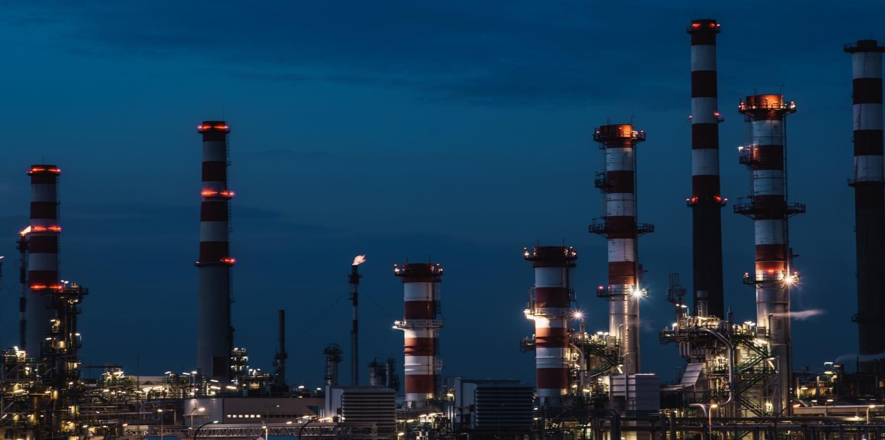
初步设计说明书

58同济
队员：林耿孚 艾英驰 桂亦林 曾信欣 朱馨怡
指导教师：伍艳辉 李明
目录
第一章 项目总论 17
1.1 概述 17
1.1.1 项目名称 17
1.1.2 设计依据与原则 18
1.1.3 设计范围 20
1.1.4 建设规模及产品方案 20
1.1.5 主要原辅材料的消耗量和来源 21
1.1.6 生产方法及全厂总流程 21
1.1.7 厂址概况 22
1.1.8 公用工程 23
1.1.9 环境保护及综合利用 24
1.1.9.1 废水 24
1.1.9.2 废气 26
1.1.9.3 废固 26
1.1.10 工厂的机械化、自动化水平 27
1.1.11 消防 27
1.1.12 劳动安全卫生 27
1.1.13 水文、地形地貌和气象资料 28
1.1.14 管理体制及定员 28
1.1.15 全厂综合技术经济指标 29
1.1.16 存在问题及解决意见 31
1.1.17 本项目总体评价 31
1.2 图纸 33
1.2.1 全厂工艺总流程图 33
1.2.2 物料平衡图 33
第二章 技术经济 34
2.1 总述 34
2.2 财务评价依据 34
2.3 资金筹措情况 34
2.4 资金使用计划 34
2.5 主要经济数据表 35
2.6 经济分析表 36
第三章 总图运输 38
3.1 总述 38
3.1.1 设计规范 38
3.1.2 选用理由 38
3.2 厂址概况 40
3.2.1 厂址位置 40
3.2.2 交通条件 40
3.2.3 厂区地形、地貌 43
3.2.4 工程地质及水文地质特征概述 43
3.3 总平面布置 44
3.3.1 总平面布置要求原则 44
3.3.2 总体布局流程 47
3.3.3 总体布置概述 49
3.3.4 总体布局设置思想 49
3.3.6 厂区绿化 56
3.3.7 其他布置 57
3.4 竖向设计 58
3.4.1 技术要求 58
3.4.2 竖向布置方式 59
3.5工厂运输 60
3.5.1 厂区运输设计要求 60
3.5.2 厂区交通运输条件 60
3.5.3 道路运输设计 61
3.6 建筑防火规范 61
3.6.1 厂房的火灾危险类别划分 61
3.6.2 建筑物耐火等级划分 63
3.6.3 界区内装置间设计距离 64
3.6.4 界区外装置间设计距离 65
第四章 化工工艺与系统 67
4.1设计基础 67
4.1.1概况 67
4.1.1.1项目背景 67
4.1.1.2设计范围 68
4.1.2主要原材料、辅助原料和燃料 68
4.1.3公用物料和能量 69
4.1.4性能指标 69
4.1.5标准规范 69
4.2工艺方案论证 70
4.2.1主要工艺概况 70
4.2.2己二腈合成工艺技术方案 71
4.2.3己二腈合成工艺投资方案比较 74
4.2.4不同工艺方案其他方面比较 77
4.2.5己二酸催化氨化法技术方案及选用理由 87
4.3 工艺方案介绍 88
4.4 工艺流程叙述 89
4.4.1 氨化反应工段 89
4.4.2脱水反应工段 91
4.4.3 分离精制工段 91
4.4.4 氨气分离回收工段 92
4.5 物流数据表 92
4.6 工艺流程图（PFD） 93
4.7 物流数据表 93
4.8 三废处理与环境保护 93
第五章 车间布置与配管 94
5.1 设计依据 94
5.2 设计范围 94
5.3 车间布置 95
5.3.1 概述 95
5.3.2 厂房布置 96
5.3.3 单元设备布置方法 102
5.4 管道设计与布置 107
5.4.1 管道设计 107
5.4.2 管路阀门和管件的选择 111
5.4.3 管路绝热设计 112
5.4.4 管道编号 113
5.5 管道及附件布置 117
5.5.1 管道布置原则 117
5.5.2 管道连接 118
5.5.3 坡度要求 119
5.5.4 管道间净距要求 119
5.5.5 一般阀门的布置原则 120
5.6 管道布置典型设计 121
5.6.1 塔的配管 121
5.6.2 换热器的配管 122
5.6.3 泵的配管 123
5.6.4 压缩机的配管 124
5.6.5 管廊上的配管 124
5.6.6 疏水阀组的配管 125
5.6.7 调节阀组的配管 125
第六章 空压站、氮氧站、冷冻站 127
6.1 设计依据 127
6.2 空压站 127
6.2.1 压缩空气用途 127
6.2.2 仪表空气质量要求 127
6.2.3 空压站设备及布置 128
6.3 氮氧站 129
6.4 冷冻站 130
第七章 厂区外管 131
7.1 概述 131
7.2 设计依据 131
7.3 管道铺设原则 131
7.4 管道设计与布置 131
7.4.1 管道材质选择 131
7.4.2 管道防腐保温要求 132
7.4.3 管道设计特殊要求 132
7.4.4 阀门布置 132
7.4.5 外管架电气、仪表桥架布置 132
7.4.6 外管架检修平台及检修通道设置 133
第八章 分析化验 134
8.1 概述 134
8.2 设计依据 134
8.3 设计原则 134
8.4 己二酸的分析化验 135
8.5 氨的分析化验 136
8.6 己二腈的分析化验 136
第九章 设备 137
9.1 概述 137
9.1.1 过程设备的基本要求 137
9.1.2 过程设备设计的作用 137
9.1.3 过程设备设计与选型的主要内容 137
9.2 设备设计与选型 138
第十章 自动控制及仪表 139
10.1 概述 139
10.2 设计依据 139
10.3 设计范围 140
10.4 控制系统概述 140
10.5 自动控制系统 141
10.5.1 集散控制系统（DCS） 141
10.5.2 可编程逻辑控制系统（PLC） 142
10.5.3 安全仪表系统（SIS） 142
10.5.4 现场总线控制系统(FCS) 143
10.5.5 紧急停车系统（ESD） 143
10.5.6 自动控制系统的确定 144
10.6 仪表的选用 144
10.6.1仪表的选用原则 144
10.6.2 主要仪表的选用 144
10.6.3 仪表电源 146
10.6.4 仪表气源 146
10.7 设备控制方案 146
10.7.1 泵的基本控制方案 147
10.7.1.2 泵仪表控制设计的一般要求 147
10.7.1.3 泵的基本单元模式 148
10.7.2 压缩机的控制方案 149
10.7.2.1 管道设计的一般要求 149
10.7.2.2 仪表控制设计的一般要求 150
10.7.2.3 离心压缩机的基本模式 151
10.7.3 换热器的控制方案 151
10.7.3.1 管道设计的一般要求 152
10.7.3.2 仪表控制设计的一般要求 153
10.7.4 汽液分离器的控制方案 156
10.7.5 反应器的控制方案 157
10.7.6 塔设备的控制方案 158
10.7.7 储罐的控制 160
10.8 材料选择 161
10.8.1 电缆 161
10.8.2 管件、阀门 162
10.8.3 安装用辅材 162
10.8.4 桥架 162
10.9 有害气体检测系统（FGS） 162
10.10 紧急停车系统（ESD） 162
第十一章 供配电 164
11.1 设计范围 164
11.2 设计依据 164
11.3 设计原则 165
11.4 电力负荷 165
11.4.1 电力负荷性质 165
11.4.2 本项目各级负荷说明 166
11.5 供电电源 166
11.6 配电所和变电间 167
11.6.1 高压供电系统设计 167
11.6.2 总压降变电所设计 167
11.6.3 继电保护的选择与整定 168
11.6.4 车间变电所设计 168
11.6.5 厂区高压系统配电设计 169
11.7 配电线路 169
11.8 动力和照明 170
11.9 防雷和接地 171
11.9.1 厂区普通建筑物防雷措施 171
11.9.2 厂区户外装置防雷措施 172
11.9.3 防静电与接地保护 173
第十二章 电信 174
12.1 设计原则 174
12.3 设计内容 174
12.3.1 生产调度电话 175
12.3.2 行政管理电话 175
12.3.3 无线通讯 175
12.3.4 广播系统 175
12.3.5 火灾报警系统 175
12.3.6 可燃气、毒气报警系统 176
12.3.7 综合布线系统 176
12.4 全厂电信网络 177
第十三章 土建 178
13.1 设计依据 178
13.1.1 标准及规范 178
13.1.2 项目特点 178
13.1.3 设计方案 179
13.2 建筑工程 179
13.2.1 建筑物等级及注意 179
13.2.2 建筑材料 180
13.2.3 结构设计及相应措施 180
13.2.4 对有特殊要求的建、构筑物所采取的建筑措施 180
13.3 结构工程 182
13.3.1 结构型式 182
13.3.2 基础方案 182
13.3.3 特殊的结构措施 182
13.4 抗震设计 183
13.5 安全疏散 184
第十四章 给排水 185
14.1 概述 185
14.2 设计依据 185
14.3 设计原则 185
14.4 给水工程 186
14.4.1 给水水源 186
14.4.2 给水系统 186
14.4.3 工艺用水系统 187
14.4.4 循环冷却水系统 187
14.4.5 生活用水系统 188
14.4.6 消防用水系统 188
14.4.7 杂用水系统 189
14.5 排水系统 189
14.5.1 生产排水系统 189
14.5.2 生活排水系统 190
14.5.3 雨水排放系统 190
14.5.4 排水方式 190
14.5.5 节水措施 191
第十五章 供热系统 192
15.1 供热简介 192
15.2 蒸汽系统 192
15.2.1 蒸汽系统供热能力要求 192
15.2.2 设计原则 192
15.2.3 设计方案 194
第十六章 采暖通风及空气调节 195
16.1 概述 195
16.2 设计标准与依据 195
16.3 厂址所在气候条件 195
16.4 设计范围及目标 196
16.4.1 设计范围 196
16.4.2 设计目标 196
16.5 设计参数 196
16.6 采暖 197
16.6.1 设计原则 197
16.6.2 采暖标准 197
16.6.3 采暖介质 198
16. 7 通风 199
16.7.1 通风概述 199
16.7.2 通风设计 199
16.8 空气调节 201
16.8.1 空气调节概述 201
16.8.2 设计方案 202
16.8.3 空气调节冷热源 202
16.8.4 防爆空调 202
16.8.5 空调节能 203
第十七章 维修 204
17.1 设计原则 204
17.2 设备维护 204
17.2.1 设备维护目的 204
17.2.2 设备维护内容 204
17.2.3 设备维护工作程序 205
17.3 设备维修 207
17.3.1 设备维修体制 207
17.3.2 设备维护检修 207
17.4 典型维修项目 209
17.4.1 高危设备检修要求 209
17.4.2 特种设备检修要求 209
17.4.3 压力容器、管道的定期检修 210
17.4.4 泵的检查与处理 210
17.5 维修人员工作职责 211
17.6 维修管理 212
第十八章 液体原料、产品储运 214
18.1 概述 214
18.2 设计依据 214
18.3 储存系统 215
18.3.1 储存物质 215
18.3.2 储罐区设计 215
18.3.3 储罐区布置及附件 217
18.4 运输系统设计 218
18.4.1 运输要求 218
18.4.2 运输注意事项 218
18.5 装卸区设计 218
第十九章 固体原料、产品储运 220
19.1 设计依据 220
19.2 储运系统 220
19.2.1 储运物质 220
19.2.2 储存区设计 220
19.3 固废处理 221
第二十章 全厂设备、材料仓库 222
20.1 设计规范 222
20.2 全场性仓库 222
20.3 仓储工艺 222
20.4 仓库设计 223
第二十一章 消防专篇 224
21.1 概述 224
21.2 设计依据 224
21.2.1 设计规范和标准 224
21.3 火灾危险性分析 225
21.4 生产车间火灾危险分类及耐火等级分析 225
21.5 消防系统 227
21.5.1 消防站和消防水池 227
21.5.2 消防给水系统 228
21.5.3 泡沫灭火系统 228
21.5.4 火灾自动报警系统 229
21.5.5 可燃及有毒气体检测报警系统 229
21.5.6 灭火器 229
21.5.7 室内消防栓系统 229
21.6 消防管理工作 229
21.6.1 基础消防措施 229
21.6.2 厂区消防布置 230
21.6.3 紧急事故处理 230
21.6.4 其他措施 231
21.6.5 员工安全管理 231
第二十二章 环境保护专篇 232
22.1 概述 232
22.2 法规和标准 232
22.2.1 法律法规 232
22.2.2 设计标准 233
22.3 主要污染源及主要污染物 234
22.3.1 三废总量一览表 234
22.3.2 废水 234
22.3.3 废气 239
22.3.4 废固 240
22.3.5 噪声 241
22.4 生态保护措施 242
22.5 环境保护投资估算 242
第二十三章 劳动安全卫生专篇 243
23.1 设计规范 243
23.2 生产过程中职业危险、危害因素的分析 244
23.2.1 职业安全 244
23.2.2 工业卫生 247
23.3 重大危险源分析 249
23.3.1 重大危险源物质辨识和分析 249
23.3.2 重大危险源辨识及分析 251
23.3.3 安全设计 255
23.4 ALOHA分析 259
23.4.1 ALOHA分析简介 259
23.4.2 软件主要功能 259
23.4.3 储罐泄漏事故模拟 260
23.4.4 模拟情景及结果 261
23.5 危险性与可操作性分析（HAZOP） 263
23.5.1 HAZOP分析概况 263
23.5.2 HAZOP的基本原理 264
23.5.3 HAZOP分析的过程 264
23.5.4 HAZOP风险矩阵 271
23.6 采取的安全措施 272
23.6.1 防火、防爆 273
23.6.2 生产工艺上的控制措施 273
23.6.3 防雷、防静电 275
23.6.4 防毒物危害 275
23.6.5 防噪声 276
23.6.6 其他防范措施 276
23.6.7 安全色和安全标志 276
23.6.8 发生事故时的应急措施 277
23.7 安全生产责任制度 278
23.8 劳动保护用品及卫生安全管理 278
23.9 专用投资预算 279
第二十四章 能耗及节能措施 280
24.1 设计说明 280
24.2 过程节能及能耗计算 280
24.2.1 项目综合能耗及计算表 280
24.2.2 每吨产品的能耗及计算表 281
24.2.3 万元产值综合能耗及计算 282
24.2.4 每吨产品能耗比较 283
24.3能源选择合理性分析 283
24.4 节能措施 283
24.4.1节能 283
24.4.3 设备选用 290
24.4.4 采暖通风节能 290
24.4.5 其他节能措施 291
24.5 节水 291
24.5.1 节水途径 291
24.5.2 节水措施 292
第二十五章 行政管理设施及居住区 293
25.1 设计依据 293
25.2 行政管理设施 293
第二十六章 概算 294
26.1 编制依据 294
26.2 工程概况 294
26.3 资金来源及投资方式 294
26.5 财务资金指标 295
26.5.1 静态指标 295
26.5.2 动态指标 296
26.6 清偿能力分析 297
26.7 不确定性分析 297
26.8 财务评价结论 297

第一章 项目总论

1.1 概述

1.1.1 项目名称
重庆华峰化工有限公司10.5万吨/年己二腈生产项目

1.1.1.1 项目概述
表1-1项目概述
项目名称 | 重庆华峰化工有限公司7.5万吨/年己二腈（ADN）生产项目
企业性质 | 民营企业
项目类型 | 石油化工
所属区域 | 西南地区
项目建设性质 | 新建、生产性项目、基本建设性项目
项目建设规模 | 本项目以己二酸、氨气为原料，通过催化氨化工艺得到高纯ADN，年产AND10.5万吨，副产物1-亚胺基-2-氰基环戊烷（ICCP）1.74万吨，副产物己二腈二聚物0.512万吨，初步投资42897.26万元。

1.1.1.2 项目背景及简介
《中国制造2025》的出台，对作为立国之本、兴国之器、强国之基的制造业提出了新的发展要求。改革开放以来，我国制造业持续快速发展，建成了门类齐全、独立完整的产业体系，但是仍然存在大而不强的问题，转型升级和跨越发展的任务紧迫而艰巨。尤其是对于化学工业这一传统制造业，资源和环境约束不断强化，碳排放问题也逐渐重视起来，唯有坚持绿色发展，以创新驱动，加强节能环保技术、工艺、装备推广应用，全面推行清洁生产，发展循环经济，提高资源回收利用效率，构建绿色制造体系，走生态文明的发展道路，满足日益多元化和个性化的市场需求，才能实现我国化学工业的转型升级，促进我国工业、经济和环境协同发展。
己二腈，英文名称为1,4-Dicyanobutane，简称为AND。己二腈在常温常压下为无色油状液体，有轻微苦味。 溶于甲醇、乙醇、氯仿。难溶于水、环己烷、乙醚、二硫化碳和四氯化碳。己二腈易燃，有毒性和腐蚀性，遇高温分解生成一氧化氮、二氧化氮等有毒气体。与氧化剂可发生反应。
己二腈是重要的化工生产中间体，主要用于尼龙66的生产，该用途约占全球全年己二腈产量的90％，而尼龙66在新能源汽车、芯片等领域发挥重要作用。近两年我国的新能源汽车和芯片领域发展迅速，也带动了上游原材料己二腈的生产需求。目前我国己二腈有效产能为零，对己二腈的需求全部依靠进口，不仅存在成本高、订货周期长、运输困难的问题，供应也受控于国外公司，严重制约我国相关产业的发展和产品竞争力。因此，开发大规模、环保的己二腈生产项目具有很高的创新意义和市场价值。
目前，全球己二腈生产技术路线主要有5种：己二酸催化氨化法、丙烯腈电解二聚法、丙烯腈催化二聚法、丁二烯直接氰化法和己内酰胺法。考虑现有工艺技术水平以及产品价值，本项目拟为重庆涪陵白涛工业园区新建7.5万吨/年AND生产项目，以己二酸、液氨为主要原料，通过中和、脱水、精制等工艺制取AND，并将生产技术优化提升到《中国制造2025》中提出的绿色发展2025年指标，该项目能够充分利用公司通过己二酸催化氨化法生产AND时的副产物ICCP，有效增加产品附加值，在此基础上，该项目尽可能减少三废排放，节约能源，使之更加符合市场需求，取得经济、社会双获益的局面。
项目建设地位于重庆涪陵白涛工业园区预留发展空地上，依托当地发达的交通网络，充足的原料供应，庞大的市场需求以及完善的公共设施，本项目经过前期可行性研究及多方面技术论证，评估其在技术及经济上切实可行。

1.1.2 设计依据与原则

1.1.2.1 设计依据
- 《中国制造2025》；
- 《化工工厂初步设计文件内容深度规定》（HG/T20688-2000）及有关专业国家标准；
- 《中华人民共和国环境保护法》和《中华人民共和国劳动安全法》等相关国家法律法规；
- 中国石油和化学工业协会文件中石化协产发（2012）115号“关于印发《化工投资项目可行性研究报告编制方法》、《化工投资项目申请报告编制办法》和《化工投资项目资金申请报告编制办法》（2012修订版）的通知”；
- 《产业结构调整指导目录（2019年）》；
- 《2023年“天正设计杯”第十七届全国大学生化工设计竞赛设计任务书》；
- 《“十四五”工业绿色发展规划》；
- 《重庆市战略性新兴产业发展“十四五”规划（2021—2025年）》；
- 《重庆市制造业绿色发展行动实施方案》
- 《西部地区鼓励类产业目录(2020年本)》
- 《涪陵区“十四五”工业固体废物污染环境防治规划（2021—2025年）》
- 《重庆市涪陵区化工行业“十四五”安全发展规划（2021—2025年）》

1.1.2.2 设计原则
  - 认真贯彻落实可持续发展战略和国家基本建设的有关政策、法规，合理安排建设周期，严格控制工程建设项目的生产规模和建设投资；
  - 严格遵循现行消防、安全、卫生、劳动保护等有关规定、规范，保障生产安全顺利进行和操作人员的安全；
  - 选用成熟可靠的先进技术，以提高生产效率，降低消耗和生产承办，减少污染，保证装置运行和产品质量的稳定性，增强产品的竞争力；
  - 坚持安全生产与环境保护并重，设计中选用清洁生产工艺，在生产过程中减少“三废”排放，执行国家和地区的有关环保政策，对生产中的“三废”进行处理，并达到国家和地区规定的排放标准；
  - 贯彻工厂规模大型化、布置一体化、生产装置露天化、公用工程社会化、引进技术与创新相结合的项目建设方针；
  - 坚持体现“社会经济效益、环保效益和企业经济效益并重”的原则，按照国民经济和社会发展的长远规划，行业、地区的发展规划，在项目调查、选择中对项目进行详细全面的论证。

1.1.3 设计范围
本工艺设计包括ADN合成以及提纯技术。
工艺包括氨化反应、分离精制和氨气回收三个工段设备及其参数的确定。
本项目包括6台反应器设计；7座分离塔的设计、选型校核；4台气液分离器的设计；22台换热器的设计；6台压缩机、24台泵、3个储罐、7个回流罐、9个缓冲罐的选型。

1.1.4 建设规模及产品方案

1.1.4.1 建设规模
项目拟对重庆涪陵白涛化工园区新建一套ADN生产装置，产量为10.5万吨/年。操作时间为8000小时，设计弹性为70%～105%。四班三运转。
在确定建设规模时，考虑的因素主要有总厂的实际己二酸产量为94万吨/年、生产工艺技术的负荷量、国家的产业政策等。本项目建设规模如表3-1所示。
表1-2 建设规模表
序号 | 项目 | 单位 | 规模
1 | ADN生产规模 | 万吨/年 | 10.5
2 | ICCP生产规模 | 万吨/年 | 1.74
3 | 己二腈二聚物生产规模 | 万吨/年 | 0.512
4 | 项目投资 | 万元 | 42897.26
5 | 项目用地 | 平方米 | 103315

1.1.4.2 产品方案
主要产品：在对产品方案选择上，本项目以重庆华峰化工有限公司建设22.5万吨/年己二酸装置所产的己二酸为原料，年产10.5万吨纯度为99.99wt%的ADN，其规格如下表所示。
主要副产品：在中和反应后生成的顺酰胺进行脱水阶段，每年将产出1.74万吨、纯度为99.1wt%的ICCP。经调研发现，本项目在生产过程中可联产ICCP，且ICCP后续应用前景好，因此可实现效益最大化，适合作为主要副产品产出。
项目主副产品如表1-3所示。
表1-3项目主副产品表
序号 | 项目 | 指标
主产品 | ADN，wt% | 99.99
副产品 | ICCP， wt% | 99.1
 | 己二腈二聚物，wt% | 99

1.1.5 主要原辅材料的消耗量和来源
表1-4 主要原辅材料的消耗量和来源表
项目 | 名称 | 数量（ t/a） | 来源 | 运输方式 | 备注
主要原料 | 己二酸 | 178561.9024 | 总厂提供 | 管道 | 重庆华峰化工有限公司
 | 氨 | 47681.0601 | 园区内企业提供 | 管道 | 重庆建峰化工有限公司
辅助原料 | 磷酸催化剂 | 0.96 | 外购 | 公路 | 重庆川东化工有限公司
 | 工艺软水 | 22160.4022 | 园区供水系统 | 管道 | -
 | 硫酸铝 | 0.72 | 外购 | 公路 | 重庆长鹏化工有限公司
 | 硅藻土（载体） | 0.216 | 外购 | 铁路 | 武汉卡诺斯科技有限公司
燃料 | 本项目无需燃料

1.1.6 生产方法及全厂总流程
本项目通过对比年产5万吨ADN与年产10万吨ADN两种规模，发现方案一规模较小，不能尽可能地满足下游消费需求，可行性略差，而第二方案项目原料来源有保证，能充分利用供应量较大的上游产品，且下游消费有保障，可以达到最好的经济效益。
考虑各方案资源综合利用的合理性、规模效益、工艺流程、设备安全及产品供需现状及未来发展需求，本项目组得出，年产10.5万吨己二腈的规模将是目前阶段经济效益、成熟性的最佳结合点。
本项目以己二酸、氨气为原料，通过己二酸氨化反应、脱水及精制、氨气分离回收这三个工段制得纯度为99.99%的优等品ADN。年制得ADN 10.5万吨，同时副产ICCP纯度为99.1%，年产1.74万吨。全厂工艺流程图如下所示：
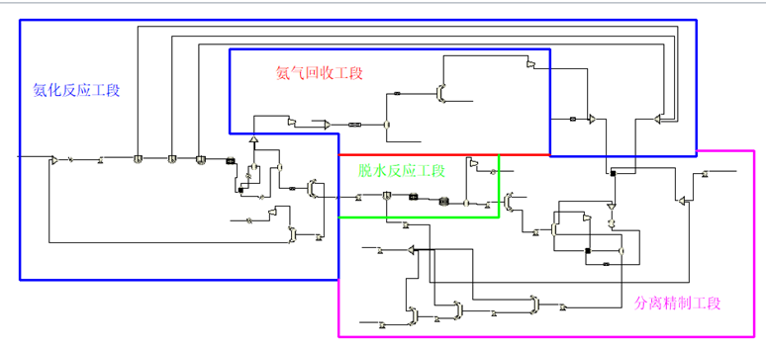
图1-1 全厂工艺流程图

1.1.7 厂址概况
本厂最终选址于重庆涪陵白涛工业园区，根据此园区的土地规划图，本项目建设地位于重庆华峰化工有限公司的西北侧空地处，此空地占地103315m²，符合本项目用地需求。
重庆白涛化工园区是重庆市特色工业园区规划建设领导小组批准设立的市级特色工业园区，是重庆市政府规划建设的三大化工园区之一。白涛园区距重庆江北机场130公里，距涪陵城区30公里，背靠亚洲最大的页岩气产地涪陵焦石页岩气田，毗邻长乌江黄金水道，能源保障充足，物流运输便捷。园区核心区域距乌江5公里以上，被小山丘自然隔断，拥有天然的环保屏障，环保容量大，是发展化工新材料产业的理想之地。
海陆空交通便捷、四通八达，区域优势明显，园区内现有重庆华峰化工、重庆华峰氨纶、重庆建峰化工总厂、天原化工有限责任公司、紫光化工 化医大冢化学有限责任公司公司等多家企业；已形成天然气及氯氟化工、聚氨酯及聚酰胺(市级示范基地)、页岩气深加工三大产业集群。白涛化工园区拥有良好的发展要素资源，土地利用空间大，水电气供应充足且价格相对较低，园区产业特色鲜明，集中度高，有雄厚的产业基础，天然气化工、氯碱化工、精细化工产业链集群聚合力强。园区将突出产业招商特色，引进一流的化工生产工艺，打造长江上游重要的天然气化工、氯碱化工、石油下游产品加工、化肥、农药等生产基地。

1.1.8 公用工程

1.1.8.1 公用工程消耗一览表
本项目利用生产过程中使用电、循环冷却水、0.25MPa 低压蒸汽、4MPa中压蒸汽、5MPa中压蒸汽、仪表空气和氮气作为能量流通介质。根据Aspen Plus V12 模拟结果可知，实际公用工程使用情况如表1-5所示。
表1-5 公用工程消耗一览表
公用工程名称 | 单位 | 消耗 |  | 使用方式 | 来源
 |  | 小时耗量 | 年耗量
电 | kW·h/a | 7834.99836 | 62679986.88 | 连续 | 总厂区公用动力站
三氟甲烷 | t/a | 4.32861021 | 34628.88168 | 连续 | 总厂区公用冷冻站
0.25MPa低压蒸汽 | t/a | 100.159324 | 801274.592 | 连续 | 总厂区公用动力站
4MPa中压蒸汽 | t/a | 535.290856 | 4282326.848 | 连续 | 总厂区共用动力站
20℃冷却水 | t/a | 1963.30082 | 15706406.56 | 连续 | 总厂区共用冷冻站
-25℃冷冻盐水 | t/a | 4.47836715 | 35826.9372 | 连续 | 总厂区公用冷冻站
氮气 | Nm3/a | 7.85 | 62800 | 间歇 | 总厂区公用空分系统
仪表空气 | Nm3/a | 6 | 48000 | 连续 | 总厂区空压系统
烟道气 | t/a | 143.946359 | 1151570.872 | 连续 | 总厂区公用动力站

1.1.8.2 主要公用工程来源
本厂生产过程需要用到冷却水、低压蒸汽、中压蒸汽、电等不同类型的公用工程。
供电：大区内建有聚龙电力220kV油房变电站、110kV哨楼变电站和国网220kV新立变电站，可实现双电源双回路供电，供电能力88亿度/年。
供汽：园区热岛装机容量为4台440T/h循环流化床锅炉+1台5万kw抽汽凝汽式发电机组+2台3万kw抽汽背压式发电机组，可为企业提供514T/h中压蒸汽、520T/h低压蒸汽、5.6万kw/h电力、90T/h除盐水，另华峰集团建有自备热电联产装置。
供水：园区工业取、供水能力为20万吨/天。
供气：页岩气管输能力58亿立方米/年；配套中石化白涛园区增压站、重庆燃气集团配气站、四合燃气公司配气站、中石化重庆管道公司配气站、江汉油田天然气脱水站以及相应供气管网。
本项目涉及到的公用工程皆为常用公用工程，均为连续使用。
本项目已与重庆白涛化工业园签订了如下公用工程供应协议，如下图5-1所示，详见附件《公用工程供应协议及方案》。
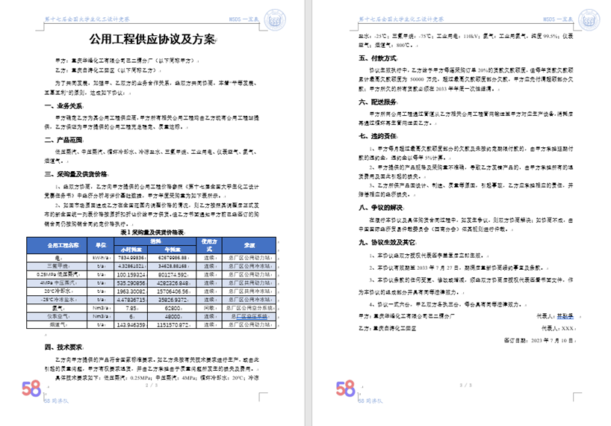
图1-2 公用工程供应协议图

1.1.9 环境保护及综合利用
本项目的主要污染源有废水、废气、以及废固，通过对三废进行处理，使其达到环境允许的指标后排放或者再利用。具体方案详见第二十二章《环境保护专篇》。

1.1.9.1 废水
根据2003年5月1日起实施的《城市污水再生利用城市杂用水水质》(GB/T 18920-2002)、1998年1月1日起实施的《污水综合排放标准》（GB8978-1996）和2018年1月1日起实施的《工业循环冷却水处理设计规范》（GB/T 50050-2017），制定以下生活污水、污染雨水、雨水与工艺废水或处理或回收利用的方案。
装置内排水按其水质划分为工艺废水系统、生活污水系统、污染雨水系统和雨水系统，在设计上层层把关，做到清污分流。
本项目工艺废水基本为纯水，其中有机物（主要为腈类）含量很少，绝大部分为水，含有少量氨和氨基甲酸铵（极易水解为碳酸氢铵和一水合氨），故处理难度不大，本项目将各工艺废水收集至厂区废水处理池进行生化处理。拟对含腈有机废水采用A/O处理工艺。A/O是Anoxic Oxic的缩写，A/O工艺法也叫厌氧好氧工艺法，A（Anaerobic）是厌氧段，用于脱氮除磷；O（Oxic）是好氧段，用于除水中的有机物。它的优越性是除了使有机污染物得到降解之外，还具有一定的脱氮除磷功能，A/O法是改进的活性污泥法。一般使用厌氧回流水进行稀释并调节pH。故其排放特征为连续排放、连续处理。
废水处理表如下：

表1-7 废水排放一览表
序号 | 排放源 | 排放特征 | 排放量（t/a） | 废水组成 |  | 处理方法 | 排放去向 | 备注
 |  |  |  | 名称 | 浓度（wt%）
1 | T0401塔底出水 | 连续 | 38938.24 | 水 | 0.826 | 生化处理 | 园区污水处理厂
 |  |  |  | 氨 | 0.171
 |  |  |  | 环戊酮 | 0.003
2 | V0401底部出水 | 连续 | 38508.85 | 水 | 0.807 | 生化处理 | 园内污水处理厂
 |  |  |  | 己二酸 | 0.018
 |  |  |  | 氨 | 0.165
 |  |  |  | 己二酰二胺 | 0.005
 |  |  |  | 环戊酮 | 0.001
3 | V0201顶部冷凝后出水 | 连续 | 32940.76 | 水 | 0.979 | 生化处理 | 园内污水处理厂
 |  |  |  | 己二腈 | 0.021
4 | T0301塔顶出水 | 连续 | 11457.07 | 水 | 0.995 | 生化处理 | 园内污水处理厂
 |  |  |  | 己二腈 | 0.005
5 | T0101塔顶冷凝后出水 | 连续 | 2984.60 | 水 | 0.898 | 生化处理 | 园内污水处理厂
 |  |  |  | 己二酸 | 0.032
 |  |  |  | 氨 | 0.033
 |  |  |  | δ-氰基戊酸 | 0.026
 |  |  |  | 环戊酮 | 0.010
 |  |  |  | δ-氰基戊酰胺 | 0.001

1.1.9.2 废气
本项目工业废气在流程中实现回收，充分利用能源，减少了污染物排放，符合环保要求。
工业生产中可能存在少量精馏塔弛放气，可运用变压吸附方法处理。变压吸附提出了加压和减压相结合的方法，它通常是由加压吸附、减压解吸系统。变压吸附分离与净化的技术具有能耗低、投资少、流程简单、自动化程度高、产品纯度高、无环境污染等优点，是各种气体分离与回收的较理想的方法，极富有市场竞争力。变压吸附分离与净化技术是利用气体组分在固体吸附材料上吸附特性的差异，通过周期性的压力变化过程实现气体的分离与净化。变压吸附分离与净化技术是一种物理吸附法，在常温及一定压力条件下，可把有机废气中吸附在沸石分子筛上，没有被吸附的气体进入下一个工段。吸附有机废气以后的吸附剂通过降压抽真空把有机物解吸，使吸附剂再生。再生后的吸附剂重新去吸附废气中的有机物，以此循环往复。
表1-8 废气排放一览表
序号 | 气体污染源名称 |  | 组成及特性 |  | 排放特性 |  |  | 排放数量（m3/h） | 排气筒尺寸（m） |  | 备注
 |  |  | 名称 | 体积分数 | 温度（℃） | 压力（kPa） | 排放规律 |  | h | Φ
1 | 各装置及管道口 | - | - | - | - | - | - | 150 | - | -

1.1.9.3 废固
本过程中产生的废渣较少，主要为生产包装物和生活垃圾。废固处理表如下：
表1-9 废固排放一览表
序号 | 废渣名称 | 排放源 | 组成及特性数据 | 排放特性 |  |  | 排放量（t/a) | 排放去向 | 备注
 |  |  |  | 温度（℃） | 压力（bar） | 排放规律
1 | 固体磷酸催化剂 | 酰胺脱水反应器 | 磷酸+载体 | 常温 | 常压 | 1年/次 | 0.6 | 送回原公司回收 | 回收
2 | 生产包装物 | 生产使用 | 低毒或腐蚀性 | 常温 | 常压 | 间歇 | 5 | 送至资质单位处理 | 降解处理
3 | 生活垃圾 | 生活区 | 生活垃圾 | 常温 | 常压 | 间歇 | 3.12 | 送至垃圾处理站 | 降解填埋

1.1.10 工厂的机械化、自动化水平
本装置采用集散控制系统（DCS）在控制室对整个生产过程进行监视和自动控制。所选用的DCS系统应是整个工厂管理和控制系统的一部分，现场仪表检测所得各种工艺参数通过现场监视和控制站连到总线上，实时数据可通过网络接口连接到工厂数据管理，重要的参数集中到中央控制室由DCS系统显示和控制。
主要的和调整的参数，可采用就地显示和控制。必须在现场操作和监视的机组或设备，则应在机组或设备附近的现场安装仪表或操作盘，例如压缩机、大型机泵等。
装置的联锁系统将由独立于集散控制系统（DCS）的安全仪表系统来完成。系统能区分第一事故，并发出声、光报警。系统具有事故追忆功能，发生联锁后，自动高速记忆事故前后的现场，并可按事件顺序打印出来，以便分析事故原因。

1.1.11 消防
本厂为10.5万吨/年ADN生产项目。由于在原料处理、产品合成精制、产品储运过程中涉及到己二酸、氨气（液氨）、磷酸等易燃易爆气体和液体，与空气混合后形成爆炸性混合物，所以对厂区的财产人身安全构成重大威胁。
根据实际的工艺流程、人员操作、维修、安全等因素对车间进行合理布置，生产车间采用敞开式、露天布置。厂中设置消防站，位于厂区主干道旁，消防车可迅速到达事故点。根据本项目规模及其他因素，确定同一时间火灾次数按二处设计。同时，强化消防安全责任体系，强化各级监管责任，严格落实责任制，建立消防部门与厂内各部门的情况通报，联合协作机制。详见第二十一章《消防专章》。

1.1.12 劳动安全卫生
公司安全生产工作的方针为“安全第一，预防为主”，生产经营坚持安全需要的原则，确保以人为本，安全生产。各部门生产前安全教育工作和安全生产均由该部门安全生产负责人负责，贯彻落实公司安全生产制度，并根据本部门实际情况制定相应的安全工作实施细则，同时定期检查，保证安全工作的顺利进行。
生产过程中使用和产生的主要危险有害物质有：己二酸、氨等。针对不同的物质特性设计不同的安全防范措施。
（1）针对爆炸的防范措施主要有：将物料配比控制在爆炸极限以外，认真控制氧含量；采用压力报警和安全阀；禁止明火。
（2）针对中毒的防范措施主要有：控制毒物进入人体的剂量；严格遵守安全操作规程和卫生制度；环境监测。
详情参见第二十三章《劳动安全卫生》。

1.1.13 水文、地形地貌和气象资料
重庆白涛化工园区是重庆市特色工业园区规划建设领导小组批准设立的市级特色工业园区，是重庆市政府规划建设的三大化工园区之一。园区地处涪陵区白涛街道，位于风景秀丽的乌江之畔，处于丘陵山地地区，抗震强度为6度。
白涛园区距重庆江北机场130公里，距涪陵城区30公里，背靠亚洲最大的页岩气产地涪陵焦石页岩气田，毗邻长乌江黄金水道，能源保障充足，物流运输便捷。园区核心区域距乌江5公里以上，被小山丘自然隔断，拥有天然的环保屏障，环保容量大，是发展化工新材料产业的理想之地。
重庆涪陵区年平均气温：18.1℃ ， 年平均最高气温：22℃，年平均最低气温：15℃，年平均降水量约为1094毫米，年日照时长为1248小时，重庆市涪陵区夏季的主导风向为东南风。夏季是热带季风气候的影响下，东南风是主要的季风风向，带来了湿润的空气和降雨。这种东南风在夏季通常较为稳定，对涪陵区的气候和气象条件有一定的影响。重庆市涪陵区冬季的主导风向为北风。 冬季的气温随海拔高度升高而下降，每升高1000米，气温大约下降6℃。在冷空气影响且有降水条件时，重庆高海拔山区容易出现降雪。

1.1.14 管理体制及定员

1.1.14.1 管理体制
本项目隶属于重庆华峰化工有限公司，管理及安排上由总厂统一调度，设置精简、高效、合理的管理机构。为保证项目的顺利进行，设置相应职能部门，以使生产和经营指挥通畅，实现管理成本低、效益高的目的。
按照国家、部门及地方劳动政策法规确定生产运行班次及人力资源配置，本项目生产岗位的操作人员实行四班三倒制运转，部分辅助岗位辅助工人按照日班配置，管理、技术人员为常日班。全年操作时间8000小时。人力资源由总厂人事部和劳资部统一管理，倒班工人项目所需人员在现有职工统一调配，不再从外部招聘。

1.1.14.2 全场总定员
公司总定员：52人，4名管理人员，员工48人。
表1-10全厂定员表
部门 |  | 人数/班 | 班次 | 人数小计/人
行政办公楼 | 总经理 | 1 | 1 | 1
 | 总工程师 | 1 | 1 | 1
办公室 |  | 2 | 1 | 2
财务部 |  | 2 | 1 | 2
生产部 | 主任 | 2 | 1 | 2
 | 员工 | 6 | 4 | 24
应急处理中心 | 部长 | 1 | 1 | 1
 | 员工 | 4 | 1 | 1
保卫处 |  | 4 | 1 | 4
化验中心 |  | 2 | 1 | 2
市场部 | 采购部 | 2 | 1 | 2
 | 销售部 | 2 | 1 | 2
仪修机修车间 |  | 2 | 1 | 2
后勤部 |  | 3 | 1 | 3
总计 |  |  |  | 52

1.1.15 全厂综合技术经济指标
表1-11 主要技术经济指标表
序号 | 项目名称 | 单位 | 指标
一 | 生产规模 | 104t/a | 10.5
二 | 产品方案
1 | 己二腈 | t/a | 107777.885
2 | 1-亚氨基-2-氰基环戊烷 | t/a | 17472.952
3 | 己二腈二聚物 | t/a | 5120.51369
三 | 年操作时间 | h | 8000
四 | 主要原材料、辅助原料用量
1 | 己二酸 | t/a | 178561.902
2 | 氨 | t/a | 47681.0601
3 | 磷酸催化剂 | t/a | 0.96
4 | 硫酸铝 | t/a | 0.72
5 | 硅藻土（载体） | t/a | 0.216
4 | 工艺软水 | t/a | 22160.4022
五 | 共用动力消耗
1 | 电 | kW·h | 62679986.9
2 | 0.25MPa低压蒸汽 | t | 801274.592
3 | 4MPa中压蒸汽 | t | 4282326.85
4 | 20℃冷却水 | t | 15706406.6
5 | ﹣25℃冷冻盐水 | t | 35826.9372
6 | 三氟甲烷 | t | 34628.8817
7 | 氮气 | Nm3 | 62800
8 | 仪表空气 | Nm3 | 48000
9 | 烟道气 | t | 1151570.87
六 | 三废排放
1 | 废水 | t/a | 124829.52
2 | 废气 | m3/h | 150
3 | 废固 | t/a | 8.72
七 | 全厂定员 | 人 | 52
八 | 总占地面积 | m2 | 103315
九 | 综合能耗总量 | t标煤/a | 648039.268
十 | 单位产品综合能耗 | t标煤/t产品 | 0.50
十一 | 工程项目总投资 | 万元 | 42897.2639
1 | 建设投资 | 万元 | 35738.45
2 | 流动资金 | 万元 | 5360.77
3 | 建设期利息 | 万元 | 1798.05
十二 | 年总销售收入 | 万元 | 522126.73
十三 | 年总成本 | 万元 | 455372.97
十四 | 年利润总额 | 万元 | 57058.89
十五 | 年销售额税金及附加 | 万元 | 9694.87
十六 | 财务评价指标
1 | 投资利润率 | % | 133.01
2 | 投资利税率 | % | 155.61
3 | 资本金净利润率 | % | 119.74
4 | 财务净现值 | 万元 | 196029.36
5 | 财务内部收益率 | % | 89.10
十七 | 清偿能力指标
1 | 人民币借款偿还期 | 年 | 6

1.1.16 存在问题及解决意见
（1）本项目需要公用工程，因此，通过内部热集成来节约能耗，从而降低公用工程用量。
（2）本项目中所用原料己二酸、氨气具有一定的危险性，需要对操作、储存、运输等过程设计合理的安全措施以避免安全事故。
（3）ADN作为热门化学品，其市场较大、竞争激烈，需要在工艺过程、设备等方面进行优化设计，以提高产品质量优势，并满足环保、安全等相关要求，并且需要拓宽产品下游的市场。
（4）本项目采用的一些设备，没有标准化，需要自行设计，特别是反应器的设计。

1.1.17 本项目总体评价
本项目利用重庆华峰化工有限公司的己二酸生产高纯度ADN，以己二酸、氨气为主要原料，利用中和、脱水反应使原料合成为AND、ICCP，经纯化精制后，生产纯度为99.9%高纯ADN。
在工艺设计方面，己二酸催化氨化法法生产ADN主要有三个工段，分别为己二酸氨化反应、氨气分离回收、脱水及精制工段，采用循环工艺，使生产过程中的氨气能够重复利用，同时通过优化反应过程中的分离条件，减少反应设备投资并且降低能耗，满足节省投资的要求。本项目还对全厂的热量进行集成，较大幅度地降低了装置的综合能耗。环保方面，本项目利用重庆白涛化工园区内的环保公司和水处理厂，对三废进行处理，达标后排放或循环再利用，得到节能环保的目标。在经济核算方面，生产出来的产品质量和产量都能够满足设计的要求，从而推动当地经济产业化发展。
综合来看，本项目具有良好的经济效益，同时还具有巨大的社会效益，满足生产需求，同时对环境无危害影响，具有良好的发展前景。

1.2 图纸

1.2.1 全厂工艺总流程图
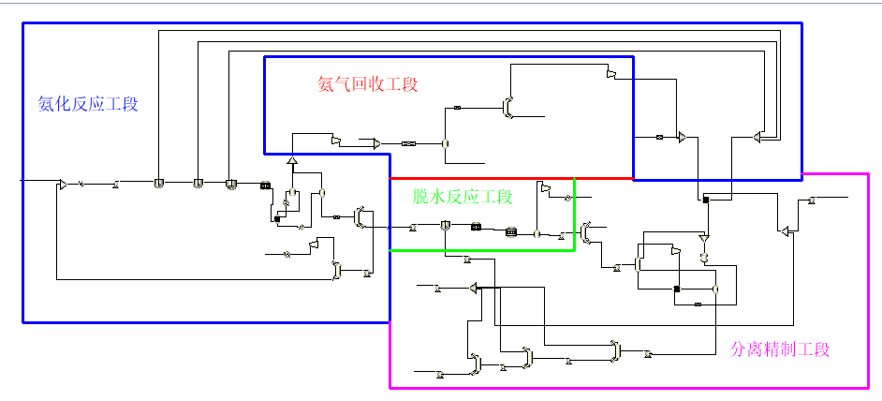
图1-3 全厂工艺流程图

1.2.2 物料平衡图
全流程工艺物料平衡图如图1-4，详见附录一《物料平衡书》。

第二章 技术经济

2.1 总述
该项目技术经济是在可行性研究完成市场需求预测、生产规模、工艺技术方案、原材料、燃料及动力的供应、建厂条件和厂址方案、公用工程和辅助设施、环境保护、工厂组织和劳动定员及项目实施规划诸方面进行研究论证和多方案比较后、确定了最佳方案的基础上进行的。内容主要包括投资估算、资金规划、成本估算、销售收入、税利估算、获利能力评价和偿债能力评价等内容，通过会计核算及经济指标分析本项目的技术经济。

2.2 财务评价依据
《化工投资项目经济评价参数》国石化规发（2000）412号文件
《建设项目经济评价方法与参数》国家发展改革委建设部发布
《化工工艺设计手册》（第四版）
《化工技术经济》
《企业所得税法实施条例》
《企业会计准则（2014）》及其相关的解释、说明、补充文件

2.3 资金筹措情况
化工项目的资金来源主要有权益资本、债务资金、准股本资金和融资租赁。

2.4 资金使用计划
项目建设期为两年，项目计算期以15年计算，建设投资分年使用计划按第一年投入50%，第二年投入剩余50%的方式两年内全部投入。
开工计划为：
第一年，建设工厂，注入100%固定投资；
第二年，建设工厂并成功，开工率达到70%以上；
第三年，开工8000小时，基本保证正常运行，开工率达到90%以上；
第四年，达到正常设计生产水平。

2.5 主要经济数据表
表2-1 主要经济数据表
序号 | 项目名称 | 单位 | 指标
一 | 生产规模 | 104t/a | 10.5
二 | 产品方案
1 | 己二腈 | t/a | 107777.885
2 | 1-亚氨基-2-氰基环戊烷 | t/a | 17472.952
3 | 己二腈二聚物 | t/a | 5120.51369
三 | 年操作时间 | h | 8000
四 | 主要原材料、辅助原料用量
1 | 己二酸 | t/a | 178561.902
2 | 氨 | t/a | 47681.0601
3 | 磷酸催化剂 | t/a | 0.96
4 | 硫酸铝 | t/a | 0.72
5 | 硅藻土（载体） | t/a | 0.216
4 | 工艺软水 | t/a | 22160.4022
五 | 共用动力消耗
1 | 电 | kW·h | 62679986.9
2 | 0.25MPa低压蒸汽 | t | 801274.592
3 | 4MPa中压蒸汽 | t | 4282326.85
4 | 20℃冷却水 | t | 15706406.6
5 | ﹣25℃冷冻盐水 | t | 35826.9372
6 | 三氟甲烷 | t | 34628.8817
7 | 氮气 | Nm3 | 62800
8 | 仪表空气 | Nm3 | 48000
9 | 烟道气 | t | 1151570.87
六 | 三废排放
1 | 废水 | t/a | 124829.52
2 | 废气 | m3/h | 150
3 | 废固 | t/a | 8.72
七 | 全厂定员 | 人 | 52
八 | 总占地面积 | m2 | 103315
九 | 综合能耗总量 | t标煤/a | 648039.268
十 | 单位产品综合能耗 | t标煤/t产品 | 0.50
十一 | 工程项目总投资 | 万元 | 42897.2639
1 | 建设投资 | 万元 | 35738.45
2 | 流动资金 | 万元 | 5360.77
3 | 建设期利息 | 万元 | 1798.05
十二 | 年总销售收入 | 万元 | 522126.73
十三 | 年总成本 | 万元 | 455372.97
十四 | 年利润总额 | 万元 | 57058.89
十五 | 年销售额税金及附加 | 万元 | 9694.87
十六 | 财务评价指标
1 | 投资利润率 | % | 133.01
2 | 投资利税率 | % | 155.61
3 | 资本金净利润率 | % | 119.74
4 | 财务净现值 | 万元 | 196029.36
5 | 财务内部收益率 | % | 89.10
十七 | 清偿能力指标
1 | 人民币借款偿还期 | 年 | 6

2.6 经济分析表
表2-2 产品成本汇总表
序号 | 项目 | 估算成本（万元） | 占生产成本比例（%）
1 | 原材料及辅助费 | 172293.77 | 37.84
2 | 燃料动力费 | 273223.18 | 60.00
3 | 人工费 | 638.35 | 0.14
4 | 折旧费 | 2349.17 | 0.52
5 | 摊销费 | 473.49 | 0.10
6 | 维修费 | 64.18 | 0.01
7 | 管理费 | 198.40 | 0.04
8 | 财务费 | 593.75 | 0.13
9 | 销售费 | 5221.27 | 1.15
10 | 其他直接支出 | 317.41 | 0.07
总计 | 总成本费用 | 455372.97 | 100.00
 | 可变成本 | 451055.63 | 99.05
 | 固定成本 | 4317.34 | 0.95
 | 经营成本 | 451892.38 | 99.24

表2-3 产品销售收入表
序号 | 产品 | 规格（wt%） | 产量（吨/年） | 单位售价（元/吨） | 总售价（万元/年）
1 | 己二腈 | 99.99 | 107777.8851 | 35000 | 377222.60
2 | 己二腈二聚物 | 99 | 5120.513694 | 10000 | 5120.51
3 | ICCP | 99.1 | 17472.95196 | 80000 | 139783.62
总计（万元/年） |  |  |  |  | 522126.7273

财务现金流量表详情见可行性研究报告第八章、第九章。
图2-1 累计现金流量图
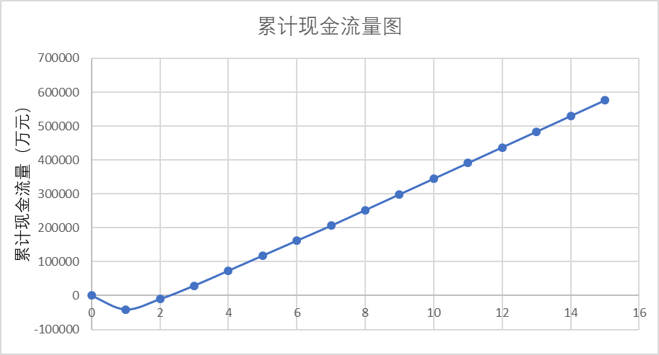

第三章 总图运输

3.1 总述
本章对本项目的厂区总平面布置和工厂运输进行了说明。厂区的总平面布置秉持人流线和物流线分离，区域集中、功能匹配，生产车间流水线布置，防火安全设施布置等布置理念，在总体规划的基础上，根据企业的性质、规模、生产流程、交通运输、环境保护以及防火、安全、卫生、施工及检修等要求，结合场地自然条件，得到了较为优化的厂区布置方案。
本章主要介绍厂址概况、总平面图布置、竖向设计、工厂运输。

3.1.1 设计规范
《石油化工企业总图管理规定》 中石化文件（2003）
《石油化工企业厂区总平面布置设计规范》 SH/T 3053-2002
《石油化工储运系统罐区设计规范》 SHT 3007-2014
《化工企业总图运输设计规范》 GB 50489-2009
《化工企业建设节约用地若干规定》 GB 50187-2012
《建筑设计防火规范》 GB 50016-2014 （2018年版）
《石油化工企业设计防火规范》 GB 50160-2008 （2018年版）
《工业企业总平面设计规范》 GB 50187-2012
《压缩机厂房建筑设计规定》 HG/T 20673-2005
《化工装置设备布置设计规定》 HG/T 20546-2009

3.1.2 选用理由
根据《国家安全监管总局、住房城乡建设部关于进一步加强危险化学品建设项目安全设计管理的通知安监总管三[2013]76号》第四部分“安全设计实施要点”第（十四）条内容：设计单位应根据建设项目危险源特点和标准规范的适用范围，确定本项目采用的标准规范。对涉及“两重点一重大”的建设项目，应至少满足下列现行标准规范的要求，并以最严格的的安全条款为准：
1.《工业企业总平面设计规范》 GB50187
2.《化工企业总图运输设计规范》 GB50489
3.《石油化工企业设计防火规范》 GB 5 0 1 6 0
4.《石油化工企业厂区总平面布置设计规范》 SHT3053
5.《建筑设计防火规范》 GB50016
6.《石油化工储运系统罐区设计规范》 SHT3007
本项目的氨为“两重点一重大”重点监控的危险化学品，在设计时应参考以上《工业企业总平面设计规范》、《化工企业总图运输设计规范》、《石油化工企业设计防火规范》、《石油化工企业厂区总平面布置设计规范》、《建筑设计防火规范》、《石油化工储运系统罐区设计规范》之中最严苛执行。
在防火间距设计时，根据《建筑设计防火规范》对厂房的防火间距要求，条文3.4.1规定甲类厂房与甲类厂房的防火间距不小于12m。根据《石油化工企业设计防火规范》中对石油化工厂总平面布置的防火间距要求，条文4.2.12规定石油化工装置中甲类工艺单元与甲类工艺单元防火间距不小于30m。
此外，《石油化工企业总图管理规定》、《化工装置设备布置设计工程规定》、《压缩机厂房建筑设计规定》为化工行业中对于装置具体布置所做的化工行业标准规定，本项目因此采用。
《化工企业建设节约用地若干规定》则为中国石油化工协会为新建、扩建和改建的化工企业所规定的用地规范，本项目由于是新建化工企业，因此采用。
本项目厂区位于重庆白涛化工园区内。项目建设地的相关工程地质与水文地质资料、地震烈度等，参考本初步设计说明书第十三章《土建》。

3.2 厂址概况

3.2.1 厂址位置
根据本项目的具体情况，经过国内不同化工园区的筛选，最终确定总厂为重庆白涛化工园区，项目分厂位于有限公司的东北侧规划空地，占地面积约10万平方米，项目厂址如下图所示：
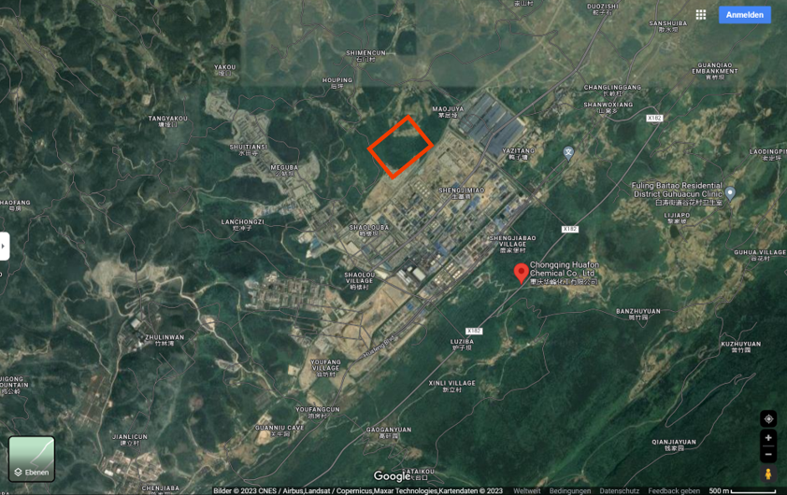
图3-1 项目厂址所在地

3.2.2 交通条件
重庆白涛化工园区是重庆市特色工业园区规划建设领导小组于2006年12月批准设立的市级特色工业园区，是重庆市政府规划建设的三大化工园区之一，是由重庆化医集团和涪陵区共同建设的园区。园区地处涪陵区白涛街道，规划面积15平方公里（目前在扩建中），园区现有中国核工业建峰化工总厂、重庆天原化工有限公司、重庆化医大塚化学有限责任公司等企业。
白涛化工园区拥有良好的发展要素资源，土地利用空间大，水电气供应充足且价格相对较低，园区产业特色鲜明，集中度高，有雄厚的产业基础，天然气化工、氯碱化工、精细化工产业链集群聚合力强。园区将突出产业招商特色，引进一流的化工生产工艺，打造长江上游重要的天然气化工、氯碱化工、石油下游产品加工、化肥、农药等生产基地。
园区力争到“十一五”末销售收入达到150亿元以上，初步建成重庆市特色工业园区，2015年园区销售收入达到300亿元以上；2020年园区销售收入达到500亿元以上，成为我国长江上游重要的基础肥料和天然气化工、氯碱化工及石化下游产品加工基地。园区年销售收入远期目标达到800亿元以上，产业及配套设施完善，轻重产业结构合理，具有较强的竞争力和可持续发展能力，在全国乃至全球享有一定知名度。
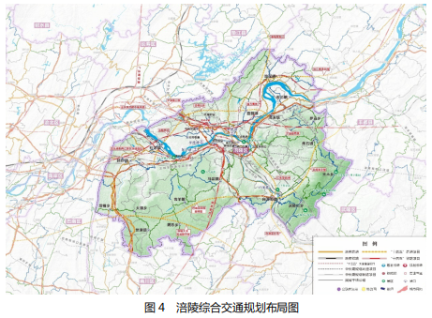
图3-6-1 涪陵区综合交通规划布局图
（一）水运
现有23个港口，大型新建集装箱码头已投入使用，3000吨级货船全年通航，建有建峰尿素专用码头、大件码头、涪通物流固体危化品码头、涪通物流液体危化品码头、大石溪固态危化品及散杂货码头，总吞吐能力630万吨/年。
（二）公路
园区内部建成武陵大道、华峰大道、石化大道、新哨路、新油路、白麻路、新盛路及华峰大道二期工程，基本形成“三横三纵”；对外连接道路有319国道和梓(里)白(涛)高速公路。现有长涪高速公路直通重庆主城，在建重庆沿江高速公路(重庆主城—涪陵—丰都-万州)、南川—涪陵高速公路(重庆三环高速公路的一部分)。规划涪陵—武隆高速公路、涪陵—重庆江北国际机场高速公路、垫江—涪陵高速公路、丰都—涪陵大木—武隆高速公路。
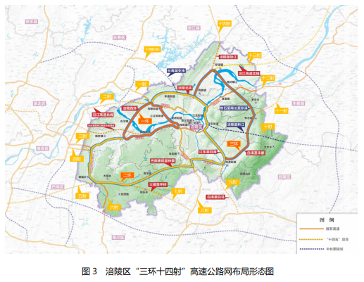
图3-6-2 高速公路布局形态图
（三）铁路
拥有涪通物流危化品专用站、渝怀铁路白涛货站、白涛园区铁路专用站3个货车站，总运能627万吨/年，现有渝怀铁路(国铁I级单线，境内有5个客运站：涪陵、石沱、蔺市、磨溪、白涛)、南涪铁路(国铁II级单线，已开通货运，暂未开通客运，境内有2个客运站：涪陵、梓里)[2]。在建渝怀铁路重庆—涪陵段二线(2012年建成)、渝利铁路(国铁I级双线，2013年建成)。另规划有重庆沿江铁路、广安—涪陵铁路。
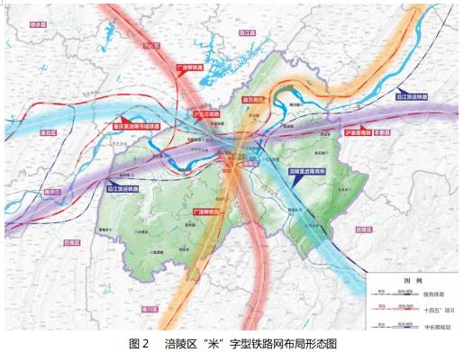
图3-6-3 涪陵区铁路布局形态图

3.2.3 厂区地形、地貌
本项目位于重庆市，园区位于重庆市涪陵区，涪陵区位于四川盆地东南边缘，区境处于四川盆地东部的“盆东平行岭谷区”与“巫山大娄山中山区”过渡地带，一般海拔为200—800米。地形总体趋势：西北部地势较低，多为河谷丘陵、低山；东南部较高，多为丘陵山地。由于岩性和地质构造上的差异，区境呈现两类迥然不同的地貌景观。西北部碎屑岩广泛分布，属盆东平行岭谷范围，以构造剥蚀地貌为主，河谷为宽谷；东南部大片出露炭酸盐地层，属南北经向构造体系，以岩溶地貌为主，河谷多为窄谷。

3.2.4 工程地质及水文地质特征概述

3.2.4.1 工程地质条件
根据地质构造、地形趋势和地貌类型的组合特征，可将区境地貌分为沿江丘陵低山区、坪上低山带坝区和后山区3个一级区，以及沿江丘陵、沿江低山、后山低山槽谷带坝、后山低中山4个二级区。

3.2.4.2 水文地质条件
降水情况：四季降雨量分配，夏秋两季最多，占全年的66％；冬春次之， 占34％。涪陵区水域面积209.27平方公里（不含水工建筑占地），占总幅员面积的7.1％。其中河流178.8平方公里、水库13.07平方公里、坑塘16.33平方公里、沟渠1.07平方公里。据调查测算，全区当地水资源总量24.91亿立方米（多年平均量），每平方公里84.57万立方米。
境内有长江、乌江水系。长江涪陵段主要支流有梨香（黎乡、梨乡）溪、油江河、同乐河、清溪沟、止桥河、渠溪河、碧溪河，乌江涪陵段主要支流有小溪、后溪、麻溪河。乌江是长江上游南岸最大支流，乌江流经涪陵区之后注入长江，干流全长约1037km，流域面积可达8.792万km²，乌江水系整体呈现羽状分布的特征。
水电资源：区境河流多年平均径流量4023.7亿立方米（含长江和乌江）。区境溪河自然落差大，水能资源丰富，电力工业超前发展，地方电网自成体系，电力供应自给有余。
河流：境内长江流程77千米，乌江流程33千米。汇入长江的一级支流有35条，其中流域面积大于100平方公里的河流有乌江、梨香溪、小溪、渠溪河等12条。
地下水：涪陵区的地下水资源总量：枯水期（频率75％）为1.43亿立方米，多年平均4.51亿立方米。区境已查明的暗河有8条，均分布在三迭系嘉陵江组灰岩中，为顺层发育；总长度27.2千米，平均每条长3.4千米，最枯总流量707.02升/秒，平均每条88.38升/秒。岩溶大泉21个，正常流量为659.81升/秒，平均每个31.42升/秒。暗河及大泉总流量1366.83升/秒，占全区岩溶地下水流量的11.6％。

3.3 总平面布置

3.3.1 总平面布置要求原则
从工程角度上讲，工厂总平面布置应该满足以下要求原则：

3.3.1.1 满足生产和使用要求
（1）符合生产工艺流程的合理要求，相联系或较亲密的车间就近布置，使工厂各生产环节具有良好的联系，保证他们间径直和短捷的生产作业线，避免生产流程的迂回、较差、往返，使各种物料的输送距离为最小。
（2）将使用蒸汽、仪表空气、冷却水等公用工程设施，在注意其对环境影响和厂外管网联系的情况下，尽量相对集中布置，尤其是耗量大的车间尽量集中，以使各种公用系统介质的输送距离为最小。
（3）原料、中间体的运输距离尽量小，要求存储设备和车间联系较紧密，人员运动距离尽量小。
（4）注意设备的特点，车间布置在主要位置上，注意各设备间的相互影响和干扰，达到设计目标要求。
（5）当厂区较为平坦方整时，应该合理选用适宜的布置方式，一般采用矩形街区布置方式，以使布置紧凑，用地节约。

3.3.1.2 工厂注意安全和环保、卫生要求
（1）化工厂的防火防爆要求很严，产生明火的车间，如变电、机修等火灾危险性较大以及散发大量烟尘或有害气体的生产车间、装置和场所，应布置在厂区边缘或下风向。
（2）经常散发可燃气体的场所应远离各类明火源，并应布置在火源的下风向或平行风向和厂区边缘；不散发可燃气体的可燃材料库或堆放场地则应位于火源上风向。
（3）对于要求防火防爆的车间应有符合规定的一定的安全距离，对有腐蚀性介质散发、可能油酸雾产生的车间、有粉尘飘散的车间、有污水排放的车间应有防护措施并安排在下风向、下游或侧边等。
（4）存储大量可燃液体或比空气重的可燃气体储罐和使用车间，一般不宜布置在人多场所及火源的上坡侧，对由于工艺要求而设在上坡地段的可燃液体灌区，应采取有效安全措施，如设置防火堤、导流墙或导流沟。
（5）空压站等处理空气介质的设施，应布置在空气较洁净的地段，并应位于散发烟尘或有害气体场所的上风向，否则应采取有效措施。
（6）厂区消防道路布置一般宜使机动消防设备能从两个不同方向迅速到达危险车间、危险仓库和罐区等。
（7）环境洁净要求较高的的工厂总平面布置，洁净车间应布置在上风向或平行风侧，并与污染源保持较大距离，车道分流、人车分流等。

3.3.1.3 考虑工厂发展的可能性和妥善处理工厂分期建设问题
（1）分期建设时，总平面布置应使前后各期工程项目尽量分别集中，使前期工程尽早投产，后期有适当的合理布局，使后期施工与前期生产之间的相互干扰尽可能小。
（2）考虑远期、近期之间的关系应坚持“远近结合，以近为主，近期集中，远期外围，由近及远，自内向外”的布置原则，以达到近期紧凑，远期合理的目的。
（3）在预留发展用地时，综合分析工厂和产品发展可能性，在厂房布置上尽量紧凑，留有一定的余地，总平面布置至少应有一个方向可供发展的可能，当分期建设时，方便一期二期三期工程的衔接。

3.3.1.4 贯彻节约用地的原则
节约用地是我国的基本国策。生产要求、安全卫生要求和发展要求与节约用地是相辅相成的。保证径直和短捷的生产作业线必然要求工厂集中和紧凑的布置，而集中和紧凑的布置不仅节约了能量，也同样节约了土地。在安全卫生要求方面，如能妥善安排不同对象的不同安全间距要求，既可保证必要的安全距离，又可使土地得到充分利用，在对待发展要求方面，坚持“近期集中，远期外围，由近及远，自内而外”的布置原则，可以使近期工程因集中布置而节约近期用地，并为远期工程的发展创造最大的灵活性。

3.3.1.5 考虑各种自然条件和周围环境的影响
（1）重视风向和风向频率对总平面布置的影响，布置建、构筑物位置时要注意它们与主导风向的关系。
（2）注意工程地质条件的影响，厂房应布置在土层均匀，地耐力强的地段。一般挖方地段宜布置厂房，填方地段宜布置道路、地坑、地下构筑物等。地震区、湿陷性黄土区的工厂布置还应遵循有关规范的规定。

3.3.1.6 考虑形体组合，注意工厂美化绿化
（1）车间外形各不相同，尽量组合优美。
（2）工厂道路、沟渠、管线安排，尽量外形简洁优美，既满足工艺需求，又有形体美。
（3）车间道路，厂区布置应该满足相关规定，保有相应的绿化地带、规划绿地和绿化面积。
（4）办公楼、建筑雕塑、绿化景点做好安排，是的化工厂有清洁文明花园工厂的感觉。
（5）工厂总平面布置应该为施工安装创造有利条件。
（6）厂布置应满足施工和安装（特别是大型设备吊装）机具的作业要求。厂内道路的布置同时应考虑施工安装的使用要求。兼顾施工要求的道路，其技术条件、路面结构和桥涵荷载标准等应满足施工安装的要求。

3.3.2 总体布局流程
（1）明确厂区设备间距规定
表3-1 设备间距标准表（单位：m）
设备间距标准
明火加热炉 | 至邻近的装置，主要马路或边界 | 15
装卸区 | 至工艺装置 | 15
仓库 |  | 30
办公室、食堂 |  | 30
医疗中心 |  | 30
消防站 |  | 30
室外变、配电站 |  | 25
修理车间 |  | 30
马路 |  | 12
人行道 | 至建筑红线 | 1.5
（2）根据各方面需求确定各部门的总面积
表3-2 各区块面积汇总（单位：㎡）
名称 | 项目 | 占地面积/㎡（不包括绿化面积）
1 | 办公区 | 5500
1.1 | 行政楼 | 1500
1.2 | 消防水池 | 1200
1.3 | 停车场 | 800
1.4 | 休息区 | 800
1.5 | 消防站 | 1200
2 | 辅助生产区 | 6470
2.1 | 中控室 | 450
2.2 | 总变电配电室 | 648
2.3 | 维修室 | 600
2.4 | 中央化验室 | 600
2.5 | 应急响应中心 | 450
2.6 | 公用工程站 | 972
2.7 | 三废处理站 | 775
2.8 | 净水池 | 600
2.9 | 循环水池 | 600
2.10 | 循环水站 | 775
2.11 | 泡沫站 | 300
3 | 工艺装置区 | 5680
3.1 | 总反应车间 | 1472
3.2 | 氨回收车间 | 704
3.3 | 分离精制车间 | 2048
3.4 | 压缩机房 | 336
3.5 | 预留空地 | 1120
4 | 仓储货运区 | 7205
4.1 | 仓库 | 1000
4.2 | 储罐区 | 4455
4.3 | 装卸区 | 1000
4.4 | 事故水收集池 | 375
4.5 | 污水收集池 | 375
5 | 其他 | 53379
5.1 | 道路 | 34521
5.2 | 绿化 | 18858

3.3.3 总体布置概述
重庆白涛化工园区是重庆重点发展三大园区之一，重庆市年平均气温为18℃，夏季最高可达43℃，夏季盛行风向为西南风，冬季盛行风向为东南风。
储罐区布置在总厂的东侧，符合相关规定中“位于全年最小风频（东南风）的上风向以及全年最大风频（西南风）的下风向”，最大程度降低了物质泄漏后扩散的风险；为消防安全考虑，还需设置防火堤，具体的防火设计参加储罐区布置说明。
主要生产装置区与罐区接近，便于管道的铺设以及管材的节省，然而又需要与储罐区保持一定的安全距离，避免储罐区与生产装置区之间事故相互影响，引起连锁反应，造成损失扩大。各生产装置以及功能区之间需要保证一定的消防安全距离，装置布置区前留有超过8m的消防空地距离。
为集中控制生产、提供动力以及出于维修的便捷考虑，将仓库、机修、循环水房、应急以及配电等辅助生产区集中布置在生产区的周围，紧靠生产区。中控室靠近主要生产区，方便中心控制室对每个生产装置的快速有效控制，同时避免受到工厂生产区较大的影响，从而最大程度地实现有效控制。
消防站和消防水池位于西南侧，邻近消防出入口所在道路，便于消防车辆的出入，消防站前留有空地，方便消防车的出入及作业。主要行政办公区和生活区位于厂区西北侧，位于全年最大风频（东南风）的上风向，在厂区北侧开有人流出入口，便于人员进出。人员主要集中区被绿化带环绕，最大限度地保证了人员集中区域场所和环境卫生。整体看，本厂布局紧凑合理，安排科学有序，布局合理详细。

3.3.4 总体布局设置思想

3.3.4.1 人流线和物流线分离
厂区共设置5个门，东侧以及南侧设置两个物流出入口，北侧和西侧设置两个人流出入口，西南侧设置一个消防出入口。物流出入口靠近货车装卸区，有利于大型槽罐车进出厂区进行户外的装卸和运输，消防出入口靠近消防站及消防水池，便于紧急事故时消防车的进出，并在储罐区设置环形消防通道，宽度为5m，用于紧急事故疏散和消防运输。人流出入口位于办公区附近便于人员的进出。
这样的设计使得运输车辆的行驶区域集中在厂区西部，人员活动区域集中在厂区东南部，一定程度上减少了车辆在厂区内的行驶距离以及与生活区交叉的可能性，保证了厂区内的人员安全和人车分离。消防出入口以及环形消防通道的设置可以最大程度减少紧急事故时的消防车行驶及消防运输。厂区的人流物流以及消防通道走向如下图所示：防车行驶及消防运输。厂区的人流物流以及消防通道走向如下图所示。

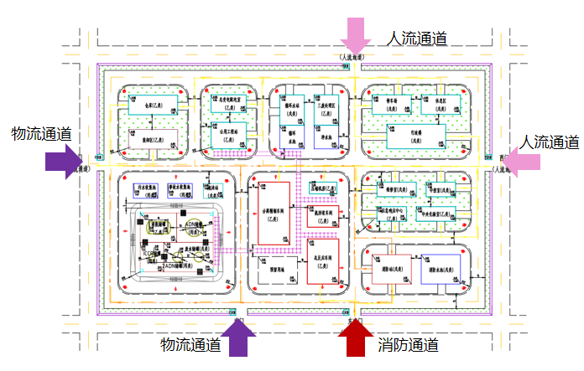
图3-7 厂区人流物流以及消防通道走向

3.3.4.2 区域集中，功能匹配
在总图设计时本厂的生产区、储罐区、装卸区、仓库区、控制区、检测以及动力配置都考虑到区域集中的思想，各功能区距离相近，有利于生产的安全平稳运行。工厂总区的西北侧为办公区和行政区，设有绿地缓冲，可最大限度地减少噪音、粉尘、震动和污染等不利影响因素，最大限度地保证了工厂职工的人身安全。在总图的西南方设置有消防站和消防水池，可以应急处理一些突发事故。消防站正对道路且靠近西侧和西南侧大门，有利于消防车辆快速到大储罐区和生产区进行应急事故的处理。应急池与地下管道联系，如果储罐区发生泄漏，可及时将泄漏的有毒物料导入应急池，最大限度地减少二次危害。

3.3.4.3 生产车间流水线布置
将总的工艺分为3个车间，根据实际情况，为了尽可能节省土地，方便公用工程管线、物料管线和产品管线的总集成运输布置，本设计将车间多行布置，并且车间间距均满足防火间距的要求。本厂的储罐位于生产车间的东侧，方便管路铺设，同时罐区紧邻主干道，方便产品和原料的运输。这样的设计不仅有利于集中铺设公用工程管线以及集中控制管理，而且工艺生产流程顺畅、衔接短捷，紧凑合理，与相邻设施配合协调。除有利于生产管理和安全防护等优点外，集中布置工艺装置还便于施工、安装和检修。工艺装置与工艺装置之间的剧烈严格按照规范设计，尽可能地减少了火灾后带来的连续性爆炸，同时带来便捷。

3.3.4.4 防火安全设施布置
近年来大型化工厂的火灾爆炸等安全事故引起人们的高度重视，主要是因为其爆炸危害性大，影响深远。为最大限度地减少爆炸带来的危害，在总图设计时严格按照《石油化工企业防火设计规范》GB50160-2008设计。如在储罐区设置立式储罐时对于乙类物质的储罐需要给定0.75D的安全防火间距；为防止储罐泄漏引起的物流污染需要将储罐设置成组，对于乙类物质的储罐组每组的总容量不宜超过20000m³，每个储罐组不宜超过两排，储罐组外围要设置隔堤，对于液态烃类物料，隔堤的高度不宜低于0.5m，隔堤高度按最大储罐的10%来进行计算，经圆整计算后设置本装置隔堤高度为2m，具体间距设置详见各装置说明，除设置隔堤外，本项目还设置了防火堤，其高度要满足大于最大储罐的容积，且高度在1.0～2.2m之间，经计算高度为2m。

3.3.4.5 分区紧致合理，规范布局
根据《化工企业总图运输设计规范》GB50489-2009的要求，严格布局总图面积，如GB50489-2009标准的7.1.5规定“新建厂区的管线带内，应预留中远期管线的用地，余量宜为10%~20%”，8.1.5规定“一般化工企业内的厂区绿地率不应小于12%，且不应大于20%”等。具体布局设置参考面积核算表。
厂区布置为矩形，厂区四面公路环绕。厂内可划分为办公区、辅助生产区、工艺装置区以及储运区。
厂区分区布置图如下所示：
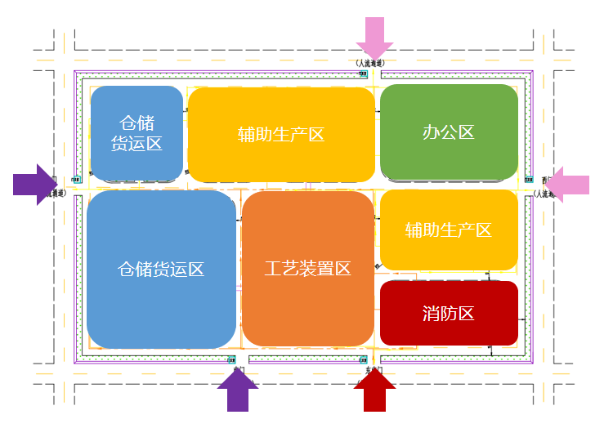
图3-8 厂区分区布置图

3.3.5.1 办公区
设计规范要求办公区布置在厂区的主要人流出入口、距离居住区和城镇较近的地点，宜位于厂区全年最大频率风向的上风侧，并且环境洁净的地段。办公区是一个工厂整体面貌和企业形象的体现，在满足设计安全要求的前提下，应当更多的考虑建筑风格以及景观配伍的关系，力争达到既展现企业形象又实现人与自然和谐统一的良好效果；应设置相应的绿化、美化设施，处理好建筑、道路、绿地之间的相互统一协调关系。出于上述考虑，本设计将其布置于厂区西北侧。其主要建筑包括行政办公楼、停车场等。
行政区的楼间穿插布置花坛等建筑，为工人提供良好的工作环境，东门进口方布置停车场，为管理人员与工人上班时提供泊车场所，分为自行车库与机动车库。远离生产区， 保证环境清洁噪声污染小，营造绿色清新舒适的生活办公环境，有效地提高了土地利用率。

3.3.5.2 工艺装置区
设计规范要求工艺装置在厂区内布置应相对集中，形成一个或几个装置街区。本设计中反应车间设置于同一个街区内，将原料预处理车间、反应车间和产物精制车间相互关联，这样有利于集中铺设公用工程管线以及集中控制管理，且摆正工艺生产流程顺畅、衔接短捷、紧凑合理，与相邻设施也协调得很好。生产管理和安全防护等问题外，集中布置工艺装置还便于施工、安检以及检修。
工艺生产区应当布置在人员集中场所全年最小频率风向的上风侧，并位于可燃气体储运设施全年最大频率风向的下风侧。本项目厂区分布设计中，工艺生产区安排在整体厂区的中部，方便工作人员随时检修调整加工单元，防止易燃及毒性物质的释放对人造成伤害。罐区位于西侧，生产工艺区位于罐区最小频率风向的下风侧，并保持一定距离，防止交互危险性，此外还应当间隔一定距离放置灭火器及高压喷头，预防火灾蔓延。
控制室的位置应稍微远离主要生产装置，主要是为了避免噪音、振动以及电磁干扰较大的场所对其的干扰。本设计中的控制中心距离工艺生产区有稍许的距离，可以起到较好的保护效果。控制室朝向高压或者有爆炸危险的生产设备区一侧的外墙，应为密闭式或控制室整体采用抗爆型结构。
生产工艺区的道路布置应当在满足生产操作、物料运输、设备检修、消防安全以及事故急救等的要求下，力求减少道路的面积；工艺装置的内部道路应与街区外的厂区道路连接。生产工艺区内不宜进行绿化。

3.3.5.3 储运区
根据《建筑设计防火规范》分类，本项目氨、磷酸属于乙类物质，己二酸属于丙类物质，己二腈属于危险化学品第6.1类。大部分的原料、产品属于较危险的可燃物质。
原料、燃料、材料、成品及半成品的仓库、堆场及储罐，应按其储存物料的性质、数量、包装及运输方式等条件，按不同类别，相对集中布置，并宜靠近相关装置和运输线路，且应符合防火、防爆、安全、卫生的规定，为管理创造有利条件。
对可燃液体、可燃气体，要求分布在厂区的边缘区域，应在人员集中场所和明火或散发火花地点全年最小频率风向的上风侧，全年最大风频的下风侧，并应避免布置在窝风地带，同时与罐区无关的管线、输电线均不得穿越罐区。
在本项目中，罐区在产区的东南侧，满足与生产工艺区的相对位置要求，具有良好通风条件情况。为方便原料和产物的相互运输关系，因此将装卸区设计在罐区附近，有利于交通运输。

3.3.5.25 辅助生产区
（1）总变电配电室
《石油化工企业厂区总平面布置设计规范》规定：总变电所应便于电线路的进出、不妨碍工厂的扩建和发展的独立地段。当采用架空输电线时，应布置在厂区边缘地带。总变电站应该布置在易泄漏或散发液化烃及较重的可燃气体、腐蚀性气体及粉尘的生产、储存和装卸设施全年最小频率风向的下风侧和有水雾场所冬季盛行风向的上风侧。
本项目设计方案中，总变电配电室位于全厂东北面，远离强振源，与易泄漏及较重的可燃气体、腐蚀性气体及粉尘的生产、储存和装卸设施也在规定距离之上方便，高压进线和低压出线。此外，在变电站的周围设置绿化带，构成独立区域。
（2）中控室
《石油化工企业厂区总平面布置设计规范》规定：控制室的位置应当靠近主要工艺装置及主要控制设备，控制中心距离工艺生产区比较近，同时在一定的安全距离之外，保证控制室内人员的安全。控制中心朝向高压或者有爆炸性危险的生产设备区一侧的外墙，应为密闭式或保证控制室整体采用抗爆型结构。此外，控制室还应当避免噪音、振动以及电磁较大的场所对其产生的干扰。
本项目设计方案中，将中心控制室布置在厂区西侧，距离工艺生产车间较近，但也保持一定距离，能保证控制需要。远离噪声源等场所，同时在其周围种植较多的树木作为隔音屏障，将控制中心与噪音较大的工艺装置区隔开。
（3）中央化验室
《石油化工企业厂区总平面布置设计规范》规定：产品检验中心应该布置在生产管理区内，不应布置在散发毒性、腐蚀性及其它有害气体、粉尘以及循环水冷却塔等产生大量水雾设施的全年最大频率风向的下风侧。此外，设计规范还要求检验中心远离振源，要有良好的朝向，避免日晒。
本项目设计方案中，将分析化验室布置在厂区的西面，较靠近生产区，便于及时取样进行产品性能的检测。可能散发毒性、腐蚀性、易燃性气体的储罐区均远离化验中心，并且处于最大风频的下风侧。本设计中，检验中心均与强振源区域保持较远的距离，中心还设有树林作为隔音防晒屏障。
（4）维修室
《石油化工企业厂区总平面布置设计规范》规定：机修、电修、仪修车间宜集中布置在厂区的一侧、靠近人流出入口的地段，并有较方便的交通运输条件；同时应避免机修、电修、仪修车间的噪音、振动对周围设施的影响。
本项目设计方案中，将其布置在厂区西侧，靠近生产区的厂房车间，以应对突发情况，可以实现快速抢修，这样的布置具有合理性。
（5）消防站
《石油化工企业厂区总平面布置设计规范》规定：消防站的位置应使消防车能迅速、方便地通往厂区内各街区，并能顺畅通往厂外有关设施和居住区；甲类火灾危险场所最远行车路程不宜大于2.5km，并且接到火警后消防车到达火场的时间不宜超过 5min；消防站布置，宜避开厂区主要人流道路，应远离高噪音源，其边界距离人员集中场所的边缘，不应小于50m，距生产、储存和装卸可燃液体、液化烃、易燃及易爆物品和有害气体的设施边缘，不宜小于200m，并宜位于全年最小频率风向的下风侧。
本项目设置消防站、消防车库和消防水池，位于全厂的西南部，与火灾场所距离小于1000m，并且道路宽敞，远离高噪声源，但与相应危险源的距离符合规范要求，与蓄水池统一配置，布置较为合理。

3.3.6 厂区绿化

3.3.6.1 厂区绿化设计要求
厂区绿化设计，应根据工厂的总图布置、生产特点、消防安全、环境特征，以及当地的土壤情况、气候条件、植物习性等因素综合考虑，合理布置和选择绿化植物，并且需要满足当地建设要求。
（1）与总平面布置、竖向布置、管线综合相适应，并与周围环境和建(构)筑物相协调。
（2）不得妨碍工艺装置、储运设施等散发的有害气体的扩散。
（3）不得妨碍道路和铁路的行车安全。
（4）不得妨碍生产操作、设备检修、消防作业和物料运输。
（5）充分利用通道、零星空地及预留地。
工厂绿化布置采用“厂区绿化覆盖面积系数”及“厂区绿化用地系数”两项指标。前者反映厂区绿化水平，后者反映厂内绿化用地状况。两项指标的计算公式如下：
厂区绿化覆盖面积系数=厂区绿化覆盖总面积/厂区占地总面积×100%
厂区绿化覆盖总面积（m²）=乔木、灌木平均绿化覆盖面积（m²）+垂直绿化面积（m²）+草坪面积（m²）-花卉面积（m²）
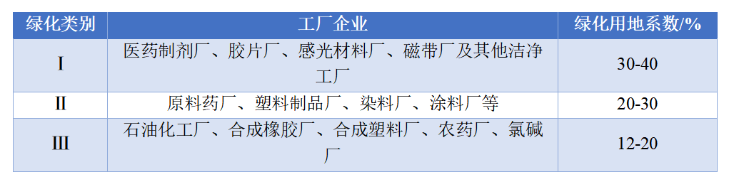
表3-3 绿化用地系数建议值
根据上表可知，本厂建议绿化用地系数为12-20%。本厂绿化率18.25%，符合要求。

3.3.6.2 厂区绿化植物要求
厂区绿化植物的选择，应符合下列要求：
（1）根据生产特点、厂区环境污染状况等，选择耐性、抗性或滞尘能力强的植物。
（2）根据工厂生产的防火、防爆和卫生要求，选择有利于安全生产和职业卫生的植物。
（3）根据环境监测要求选择相应的敏感植物。
（4）选择易于成活、病虫害少及养护管理方便的植物。
（5）根据当地土壤、气候条件和植物习性，选择乡土植物和苗木来源可靠、产地近、价格适宜的植物。
（6）选择常绿植物或常绿树与落叶树相结合，保持四季常青。
（7）注意树种配置，宜按多树种、高低、大小搭配，不宜单一树种配置，以达到绿化的多重效果。

3.3.6.3 厂区绿化布置
综合考虑厂区绿化布置的基本准则及本厂实际情况，本厂的绿化主要布置在厂前区、辅助生产区和围墙四周。各个区域之间保留一定的安全范围，设立绿化隔离带，并留有草坪绿化区域。绿化植物以柳树，樟树等空气净化植物为主考虑到多海风影响，因此较小的树种不适宜选择，柳树等大型乔木还有固土防洪的作用。在办公区内，设有多处花坛草地，有效美化厂区环境，为职工提供了优雅的生活环境；在生产区和生活区之间，设计了浓厚的绿化隔离带，防止生产区的噪音、粉尘等对职工的生活、办公造成影响；主要工艺区和生产区由于相关防火的要求，暂不设定绿化，以免发生突发火灾事故时会干扰消防灭火等。因此，在厂区总平面布局中，结合效益优先和以人为本的理念，在不影响车流、人流、管道布置、交通运输、设备维修、排污和采光的前提下，对厂区进行合理绿化，将生产过程中所带来的污染降至最低，是符合可持续发展的战略需要的。

3.3.7 其他布置

3.3.7.1 围墙布置
设计规范要求建筑为与围墙的间距应大于5米，道路与围墙的距离应大于1米（围墙自墙轴线算起，建筑物、构筑物自最外边轴线算起，道路为城市型时自路面边缘算起）。本厂设计中，工厂的四周在绿林外围设置了围墙，相应设置均符合规范需要。

3.3.7.2 停车场布置
设计规范要求自行车棚应布置在职工存取车方便的地方，车棚面积的大小应 根据工厂最大班职工人数以及当地交通运输条件确定，同时厂前区应当设置必要的停车场，满足员工用车停放的需要，在设计中，靠近行政楼紧邻厂区东侧大门入口处设置一处停车场。

3.3.7.3 厂区出入口布置
设计规范要求厂区的出入口不少于两个，并且将人流和物流分开布置，主要人流出入口设置在工厂主干道通往生活区一侧，主要货流入口应位于靠近运输繁忙的仓储区，并与厂外运输线路连接方便，设计中共设置三个主要入口和两个辅助出入。在各个出入口同时设置门卫室，方便人员及时沟通交流。此外，在工厂的货流出入口均设置了电子汽车称，便于称重，还设有相应电子识别出入系统，安全监控系统等。

3.4 竖向设计
竖向布置的任务是合理利用和改造厂区的自然地形，协调厂内外的高程关系，在满足生产工艺、运输、卫生安全等方面要求的前提下使工厂场地土方工程量为最小，使工厂区的雨水能顺利排除，并不受洪水淹没的威胁。

3.4.1 技术要求
应满足生产工艺布置和运输、装卸对高程的要求，并为其创造良好条件。因地制宜，充分考虑地形及地质因素，合理利用和改造地形，使场地设计标高尽量与自然地形相适应，力求使场地的土石方工程总量为最小，并使整个工厂区和各分区填挖方基本平衡，在土石方调配中应使其运距为最短。
要充分考虑工程地质和水文地质条件，满足工程地质、水文地质的要求，提出合理的对应措施（如防洪、防水等等）。
要适应建、构筑物的基础和管线埋设深度的要求。
场地标高和坡度的确定，应保证场地不受洪水威胁，使雨水能迅速顺利排除，并不受雨水的冲刷。
应保证厂内外的出入口、交通线路有合理的衔接，并使厂区场地高程与周围也有合理的衔接关系。
应考虑方便施工问题，在分期建设的工厂还应符合分期分区建设的要求，尽量使近期施工工程的土石方量为最小，远期土石方施工不影响近期生产安全。
要充分考虑并遵循有关规范的要求（如土石和爆破工程施工验收规范，湿陷性黄土地区建筑设计规范等）。

3.4.2 竖向布置方式
根据工厂场地设计的整平面之间连接或过渡方法的不同，竖向布置的方式可分为
（1）平坡式
整个厂区没有明显的标高差或台阶，即设计整平面之间的连接处的标高没有急剧变化或者标高变化不大的竖向处理方式称为平坡式竖向布置。这种布置对生产运输和管网敷设的条件较阶梯式好，适应于一般建筑密度较大，铁路、道路和管线较多，自然地形坡度小于4%的平坦地区或缓坡地带。采用平坡式布置时，平整后的坡度不宜小于0.5%，以利于场地的排水。
（2）阶梯式
整个工程场地划分为若干个台阶、台阶间连接处标高变化大或急剧变化，以陡坡或挡土墙相连接的布置方式称阶梯式布置。这种布置方式排水条件较好，运输和管网敷设条件较差，需设护坡或挡土墙，适用于在山区、丘陵地带的布置。
（3）混合式
在厂区竖向设计中，平坡式和阶梯式均兼有的设计方法称之为混合式。这种方式多用于厂区面积比较大或厂区局部地形变化较大的工程场地设计中，在实际工作中往往多采用这种方法。

3.5工厂运输

3.5.1 厂区运输设计要求
（1）满足生产、运输、安装、检修、消防及环境卫生的要求，线路短捷，人流、货流组织合理；
（2）划分功能分区，并与区内主要建筑物轴线平行或垂直，宜呈环形布置，使厂区内、外部运输、装卸、贮存形成一个完整的、连续的运输系统；
（3）与竖向设计相协调，有利于场地及道路的雨水排除；
（4）与厂外道路连接方便、短捷；
（5）建设工程施工道路应与永久性道路相结合。

3.5.2 厂区交通运输条件
（1）公路
现有长涪高速公路直通重庆主城，在建重庆沿江高速公路(重庆主城—涪陵—丰都-万州)、南川—涪陵高速公路(重庆三环高速公路的一部分)。规划涪陵—武隆高速公路、涪陵—重庆江北国际机场高速公路、垫江—涪陵高速公路、丰都—涪陵大木—武隆高速公路。园区内部建成武陵大道、华峰大道、石化大道、新哨路、新油路、白麻路、新盛路及华峰大道二期工程，基本形成“三横三纵”；对外连接道路有319国道和梓（里）白（涛）高速公路，连通白涛新材料科技城的城市中环高速路网已纳入规划。
（2）铁路
拥有涪通物流危化品专用站、渝怀铁路白涛货站、白涛园区铁路专用线，总运能627万吨/年。现有渝怀铁路(国铁I级单线，境内有5个客运站：涪陵、石沱、蔺市、磨溪、白涛)、南涪铁路(国铁II级单线，已开通货运，暂未开通客运，境内有2个客运站：涪陵、梓里)。在建渝怀铁路重庆—涪陵段二线(2012年建成)、渝利铁路(国铁I级双线，2013年建成)。另规划有重庆沿江铁路、广安—涪陵铁路。
（3）水运
现有23个港口，年客运量1162万人，年货运量212万吨，大型新建集装箱码头已投入使用。3000吨级船舶常年通行，建有建峰尿素专用码头、邦诺物流大件码头、涪通物流码头、兴港物流大石溪码头，总吞吐能力630万吨/年。

3.5.3 道路运输设计
（1）厂区道路设计原理（已在上文叙述，本处不再重复）
（2）厂区道路：厂内道路呈网格布置，可同时满足运输、检修、消防等要求，5处大门均设置了门卫室。厂区道路宽度为12m（货流通道）。道路等级为汽-20级，结构层从上至下为：C30混凝土25cm、配碎石30cm。
（3）运输设备：为了实现运输社会化，加之当地运输力量较强，故本次设计只考虑设置少量运输设备，如生活运输车辆、产品与化学品的运输车辆，另外还有用于办公、通勤、救护、库房整理等车辆。

3.6 建筑防火规范

3.6.1 厂房的火灾危险类别划分
（1）火灾危险性分类依据
根据《建筑设计防火规范》（GB50016-2014）（2018年版），生产的火灾危险性应该根据生产中使用或产生的物质性质及其数量等因素划分，可分为甲、乙、丙、丁、戊类。
表3-4 生产的火灾危险性分类
生产类别 | 火灾危险性特征
甲 | 使用或产生下列物质的生产：  1．闪点<28℃的液体  2．爆炸下限<10％的气体  3．常温下能自行分解或在空气中氧化即能导致迅速自燃或爆炸的物质  4．常温下受到水或空气中水蒸气的作用， 能产生可燃气体并引起燃烧或爆炸的物质  5．遇酸、受热、撞击、摩擦、催化以及遇有机物或硫磺等易燃的无机物，极易引起燃烧或爆炸的强氧化剂  6．受撞击、摩擦或与氧化剂、有机物接触时能引起燃烧或爆炸的物质  7．在密闭设备内操作温度等于或超过物质本身自燃点的生产
乙 | 使用或产生下列物质的生产：  1．闪点≥28℃至<60℃的液体  2．爆炸下限≥10％的气体  3．不属于甲类的氧化剂  4．不属于甲类的化学易燃危险固体  5．助燃气体  6．能与空气形成爆炸性混合物的浮游状态的粉尘、纤维、闪点≥60℃的液体雾滴
丙 | 使用或产生下列物质的生产：  1．闪点≥60℃的液体  2．可燃固体
丁 | 具有下列情况的生产：  1．对非燃烧物质进行加工，并在高热或熔化状态下经常产生强辐射热、火花或火焰的生产  2．利用气体、液体、固体作为燃料或将气体、液体进行燃烧作其他用的各种生产  3．常温下使用或加工难燃烧物质的生产
戊 | 常温下使用或加工非燃烧物质的生产
根据《石油化工企业设计防火规范》GB 50160-2008 （2018年版），生产的火灾危险性分类情况如下：
表3-5 可燃气体的火灾危险性分类
类别 | 可燃气体与空气混合物的爆炸下限
甲 | <10%（体积）
乙 | ≥10%（体积）
表3-6 液化烃、可燃液体的火灾危险性分类
名称 | 类别
液化烃 | 甲 | A | 15℃时的蒸气压力>0.1MPa的烃类液体及其他类似的液体
可燃液体 |  | B | 甲A类以外，闪点<28℃
 | 乙 | A | 闪点≥28℃至≤45℃
 |  | B | 闪点>45℃至<60℃
 | 丙 | A | 闪点≥60℃至≤120℃
 |  | B | 闪点>120℃
（2）厂房火灾危险性分类
根据上表的火灾危险性分类方式，以及本项目的车间划分，分为总反应车间、氨回收车间和分离精制车间，同时按照《建筑设计防火规范》（GB 50016-2014）（2018年版）与《《石油化工企业设计防火规范》 GB 50160-2008 （2018年版）标准来进行分类。
故厂房的火灾危险性分类如表3-7所示，故总反应车间、氨回收车间和分离精制车间火灾危险性均为乙类。
表3-7 厂区火灾危险性分类
厂房 | 火灾危险性分类
 | 《建筑设计防火规范》 | 《石油化工企业设计防火规范》
总反应车间 | 乙类 | 乙
氨回收车间 | 乙类 | 乙
分离精制车间 | 乙类 | 乙
根据《建筑设计防火规范》对厂房的防火间距要求，条文3.4.1规定乙类厂房与乙类厂房的防火间距不小于10m。根据《石油化工企业设计防火规范》中对石油化工厂总平面布置的防火间距要求，条文4.2.12规定石油化工装置中乙类工艺单元与乙类工艺单元防火间距不小于20m。由此可见，《石油化工企业设计防火规范》比《建筑设计防火规范》更严格，本项目在进行车间布置时，按照《石油化工企业设计防火规范》执行， 氨回收车间（乙类）和分离精制车间（乙类）相距18m，氨回收车间（乙类）与总反应车间（乙类）相距12m，均符合要求。

3.6.2 建筑物耐火等级划分
（1）耐火等级分类依据
《石油化工企业设计防火规范》中无厂房和仓库的耐火等级分级，故在此，根据《建筑设计防火规范》（GB50016-2014）（2018年版）进行耐火等级分类，厂房和仓库的耐火等级可分为一、二、三、四级，相应建筑构件的燃烧性能和耐火极限见表3-8。
表3-8 厂房耐火等级划分
燃烧性能和耐火极限（h） |  | 耐火等级
构件名称 |  | 一级 | 二级 | 三级 | 四级
墙 | 防火墙 | 不燃性  3.00 | 不燃性  3.00 | 不燃性  3.00 | 墙
 | 承重墙 | 不燃性  3.00 | 不燃性  2.50 | 不燃性  2.00 | 不燃性  0.50
 | 楼梯间和前室的墙电梯井的墙 | 不燃性  2.00 | 不燃性  2.00 | 不燃性  1.50 | 不燃性  0.50
 | 非承重外墙、房间隔墙 | 不燃性  0.75 | 不燃性  0.50 | 不燃性  0.50 | 不燃性  0.25
 | 疏散走道两侧的隔墙 | 不燃性  0.75 | 不燃性  0.50 | 不燃性  0.50 | 不燃性  0.25
柱 |  | 不燃性  3.00 | 不燃性  2.50 | 不燃性  2.00 | 不燃性  0.50
梁 |  | 不燃性  2.00 | 不燃性  1.50 | 不燃性  1.00 | 不燃性  0.50
楼板 |  | 不燃性  1.50 | 不燃性  1.00 | 不燃性  0.75 | 不燃性  0.50
屋顶承重构件 |  | 不燃性  1.50 | 不燃性  1.00 | 不燃性  0.05 | 可燃性
疏散楼梯 |  | 不燃性  1.50 | 不燃性  1.00 | 不燃性  0.75 | 可燃性
吊顶 |  | 不燃性  0.25 | 难燃性  0.25 | 不燃性  0.15 | 可燃性
（2）厂房耐火等级划分
根据标准，甲、乙类厂房耐火极限不应低于4h，在本项目的三个生产工段，危险系数都较高，因此选择二级耐火等级。
表3-9 厂房耐火等级划分
厂房 | 耐火等级分类
总反应车间 | 二级
氨回收车间 | 二级
分离精制车间 | 二级

3.6.3 界区内装置间设计距离
以下就酯化反应车间、加氢反应车间和产物分离车间说明界区内装置间设计距离的合理性。《建筑设计防火规范》（GB50016-2014）（2018年版）中规定乙类厂房和乙类厂房，乙类厂房和丙、丁、戊类二级厂房之间防火间距最小均为10m。《石油化工企业设计防火规范》 GB 50160-2008 （2018年版）中规定乙类厂房和乙类厂房防火间距最小为20m，甲类厂房和二级厂房防火间距最小为30m。 经调研得知本项目生产区规模仅相当于总厂的一个工业装置（单元），参照《石油化工企业设计防火标准》GB 50160-2008（2018年版）工艺装置（单元）间防火间距标准对本项目工段进行布置违背紧凑集中、合理规范、节约用地的布置原则，所以本项目生产工段间防火间距布置规范参照标准为《建筑设计防火规范》（GB 50016-2014）（2018 年版）。

表3-10 厂房及设施间距表
本项目设施 | 相邻设施 |  | 设计距离 | 规范要求 | 采用规范 | 规范条文号 | 符合性
总反应车间  （乙） | 东 | 预留用地（戊） | 10m | 10m | 建筑设计防火规范 | 3.4.1 | 符合
 | 南 | 厂区主要道路 | 12m | 10m | 建筑设计防火规范 | 3.4.3 | 符合
 | 西 | 厂区主要道路 | 10m | 10m | 建筑设计防火规范 | 3.4.3 | 符合
 | 北 | 氨回收车间（乙） | 12m | 10m | 建筑设计防火规范 | 3.4.1 | 符合
氨回收车间（乙） | 东 | 分离精制车间（乙） | 18m | 10m | 建筑设计防火规范 | 3.4.1 | 符合
 | 南 | 总反应车间（乙） | 12m | 10m | 建筑设计防火规范 | 3.4.1 | 符合
 | 西 | 厂区主要道路 | 10m | 10m | 建筑设计防火规范 | 3.4.3 | 符合
 | 北 | 压缩机房（乙） | 12m | 10m | 建筑设计防火规范 | 3.4.3 | 符合
分离精制车间（乙） | 东 | 厂区主要道路 | 10m | 10m | 建筑设计防火规范 | 3.4.3 | 符合
 | 南 | 预留用地（戊） | 12m | 10m | 建筑设计防火规范 | 3.4.1 | 符合
 | 西 | 氨回收车间（乙） | 18m | 10m | 建筑设计防火规范 | 3.4.1 | 符合
 | 北 | 厂区主要道路 | 10m | 10m | 建筑设计防火规范 | 3.4.3 | 符合

3.6.4 界区外装置间设计距离
按照《建筑设计防火规范》（GB 50016-2014）（2018 年版）对项目界区外装置间设计距离进行核算。
表3-11 建设项目与厂区周边环境间距一览表
序号 | 周边单位名称 |  | 本项目装置设备名称 | 设计距离（m） | 规范间距（m） | 规范条文号 | 符合性
 | 方位 | 名称
1 | 东 | 相邻工厂 | 装卸区（乙） | 60 | 50 | 《建》3.5.2 | 符合
2 | 南 | 相邻工厂 | 氨化反应车间（乙） | 50 | 50 | 《建》3.5.2 | 符合
3 | 西 | 发展用地 | 中央化验室（乙） | 50 | 50 | 《建》3.5.2 | 符合
4 | 北 | 发展用地 | 总变电配电室（乙） | 90 | 50 | 《建》3.5.2 | 符合

第四章 化工工艺与系统

4.1设计基础

4.1.1概况

4.1.1.1项目背景
本项目是重庆华峰化工有限公司7.5万吨/年己二腈生产项目，该项目以己二酸、氨为原料，通过己二酸氨化反应工段、氨气分离回收工段、脱水及精制工段得到优等品AND，产品纯度达到99.9%，为一等品，产量7.5万吨/年，同时副产ICCP1.85万吨/年，以及己二腈二聚物0.55万吨/年。
表4-1 本项目ADN成分一览表
成分 | 含量（%）（质量分数）
ADN | 99.996
ICCP | 0.004
表4-2 本项目ICCP成分一览表
成分 | 含量（%）（质量分数）
ICCP | 99.1
己二酸 | 0.4
5-氰基戊酰胺 | 0.04
ADN | 0.06
己二腈二聚物 | 0.4
表4-3 本项目己二腈二聚物成分一览表
成分 | 含量（%）（质量分数）
己二腈二聚物 | 99.0
ICCP | 0.5
己二酸 | 0.5

4.1.1.2设计范围
本工艺设计包括ADN合成以及提纯技术。
工艺包括氨化反应、分离精制和氨气回收三个工段设备及其参数的确定。
本项目包括6台反应器设计；7座分离塔的设计、选型校核；4台气液分离器的设计；22台换热器的设计；6台压缩机、24台泵、3个储罐、7个回流罐、9个缓冲罐的选型。

4.1.2主要原材料、辅助原料和燃料
本项目所用原料来自重庆华峰化工有限公司22.5万吨/年己二酸装置所生产的己二酸，原料选择液态己二酸。经总厂汇集后，采用管道运输的方式运输到本项目装置。根据中华人民共和国国家标准GB/T35724-2017己二腈，级别为优等品。
本项目液氨由重庆建峰化工有限公司提供，符合国家标准为GB 536-2017工业用无水氨优等品技术指标，满足本厂生产需要，用量约为32396.8吨/年。由重庆建峰化工有限公司采用管道运输的方式运输到本项目装置。
本项目所用催化剂为磷酸，由重庆川东化工有限公司提供，通过公路运输。
表4-4 主要原材料、辅助材料和燃料来源表
项目 | 名称 | 数量（ t/a） | 来源 | 运输方式 | 备注
主要原料 | 己二酸 | 178561.9024 | 总厂提供 | 管道 | 重庆华峰化工有限公司
 | 氨 | 47681.0601 | 园区内企业提供 | 管道 | 重庆建峰化工有限公司
辅助原料 | 磷酸催化剂 | 0.96 | 外购 | 公路 | 重庆川东化工有限公司
 | 工艺软水 | 22160.4022 | 园区供水系统 | 管道 | -
 | 硫酸铝 | 0.72 | 外购 | 公路 | 重庆长鹏化工有限公司
 | 硅藻土（载体） | 0.216 | 外购 | 铁路 | 武汉卡诺斯科技有限公司
燃料 | 本项目无需燃料

4.1.3公用物料和能量
表4-5 公用工程消耗明细表
公用工程名称 | 单位 | 消耗 |  | 使用方式 | 来源
 |  | 小时耗量 | 年耗量
电 | kW·h/a | 7834.99836 | 62679986.88 | 连续 | 总厂区公用动力站
三氟甲烷 | t/a | 4.32861021 | 34628.88168 | 连续 | 总厂区公用冷冻站
0.25MPa低压蒸汽 | t/a | 100.159324 | 801274.592 | 连续 | 总厂区公用动力站
4MPa中压蒸汽 | t/a | 535.290856 | 4282326.848 | 连续 | 总厂区共用动力站
20℃冷却水 | t/a | 1963.30082 | 15706406.56 | 连续 | 总厂区共用冷冻站
-25℃冷冻盐水 | t/a | 4.47836715 | 35826.9372 | 连续 | 总厂区公用冷冻站
氮气 | Nm3/a | 7.85 | 62800 | 间歇 | 总厂区公用空分系统
仪表空气 | Nm3/a | 6 | 48000 | 连续 | 总厂区空压系统
烟道气 | t/a | 143.946359 | 1151570.872 | 连续 | 总厂区公用动力站

4.1.4性能指标
表4-7 本项目产品及规格
序号 | 产品 | 含量（%） | 产量 | 备注
1 | ADN | 99.99（wt） | 10.5万吨/年 | 主产品
2 | ICPP | 99.1（wt） | 1.74万吨/年 | 副产品
3 | 己二腈二聚物 | 99（wt） | 0.512万吨/年 | 副产品

4.1.5标准规范
（1）《化工工厂初步设计文件内容深度规定》（2000版）及有关专业国家标准
（2）《化工建设项目可行性研究报告内容和深度的规定》（2012修订版）及有关专业国家标准
（3）《中华人民共和国环境保护法》、《中华人民共和国劳动安全法》等相关国家法律、法规
（4）发改投资[2006]1325号《建设项目经济评价方法与参数》（第三版）
（5）重庆华峰化工有限公司7.5万吨/年ADN生产项目可行性研究报告
（6）《2023年“天正设计杯”第十七届全国大学生化工设计竞赛设计任务书》
（7）《重庆市涪陵区国民经济和社会发展第十四个五年规划和二〇三五年远景目标纲要》
（8）《涪陵区“十四五”能源发展规划》

4.2工艺方案论证
工艺路线的选择需遵循技术先进、经济合理、安全可靠的原则，以保证项目投产后能达到优质、高产、低耗、安全运转。

4.2.1主要工艺概况
己二腈是重要的化工生产中间体，主要用于尼龙66的生产，该用途约占全球全年己二腈产量的90％，而尼龙66在新能源汽车、芯片等领域发挥重要作用。近两年我国的新能源汽车和芯片领域发展迅速，也带动了上游原材料己二腈的生产需求。目前我国己二腈有效产能为零，对己二腈的需求全部依靠进口，不仅存在成本高、订货周期长、运输困难的问题，供应也受控于国外公司，严重制约我国相关产业的发展和产品竞争力。因此，开发大规模、环保的己二腈生产项目具有很高的创新意义和市场价值。
目前，全球己二腈生产技术路线主要有5种：己二酸催化氨化法、丙烯腈电解二聚法、丙烯腈催化二聚法、丁二烯直接氰化法和己内酰胺法。这五条路线中，己内酰胺法由于原料稀缺，目前并没有投入大量工业生产中，只有小部分日本公司使用该工艺；丙烯腈催化法面对原料剧毒、副产物难分离的缺点，丁二烯直接氰化法具有原料毒性大，阻碍了催化剂及回收方法的研究及发展，且反应过程需要高压高温条件下进行，对生产设备、操作、管理有极高要求的缺点；己二酸催化氨化法需着重减缓高温结焦和延长操作周期，但市场上己二酸供求关系的变化，己二酸氨化法生产己二腈的原料成本大幅降低，使得该生产工艺又具有了经济性优势。

4.2.1.1国外工艺概况
表4-8 国外1，4-丁二醇生产工艺情况表
公司 | 产能（万t/a） | 生产工艺
英威达 | 104 | 丁二烯法
奥升德 | 40 | 丁二烯法
Butachimie | 52 | 丁二烯法
旭化成 | 4.3 | 己内酰胺法
数据来源：石化联合会化工大数据信息系统

4.2.1.2国内工艺概况
表4-9 国内己二腈生产工艺情况表
生产厂家名称 | 规划产能（万t/a） | 生产工艺
英威达（上海） | 40 | 丁二烯法
重庆华峰化工 | 30 | 己二酸法
天辰齐翔 | 20 | 丁二烯法
河南平煤神马 | 5 | 丁二烯法
湖北三宁化工 | 10 | 己二酸法
河南峡光高分子 | 5 | 煤基己二腈法
山西润恒化工 | 1 | 丙烯腈法
古雷石化 | 40 | 丙烯腈法
河北富海盈润化工 | 30 | 丁二烯法
合计 | 181
数据来源：中国聚酰胺市场现状深度分析与投资战略调研报告（2023-2030年）
近几年，世界己二腈新建产能主要集中在中国，大部分目前处于投产以及在建。

4.2.2己二腈合成工艺技术方案

4.2.2.1丙烯腈电解二聚法
丙烯腈（AN）电解二聚法的反应方程式如下：
$$阴极：2CH_{2}=CHCN+2H^{+}+2e^{−} → NC{(CH)}_{4}CN$$
$$阳极：H_{2}O → \frac{1}{2}O_{2}+2H^{+}+2e^{−}$$
$$主反应式：2CH_{2}=CHCN+H_{2}O → NC{(CH)}_{4}CN+\frac{1}{2}O_{2}$$
参考孟山都生产工艺，采用阳离子交换膜作为隔膜将阴阳极电解液分开，可以得到高收率的己二腈，选择性可达92%。后期孟山公司简化了设备结构，采用无隔膜电解槽，降低了投资和能耗，选择性仍可保持在88%。有研究表明，在配对电解系统下，丙烯腈的转化率可达到96.7%。

4.2.2.2丙烯腈催化二聚法
由丙烯脯催化二聚制己二脯的方法主要有高压加氢二聚法、光化法、通过先生成中间体再还原二聚成己二腈的方法及其它方法。
（1）高压加氢二聚法：法国隆纳-普莱迈公司用羰基金属化物作触媒加防氢化剂和阻聚剂，在水存在下，由丙烯腈催化二聚制得己二腈，但最高收率仅15%，且有较多副产物；西德金属公司用钴-硅-铝系固体催化剂，在氢气流中使丙烯腈二聚，丙烯腈转化率可达49%。
（2）光化法：日本东洋公司提出将丙烯腈、水和五羰基铁常温光照可以达到92-95%收率。
（3）先生成中间体再还原二聚成己二腈
美国海尔康公司采用卤化氢把丙烯腈卤化形成卤代丙腈后再制成己二腈，选择性可达96%以上，很多公司研究环状二聚物法，通过调节pH、温度、压强以及催化剂种类，可将反应产率提到百分之九十多，但目前暂时只在研究工作阶段。

4.2.2.3丁二烯直接氰化法
丁二烯直接氰化法的步骤（反应方程式）如下：
一级氰化：$CH_{2}=CHCH+HCN\underset{→}{催化剂体系}4PN+3PN+2M3BN$
异构化：$2M3BN\underset{→}{催化剂体系}4PN+3PN$
二级氰化：$4PN+3PN+HCN\underset{→}{催化剂体系，路易斯酸}ADN$
总方程式：$CH_{2}=CHCH=CH_{2}+2HCN\underset{→}{催化剂体系}NC{(CH_{2})}_{4}CN$
丁二烯法采用剧毒、易挥发的 HCN 为生产原料，采用容易水解和氧化的物质作为催化剂，而且生产过程中生成的同系物比较多，分离纯度要求高，因此对于反应以及分离的设备要求非常高。据英威达公司表示，丁二烯法相比丙烯腈法二氧化碳排放可减少60-65%。普遍的异构化步骤中4-戊烯腈（4PN）和3-戊烯腈（3PN）单程转化率为26.4%，选择性为79.8%；目前有研究表明以二噁烷为溶剂可以实现丁二烯的完全转化，且3PN选择性为97.5%，同时目前对于双齿配体催化剂对3PN氢氰化的转化率可达70-80%以上，选择性可达85-95%。丁二烯氢氰化法生产己二腈（实验室研究阶段）的总收率可达到95%。

4.2.2.4己二酸催化氨化法
己二酸催化氨化法步骤（主反应方程式）如下：
中和反应：$HOOC{(CH_{2})}_{4}COOH+2NH_{3}→H_{2}NOC{(CH_{2})}_{4}CONH_{2}+2H_{2}O$
脱水反应：$H_{2}NOC{(CH_{2})}_{4}CONH_{2}\underset{→}{催化剂}NC{({CH}_{2})}_{4}CN+2H_{2}O$
己二酸催化氨化法首先使己二酸中羧基与氨反应生成酰胺基，该反应不需要催化剂即可发生，然后酰胺基在高温和脱水催化剂作用下反应生成氰基。己二酸催化氨化法目前通过对脱水反应步骤中脱水催化剂的研究可以提高脱水率（选择性），较好的结果达到95%-97%，采用固体磷酸催化剂等易回收的催化剂腐蚀性低且整体己二酸的转化率可达到95%以上；此外，重庆华峰聚酰胺有限公司采用在155～200 ℃下发生第一步中和反应，再在磷酸或磷酸铵催化作用下脱水生成己二腈，避免己二酸在高温下生成副产物和结焦物，收率提高3%～5%，运行周期延长30～60 d，提高了催化剂处理量。

4.2.3己二腈合成工艺投资方案比较
目前，国内外ADN的工业化装置基本都主要以丙烯腈法、丁二烯法、己二酸法3种方法生产。
(1)工艺投资
根据文献（赵义山.己二腈生产技术现状及其进展[J].郑州工业大学学报,1998(S1):148-151.）中可得到以下生产成本估算的比较：
表4-10-1 工艺方案生产成本比较
序号 | 项目 |  | 丙烯腈法 |  |  | 丁二烯法
 |  |  | 单位成本 | 消耗定额 | 成本（＄/t） | 单位成本 | 消耗定额 | 成本（＄/t）
1 | 原材料 | 丙烯腈 | 550＄/t | 1.138t/t | 626
 |  | 丁二烯 |  |  |  | 353＄/t | 0.658t/t | 232.3
 |  | 天然气 |  |  |  | 1.85＄/M MBTU | 36M MBTU/t | 66.6
 |  | 氨 |  |  |  | 128＄/t | 0.531t/t | 68
 |  | 其他中间体 |  |  |  |  |  | 158
2 | 公用工程 | 电 | 0.036＄/kWh | 2946kWh/t | 106 | 0.036＄/kWh | 1409kWh/t | 50.7
 |  | 蒸汽 | 7.78＄/t | 3.046t/t | 24 | 9.483＄/t | 3.04t/t | 29
3 | 专利费 |  |  |  | 30 |  |  | 50
4 | 固定成本 | 操作劳务 |  |  | 3 |  |  | 5
 |  | 维修 |  |  | 55 |  |  | 40
 |  | 折旧 |  |  | 50 |  |  | 36
 |  | 利息 |  |  | 80 |  |  | 75
小计 |  |  |  |  | 974 |  |  | 810.6
5 | 工厂管理费 |  |  |  | 97 |  |  | 81
6 | 税金 |  |  |  | 107 |  |  | 89
共计 |  |  |  |  | 1178 |  |  | 980.6
其中维修以固定资产的5.5%计，折旧按每年5%计，利息以8%计，工厂管理费（10%），税金（10%）。
此外，根据平安证券先进材料和高端化学品系列报告《己二腈：100%依赖进口，国产化提速利好尼龙66》（XX公司 (dfcfw.com)）指出丁二烯直接氯化法生产成本比己二酸催化氨化法低40%（当时己二酸成本更高），比丙烯腈二聚法低20%。
根据文献（朱云峰,郜亮,温朗友等.己二腈工业合成工艺的研究进展及原子经济量化分析[J].科学通报,2015,60(16):1488-1501+1.）得到以下三种工艺的投资对比：
表4-10-2 工艺方案生产成本比较
工艺 | 己二酸法 |  | 丙烯腈法 |  | 丁二烯法
 | 液相法 | 气相法 | 隔膜法 | 无隔膜法
投资 | 较低 | 较低 | 较高 | 较高 | 高
（2）投资规模和金额
部分己二腈项目的投资情况如下：
表4-10-3部分企业投资情况比较
名称 | 计划产能 | 投资总金额/万元 | 平均每吨投资金额/万元 | 工艺路线
吉林化工园区 | 10万t/a | 180000 | 1.8 | 丁二烯法
山西润恒化工 | 10万t/a | 60584.67 | 0.606 | 丙烯腈法
神马化工 | 5万t/a | 119336 | 2.387 | 丁二烯法
英威达（上海） | 40万t/a | >700000 | >1.75 | 丁二烯法
河北富海润泽化工 | 30万t/a | 548266 | 1.82 | 丁二烯法
华峰化工 | 30万t/a | 300000 | 1 | 己二酸法
鞍山中能精细化工 | 2万t/a | 32600 | 1.63 | 己二酸法
以上数据来源：
吉林化工园区：http://www.jl.gov.cn/szfzt/tzjlwx/zdxm/syhgcylxm/202304/t20230421_2338200.html
山西润恒化工：http://www.lc.gov.cn/ztzl/33025/9652/202112/t20211223_2440798.html?eqid=8b765c920000210a0000000464607f15
神马化工：https://baijiahao.baidu.com/s?id=1683683630688962781&wfr=spider&for=pc
英威达（上海）：https://www.shanghai.gov.cn/nw4411/20221128/eb09c47c22e741e7bc17077fc32e4f36.html?eqid=bf66e12b0001b58f00000006648148d8
河北富海润泽化工：http://www.cceup.com/projects/detail/clvKhSxGUzkVWPQjQAQG6QCdZcG
华峰化工：https://baijiahao.baidu.com/s?id=1683683630688962781&wfr=spider&for=pc
鞍山中能精细化工：https://www.chemnews.com.cn/c/2022-10-21/704437.shtml
表4-10-4 我国己二腈产能规划情况
生产厂家名称 | 投产计划（万t/a） | 生产工艺
英威达（上海） | 40 | 丁二烯法
重庆华峰化工 | 30 | 己二酸法
天辰齐翔 | 20 | 丁二烯法
河南峡光 | 5 | 己二酸法
河南平煤神马 | 5 | 丁二烯法
湖北三宁化工 | 10 | 己二酸法
河南峡光高分子 | 5 | 煤基己二腈法
山西润恒化工 | 1 | 丙烯腈法
古雷石化 | 40 | 丙烯腈法
河北富海盈润化工 | 30 | 丁二烯法
安徽曙光 | 10.5
永荣控股 | 5 | 丁二烯法
南充联盛新材料 | 10 | 丙烯腈法
吉林弘泰新能源 | 5 | 丙烯腈法
无锡殷达尼龙 | 0.5 | 己二酸法
奥升德（连云港） | 20 | 丙烯腈法
由于己二腈是尼龙66产业链中中间物质，故而在大多企业的投资和企业项目计划当中会牵涉到上游和下游产品的生产投资。综合以上投资规模以及投资金额可得出以下结论：
（1）丁二烯法：虽然本身工艺路线成本相对较低，但由于原料毒性大对设备要求较高，且工艺技术被国外垄断，在投资上需要加上一定的专利费用，且由于反应体系中副产物种类较多且较难除去，有较多的后续处理费用，故而整体的投资费用较高；
（2）丙烯腈法：原料成本较高且电能耗较大，需要达到一定产能的情况下，需要较多的电解槽设备，整体投资规模要求也较高；
（3）己二酸法：虽然原料成本波动较大，但整体而言比以前的原料成本要低，工艺路线相对成熟，上游产品己二酸的供给较大，且目前形势来看为供应量大于需求量，利用上游己二酸产品进行联产具有一定的投资优势。
（4）从投资规模来看，丁二烯法的投资项目最多，产能也较大；己二酸法投资项目不及丁二烯法，但得益于上游产品供给量大，总体投资产能也较高，丙烯腈在国内生产的投资实际情况相对较少。
综合来看，从投资角度：
丁二烯法>己二酸法>丙烯腈法

4.2.4不同工艺方案其他方面比较

4.2.4.1原料消耗
根据各工艺的工艺路线和转化率情况，本项目对己二腈生产的原料消耗作出核算（以生产1t己二腈为标准），结果如下表：
表 4-11 合成技术方案原料消耗比较
工艺方案 | 主要原料消耗 | 成本（万元）
丙烯腈电解二聚法 | 丙烯腈1.1-1.15t | 1.05-1.1左右
丁二烯直接氰化法 | 丁二烯0.583t  液氨0.537t | 0.6左右
己二酸催化氨化法 | 己二酸1.606t  氨气0.370t | 1.5左右
从上述表格来看，原料消耗上：
己二酸催化氨化法>丙烯腈电解二聚法>丁二烯直接氰化法

4.2.4.2转化率与选择性
丙烯腈电解二聚法：孟山都生产工艺中采用阳离子交换膜作为隔膜将阴阳极电解液分开，可以得到高收率的己二腈，选择性可达92%。后期孟山公司简化了设备结构，采用无隔膜电解槽，降低了投资和能耗，选择性仍可保持在88%。有研究表明，在配对电解系统下，丙烯腈的转化率可达到96.7%。
丁二烯直接氰化法：丁二烯直接氰化法中三个步骤均需使用催化剂体系，对其催化剂的选择性以及最后转化率的研究较为复杂。在一级氢氰化的催化剂研究中发现戊烯腈的收率在80%左右，且目标中间产物3-戊烯腈（3PN）的比例较低；普遍的异构化步骤中4-戊烯腈（4PN）和3-戊烯腈（3PN）单程转化率为26.4%，选择性为79.8%。目前有研究表明以二噁烷为溶剂可以实现丁二烯到戊烯腈的完全转化，且3PN选择性为97.5%，该催化剂具有高度的线性选择性，表明不仅对丁二烯氢氰化活性极高，同时也是一个高效的异构化催化剂。在二级氢氰化双齿配体催化剂体系的研究结果表明不同高性能催化剂使3PN氢氰化的转化率可达70-87.5%，选择性可达85-95%^{[2]}，在较优情况下收率可以达到95%^{[3]}。
己二酸催化氨化法：己二酸催化氨化法利用固体磷酸催化剂在高压釜中制备己二腈脱水率（选择性）可达95%，转化率可达90%以上；利用在氧化物上负载硫酸根的超强酸催化剂，可将脱水率（选择性）提高到97.1%，己二酸转化率可达95%；华峰化工将己二酸和氨在155-200摄氏度下反应，再利用磷酸或磷酸铵催化作用下脱水，收率可提高3%-5%，选择性可提高2-3%^{[1]}。
表 4-12 合成技术方案转化率与选择性比较
工艺方案 | 转化率 | 选择性
丙烯腈电解二聚法 | 96.7% | 88~92%
丁二烯直接氰化法 | 70-95% | 85-95%
己二酸催化氨化法 | 90%-95% | 95%-97%
从上数表格可见，选择性上：
己二酸催化氨化法>丁二烯直接氰化法>丙烯腈电解二聚法
转化率上：
丙烯腈电解二聚法>己二酸催化氨化法>丁二烯直接氰化法
己二酸催化氨化法的转化率较高，且只有第二个步骤（脱水反应）时需要使用催化剂体系，且催化剂选择性高。

4.2.4.3 能耗比较
（1）丙烯腈电解二聚法：电能消耗3000-4000kW·h/t，甚至没有优化的情况下会达到6000kW·h/t的消耗量，公用工程成本2735元/t，虽然反应温度较低处于50-60℃，但采用电解作为工艺主体能耗一直较高，且在有隔膜的情况下还需考虑相分离或阴极阳极的两个循环环节，无隔膜的情况下会一定程度上降低能耗，在分离循环的环节能耗也较高，故而整体的能耗较高。
（2）丁二烯直接氰化法：动力电200kW·h/t，天然气消耗994m³/t，公用工程成本1320元/t；一级氢氰化步骤中反应器需要加压，在进行后续反应步骤前需要减压精馏，并将部分原料循环；但整体流程中反应温度较低（50-100℃），且最后分离过程中采取萃取精馏等特殊精馏方式代替传统精馏，故而整体能耗较低。
（3）己二酸催化氨化法：公用工程成本2218元/t，反应温度处于200-350℃；反应需要加热，最后分离过程中有一定的副产品产量，后续需要分离处理，但整体能耗相较于电解所需能耗要少一些，压力条件比丁二烯直接氰化法要求更低，故而整体的能耗一般。
从能耗角度综合比较情况（能耗高至能耗低）：
丙烯腈电解二聚法>己二酸催化氨化法>丁二烯直接氰化法

4.2.4.4本质环保
（1）原料
丙烯腈电解二聚法的原料丙烯腈可在空气和水相之间相互传输，能与臭氧、氧气和消毒饮用水的氯发生强氧化反应，对环境有一定危害。
丁二烯直接氰化法生产己二腈的生产原料氢氰酸剧毒、易挥发，运输困难，且对于生产设备、操作以及管理具有极高的要求，对环境危害较大。
己二酸催化氨化法的原料己二酸和氨气对环境有一定污染，但二者毒性较小。
（2）副产品
己二酸催化氨化法主要副产物有ICCP和己二腈二聚物，ICCP可以制药和农业产品，故而对环境污染较小；丙烯腈法主要副产物为丙腈（国家管制品）、甲基戊二腈、1,3,6-己烷三腈，对环境污染较大；丁二烯法主要副产物为3-PN、4-PN等，整体过程中催化剂体系复杂且对分离设备及条件要求较高，对后续环境污染较大。
（3）催化剂
丁二烯法中催化剂很容易失活且较难回收，对环境污染较大，丙烯腈的催化剂体系回收较困难，且降解过程对环境污染较大。己二酸法中催化剂较容易回收且不易失活。
（4）操作条件
丙烯腈电解二聚法操作条件为常温常压，但消耗大量电能；丁二烯直接氰化法操作条件为80-120℃，高压；己二酸催化氨化法温度较高（200-350℃），压力要求较低（90kPa-110kPa）。
（5）三废排放
丁二烯法主要废气含有氰化物、氰化氢、氨等，废水主要包括含有氰化物等污染物，废固主要为失活催化剂；丙烯腈电解二聚法生产己二腈过程废气主要来源于电解槽和反应器等设备，废气中含氨、氰化氢等有害污染物，废水主要包含丙烯腈、氢氰酸等有机物和杂质，废固主要包含电解电极等废弃材料；己二酸催化氨化法三废排放较少，主要为废水和废氨水。
综上分析，丁二烯法原料、副产物以及催化剂和三废排放对环境污染都较大，丙烯腈的副产物多且对环境污染大，操作条件消耗大量电能，对环境污染较大；己二酸的原料和副产物相较上述二者的污染性稍弱，故而本质环保比较如下（环保到不环保）：
己二酸法>丙烯腈法>丁二烯法

4.2.4.5本质安全
（1）反应温度及压力
丙烯腈电解二聚法在常温常压下反应即可达到理想效果。
丁二烯直接氰化法中一级氰化要求温度100℃、压力0.69Mpa，异构化要求温度80~120℃、压力0.35Mpa。
己二酸催化氨化法中温度为200-350℃，压力为0.11Mpa。
（2）危险性物品
从健康危害、可燃等级方面对三种工艺方案的原料以及副产物作出考察结果如下：
表 4-13 不同工艺路线涉及危险品表
工艺方案 | 危险品 | 健康危害 | 可燃等级
丙烯腈电解二聚法 | 丙烯腈 | 吸入、食入、经皮吸收后在体内析出氰根，抑制呼吸酶；对呼吸中枢有直接麻醉作用。急性中毒表现与氢氰酸相似。 | 易燃
 | 丙腈 | 国家管制品
 | 甲基戊二腈 | 吸入、吞咽或皮肤接触造成刺激 | 不易燃
 | 1,3,6-己烷三腈 | 吸入、吞咽对人体有害 | 不易燃
丁二烯直接氰化法 | 氰化氢 | 氢氰酸主要危害在于其含有剧毒且易挥发，可以抑制呼吸酶，造成细胞内窒息，急性中毒的临床表现为患者呼出气中有明显的苦杏仁味。 | 易燃
 | 氨 | 能灼伤皮肤、眼睛、呼吸器官的粘膜，人吸入过多，能引起肺肿胀，以至死亡 | 易燃
己二酸催化氨化法 | 己二酸 | 对眼睛、皮肤、粘膜和上呼吸道有刺激作用。 | 可燃
 | 氨 | 能灼伤皮肤、眼睛、呼吸器官的粘膜，人吸入过多，能引起肺肿胀，以至死亡 | 易燃
 | 环戊酮 | 侵入途径：吸入、食入、经皮吸收。  健康危害：吸入口服或经皮肤吸收后对身体有害，对眼、皮肤有刺激性。 | 易燃
丙烯腈法含有较多的对人体有危害的副产物且原料也有一定毒性；己二酸法的原料对人体危害相对较弱，且副产物有毒性的偏少；丁二烯法的原料危害极大。
综合上述比较，从本质安全考虑：（从安全到不安全）：
己二酸催化氨化法>丙烯腈电解二聚法>丁二烯直接氰化法

4.2.4.6流程繁简
（1）丙烯腈电解二聚法：反应过程只有一步：丙烯腈在阴极经过一聚、二聚阶段生成己二腈。在第一阶段，丙烯腈首先夺取一个电子生成自由基阴离子；第二阶段，自由基阴离子与一个丙烯腈分子结合生成二聚体自由基阴离子；而后二聚体自由基阴离子再与两个质子和一个电子结合生成己二腈。
工艺流程如下：
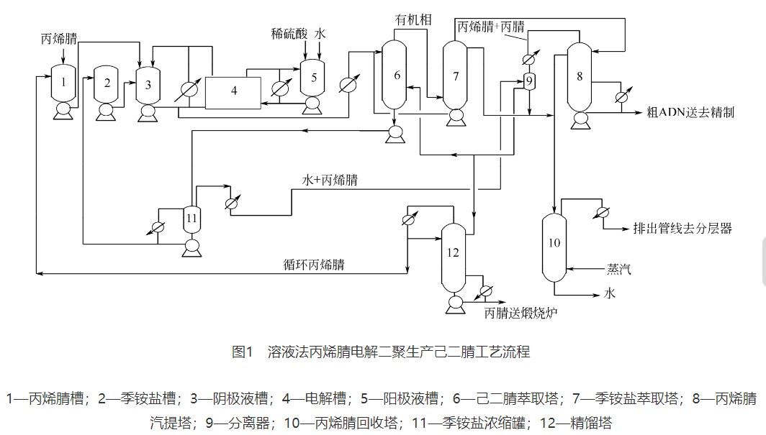
图4-1 有隔膜（一）
将丙烯腈以及季铵盐分别加到槽1与槽2，通过泵进入阴极液槽3，将稀硫酸与水加入阳极液槽5，然后进入电解槽4进行电解，电解反应需要考虑阴极与阳极两个循环。电解产物经过己二腈萃取精馏塔6和季铵盐萃取精馏塔7，得到富含己二腈的有机相以及富含季铵盐的水相。有机相进入精馏塔8，通过塔顶除去轻组分丙烯腈以及丙腈，并通过精馏塔12与10对丙腈以及丙烯腈进行精制，塔底得到己二腈的粗品，送去精制；水相通过浓缩对季铵盐进行回收，循环利用。
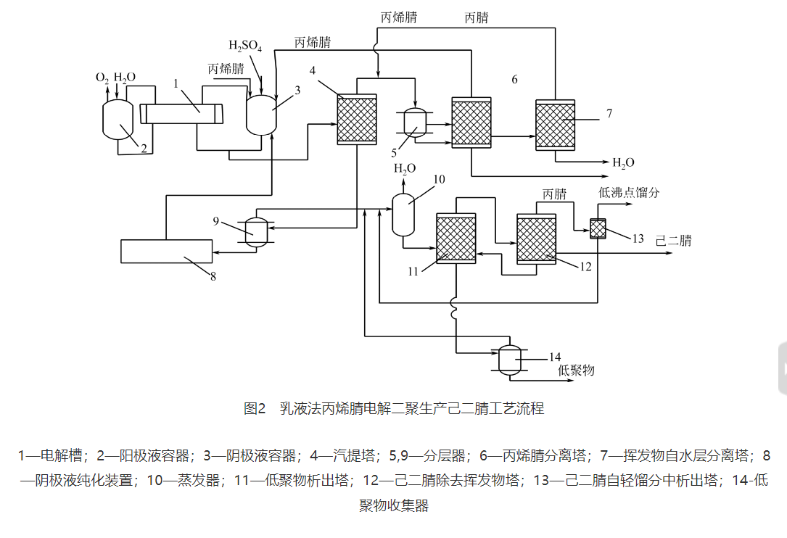
图4-2 有隔膜（二）
将丙烯腈加入阴极槽3，将稀硫酸加入阳极槽2，通过电解槽1电解后，将一部分阴极液送入汽提塔4，对丙烯腈进行汽提。将塔顶得到富含丙腈、丙烯腈与水的混合液冷却，在分层器5分成油水两相，油相进入塔6除去丙腈，塔顶得到丙烯腈循环利用，水相进入塔7除去水，将塔顶得到的丙烯腈和丙腈的混合物回流到分层器，再次分离，最终除去丙腈与水。将丙烯腈汽提塔4塔底产物进入到积聚器对高电导盐（硫酸四乙胺盐）进行纯化，循环到阴极槽3中进行循环利用。剩余的产物先通过蒸发器10将水除去，再通过精馏塔11从塔底将高沸物除去，并通过蒸发器对己二腈进行回收后，剩余物质废弃。塔顶再通过精馏塔12将低沸点馏分除去，塔底得到纯净的己二腈。
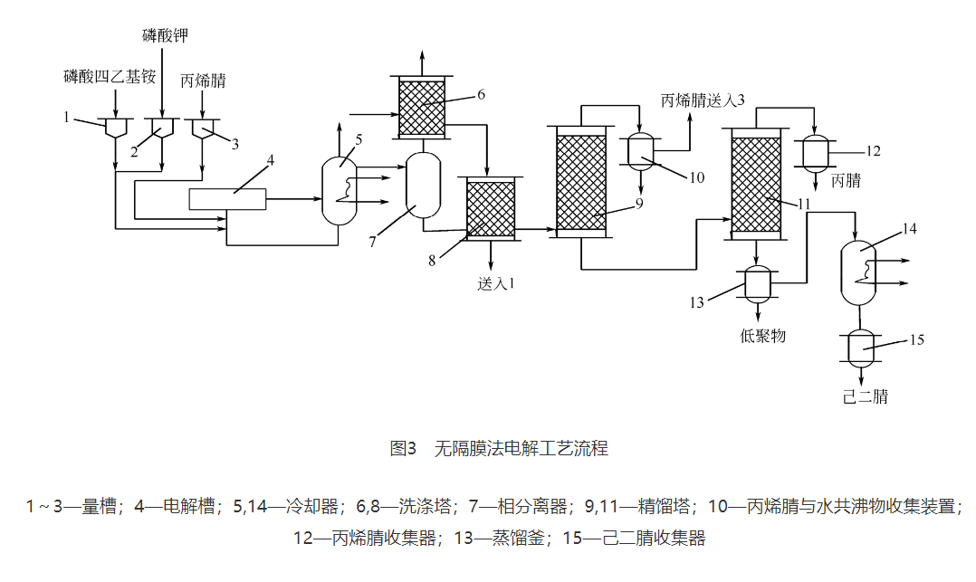
图4-3 无隔膜
将磷酸四乙基铵、磷酸钾和丙烯腈溶液分别通过计量槽 1～3，通入电解槽4，然后一部分电解液与冷却器5以及离心泵组成循环回路，一部分经过冷却进入到相分器7。电解装置连续运行时，需向计量槽3中不断地补充丙烯腈；由于水不断地分解消耗，需定时向量槽1内加入磷酸四乙基铵溶液；阳极容易受到磷酸的腐蚀，生成磷酸铁，因此对于电解槽中的水相要定时的分析，并及时补充磷酸钾保证电解液中的磷酸含量。进入到相分器的产物，经过6和8两个洗涤塔，洗涤塔6的目的主要是用水吸 收电解槽中的丙烯腈气体，然后再进入到洗涤塔 8，来吸收磷酸四乙基铵盐，塔底得到季铵盐的水溶液循环到量槽 1 中循环利用，塔上部分出的产物，经过精馏塔9将塔顶流出的含有丙烯腈、少量的水以及丙腈物料通入收集器10中。在收集器中分为油水两相，有机相（丙烯腈）进入到量槽 3 中循环使用，水相可以进入到洗涤塔8用于洗涤季铵盐，精馏塔9塔底釜液进入到精馏塔11将丙腈除去，塔底为己二腈以及低聚物杂质，釜液进入高真空蒸馏釜，将己二腈蒸馏出来，纯度可以达到 99%。
由上述流程可以看出丙烯腈有隔膜法需要考虑阴极和阳极两个循环回路，并借助离子交换膜，无隔膜法只考虑一个电解循环，但需要向计量槽中添加溶液保证电解液的含量组成。
（2）丁二烯直接氰化法：主反应方程式如下：
一级氰化：$CH_{2}=CHCH+HCN\underset{→}{催化剂体系}4PN+3PN+2M3BN$
异构化：$2M3BN\underset{→}{催化剂体系}4PN+3PN$
二级氰化：$4PN+3PN+HCN\underset{→}{催化剂体系，路易斯酸}ADN$
总方程式：$CH_{2}=CHCH=CH_{2}+2HCN\underset{→}{催化剂体系}NC{(CH_{2})}_{4}CN$
工艺流程图如下：
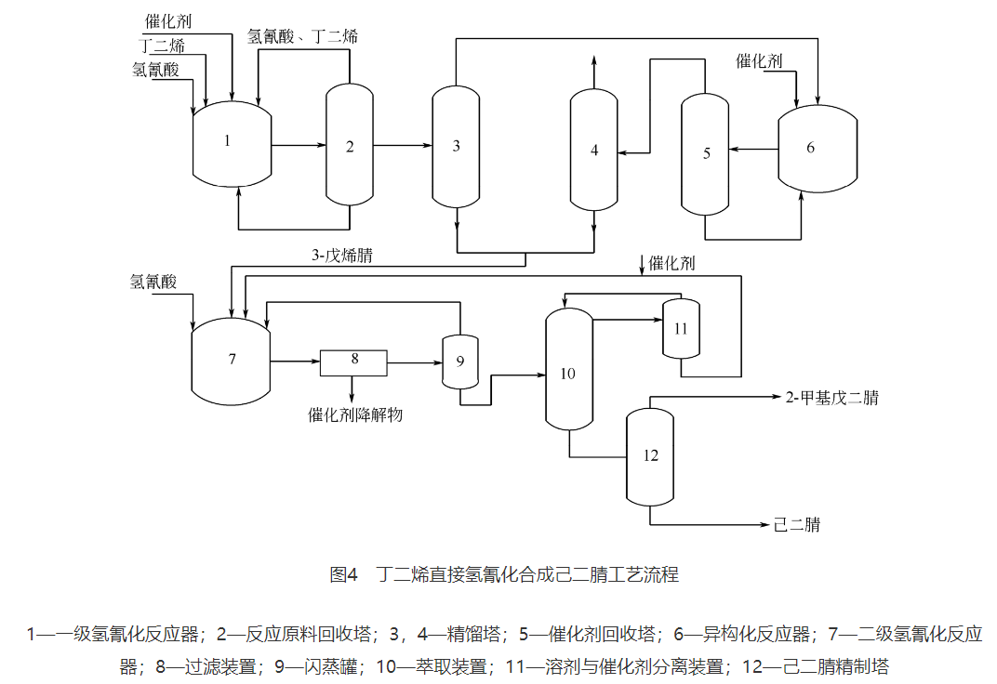
图4-4 丁二烯直接氰化法流程图
整个流程可以分为一级氢氰化、异构化、二级氢氰化、己二腈提纯、催化剂的回收再生 5 个阶段。
一级氢氰化反应为均相（液相）反应，温度约为100℃，并保持足够的压力使得反应物保持在液态（反应物流中不含水）。反应器为带有搅拌装置的反应釜，催化剂为零价镍与含磷配体组成的络合物，配体主要包括磷酸酯、亚磷酸酯和次亚磷酸酯等。反应产物首先滤去失活的催化剂[主要为 Ni(CN)₂]，然后回收未反应完的反应物（丁二烯与少量的氢氰酸）与反应溶剂，最后通过减压精馏塔将互为同分异构体的 2-甲基-3-丁烯腈（2M3BN）、3-戊烯腈（3PN）、4-戊烯腈（4PN）进行分离精制，2M3BN 送去异构化,3-PN与 4-PN则送去二级氢氰化
异构化阶段采用镍与含磷配体组成的络合物为催化剂，催化剂与一级氢氰化的催化剂相同，反应温度 80～120℃
二级氢氰化工段的反应同为均相反应，同样采用镍与含磷配体组成的络合物为催化剂，但是配体与一级氢氰化不同，并加入路易斯酸或者硼烷类作为助催化剂。反应过程是先将 3-PN异构化为4-PN，再与氢氰酸进行加成反应，但是3-PN也可以与氢氰酸直接进行加成产生副产物3-甲基戊二腈（MGN）和乙基丁二腈（ESN）。3-PN在异构化生成4-PN的过程中，会有副产物 2-戊烯腈（2-PN）产生，2-PN 存在会使得催化剂中毒，对反应不利，需将其除去。但 2-戊烯腈有顺逆之分，且trans-2-PN相对挥发性比较低，很难除去，而 cis-2-PN 挥发性相对比较高，可以将 trans-2-PN 异构化为 cis-2-PN，然后分馏除去 cis-2-PN。
反应结束后需要对催化剂回收再生，如果采用普通精馏塔将催化剂与ADN分离，塔顶得到ADN，塔底得到催化剂，但是ADN沸点比较高，而且催化剂本身不可以承受较高的热应力，因此不能采用普通精馏的方法回收催化剂。有专利报道可以采用萃取的方法，萃取剂通常采用常压下沸点比较低的环烷烃以及直链烷烃，例如环己烷、甲基环己烷、正庚烷、环烷烃或者其混合物。将萃取剂与含有催化剂的物流混合，萃取温度为50℃，充分混合后物流分为两相，轻相主要是催化剂与萃取剂，通过精馏将萃取剂与催化剂分离，萃取剂回收重复利用，催化剂一部分可以直接回流到反应器，另一部分进行再生。重相主要是己二腈，通过分离设备对其精制。
在上述步骤中每个步骤都涉及到不同催化剂体系以及反应操作条件对反应物选择性的不同，并且生产过程中生成的同系物比较多，分离纯度要求高，催化剂回收工艺也较为复杂。因此对于反应以及分离的设备要求非常高，整体工艺流程也较复杂，此外对于原料高纯度氢氰酸的工艺要求也较高，故而其整体流程要求较为严格。
（3）己二酸催化氨化法：
工艺流程图如下（华峰化工）：
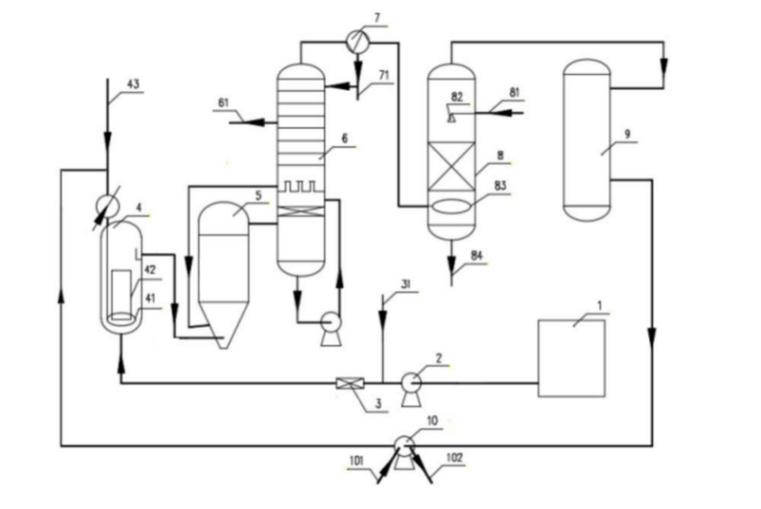
图4-5 己二酸法流程图
熔融己二酸从己二酸缓冲罐1送出,和的液体磷酸催化剂通过己二酸进料泵出口的混合器3均匀混合，然后送入氨化反应器4内。反应器由氨气进口43通入氨气，在160℃和90kPa的条件下进行反应，将己二酸氨化率为95％。氨化后的物料进入腈化反应器5，使用具有良好热稳定性和低液相粘度的VP‐1导热油蒸汽加热到260℃下脱水生成己二腈。反应同时会生成环戊酮、ICCP等副产物和氰基戊酸、氰基戊酰胺等中间产物。包含中间产物的己二腈还可以 继续进入分离塔下半部进行分离，分离塔底部管线通过泵进行循环，使塔底物料分布均匀，同时将一部分循环液送回到腈化反应器底部与进料的二铵己二酸进行混合。分离塔塔底温度控制在280℃，压力为15Kpa。同时分离塔底部设有丝网填料，该丝网可以很好的隔断己二腈二聚物等重组分上升凝结，避免堵塞上层的筛板塔盘。丝网上部设置烟囱塔板，可以使气相物料分配均匀，同时可以对上段冷凝下来的液体进行分离，使以δ‐氰基戊酸胺为主的半腈循环液重新循环回到反应器的入口，进一步反应，以提高己二腈的转化率。己二腈从分离塔中上部61釆出。此方法采出的物料组成与其他工艺方案相比，可以完全脱除己二酰二胺和二聚物等高沸点物质。
综上可得到：
（1）丁二烯法：需要经历异构化和一级、二级氰化过程且全为催化剂催化过程，故而生产过程中副产物体系复杂，后续分离精制的流程较为繁琐，故总体的流程较复杂；
（2）丙烯腈法：主要考虑电解及循环的流程，有一定的副产物分离精制流程，故反应流程繁简程度一般；
（3）己二酸法：反应步骤为两步（少于丁二烯法），且在一定条件下可以抑制较多的副反应发生，使得分离精制过程较为简单，故整体流程并不算复杂。
表4-14 不同工艺流程繁简对比
工艺方案 | 繁简程度
丙烯腈电解二聚法 | 一般
丁二烯直接氰化法 | 较复杂
己二酸催化氨化法 | 一般

4.2.5己二酸催化氨化法技术方案及选用理由
（1）方案比较
表4-15 工艺技术方案比较
技术路线 | 丁二烯直接氰化法 | 丙烯腈法 | 己二酸催化氨化法
原料来源 | 广泛 | 广泛 | 广泛
原料成本 | 低 | 较高 | 一般
生产难度 | 高 | 一般 | 一般
分离提纯难度 | 高 | 低 | 低
能耗 | 低 | 较高 | 一般
产率 | 高 | 高 | 一般
原料安全性 | 毒性极强 | 一般 | 相对低
环保性 | 危害较大 | 危害较大 | 一般
流程繁简 | 较复杂 | 一般 | 一般
生产规模 | 大 | 较小 | 一般
投资 | 较低 | 较高 | 较低
（2）选用理由
丁二烯直接氰化法的优点在于其能耗相对较低，原料来源广泛，且成本较低，生产规模大。但其原料毒性较大，且对设备、操作、管理等方面有极高要求，由于后续分离难度较高，故而整体流程相对复杂；此外工艺主要被国外企业垄断，工艺的生产难度较大，反应步骤有较多复杂的催化剂体系，对催化剂制备和再生的要求也较高。
丙烯腈电解二聚法的优点在于可以得到较为纯净的己二腈且流程不算复杂，但其电解能耗较高且丙烯腈的原料成本也较高。
己二酸催化氨化法的优点在于其来源广泛且由于市场供需的变化使其成本具有一定的优势，原料的安全性和对催化剂再生、产物分离难度都较低，整体流程的繁杂程度一般，催化剂体系较为简单，整体而言此工艺流程没有较大硬伤，有一定的优势。
《中国制造 2025》一文中提到，要坚持把可持续发展作为建设制造强国的重要着力点，加强节能环保技术、工艺、装备推广应用，全面推行清洁生产，发展循环经济，提高资源回收利用效率，构建绿色制造体系，走生态文明的发展道路。
结合国内产业现状，随着生产己二酸工艺日趋多元化和供需关系，且目前产能较高，此外丁二烯直接氰化法在国内工艺尚不完善，主要技术被国外企业垄断。综上所述，结合技术先进、经济合理的原则，本项目选用己二酸催化氨化法制备己二腈。

4.3 工艺方案介绍
本项目以重庆华峰化工有限公司自产的己二酸和园区内企业提供的氨为原料，进行己二腈合成、氨回收和产品精制，己二腈纯度为99.9wt%，为工业一等品，年产10.5万吨，副产1.74万吨的ICCP和0.512万吨己二腈二聚物。

图4-6 全厂工艺流程图

4.4 工艺流程叙述
本项目最终工艺方案选定为己二酸氨化法生产己二腈，同时副产ICCP。其主要生产工段分为：氨化反应工段、脱水反应工段、己二腈精制工段、氨气分离回收工段。

4.4.1 氨化反应工段
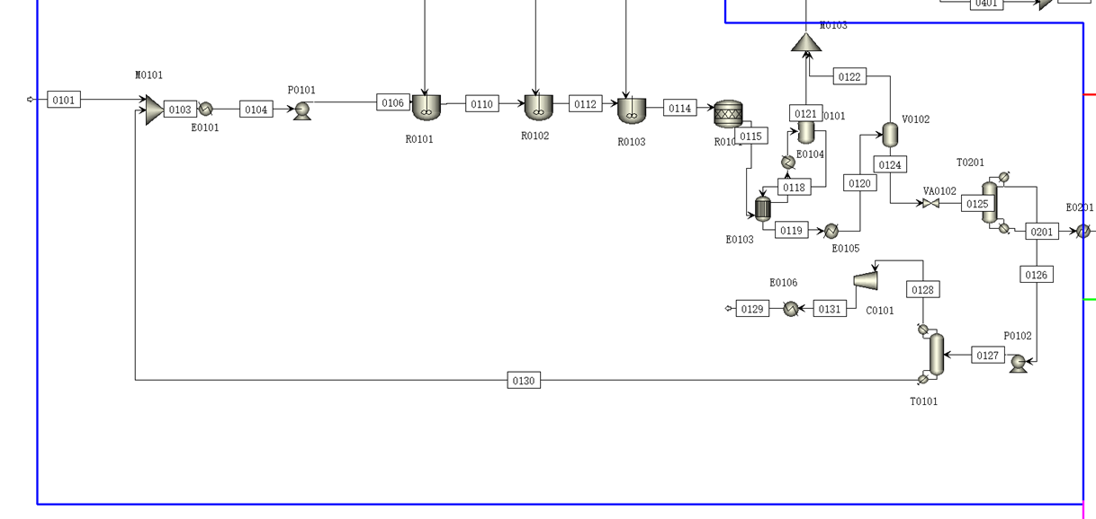
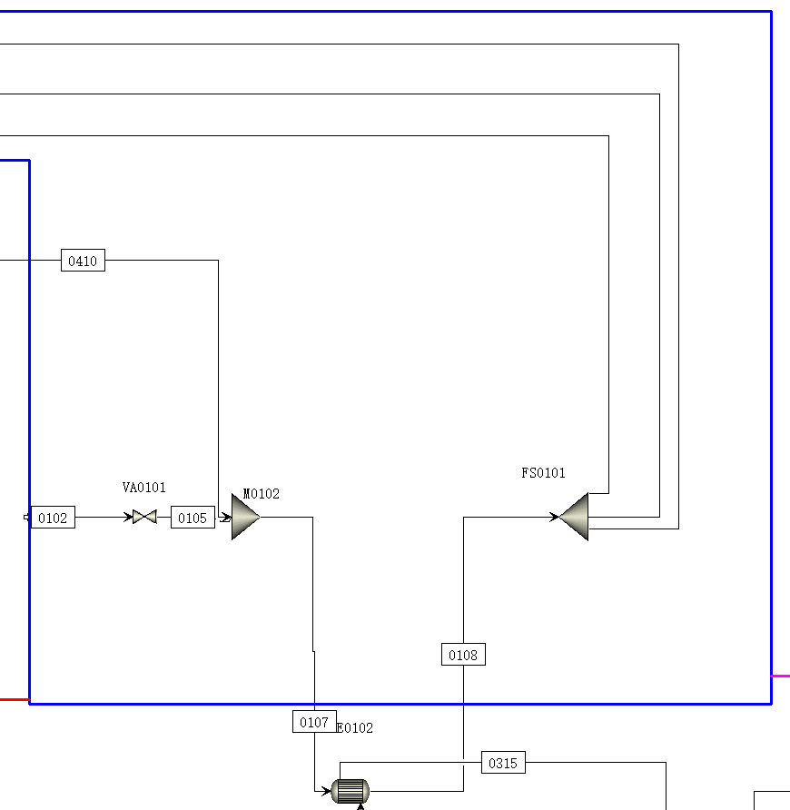
图4-1 氨化反应工段示意图
原料己二酸固体进料0101，与回流己二酸液体混合，加热至200℃，加压到0.3MPa，进入反应器R0101，同时，进料氨0102在C0101中减压至0.3MPa，与循环氨0410混合并在E0102中预热至200℃后进入FS0101，混合后分为三股进料，分别进入三级反应器R0101、R0102、R0103反应。反应器R0104模拟实际反应器中发生的副反应。反应后产物及混合气体先经过换热器E0103，与冷流股0118换热，再降温至100℃，进入闪蒸罐V0101进行气液分离，流出液体再换热后再加热至200℃，进入闪蒸罐V0102进行气液分离。两股气体皆为含有少量水蒸气的氨气，送往氨气分离回收工段回收，实现提高原料转化率的效果；而液体0124为粗己二酰胺，通过节流阀减至0.04MPa，进入T0201，塔底流股0201为己二酰胺，进入脱水反应工段，塔顶流股为未反应的己二酸，进入T0101中分离，塔顶为废水，塔底为纯度符合进料标准的己二腈，回流后重新进料。

4.4.2脱水反应工段
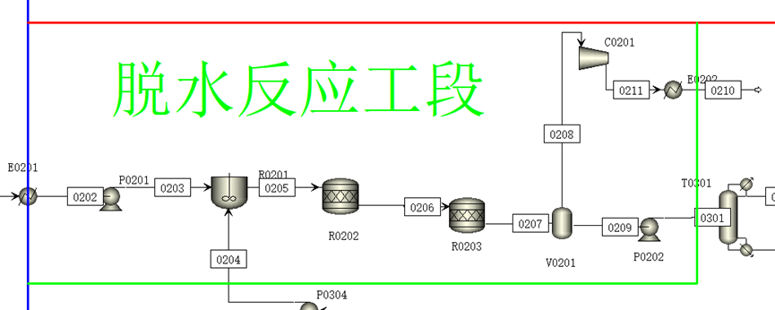
图4-2 脱水反应工段示意图
第一工段分离出来的己二酰胺在调整压力后进入反应釜R0201，之后与己二腈进料0204稀释，发生己二酰胺脱水生成己二腈反应，反应器R0202和R0203模拟的是副反应。流股0207离开反应器后进入V0201预分离水，0208流股为废水，0209流股为粗己二腈，之后进入精馏塔T0301。

4.4.3 分离精制工段
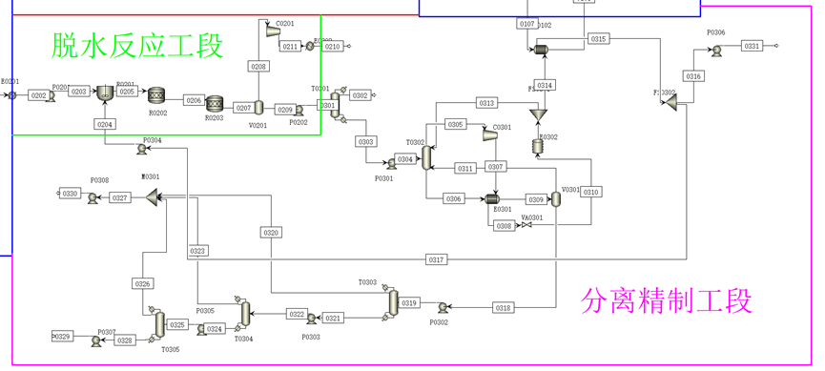
图4-3 分离精制工段示意图
反应工段出口物料0301通过T0301将含水量降至0.01wt%。分离出的重组分流股0303通过泵运送至T0302中，塔顶流股0305在C0301中加压并升温，在E0301中与塔底流股0306换热。塔底流股之后在V0302罐中进行气液分离，得到ICCP粗产品0318；同时塔顶流股在VA0301中减压至回流压力，并在E0302中冷凝至纯液相，在FS0301中分出回流流股0313和99.99wt%ADN流股0314。产物流股在E0102中与冷流股0107换热，并在FS0302中分离出产物流股0316和回流稀释液0317。最后得到产品年产量约为10.5万吨。同时，重组分流股0318中含有一定量的副产物ICCP，经过P0303加压后流入T0303中精馏，得到99.7wt%的ICCP产品0320，重组分在T0304中进一步分离出99.7wt%的ICCP产品实现产物的回收利用。

4.4.4 氨气分离回收工段
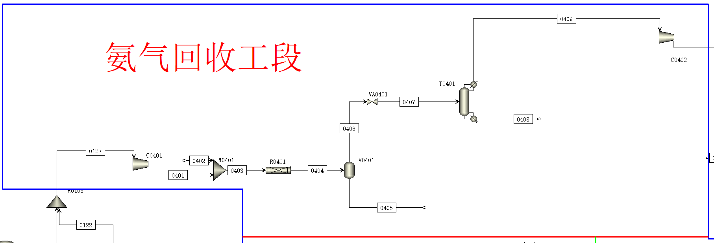
图4-4 氨气分离回收工段示意图
第一工段未反应氨分离后经C0401加压缩小体积，之后0401与常温水进料换热，并共同进入反应器R0401，发生氨水吸收二氧化碳的反应，流股0404离开反应器后进入V0401进行预分离，液相为稀氨水，气相主要含氨。氨气通过节流阀降至0.05MPa在T0201中进一步分离，并在C0202中加压至0.3MPa，回流至反应工段，同时排出含氨废水0408.

4.5 物流数据表
具体数据见附录1《物料平衡书》

4.6 工艺流程图（PFD）
具体流程图见《设计图纸集》。

4.7 物流数据表
见附录1《物料平衡书》、设计图纸>>工艺物料流程图（PFD）。

4.8 三废处理与环境保护
详情参见第二十二章《环境保护》。

第五章 车间布置与配管

5.1 设计依据
《储罐区防火堤设计规范》 GB 50351-2014
《建筑设计防火规范》 GB 50016-2014（2018年版）
《石油化工企业设计防火规范》 GB 50160-2008 （2018年版）
《工业企业设计卫生标准》 GBZ 1-2010
《化工企业安全卫生设计标准》 HG 20571-2014
《化工装置设备布置设计规定》 HG/T 20546-2009
《工业企业厂界环境噪声标准》 GB 12348-2008
《爆炸和火灾危险环境电力装置设计规范》 GB 50058-2014
《石油化工工艺装置布置设计通则》 SH/T 3011-2011
《化工装置管道布置设计规定》 HG/T 20549-1998
《化工装置管道材料设计规定》 HG/T 20646-1999
《管道仪表流程图设计规定》 HG 20559-1993
《石油化工给水排水管道设计规范》 SH 3034-2012
《石油化工管道布置设计通则》 SH 3012-2000
《石油化工设备和管道隔热技术规范》 SH 3010-2010
《石油化工企业非埋地管道抗震设计通则》 SH/T 3039-2003
《压力管道安全管理与监察规定》 1996年国家劳动部颁发
《防止静电事故通用导则》 GB 12158-2006

5.2 设计范围
（1）工艺和仪表流程图（初步设计阶段）及管道和仪表流程图（施工图设计阶段）
（2）物料衡算数据及物料性质（包括原料、成品的数量及性质，三废的数量及处理方法）
（3）设备一览表（包括设备外形尺寸、重量、支承形式及保温情况）
（4）公用系统耗用量，供排水、供电、供热、冷冻压缩空气、外管资料
（5）车间定员表
（6）厂区总平面布置草图
（7）建设地自然社会环境等条件

5.3 车间布置

5.3.1 概述
车间布置是设计中的重要环节，既要符合工艺要求，又要经济实用，合理布局。车间布局直接影响到项目建设的投资，建设后的生产运转正常，设备维修和安全，以及各项经济指标的完成。所以在进行车间布置要做到充分掌握有关资料，全面权衡，在布置时要做到深思熟虑，仔细推敲，以取得一个最佳方案。
车间布置设计是以工艺为主导，并在其他专业的密切配合下完成的。因此，在进行车间布置设计时，要集中各方面的意见，最后由工艺人员汇总完成。车间布置主要是设备的布置，工艺人员首先确定设备布置的初步方案，对厂房建筑的大小、平立面结构、跨度、层次、门窗、楼梯等以及与生产操作、设备安装有关的平台、预留孔等向土建专业提出设计要求，待厂房设计完成后，工艺人员再根据厂房建筑图，对设备布置进行修改和补充，最终的设备布置图（施工图）就作为设备安装和管道安装的依据。

5.3.1.1 设计的基本依据
车间布置时，在总图的基础上明确车间的位置，熟悉生产工艺流程及有关物性数据，与车间等级相关的规范标准，了解土建、设备、仪表、电力、给排水等专业和机修、安装、操作、管理等方面的要求，并考虑运输、消防及它们之间的关系，对所设计的车间进行综合分析，才可能有一个完善的方案。

5.3.1.2 车间布置理念
（1）从经济和压降观点出发，设备布置应顺从工艺流程，但若与安全、维修和施工有矛盾时，允许有所调整。
（2）根据地形、主导风向等条件进行设备布置，有效地利用车间建筑面积和土地。
（3）明火设备必须布置在处理可燃液体或气体设备的全年最小频率风向的下侧，并集中布置在装置边缘。
（4）留有发展用地。
（5）所采取的劳动保护、防火要求、防腐措施要符合有关标准、规范要求。综合考虑工艺管道、公用工程总管、仪表、电气电缆桥架、消防水管、排液管、污水管、管沟等设置位置及其要求。

5.3.1.3 车间组成
一个较大的化工车间通常有：
（1）生产设施，包括生产工段、原料和产品仓库、控制室、露天堆场或贮罐区等。
（2）生产辅助设施，包括除尘通风室、机修间、化验室等。
（3）生活行政设施包括车间办公室、更衣室、浴室、厕所等。
（4）其他特殊用房，如劳动保护室，保健室等。

5.3.2 厂房布置

5.3.2.1 平面布置
平面布置是根据生产工艺条件（包括工艺流程、生产特点、生产规模等）以及建筑本身的可能性与合理性（包括建筑形式、结构方案、施工条件和经济条件等）来考虑的。厂房的平面设计应力求简单，这会给设备布置带来更多的可变性和灵活性，同时给建筑的定型化创造有利条件。
（1）平面形式
车间厂房的平面布置，其外形一般有I型（长方形）、L型T型和Π型等。长方形厂房是比较常用的形式，一般适用于中小型车间。其优点是施工方便，设备布置有较大灵活性，有利于今后的发展，也有利于采光和通风。但有时由于厂房总长度较长，在总图布置有困难时，为了适应地形的要求或者生产的需要，也有采用L型或T型的，这些形式适用于较复杂的车间，此时应充分考虑采光、通风、交通和立面等各方面的因素。至于Π型，由于平面形式复杂，用得较少，除了特殊需要外，一般不予采用。
厂房的结构形式是由工艺和建筑设计人员密切配合，全面考虑，进行多种方案的比较确定的，由于各厂的地形不完全相同，因此厂房的形式也要与之相适应。
（2）柱网布置和跨度
厂房的柱网布置，要根据厂房结构而定，生产类别为甲、乙类生产，宜采用框架结构，采用的柱网间距一般为6m，当需要大于或小于6m时，宜采用300mm建筑模数的倍数增加或减少。丙、丁、戊类生产可采用混合结构或框架结构，开间采用4.5m或6m等。但不论框架结构或混合结构，在一幢厂房中不宜采用多种柱距。柱距要尽可能符合建筑模数的要求，这样可以充分利用建筑结构上的标准预制构件，节约设计和施工力量，加速基建进度：一般单层、多层厂房宜采用6×6m柱网的布置。
（3）厂房的宽度
为了尽可能利用自然采光和通风以及建筑经济上的要求，一般单层厂房宽度不宜超过30m，多层厂房宽度不宜超过24m，厂房常用宽度有9m，12m，14.4m，15m，18m，也有用24m的。根据厂房中设备布置及人流和物料的运输要求，单层厂房常为单跨，即跨度等于厂房宽度，厂房内没有柱子。多层厂房若跨度为9m，厂房中间若不立柱子，所用的梁就要很大，因而不经济。所以6m是常用的跨度，例如12m，14.4m，15m，18m宽度的厂房，常分别布置成6-6，6-2.4-6，6-3-6，6-6-6的形式，（6-2.4-6表示三跨，跨度为6m，2.4m，6m，中间的2.4m是内走廊的宽度）。
一般车间的短边（即宽度）常为2-3跨，其长边（即长度）则根据生产规模及工艺要求决定。在进行车间布置时，要考虑厂房安全出人口，一般不应少于两个。如车间面积小，生产人数少，可设一个，但应慎重考虑防火安全等问题（具体数值详见《建筑设计防火规范》）。

5.3.2.2 厂房垂直布置
厂房的高度，主要由工艺设备布置要求所决定。厂房的垂直布置要充分利用空间，每层高度取决于设备的高低、安装的位置、检修要求及安全卫生等条件。一般框架或混合结构的多层厂房，层高多采用5m，6m，最低不得低于4.5m，每层高度尽量相同，不宜变化过多。在设计厂房的高度时，除设备本身的高度外，还要考虑设备顶部凸出部分，如仪表、阀门和管路以及设备安装和检修的高度，还要考虑设备内取出物的高度（如搅拌器等）。在设计多层厂房时，应考虑承重大梁对净高度的影响。在决定厂房高度时，应尽量符合建筑模数的要求。在有高温及有毒害性气体的厂房中，要适当加高建筑物的层高。有爆炸危险的车间宜采用单层，厂房内设置多层操作台以满足工艺设备位差的要求。如必须设在多层厂房内，则应布置在厂房顶层。如整个厂房均有爆炸危险，则在每层楼板上设置一定面积的泄爆孔。这类厂房还应设置必要的轻质屋面、或增加外墙以及门窗的泄压面积。泄压面积与厂房体积的比值一般采用0.05～0.1m²/m³。泄压面积应布置合理，并应靠近爆炸部位，不应面对人员集中的地方和主要交通道路。车间内防爆区与非防爆区（生活、辅助及控制室等）间应设防火墙分隔。如两个区域需要互通时，中间应设双门斗，即设两道弹簧门隔开。上下层防火墙应设在同一轴线处。防爆区上层不应布置非防爆区；有爆炸危险车间的楼梯间宜采用封闭式楼梯间。

5.3.2.3 设备布置
中小型化工厂的设备，一般采用室内布置，尤其是气温较低的地区。但生产中一般不需要经常操作的或可用自动化仪表控制的设备，如塔、冷凝器、液体原料贮罐、成品贮罐、气柜等都可布置在室外。需要大气调节温湿度的设备，如凉水塔、空气冷却器等也都露天布置或半露天布置。对于有火灾及爆炸危险的设备，露天布置可降低厂房的耐火等级。
（1）生产工艺对设备布置的要求
①在设备布置时要满足工艺流程的顺序，保证水平方向和垂直方向的连续性。在设备布置时，应充分利用高位差布置有压差的设备。例如通常把计量槽、高位槽布置在最高层，主要设备如反应器等布置在中层，贮槽等布置在底层。这样既可利用位差进出物料，又可减少楼面的荷重，降低造价。在垂直布置时，应避免操作人员在生产过程中过多地往返于楼层之间。
②相同设备或同类型的设备应尽可能布置在一起，例如塔体集中布置，热交换器、泵成组布置在一处等。
③设备布置时，应留有一定的间隙，有利于操作及检修。
④运转设备应考虑其备用设备的位置。
⑤尽可能缩短设备间的管线。
⑥车间内要留有原料、中间体、产品贮存及运输、操作通道。
⑦考虑传动设备安装安全防护装置的位置。
⑧考虑物料的防火、防爆、防毒及控制噪声的要求，譬如对噪声大的设备，宜采用封闭式间隔等，生产剧毒物及处理剧毒物料的场所，要和其他部分完全隔开，并单独设置自己的生活辅助用室。
⑨根据生产发展的需要，适当预留扩建余地。
⑩设备之间或设备与墙之间的净间距大小，如表5-1所示，此数据适用于中小型工厂，可供一般设备布置时参考。
（2）设备安装专业对布置的要求
①根据设备大小及结构，考虑设备安装、检修、拆卸及更换时所需要的空间、面积及运输通道。
②考虑设备安装和更换时能顺利进出车间。设置大门或安装孔，大门宽度比最大设备宽0.5m。不经常检修的设备，可在墙上设置安装孔。
③通过楼层的设备，楼面上要设置吊装孔。厂房比较短时，吊装孔设在靠山墙的一端。厂房长度超过36m时，则吊装孔应设在厂房中央。
④多层楼面的吊装孔应在每一层相同的平面位置。吊装孔不宜开得过大，一般控制在2.7m以内。
⑤考虑设备检修、拆卸等的起重运输设备。
（3）厂房建筑对设备布置的要求
①笨重设备或运转时会产生很大振动的设备如压缩机、真空泵、粉碎机等，应该布置在厂房的底层，并和其他生产部分隔开，以减少厂房楼面的荷载和振动。如由于工艺要求离心机不能布置在底层时，应由土建专业在结构设计中采取有效的减震措施。
②有剧烈振动的设备，其操作台和基础不得与建筑物的柱、墙连在一起，以免影响建筑物的安全。
③布置设备时，要避开建筑物的柱子及主梁，如设备吊装在柱子或梁上，其荷重及吊装方式需事先告知土建专业人员，并与其商议。
④操作台必须统一考虑，以防止平台支柱林立。
⑤设备不应布置在建筑物的沉降缝或伸缩缝处。
⑥设备应避免布置在窗前，以免影响采光和开窗，如必需布置在窗前时，设备与墙间的净距应大于600mm。
⑦设备布置时应考虑设备的运输线路、安装、检修方式，以决定安装孔、吊钩及设备间距等。

5.3.2.4 车间辅助室和生活室的布置
（1）生产规模较小的车间，多数是将辅助室、生活室集中布置在车间中的一个区域内。
（2）有时辅助房间也有布置在厂房中间的，如总变电配电室及空调室，但这些房间一般都布置在厂房北面房间。
（3）生活室中的办公室、化验室、休息室等宜布置在南面房间，更衣室、厕所、浴室等可布置在厂房北面房间。
（4）生产规模较大时，辅助室和生活室可根据需要布置在有关的单体建筑物内。
（5）有毒的或者对卫生方面有特殊要求的工段必须设置专用的浴室。

5.3.2.5 安全、卫生和防腐蚀问题
要为工人操作创造良好的采光条件。布置设备时应避免影响采光。要最有效地利用自然对流通风，不宜将车间南北向隔断。对放热量大、有毒气体或粉尘的工段，在室内布置时应设置机械送排风装置，以满足卫生标准的要求。凡火灾危险性为甲、乙类生产的厂房，必须考虑：
（1）在通风上必须保证厂房中易燃气体或粉尘的浓度不超过允许极限。
（2）采取必要的措施，防止产生静电、放电以及着火的危险性。
（3）凡产生腐蚀性介质的设备，其基础、设备周围地面、墙、梁、柱都需采取防护措施。
表5-1 设备最小间距表
序号 | 项目 | 净安全距离/m
1 | 泵与泵的间距 | 不少于 0.7
2 | 泵与墙的距离 | 至少 1.2
3 | 泵列与泵列的距离 | 不小于 2.0
4 | 计量罐间的距离 | 0.4～0.6
5 | 贮槽与贮槽之间的距离 | 0.4～0.6
6 | 换热器与换热器之间的距离 | 至少 1.0
7 | 塔与塔的距离 | 1.0～2.0
8 | 离心机周围通道 | 不小于 1.5
9 | 过滤机周围通道 | 1.0～1.8
10 | 反应罐盖上传动装置离天花板距离 | 不小于0.8
11 | 反应罐底部与人行通道距离 | 不小于1.8～2.0
12 | 反应罐卸料口与离心机距离 | 不小于1.0～1.5
13 | 起吊物品与设备最高点距离 | 不小于0.4
14 | 往返运动机械的运动部件与墙的距离 | 不小于1.5
15 | 回转机械离墙间距 | 不小于0.8～1.0
16 | 回转机械相互间距离 | 不小于0.8～1.2
17 | 通廊、操作台通行部分的最小净空管道 | 不小于2.0～2.5
18 | 不常通行的地方，净高不小于 | 1.9
19 | 操作台梯子的斜度，一般情况 | 不小于45°
 | 操作台梯子的斜度，特殊情况 | 60°
20 | 控制室、开关室与炉子之间的距离 | 不小于1.5
21 | 工艺设备与道路间距 | 不小于1.0

5.3.3 单元设备布置方法

5.3.3.1 泵和压缩机
（1）泵的布置
小型车间生产用泵多数安装在抽吸设备附近，大中型车间用泵，数量较多，应该尽量集中布置。集中布置的泵应排列成一直线，可单排或双排布置，但要注意操作和检修方便。大型泵通常编组布置在室内，便于生产检修。泵与泵的间距视泵的大小而定，一般不宜小于0.7m，双排泵电机端与电机端之间的间距不宜少于2m，泵与墙间的净间距至少为0.7m，以利通行。成排布置的泵，其配管与阀门应排成一条直线，管道避免跨越泵和电动机。
泵应布置在高出地面150mm的基础上。多台泵置于同一基础上时，基础必须有坡度以便泄漏物流出。基础四周要考虑排液沟及冲洗用的排水沟。不经常操作的泵可露天布置，但电动机要设防雨罩，所有配电及仪表设施均应采用户外式的，天冷地区要考虑防冻措施。
重量较大的泵和电机应设检修用的起吊设备，建筑物高度要留出必要的净空。
（2）压缩机的布置
压缩机常是装置中功率最大的关键设备之一，所以在平面布置时应尽可能使压缩机靠近与它相连的主要工艺设备。压缩机的进出口管线应尽可能的短和直。
为了有利于压缩机的维护和检修，方便操作人员的巡回检测，压缩机通常布置在专用的压缩机厂房中。厂房内设有吊车装置。
压缩机的基础应考虑隔振，并与厂房的基础脱开。
中小型压缩机厂房一般采用单层厂房。压缩机基础直接放在地面上，稳定性较好。大型压缩机多采用双层厂房，分上、下两层布置，压缩机基础为框架高基础，主机操作面、指示仪表、阀门组布置在上层，辅助设备和管线布置在下层。
多台压缩机布置一般是横向并列，机头都在同侧，便于接管和操作。布置的间距要满足主机和电动机的拆卸检修和其他种种要求，如主机卸除机壳取出叶轮或活塞抽芯等工作。压缩机和电动机的上部不允许布置管道。主要通道的宽度应根据最大部件的尺寸决定，宽度不小于2.5m的压缩机，其通道宽度不小于2.0m。
压缩机组散热量大，应有良好的自然通风条件，压缩机厂房的正面最好迎向夏季的主导风向。空气压缩机厂房为使空气压缩机吸入较清洁的空气，必须布置在散发有害气体的设备或散发灰尘场所的主导风向上方位置，并与其保持一定的距离。处理易燃易爆气体压缩机的厂房，应有防火防爆的安全措施，如事故通风、事故照明、安全出入口等。

5.3.3.2 容器
容器包括立式容器和卧式容器。装置内容器的容量不宜过大。从装置布置设计角度出发，中间储罐尽可能设在装置外作为中间储罐区，这样可以减小装置占地面积，对于安全生产和装置布置有利。
大型容器和容器组应布置在专设的容器区内。一般容器按流程顺序与其他设备一起布置。布置在管廊一侧的容器，如不与其他设备中心线或边缘取齐时与管廊立柱的净距可保持1.5m。
（1）立式容器的布置
立式容器的外形与塔类似，只是内部结构没有塔的内部结构复杂，塔和立式容器的布置可合并在一起。立式容器的布置方式和安装高度等可参考塔的布置要求，另外尚应考虑以下诸因素。
①为了操作方便，立式容器可以安装在地面、楼板或平台上，也可以穿越楼板或平台用支耳支撑在楼板或平台上。
②立式容器穿越楼板或平台安装时，应尽可能避免容器上的液面指示、控制仪表也穿越楼板或平台。
③立式容器为了防止粘稠物料的凝固或固体物料的沉降，其内部可能带有大负荷的搅拌器时，为了避免振动影响，应尽可能从地面设置支承结构。
④对于顶部开口的立式容器，需要人工加料时，加料点的高度不宜高出楼板或平台1m，如高出1m时，应考虑设加料平台或台阶。
⑤为了便于装卸电动机和搅拌器，需设吊车梁。
⑥应校核取出搅拌器的最小净空。
（2）卧式容器的布置
卧式容器宜成组布置。成组布置的卧式容器宜按支座基础中心线对齐或按封头切线对齐。卧式容器之间的净空可按0.7m考虑。
在工艺设计中确定卧式容器尺寸时，尽可能选用相同长度不同直径的容器，以利于设备布置。
确定卧式容器的安装高度时，除应满足物料重力流或泵吸入高度等要求外，尚应满足下列要求：
①容器下有集液包时，应有集液包的操作和检测仪表所需的足够高度；
②容器下方需设通道时，容器底部配管与地面净空不应小于2.2m；
③不同直径的卧式容器成组布置在地面或同一层楼板或平台时，直径较小的卧式容器中心线标高需要适当提高，使与直径较大的卧式容器筒体顶面标高一致，以便于设置联合平台。
④卧式容器在地下坑内布置，应妥善处理坑内的积水和有毒、易爆、可燃介质的积聚，坑内尺寸应满足容器的操作和检修要求。
⑤卧式容器的平台的设置要考虑人孔和液面计等操作因素。对于集中布置的卧式容器可设联合平台。顶部平台标高应比顶部管嘴法兰面低150mm。当液面计上部接口高度距地面或操作平台超过3m时，液面计要装在直梯附近。

5.3.3.3 换热器
化工厂中使用最多的是列管式换热器与再沸器都有定型的系列图可供选用，设备布置是将它们布置在适当的位置，决定支座等安装结构、管口方位等。必要时在不影响工艺要求的条件下，可以调整原换热器的尺寸和安装方式。
换热器的布置原则是顺应流程和缩短管道长度，故它的位置取决于与它密切联系的设备的位置。塔的换热器靠近塔布置，再沸器及冷凝器则与塔以大口径的管道连接，故应取近塔布置，通常将它分别布置在塔的两侧。热虹吸式再沸器是直接固定在塔上，采用口对口的直接连接。塔的回流冷凝器除要靠近塔外，还要靠近回流罐与回流泵。从容器（或塔底）经换热器抽出液体时，换热器要靠近容器（或塔底）使泵的吸入管道最短，以改善吸入条件。
布置空间受限制时，如原来设计的换热器显得太长，可以换成一个短而粗的换热器以适应布置空间的要求。一般从传热的角度考虑，细而长的换热器较有利。卧式换热器换成立式的以节约占地面积；而立式的也可换成卧式的以降低高度，可根据具体情况各取其长。
换热器常采用成组布置，串联的卧式换热器可以重叠布置。非串联的相同的或大小不同的换热器都可重叠。换热器重叠布置除节约面积外尚可合用上下水管。为便于抽取管束，上层换热器不能太高，一般管壳的顶部高度不能大于3.6m，将进出口管改成弯管可降低安装高度。
换热器外壳和配管净空对于不保温外壳最小为50mm，对保温外壳最小为250mm。
两个换热器外壳之间有配管，但无操作要求时其最小间距为750mm。
塔和立式容器附近的换热器，与塔和立式容器之间应有1m宽的通道。两台换热器之间无配管时最小距离为600mm。
换热器间的间距，换热器与其他设备的间距至少要留出1m的水平距离，位置受限制时，最少也不得小于0.6m。

5.3.3.4 加热炉的布置
一般加热炉被视为明火设备之一，因此加热炉通常布置在装置区的边缘地区，最好在工艺装置常年最小频率风向的下风侧，以免泄漏的可燃物触及明火，发生事故。
加热炉应布置在离含油工艺设备15m以外（只有反应器是例外）。从加热炉出来的物料温度较高，往往要用合金钢管道，为了尽量缩短昂贵的合金钢管道，以减少压降和温降，减少投资，常常把加热炉靠近反应器布置。
加热炉与其他明火设备应尽可能布置在一起，几座加热炉可按炉中心线对齐成排布置。在经济合理的条件下，几座加热炉可以合用一个烟囱。
对于设有蒸汽发生器的加热炉，汽包宜设置在加热炉顶部或邻近的框架上。
当加热炉有辅助设备如空气预热器、鼓风机、引风机等时，辅助设备的布置不应妨碍其本身和加热炉的检修。
两座加热炉净距不宜小于3m。
加热炉外壁与检修道路边缘的间距不应小于3m。
当加热炉采用机动维修机具吊装炉管时，应有机动维修机具通行的通道和检修场地，对于带有水平炉管的加热炉，在抽出炉管的一侧，检修场地的长度不应小于炉管长度加2m。
加热炉与其附属的燃料气分液罐、燃料气加热器的间距，不应小于6m。

5.3.3.5 固定床反应器的布置
催化剂可以由反应器的顶部加入或用真空抽入，装料口离操作台800mm左右，超过800mm时要设置工作平台。
反应器上部要留出足够净空，供检修或吊装催化剂篮筐用；在反应器顶部可设单轨吊车或吊柱。
催化剂如从反应器底部卸料时，应根据催化剂接受设备的高度，留有足够的净空。当底部离地面大于1.5m时，应设置操作平台，底部离地面最小距离不得小于500mm。
多台反应器应布置在一条中心线上，周围留有放置催化剂盛器与必要的检修场地。
操作阀门与取样口应尽量集中在一侧，并与加料口不在同一侧，以免相互干扰。

5.3.3.6 塔设备的布置
大型塔设备多数露天布置，用裙式支座直接安装于基础上。多个塔可按流程一排布置，并尽可能处于一条中心线上。其辅助设备的框架及接管安排于一侧，另一侧作为安装塔的空间。塔上设置平台，互相连接既便于操作又起到结构上互相加强的好处。塔的四周应分几个区进行布置，配管区也称操作区，专门布置各种管道、阀门、仪表。通道区布置走廊、楼梯、人孔等。塔的安装高度必须考虑塔釜泵的净正吸入压头、热虹吸式再沸器的吸入压头。塔顶冷凝器回流罐可置于塔顶靠重力回流。塔的布置形式很多，要求在满足工艺流程的前提下，可把高度相近的塔相邻布置。
（1）独立布置
单塔或特别高大的塔可采用独立布置，利用塔身设操作平台，供进出人孔、操作、维修仪表及阀门之用，平台的位置由人孔位置与配管情况而定，具体的结构与尺寸可由设计标准中查取。塔或塔群常布置在设备区外侧，其操作侧面对道路，配管侧面对管廊，以便于施工安装、维修与配管、塔的顶部常设有吊杆，用以吊装塔盘等零件。填料塔常在装料人孔的上空设吊车梁，供吊装填料。
（2）成列布置
将几个塔的中心排成一条直线，并将高度相近的塔相邻布置，通过适当调整安装高度和操作点（适当改变塔板距。内部管道布置及塔裙高度）就可采用联合平台，既方便操作，投资又省。采用联合平台时必须允许各塔有不同的热膨胀。联合平台由分别装在各塔塔身上的平台组成，通过平台间的铰接或留有缝隙来满足不同的伸长量，以免拉坏平台。相邻小塔间的距离一般为塔径的3～4倍。
（3）成组布置
数量不多、结构与大小相似的塔可成组布置，将多个塔合为一个整体，利用操作台集中布置。如果塔的高度不同，只要求将第一层操作平台取齐，其他各层可另行考虑。这样，几个塔组成一个空间体系，增加了塔群的刚度，塔的壁厚就可以降低。
（4）沿建筑物或框架布置
将塔安装在高位换热器和容器的建筑物或框架旁，利用容器或换热器的平台作为塔的人孔，仪表和阀门的操作与维修的通道，将塔与其辅助设备布置在一起，也可将细而高的或负压塔的侧面固定在建筑物或框架的适当高度，这样可增加刚度，降低壁厚。
（5）室内或框架内布置
较小的塔常安装在室内或框架中，平台和管道都支承在建筑物上，冷凝器可装在屋顶上或吊在屋顶梁下，利用位差重力回流。

5.4 管道设计与布置

5.4.1 管道设计

5.4.1.1 管径确定
1、管径的一般要求
（1）管道直径的设计应满足工艺对管道的要求，其流通能力应按正常生产条件下介质的最大流量考虑，其最大压力降应不超过工艺允许值，其流速应位于根据介质的特性所确定的安全流速的范围内。
（2）综合权衡建设投资和操作费用。一套石油化工装置的管道投资一般占装置投资20%左右。因此，在确定管径时应综合权衡投资和操作费用两种因素，取其最佳值。
（3）操作情况不同流体按其性质、状态和操作要求的不同，应选用不同的流速。粘度较高的液体，摩擦阻力较大，应选允许压力降较小的管道。为了防止因介质流速过高而引起管道冲蚀、磨损、振动和噪声等现象，液体流速一般不宜超过4m/s；气体流速一般不超过其临界速度的85%，真空下最大不超100m/s；含有固体物质的流体，其流速不应过低，以免固体沉积在管内而堵塞管道，但也不宜太高，以免加速管道的磨损或冲蚀。
（4）同一介质在不同管径的情况下，虽然流速和管长相同，但管道的压力降却可能相差较大。因此，在设计管道时，如允许压力降相同，小流率介质应选用较小流速，大流率介质可选用较高流速。
（5）确定管径后，应选用符合管材的标准规格，对工艺用管道，不推荐选用DN32，DN65和DN125管子。
2、不可压缩流体的管径计算
（1）流体常用流速范围
在流体的输送中，流速的选择直接影响到管径的确定和流体输送设备的选择。管径小，流速大，压力降大，动力消耗增大；反之，则管路建设费用增加。因此必须合理选择流速使管路设计优化。
表5-2 部分管内流速范围表
序号 | 介质名称 | 工作条件或管径范围 | 流速m/s
1 | 饱和蒸汽 | P<1Mpa  P=1～4Mpa  P=4～12Mpa | 15～20  20～40  40～60
2 | 压缩气体 | P<0.3Mpa（表压）  P=0.3～0.6Mpa（表压）  P=0.6～1.0Mpa（表压）  P=1.0～2.0Mpa（表压）  P=2～3Mpa（表压） | 8～12  20～10  15～10  12～8  8～3
3 | 天然气 |  | 30
4 | 烟道气 | 烟道内  管道内 | 3～6  3～4
5 | 氮气 | 气体  液体 | 10～25  1.5
6 | 水及粘度相似液体 | P=0.1～0.3Mpa（表压）  P≤1.0Mpa（表压）  P≤8.0Mpa（表压）  P≤20～30Mpa（表压） | 0.5～2  3～0.5  3～2  3.5～2
7 | 油及黏度大的液体 |  | 0.8～1.2
8 | 自来水 | 主管P=0.3Mpa（表压）  支管P=0.3Mpa（表压） | 1.5～3.5  1.0～1.5
9 | 锅炉给水 | P>0.3Mpa（表压） | 1.2～3.5
10 | 蒸汽冷凝液 |  | 0.5～1.5
11 | 碱液 | 浓度0～30%  30～50%  ＞50% | 2  1.5  1.2
12 | 排出废液 |  | 0.4～0.8
（2）管径确定的依据
管径的确定主要根据输送流体的种类和工艺要求，选定流体流速后，通过计算或算图来确定。
对于化工厂一般距离较短，直径较小的管路，其管径在流速选定后，由下式计算：
式中：d——管道直径（m）；
V——管路流体的流量（m³/s）；
U——流体选用的流速（m/s）。
（3）最经济管径的确定
管径的选择是管路设计中一项重要的内容，管路的投资于克服管路阻力而提供的动力消耗费用密切相关，因此对于长距离大直径管路应选择最经济的管路。最经济管径的选择，即找出下述关系式的最小值：
M=E+AP
式中： M—每年生产费用与原始投资费用之和；
E—每年消耗与克服管路阻力的能量费用(生产费用)；
A—管路设备材料、安装和检修费用；
P—管路设备每年消耗部分，以及占设备费用的百分比表示。
用图示法可以找出M的最小值，将任意假定的直径求得M，以M为纵坐标，管径为横坐标，即可求得管路的最经济直径。

5.4.1.2 管路压降计算
在工程设计中，根据化工工艺要求，为将系统的总压降控制在合理及经济的范围内，必须计算或校核管路系统的流体阻力。
在一般的压力下，压力对液体密度的影响很小，即使在高达35MPa的压力下，密度的变化仍然很小。因此，液体可视为不可压缩流体。气体密度随压力的变化而变化，流体在管路中的压降与下列因素有关：管路形式，即简单管路还是复杂管路；管壁的粗糙度，管壁的粗糙度有绝对粗糙度（ε）和相对粗糙度（粗糙度数据可由手册查得）；流体流动形态流体在管内流动可分为滞流或湍流，可由Re数决定，然后选择不同的压降公式进行计算。
（1）当量长度法
当量长度法是将管件和阀门等折算成相当的管道直管长度，然后将直管长度与当量长度一并计算摩擦压力降。
（2）阻力系数法
阻力系数法按下式计算：
式中：ΔP—流体流经管件或阀门的压力降，kPa。

5.4.1.3 管壁厚度
一般低压管道的壁厚，可凭经验选用；较高压力管路，可按壁厚公式求出，也可按下表选择常用的壁厚，另外还要考虑材质的因素。
表5-3 常见公差压力下的管壁厚度
公称直径/mm | 管子外径/mm | 管壁厚度/mm
 |  | PN=1.6 | PN=2.5 | PN=4 | PN=5.25 | PN=10
15 | 18 | 2.5 | 2.5 | 2.5 | 2.5 | 3
20 | 25 | 2.5 | 2.5 | 2.5 | 2.5 | 3
32 | 38 | 2.5 | 2.5 | 2.5 | 3 | 3.5
40 | 45 | 2.5 | 2.5 | 3 | 3 | 3.5
50 | 55 | 2.5 | 3 | 3.5 | 3.5 | 4.5
70 | 76 | 3 | 3.5 | 3.5 | 4.5 | 6
80 | 89 | 3.5 | 4 | 4 | 5 | 6
100 | 108 | 4 | 4 | 4 | 6 | 7
125 | 133 | 4 | 4 | 4.5 | 6 | 9
150 | 159 | 4.5 | 4.5 | 5 | 7 | 10
200 | 219 | 6 | 6 | 7 | 10 | 13
250 | 273 | 8 | 8 | 8 | 11 | 16
300 | 325 | 8 | 8 | 9 | 12 | -
350 | 377 | 9 | 9 | 10 | 13 | -
400 | 426 | 9 | 10 | 12 | 15 | -
注：表中 PN 为公称压力，单位 MPa。

5.4.1.4 管材
常用的管道有铸铁管、硅铁管、水煤气管、无缝钢管、有色金属管、有衬里的钢管，非金属管等。
铸铁管常用于埋在地下的给水总管及污水管等，亦可输送碱液和浓硫酸，不可用于铸铁管输送蒸汽及在压力下输送爆炸性与有毒性的气体。
无缝钢管被广泛应用于很多化工装置中，特点为品质均匀和强度高，可用于输送有压力的物料、蒸汽、高压水、过热水及输送燃烧性、爆炸性和有毒物料，极限工作温度435℃。

5.4.2 管路阀门和管件的选择
在化工管路中，为满足生产工艺和安装检修需要，管路上安装的各种阀门、管件都是管路中必不可少的组成部分。阀门及附件选择不当，会使管路发生损坏和泄漏，给化工生产造成严重影响，甚至要进行紧急停车处理。据有关资料统计，管路的检修70%以上是阀门及附件的维修。因此阀门和管件的选择与管子一重要。
选择时的原则为：
（1）根据输送介质的温度和压力等工艺条件，确定阀门及管件的温度压力等级。一般为了确保安全生产，阀门与管件要比管道高一等级。
（2）根据介质的特点进行选择，如腐蚀性、有无固体、有无结晶析出、粘度以及是否产生相变等。
（3）在选择阀门时，要考虑阀门整体的适应性，即要求构成阀门的各部件都要满足工艺要求。
（4）选用阀门及管件时，应尽量采用标准件，避免非标准件，以保证质量及供货来源充足。
（5）根据工艺要求选择阀门，一般调节流量可选用截止阀；闸阀密封性较好，流体阻力较小，也广泛用于调节流量，尤其是大口径管路更为适用；对含悬浮固体或有结晶析出的、用于一次投料和卸料的，旋塞阀比较合适；针形阀用于仪表和分析仪器的场合。
（6）根据介质的温度、压力及流量选择减压阀及安全阀。
（7）合理选择疏水器，主要根据冷凝水排放情况进行选择。
（8）管路所用的法兰及垫片材质根据介质特性及操作温度、压力选择。

5.4.3 管路绝热设计
一、绝热的功能
绝热是保温与保冷的统称。为了防止生产过程中设备和管道向周围环境散发或吸收热量而进行的绝热工程，已成为生产和建设过程中不可缺少的一项工程。
（1）用绝热减少设备、管道及其附件的热（冷）量损失。
（2）保证操作人员安全，改善劳动条件，防止烫伤和减少热量散发到操作区。
（3）在长距离输送介质时，用绝热来控制热量损失，以满足生产上所需要的温度。
（4）冬季，用保温来延缓或防止设备、管道内液体的冻结。
（5）当设备、管道内的介质温度低于周围空气露点温度时，采用绝热可防止设备、管道的表面结露。
（6）用耐火材料绝热可提高设备的防火等级。
（7）对工艺设备或炉窑采取绝热措施，不但可减少热量损失，而且可以提高生产能力。
二、绝热结构
绝热结构是保温结构和保冷结构的统称。为减少散热损失，在设备或管道表面上覆盖的绝热材料、以绝热层和保护层为主体及其支承、固定的附件构成统一体，称为绝热结构。
三、绝热层
绝热层是利用保温材料的优良绝热性能，增加热阻，从而达到减少散热的目的，是绝热结构的主要组成部分。
四、防潮层
防潮层的作用是抗蒸汽渗透性好，防潮、防水力强。
五、保护层
保护层是利用保护层材料的强度、韧性和致密性等以保护保温层免受外力和雨水的侵袭，从而达到延长保温层的使用年限的目的，并使保温结构外形整洁、美观。

5.4.4 管道编号
一、管道号组成
根据《管道仪表流程图设计规定》(HG 20559-1993)的相关规定，对管道号由5部分组成，每个部分之间用一短横线隔开：
第一部分：物料代号；
第二部分：该管道所在工序（主项）的工程工序（主项）编号和管道顺序号；（第二部分简称为管道编号）；
第三部分：管道的公称直径；
第四部分：管道等级；
第五部分：隔热、保温、防火和隔声代号。
第一部分和第二部分合并组成统称为“基本管道号”，它常用管道在表格文件上的记述，管道仪表流程图中图纸和管道接续关系标注和统一管道不同管道号的分界标注。
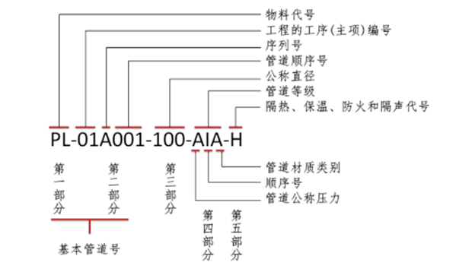
图5-1 管道号编号典型图示
二、管道号各部分含义说明
（1）第一部分
物料代号：用规定的大写字母表示管内流动的物料介质，物料字母代号参见《管道仪表流程图上的物料代号和缩写词》（HG 20559.5-93）。工程上需要但在规定中没有列入的物料代号应根据工程要求，由工艺系统专业负责人编制，经设计经理批准后在工程中使用。
（2）第二部分
工程的工序（主项）编号和管道顺序号：由两个或三个单元组成，一般用数字或带字母（字母要占一位数，大小与数字相同）的数字组成。
①工程的工序编号单元
工程的工序（主项）编号是工程项目给定的，由装置内给配给每一个工序（主项）的识别号，用两位数字表示，如01、10等。
②管道顺序号单元
顺序号位一个工序（主项）内对一种物料介质按顺序排列的一个特定号码。每一个工序对每一种物料介质，都从01起编号，管道顺序用二或三位数字表示，管道号多于999时，管道顺序号用四位数字表示。
③系列号单元
在一个工序（主项）中存在完全相同系统（指各系统的设备、仪表、管道、阀门和管件）完全相同时，这些相同的管道号，除了系列号单元以外，管道号的其他各部分、各单元都完全相同。系列号采用一位大写英文印刷体字母表示，通常不用O和I。
对于护卫备用的设备、管件（如泵、过滤器、仪表、旁路等）和并列、大小相同重叠的设备（如并列换热器等）的接管管道，不属于采用系列号来编号的范围。
（3）第三部分
管道尺寸：用管道的公称通径表示。一般标注公称尺寸，以mm为单位，只注数字，不注单位。
①对公制尺寸管道，如DN100、DN150只表示为100、150，公制尺寸单位“mm”省略。
②对英制尺寸管道，如焊接钢管，亦用公称通径表示，如 2”表示为50，单位“mm”省略。
③管道尺寸的其他表示方法，根据工程特点和要求须经设计经理批准后使用，并表示在管道仪表的流程图首页上。
（4）第四部分
①第一单元
管道的公称压力（MPa）等级代号，用大写英文字母表示。A～K 用于ANSI标准压力等级代号（其中I、J不用），L～Z 用于国内标准压力等级代号（其中O、X不用）。常用的国内标准压力等级代号：
表5-4 常用国内标准压力等级代号
代号 | L | M | N | P
压力 | 1.0MPa | 1.6MPa | 2.5MPa | 4.0MPa
②第二单元
顺序号用阿拉伯数字表示，从1开始。
③第三单元
管道材质类别，用大写英文字母表示，与顺序号组合使用。
表5-5 常用管道材质与代号对应表
代号 | A | 1G | B | 2G | 1E | 2E | H
材料 | 铸铁 | 聚丙烯塑料 | 碳钢 | 聚四氟乙烯塑料 | 304 不锈钢 | 316L 不锈钢 | 衬里及内防腐
（5）第五部分
隔热、保温、防火、隔声代号，用规定的一位（或两位）大写英文印刷体字母表示，其代号字母键《管道仪表流程图隔热、保温、防火和隔声代号》（HG20559.6-93）。若管道中没有隔热、保温、防火和隔声要求，则管道号中省略本部分。
《工业设备及管道绝热工程设计规范》（GB50264）规定，当其表面温度超过60℃，需要经常操作维护，又无其它措施防止人身烫伤的部位，应设置保温。
表5-6 隔热或隔声代号
类别 |  | 功能类型代号 |  | 备注
 |  | 通用代号 | 专用代号
隔热 | 隔热 | I | H | 采用隔热材料
 | 隔冷 |  | C | 采用隔冷材料
 | 人身保护（防烫） |  | P | 采用隔热材料
 | 防冻 |  | W | 采用隔热材料
 | 防表面结露 |  | D | 采用隔热材料
保温 | 蒸汽伴热管 | T | T | 伴管和采用隔热材料
 | 热（冷）水伴管 |  | TW | 伴管和采用隔热材料
 | 热（冷）油伴管 |  | TO | 伴管和采用隔热材料
 | 特殊介质伴热（冷）管 |  | TS | 伴管和采用隔热材料
 | 电伴热（电热带） |  | TE | 电热带和采用隔热材料
 | 蒸汽夹套 | J | J | 夹套管和采用隔热材料
 | 热（冷）水夹套 |  | JW | 夹套管和采用隔热材料
 | 热（冷）油夹套 |  | JO | 夹套管和采用隔热材料
 | 特殊介质夹套 |  | JS | 夹套管和采用隔热材料
防火 |  | F | F | 采用耐火材料、涂料
隔声 |  | N | N | 采用隔声材料
下面以氨气分离回收工段为例展示管道选型结果，具体工段管道选择结果详见管道及仪表流程图（P&ID图）。
表5-7 工段管道编号及选型结果表（部分）

5.5 管道及附件布置

5.5.1 管道布置原则
（1）管道布置设计首先必须符合管道仪表流程图（P&ID）的设计要求和有关行业、国家的规范、标准规定，保证安全生产及便利操作。
（2）管道布置设计应根据具体的生产特点，结合设备布置、建筑物与构筑物情况等进行综合考虑，对装置所有管道（即生产系统管道、辅助系统管道、采暖通风管路等）全盘规划，各安其位。
（3）装置内管道平面布置图按所选定的比例不能在一张图纸上绘制完成时，应将装置分区进行管道布置设计，每一区的范围以使该区的管道平面布置图能在一张图纸上绘制完成为原则。
（4）为了便于施工安装、生产操作、检查维修，管道应尽可能架空敷设，必要时（如离心泵的吸入管道不可能架空时），也可埋地或管沟敷设。埋地敷设的优点是利用地下空间。使地面以上空间较为简洁，并不需支承措施，其缺点是对管道有较强的腐蚀，检查和维修困难，在车行道处有时需特别处理以承受大的载荷。低点排液不便及易凝油品凝固在管内时处理困难，带隔热层的管道很难保持其良好的隔热功能等，故只有在架空敷设不可能时，才予以采用。管沟敷设可充分利用地下空间，并提供了较方便的检查维修条件，还可敷设有隔热层的高温、易凝介质或腐蚀性介质的管道；但其费用高，占地面积大，需设排水点，易积聚或串入油气，增加不安全因素，污物清理困难等。埋地管道顶与路面的距离不小于0.6m，并应在冻土深度以下。
（5）管道布置应成列平行敷设。尽量走直线少拐弯（因作自然补偿、方便安装、检修、操作除外），少交叉以减少管架的数量，节省管架材料，达到整齐美观便于施工安装。
（6）对有腐蚀性物料的管道，应布置在平列管道的下方或外侧，易燃、易爆、有毒和有腐蚀性物料的管道不应敷设在生活间、楼梯和走廊处，并应配置安全阀、防爆片、阻火器、水封等防火、防爆设施。放空管应引至室外指定地点或出屋面2m以上。
（7）冷热管道尽量分开布置，不得已时，热管在上，冷管在下。其保温层外表面的间距，上下并行时一般不应小于0.5m；交叉排列时，不应小于0.25m。
（8）设备间的管道连接，应尽可能地短而直，尤其用合金钢的管道和工艺要求压降小的管道，如泵的进口管道、加热炉的出口管道、真空管道等，同时要有一定的柔性，以减少人工补偿和由热胀位移所产生的力和力矩。
（9）当管道改变标高或走向时，应避免管道形成积聚气体的“气袋”或液体的“口袋”U 和“盲肠”。如不可避免时应于高点设排气阀，低点设排液阀。高点排气口最小管径为DN15，低点排液口最小管径为DN20（主管为DN15时排液口DN15）。高粘度介质的排气、排液口最小管径为DN25。气体管的高点排口可不设阀门，采用螺纹管帽或法兰盖封闭。除管廊上的管道外，DN≤25的管道可不设高点排气口。有毒及易燃易爆液体管道的排放点不得接入下水道，应接入封闭系统。比空气重的气体的放空点应考虑对操作环境的影响及人身安全的防护。从水平的气体主管上引接支管时，应从主管的顶部接出。
（10）管道布置不应挡门、挡窗。应避免通过电动机、配电盘、仪表盘的上空，在有吊车的情况下，管道布置应不妨碍吊车工作。在建筑物安装孔的区域也不应布置管道。

5.5.2 管道连接
（1）由于管法兰处易泄漏，故生产管道除与设备接口和阀门法兰、特殊管件连接处采用法兰连接外，其他均采用对焊连接住（DN≤40的用承插焊连接或卡套连接）。
（2）采用成型无缝管件（弯头、异径管、三通）时，不宜直接与平焊法兰焊接（可与对焊法兰直接焊接），其间要加一段直管，直管长度一般不小于其公称直径。最小不得低于100mm。
（3）管道对接焊口的中心与弯管起弯点的距离不应小于管外径，且不小于100mm。
（4）管道上两相邻对接焊缝间的净距应不小于3倍管壁厚，短管净长度应不小于5倍管壁厚，且不小于50mm。对于DN大于或等于50m的管道，两焊缝间的净距离应不小于100mm。
（5）管道的环焊缝不应在管托范围内。焊缝边缘与支架边缘间的净距离应大于焊缝宽度的5倍，且不小于100mm。不宜在管道焊缝及其边缘上开孔与接管。
（6）钢板卷焊的管纵向焊缝应置于易检修和观察位置，且不宜在水平管底部。对有加固环或支撑环的管子，加固环或支撑环的对接缝应与管子的纵向焊缝错开，且不小于100mm。

5.5.3 坡度要求
管道平面敷设应有坡度，坡度方向一般均沿着物料流动方向，但也有与物料流动方向相反的（根据工艺要求确定）。坡度一般为1/100～5/1000。输送物料粘度越大，其管道坡度也越大。含固体结晶的物料管道的坡度可至5/100左右。埋地管道及敷设在地沟中的管道，在停止生产时，其积存物料不考虑放尽者，可不考虑敷设坡度。常用物料管道的坡度如下：
表5-8 常用物料管道坡度表
物料 | 蒸汽 | 蒸汽冷凝水 | 清水 | 冷冻水 | 生产废水 | 压缩空气 | N2真空
坡度 | 5/1000 | 3/1000 | 3/1000 | 3/1000 | 1/1000 | 4/1000 | 3/1000
当管道敷设采用低管架时，其管底标高不小于0.3m；采用中管架时，不小于2m；采用高管架时，当排管下不布置机泵，其最下层管道一般不低于3.2m。而布置机泵一般不低于4m。上下两层排管的标高差可取1～1.4m。当管道通过厂区道路时，一般高度不小于4m；通过厂区铁路时，则不小于6m。

5.5.4 管道间净距要求
两管道上最突出部分之间的净距，中低压管道不应小于30mm，高压管道不应小于70mm。
管道突出部分或管道隔热层外壁的最突出部分，距管架或框架的支柱、建筑物墙壁的净距不应小于100mm。并应考虑拧紧法兰螺栓所需的空间。
无法兰不隔热管道间距应满足管道焊接及检修的要求，一般不小于50mm，有侧向位移的管道应道当加大管道间的净距。
当管道穿越屋面、楼板、平台及墙壁时，一般应加套管保护，套管直径应不妨碍管道的热胀，并大于保温后的直径或法兰直径；低压常温管道可不加套管。

5.5.5 一般阀门的布置原则
阀门应设在容易操作、便于安装、维修的地方。成排管道（如进出口装置的管道）上的阀门应集中布置，有利于设置操作平台及梯子。消火栓或消防用的阀门，应设在发生火灾时能安全接近的位置。
阀门应设在热位移小的地方。阀门上有旁路线或偏置的传动部件时（如齿轮传动阀），应为旁路或偏置部件留有足够的安装和操作空间。埋地管道的阀门要设在阀门井内，并留有维修的空间。
立管上阀门的阀杆中心线的安装高度宜在地面或平台以上0.7～1.6m的范围，DN40及以下阀门可布置在2m高度以下。位置过高过低时应设平台或操纵装置，如链轮或伸长杆等以便于操作。
极少数不经常操作的阀，且其操作高度离地面不大于2.5m，又不便另设永久性平台时，应用便携梯或移动式平台使人能够操作。阀门的阀杆不应向下垂直或倾斜安装：
布置在操作平台周围的阀门手轮中心距操作平台边缘不宜大于400mm，当阀杆和手轮伸入平台上方且高度小于2m时，应使其不影响操作人员的操作和通行安全。阀门相邻布置时，手轮间的净距不宜小于100mm。安装在管沟或阀门井内经常操作的阀门，当手轮低于盖板以下300mm时，应加装伸长杆，使其在盖板下100mm以内。
非金属管道的布置应有足够的管道柔性或有效的热补偿措施，以防因膨胀（或收缩）或管架和管端的位移造成泄漏或损坏，应采取有效的防静电措施；露天敷设时，应有防老化措施；在有火灾危险的区域内，应为其设置适当的安全防护措施。
非金属衬里管道的布置应特别注意非金属材料的特性与金属材料之间的差异，使膨胀（或收缩）及其他位移产生的应力降到最小，每一板管线都应在三维坐标系的至少一个方向上设置一个尺寸调整管段，以保证安装准确。非金属衬里管不宜用于真空管道。

5.6 管道布置典型设计

5.6.1 塔的配管
（1）塔的管道布置应从塔顶部到底部自上而下进行规划，并且应首先考虑塔顶和大直径的管道的位置和自流管道的走向，再布置压力管道和一般管道，最后考虑塔底和小直径管道。
（2）塔上的接管应位于靠管廊一侧布置，沿塔布置的主管应尽量靠近塔，穿过平台处管道保温层不得与平台圈构件相碰。同时也不应与其他平台的梁相碰。
（3）塔顶管道一般有塔顶气、放空和安全阀出口管道，塔顶放空管道一般安装在塔顶气管道最高处水平管段的顶部，并应符合防火规范的要求。塔顶气管一般管径较大，应尽可能短的布置，要“步步低”，不宜出现袋形管，且具有一定的柔性。
（4）塔顶为两级冷凝时，其管道布置应使冷凝液逐级自流，塔顶气总管与冷凝器入口支管应对称布置。当塔顶压力用热旁路控制时，热旁路管应保温，尽量短，其调节阀安装在回流罐上部，且管道不得出现“袋形”。每一根沿塔管道都需在上部设承重支架，并在适当位置设导向支架，以免管嘴受力过大。
（5）塔体侧面管道一般有回流、进料、侧线抽出、汽提蒸汽、再沸器入口和返回管道等。为使阀门关闭后无积液，上述管道上的阀门宜直接与塔体管口相接，进（出）料管道在同一角度有两个以上的进（出）料开口时，管道应考虑一定的柔性。
（6）塔底的操作温度一般较高，因此在设计塔底管道时，其柔性应满足规范要求；尤其是塔底抽出管道和泵相连时，管道应短且少拐弯，还需有足够的柔性以减少泵嘴受力。塔底抽出线应引至塔裙或底座外，塔裙座内不应设置法兰、阀门、仪表接头等部件。塔底到塔底泵的抽出管道在水平管段上不得有“袋形”，应是“步步低”，以免塔底泵产生汽蚀现象。抽出管上的隔断阀应尽量靠近塔体，并便于操作。
（7）塔的管口方位应满足塔内件工作原理及结构要求，设计时应考虑设备内件整体结构的相对方位与管口方位同时确定。
（8）对于有塔板的塔，人孔宜布置在与塔板溢流堰平行的塔直径上，条件不允许时可以不平行，但人孔与溢流堰在水平方向的净距离应大于50mm。
（9）液位计接口可通过根部阀与液位计直接连接，也可通过根部阀与液位计连通管连接。不得把液位计接口布置在进料口的对面，除非进料口有内挡板保护。与塔直连的外浮简式液位控制接管应加挡板。液位计、液位控制浮筒、报警器等设施常位于塔平台内或局部平台端部，以便于维修。
（10）压力计接口应布置在塔的气相区内，使压力计读数不受液位压头的影响。气相取样口和测温口应避开塔板降液槽的气相区。液相取样口和测温口应设在降液管区域的塔板持液层内。对于易结晶的液相取样管应坡向塔板。
（11）塔顶部吊柱的定位应使旋转时可到达平台外起吊点上方，以及平台内所有人孔的位置，并与梯子的设置统一布置。在事故时，人孔盖板顺利关闭的方向与入疏散的方向应一致，使之不受阻挡。
（12）应和应力分析工程师一起确定塔上固定支架和导向支架的位置，以便向设备专业工程师提出荷载条件。沿塔敷设的两根或多根管道的承重支架，管径较大时其位置要错开。确定承重架位置时，应使作用在管接口上的荷载最小。

5.6.2 换热器的配管
（1）换热器的配管要满足工艺和操作的要求。同时还应便于检修和安装。配管应使换热器内气相空间无积液，液相空间无气阻。管道不应妨碍拆卸换热器端盖法兰和抽出管束，并留有足够的空间。
（2）当换热器管道架空布置时，其管道标高的确定要同管廊或其他相邻管道相互协调，进出管廊的换热器连接管的支承点标高应尽量一致。
（3）如果管道下方是换热器的可拆部分，则一般在此管道上也要设可拆卸段，以便于下方设备的拆卸、如果为拆换热器的封头而设置吊柱，则配管必须避开吊柱的活动范围。
（4）为了有助于降低换热器的安装高度，对DN≥200mm的冷却水管，配管时宜采用在两个弯头间的水平管道上安装阀门，并可采用带弯头的管口。特别对于重叠的卧式换热器，更适合采用上述这种配管形式。
（5）在框架上，对于几台并联的换热器，为了使流量分配均匀，管道宜对称布置。但支管有流量调节装置时可除外。多台换热器公用的蒸汽或冷却水的总管宜布置在平台下面。在塔顶管道进入分配总管的地方，至少应有一段相当于3倍管径长度的直管段，以保证物料均匀地分配至各换热器。
（6）立式再沸器的管道必须有足够的柔性，以补偿在各种工况下设备和管道的热膨胀。配管时应留出在原地拆卸再沸器管束所需的空间。

5.6.3 泵的配管
（1）泵的配管除必须满足净正吸入压头（NPSH）的要求外，还应防止偏流而影响泵的性能。管道柔性分析应满足泵制造厂关于管口受力的要求。在布置管道时应留出合适的通道宽度及阀门的高度，并不得影响起重机的运行，包括吊有重物行走时不受管道的阻碍。
（2）在泵维修时，其配管应不需要设临时支架，距泵最近的一个支架宜设计为垂直向可调式支架，并尽量设在该管无垂直位移的点上。
（3）当泵入口处有变径时，应采用偏心异径管，即当弯头向下时，使异径管顶平；弯头向上并无直管段时，使异径管底平。如弯头与异径管间有直管段，仍应采用顶平的异径管，并在低点增加排液口。
（4）泵的吸入口处如有水平布置的弯头时，应在吸入口和弯头之间设一段直管段，单侧吸入须设置管段长度大于3倍的管径，双侧吸入须设置管段长度至少为7倍的管径。当直管段布置位置不够长时，应在短管内安装整流或导流板，或改变配管设计。
（5）为了便于拆卸试车用临时过滤器。应在泵的入口处设置一段法兰短管，并备有一个与临时过滤器同厚的垫环，以置换临时过滤器。尽可能将人口切断阀布置在垂直管道上。
（6）当泵出口管道垂直向上时，应根据需要在止回阀出口侧管道（或止回阀盖上钻孔）安装放净阀，亦可在止回阀出口法兰所夹的排液环接口安装放净阀。
（7）对于往复泵的配管还应在泵出口处（或尽是靠近出口）安装足够容积的缓冲罐（或脉动衰减器），以缓解或消除所产生的脉冲振动。同时注意减小支架跨距，增加支架刚度，以抑制可能产生的机械振动。
（8）对输送含固体的液体泵的配管，为减少管系压降和沉积物堵塞，泵出入管的分支管连接宜采用45°斜接，并且分支管道上的阀门位置应尽量靠近其根部安装。这类管道上不宜选用闸阀。

5.6.4 压缩机的配管
（1）对离心式压缩机的配管，必须对管系进行柔性（热胀应力）分析，应符合管口受力的要求。对往复式压缩机的配管，除要求柔性分析外，还须进行振动分析，直到两种分析都合格后配管才算符合要求。
（2）当离心式和往复式压缩机布置在厂房内时，其进出口总管通常设置在厂房外侧，进出口不宜直接接弯头，其最短直管段应大于2倍的 DN，通常可取3～5倍DN；由分离罐至压缩机的气体管应坡向分离罐；应在靠近其入口的管道上设置一段可拆卸短管，以便安装临时过滤器。
（3）对往复式压缩机的配管可适当提高小直径支管强度，如增加壁厚或加筋，采用加强管件等措施，抵杭由于振动可能产生的疲劳破坏；对有些出入口管道在能满足管系柔性的前提下，宜尽量少用弯头，必须采用时，应使用45°弯头或使用较大曲率半径的弯管，以减缓激振反力对管系的影响。
（4）短的蒸汽排气管，一般可直接排往大气，排放口应高于周围的操作面或建构筑物2.5m以上，以免烫伤人。排气口的噪声超过规定时，应采取措施将噪声控制在允许范围内。
（5）所有压缩机的配管，不得占用机组及辅助设备抽内件的检修空间，也不得影响起重机的正常运行；如管道必须沿地面敷设时。在操作通道处应设跨越桥。

5.6.5 管廊上的配管
（1）据装置设备布置图和管道仪表流程图（P&ID），确定管廊上的管道走向及管道根数，并据此进行管廊上的管道布置。
（2）在管道总根数、管径、介质等已知的条件下，根据管道走向调整局部通过管廊的管道，合理利用空间，并确定管廊的宽度及层数。
（3）在管廊上大直径管道尽量靠近柱子布置，需要热补偿的管道，宜布置在横梁端部，以便设“Π”形膨胀弯。对设有阀门的管道及需要经常维修的管道，应在适当的位置设置操作平台，并布置在管廊上层。
（4）管廊上的冷介质及易燃介质管道应布置在热介质管道的下方；非金属及腐蚀性介质的管道宜布置在下层；仪表电缆及电气电缆槽架宜布置在上层。
（5）要求无袋形并带有坡度的管道（如火炬管）应布置在管廊顶层；坡向分液罐或其他设备，坡度宜不小于0.003；该管上所有支管都应从该管的顶部连接，并且应顺着管内气体流动方向倾斜45°。
（6）在管廊上可利用大管道支吊小管道，以缩小管廊的宽度，并满足小管道的跨距要求；在管道排列布置时，宜留有10%～30%的空位，并需要考虑预留空位的荷载。
（7）在管廊上集中布置的阀门应错位布置，以保证管道布置紧凑；由总管引出的支管上的阀门应尽量靠近总管布置，并装在水平管道上；管道及阀门采用螺纹连接时，活接头宜靠近阀门，以便拆卸。

5.6.6 疏水阀组的配管
（1）一般疏水阀均要求安装在水平管道上，并直立敷设。液体膨胀式恒温疏水阀可卧放安装。当疏水阔管口是上下方向时，管道应由水平向变为垂直向与其相连。
（2）疏水阀入口管宜设置低于设备、管道（包括蒸汽冷凝液收集管）的排液口；恒温式疏水阀的入口管应留有1m长的不保温管段；疏水阀入口管不应有上凸的袋形管。
（3）对于压差大的疏水阀，其阀后管道易产生振动，设计中应予特别注意。在加热设备内不会积液的情况下，疏水阀宜尽量靠近闪蒸罐、回收槽的管口；疏水阀出口管与总管相接时，应防止水锤现象发生。
（4）疏水阀组出口应设置DN20的检查阀。水平管道上如需变径时，应采用底平的偏心异径管。

5.6.7 调节阀组的配管
（1）调节阀宜直立安装于水平管道上，应布置在地面、楼面、操作平台上或通道两旁，并尽量靠近与其操作有关的现场检测仪表，便于调试、检查和拆卸。
（2）一般水平安装的调节阀其管底距地面或平台面的高度最低为450mm；执行机构上方要至少有200mm净空；调节阀膜头与邻近设备或墙壁之间最少净距为 200mm，也不应与本阀组的组成件相碰；调节阀组的切断阀手轮或阀杆（对明杆式闸阀按全开考虑）与邻近设备或墙壁之间的最小维修用净距为700mm。
（3）调节阀出、入口处宜选用偏心异径管，并以底平安装；调节阀采用组成件连接时，相邻环焊缝的最小间距应不小于5倍管壁厚，即不小于50mm；在调节阀入口前管道最低处应配置排液口及阀门，排液口距地面或楼面不小于150mm。
（4）调节阀组应安装在环境温度不高于60℃，不低于-40℃的地方和离振动源较远的地方。

第六章 空压站、氮氧站、冷冻站
考虑到本厂所需氮气和仪表供气以及冷公用工程均可直接来自化工园区及原厂集成，故本章不涉及空压站、氮氧站、冷冻站的建造，只简要介绍其用途并分析本项目依托的合理性和可行性。

6.1 设计依据
《压缩空气站设计规范》 GB 50029-2014
《工业企业设计卫生标准》 GBZ 1-2010
《建筑设计防火规范》 GB 50016-2014（2018年版）
《洁净厂房设计规范》 GB 50073-2013
《工业企业噪声控制设计规范》 GB/T 50087-2013

6.2 空压站

6.2.1 压缩空气用途
化工生产中，压缩空气广泛应用于自控仪表操作、工艺物料的输送、设备和组件的吹扫和气动操作等。不同的用途对压缩空气有不同的要求。工艺用压缩空气由一般空压机产生即可，仪表用压缩空气需由无油润滑空压机产生并经“脱湿”处理。本项目中，压缩空气主要用作仪表空气，包括用于仪表执行机构的动力源，以及分析器的吹扫、防爆电动系统仪表的密封气等。

6.2.2 仪表空气质量要求
本项目中仪表空气的质量要求达到行业标准《仪表供气设计规定》 (HG/T20510-2014)规定：
（1）露点——供气系统气源工作压力下的露点，应比工作环境历史上年(季)极端最低温度至少低l0℃。
（2）尘粒净化装置后过滤器出口处，仪表空气中含尘粒径不应大于3µm。
（3）油份——气源装置送出的仪表空气中，其油份含量应控制在8ppm(质量分数)以下。

6.2.3 空压站设备及布置
压缩空气站需设置机器间、辅助间。根据国家现行的《工业企业噪声控制设计规范》和《城市区域环境噪声标准》等要求，还需设置隔声值班室、吸声消声器等。
空气压缩机的吸气系统，设置相应有效的过滤器或过滤装置。
活塞空气压缩机与储气罐之间，宜装止回阀。在压缩机与止回阀之间，应设置放散管。放散管上宜设消声器。活塞空气压缩机与储气罐之间，不宜装切断阀门。如装设时，在压缩空气与切断阀门之间，必须装设安全阀。储气罐上必须装设安全阀。安全阀的选择，应符合国家现行的《压力容器安全监察规程》的有关规定。
储气罐与供气总管之间，应装设切断阀门。
空气干燥装置设在储气罐之后。进入吸附式空气干燥装置的压缩空气温度，不能超过40℃。
空气干燥装置和过滤器的出口，应设分析取样阀。活塞空气压缩机的排气口与储气罐之间，应设后冷却器。各空气压缩机，不宜共用后冷却器和储气罐。
机器间内设备和辅助间的布置，以及与机器间毗连的其它建筑物的布置，不
能影响机器间的自然通风和采光。
吸气系统的吸气口一般宜装设在室外。
储气罐布置在室外，位于机器间的北面。立式储气罐与机器间外墙的净距不宜小于1.0 m。
空气干燥装置设在压缩空气站内时，宜布置在靠近辅助间的一端。
机器间内的空气压缩机组，宜单排布置。机器间通道的宽度，应根据设备操作、拆装和运输的需要确定，其净距不宜小于表6-1 的规定。

表6-1 机器间通道的净距
名称 |  | 空气压缩机排气量Q（m3/min）
 |  | Q<10 | 10≤Q<40 | Q≥40
 |  | 净距（m）
机器间主要通道 | 单排布置 | 1.5 | - | 2.0
 | 双排布置 | 1.5 | 2.0 | -
空气压缩机组之间或空气压缩机与辅助设备之间的通道 |  | 1.0 | 1.5 | 0.2
空气压缩机组与墙之间的通道 |  | 0.8 | 1.2 | 1.5
当空气压缩机的立式气缸盖高出地面3m时，应设置移动的或可拆卸的维修平台和扶梯。吸气过滤器，应装在便于维修之处。必要时，应设置平台和扶梯。维修平台和同步电动机地坑的周围，应设置防护栏杆。栏杆的下部应设防护网或板。压缩空气站机器间的高度，应符合设备拆装起吊和通风的要求，其净高不宜低于4m。隔声值班室应设观察窗，其窗台标高不宜高于0.8m。

6.3 氮氧站
氮气主要用于吹扫不允许含有氧气的工艺过程和产品，以免产生危险或发生不应有的化学反应。采用氮气吹扫，可以从工艺设备和管道中把危险气体或可燃气体吹出，保证能安全地打开设备，进行检查和维修。
氮封装置主要用于保持物料容器顶部保护气（通常为氮气）的压力恒定，避免容器内物料与空气直接接触，阻止物料的挥发、被氧化，同时保护容器的安全。它主要由快速泄放阀及微压调节阀两大部分组成。氮气的供应应满足下列要求：气体中的含氧量应小于2%；装置用吹扫用氮气，一般同装置内的软管站一起设置螺纹软管接头。大量的氮气泄露会使人缺氧窒息，为了安全操作要求设置双阀；
本项目中的氮气由园区供应，主要作为保护气和密封气以及装置的吹扫工作。
由于未独立建氮气站，故需通过管路将厂区车间与大亚湾石化经济技术开发区氮气供应网络连接。用氮气吹扫装置时，同装置内的软管站一起设置螺纹软管接头。大量的氮气泄露会使人缺氧而窒息，为了安全操作要求设置双阀。由工厂系统的高压氮气进装置后需经减压供给装置使用，需设置角式截止阀和减压阀减压。

6.4 冷冻站
工艺中物流需要冷却到零下低温，常温水已经无法达到要求。就必须由冷冻站提供适用温度更低的低温冷却介质（载冷剂）。为了防止载冷剂冻结，它的冰冻点要低于制冷剂的蒸发温度，使用温度通常比冻结点要高2~10℃。常用的载冷剂有以下三种：
（1）水：使用温度≥5℃。
（2）盐水：常用的是氯化钠和氯化钙水溶液。前者适用于0～-15℃，后者用于0～-45℃场合。浓度过低时有发生冻结的可能，浓度过高则粘度大，流阻力大，热容量也下降。
（3）有机物：如乙二醇、丙醇等，适用于温度更低的场所。
使用载冷剂的优点是：能集中供应，可远距离输送，使用方便，易于管理，比较经济。在满足工艺要求的前提下应尽量选用温度高的一级。

第七章 厂区外管

7.1 概述
本项目针对设计的全厂厂区外管设计，设计范围包括厂区内外的工艺及供热管道外管道的设计。输送介质主要有己二酸、氨等原料和蒸汽、仪表空气等公用工程物料。本设计的管道与各相关工号之间均在其建筑物轴线外1米处交接。与界区外交接的管道，以工厂围墙外2米（暂定）为设计分界线。根据工厂远期发展的需要，管架宽度尚留有一定余量。

7.2 设计依据
《工业金属管道设计规范》 GB 50316-2008
《石油化工金属管道布置设计规范》 SH 3012-2011
《工业设备及管道绝热工程设计规范》 GB 50264-2013
《石油化工企业设计防火规范》 GB 50160-2008 （2018年版）

7.3 管道铺设原则
（1）符合国家及相关部门的规范、标准、规定；
（2）应满足各个主项的工艺流程的需要；
（3）管道布置应统筹规划，做到安全可靠、经济合理、整齐美观；
（4）方便施工、操作以及维护和管理；
（5）热力管道应具有足够的柔性，必要时应采取热补偿措施。

7.4 管道设计与布置

7.4.1 管道材质选择
在满足装置生产过程中各种操作工况和操作条件（如压力、温度和被输送流体的物化性质：组成、腐蚀性、相态、凝固点、粘度、间歇或连续操作）的前提下，正确选择所使用的材料，并同时考虑所用材料的加工工艺性和经济性。

7.4.2 管道防腐保温要求
对于蒸汽、冷凝液管道采取保温措施；对于易凝管道采取伴热措施；其它管道采取防腐措施。

7.4.3 管道设计特殊要求
鉴于安全起见，设计中对输送易燃易爆物料的管道采取静电接地保护措施。 应符合GB12158《防止静电事故通用导则》的规定。
对于温度较高，直管段较长的管道需做热补偿处理。管道由于热胀冷缩产生的位移、力和力矩，应尽量利用管道布置的自然补偿来吸收。管道自身补偿能力不能满足要求时，应在适当位置安装П型补偿器或其它类型的膨胀节。补偿器、导向架、固定架原则上设置在两柱之间，集中布置。

7.4.4 阀门布置
当阀门布置在管廊上时，应设在便于操作、维修的地方。成排管道上的阀门应集中布置，必要时设置操作平台及梯子。疏水阀的布置要求：
（1）疏水阀应设置在管线低点、管道冷凝水排出口的地方；
（2）布置疏水阀时，其阀门上指示的流向箭头必须与管道中的介质流向一致；
（3）疏水阀一般布置在水平管道上，热动力式疏水阀也可设置竖直管道上（必须由上向下排）。

7.4.5 外管架电气、仪表桥架布置
电气、仪表桥架的宽度通常是由外管设计人员与电气专业、自控专业协商，由电气、自控专业确定槽盒层数和宽度。
电线、电缆不宜平行铺设在高温工艺管道、腐蚀性气体管道的上方、腐蚀性液体管道的下方。电气桥架与仪表桥架平行铺设时，其间距不宜小于600mm。仪表电缆与电力电缆平行铺设时，两者之间的最小允许距离需要根据HG/T20512《仪表配管、配线设计规定》和SHT3019《石油化工仪表管道线路设计规范》。

7.4.6 外管架检修平台及检修通道设置
当管道上设有经常开启的阀门，一般管架应在阀门处设置宽度为600～800mm 的操作平台，并设直爬梯，以便操作人员进行阀门操作。外管架上电气、仪表电缆的检修，通常设置可通行的检修通道。同时可利用电气桥架和仪表桥架的间距，设成检修通道。根据《石油化工企业设计防火规范》GB 50160-2008 （2018年版）规定，相邻安全疏散通道之间的距离不应大于50m。因此，在外管上的检修通道需每隔40～50m设置直爬梯。

第八章 分析化验

8.1 概述
本分厂设置分析化验室。分析化验室负责全厂的生产原料、产品及副产品的质量性能检验，分析化验室承担各生产过程中的控制分析，即中控和半成品的分析检验任务，保证生产出合格产品。

8.2 设计依据
《危险货物包装标志》 GB 190-2009
《数值修约规则与极限数值的表示和判定》 GB/T 8170-2008
《化工产品采样总则》 GB/T 6678-2003
《液体化工产品采样通则》 GB/T 6680-2003
《化工产品密度、相对密度测定通则》 GB 4472-1984
《化学试剂气相色谱法通则》 GB/T 9722-2006
《化工产品中水分含量的测定卡尔•费休法》 GB/T 6283-2008
《常用危险化学品的分类及标志》 GB 13690-1992
《气相色谱仪鉴定规程》 JJG 700-1999
《数值修约规则》 GB 9170-1987
《分析实验用水规格和试验方法》 GB/T 6682-2008
《精己二酸》 SH/T 1499.1-2012
《液体无水氨》 GB/T 536-2017
《己二腈》 GB/T 35724-2017

8.3 设计原则
完善的分析化验系统可以确保企业生产安全有序高效地进行，同时可以加强对出厂产品的质量监控、保证工厂符合环境要求。在分析化验室的设计中，应遵循以下原则：
（1）根据分析化验的项目和分析检测要求，选择合理的化验方法和化验设备，确保检验结果的准确度、精密度；同时，避免设备闲置造成资源浪费。
（2）在厂区中心化验室的基础上，设置各车间化验室和取样室。各车间化验室仅为本车间服务，分析生产过程中各种物料的控制指标，保证和产正常运转，该类化验室应设置于车间内部或附近。
（3）做到实验室内布局合理、操作安全和方便，并避免污染。
（4）实验室的环境、使用的装修材料应符合环保和实验室的环境要求，确保不影响人体健康和实验结果。
本项目化工企业质量控制化验室具备如下测试方面：
（1）原料检验：控制原料质量。测试结果可用于决定是否接受或退货，长期积累的数据还可用于供应商质量评估等。
（2）在线样品检验：从生产线抽样，根据实验结果调整工艺。这对于无在线控制的生产线尤其重要；而某些在线控制系统，如在线粘度计、pH 计，它们就需要用实验结果来进行定期校验。
（3）成品检验：控制成品质量，其结果用于过程能力分析、工艺控制、产品释放等。
（4）环境监测：如水质分析（BOD，COD，硫，氮等的含量），空气质量分析；
（5）产品开发和问题诊断：生产设备的模拟装置，小试实验线，红外分光光度计等测试仪器；产品应用研究：提供客户服务或产品的应用开发。

8.4 己二酸的分析化验
根据精己二酸的标准SH/T 1499.1-2012如表8-1所示。
表8-1 精己二酸的技术要求
项目 | 指标
 | 优等品 | 一等品
外观 | 白色结晶粉末 | 白色结晶粉末
精己二酸含量/%（质量分数） ≥ | 99.80 | 99.70
熔点/℃ ≥ | 152.0 | 151.5
氨溶液色度/（铂-钴色号） ≤ | 5 | 5
水分/%（质量分数） ≤ | 0.20 | 0.27
灰分/（mg/kg） ≤ | 4 | 7
铁含量/（mg/kg） ≤ | 0.4 | 1.0
硝酸含量/（mg/kg） ≤ | 3.0 | 8.0

8.5 氨的分析化验
根据液体无水氨的国家标准标准GB/T 536-2017如表8-2所示。
表8-2 液体无水氨的技术要求
项目 | 指标
 | 优等品 | 一等品 | 合格品
氨含量/% ≥ | 99.9 | 99.8 | 99.0
残留物含量/% ≤ | 0.1（重量法） | 0.2 | 1.0
水分/% ≤ | 0.1 | - | -
油含量/（mg/kg） ≤ | 5（重量法）  2（红外光谱法） | - | -
铁含量/（mg/kg） ≤ | 1 | - | -

8.6 己二腈的分析化验
根据己二腈的标准GB/T 35724-2017如表8-3所示。
表8-3己二腈的技术要求
指标 | 优等品 | 一等品 | 合格品
外观 | 无色透明液体 | 无色透明液体 | 无色透明液体
总杂质 | ≤0.05% | ≤0.1% | ≤0.5%
酸度（以氢氧化钠滴定） | ≤0.0007mol/L | ≤0.001mol/L | ≤0.005mol/L
水分 | ≤0.03% | ≤0.05% | ≤0.1%
氯离子 | ≤5μg/g | ≤10μg/g | ≤50μg/g
硫酸根 | ≤10μg/g | ≤20μg/g | ≤100μg/g
加氢氢物（以乙腈计） | ≤0.2% | ≤0.5% | ≤1.0%

第九章 设备

9.1 概述

9.1.1 过程设备的基本要求
过程设备最基本的要求是满足安全性与经济性，安全是核心，在充分保证安全的前提下尽可能做到经济。经济性包括经济的制造过程，经济的安装、使用与维护，设备的长期安全运行本身就是最大的经济。在满足工艺要求的前提下，为了确保安全与经济，过程设备应满足以下基本要求。首先，结构合理，安全可靠。过程设备上所有部件都必须有足够的强度、刚度和稳定性，可靠的密封性和一定的耐久性。其次，设备必须具有先进的技术经济指标，技术经济指标是衡量过程设备优劣的重要参数。再次，运转性能好，操作简单，运转方便。最后，还要具有优良的环境性能。上述要求很难全部满足，设计选用时应针对具体问题具体分析，满足主要要求，兼顾次要要求。

9.1.2 过程设备设计的作用
设备工艺设计是工程设计的基础。化工设备从工艺设计的角度可以分为两类：一类是标准设备或定型设备，是成批、成系列生产的设备，可以从厂家的产品目录或手册中查到其规格及型号，直接从设备生产厂家购买；另一类是非标设备或非定型设备，是根据工艺要求、通过工艺计算及设备专业设计人员设计的特殊设备，然后由有资格的厂家制造。

9.1.3 过程设备设计与选型的主要内容
（1）确定单元操作所用设备的类型。这项工作应与工艺流程设计结合起来进行。
（2）确定设备的材质。根据工艺操作条件（温度、压力、介质的性质）和对设备的工艺要求确定符合要求的设备材质。这项工作应与设备设计专业人员共同完成。
（3）确定设备的设计参数。设备的设计参数是由工艺流程设计、物料衡算、热量衡算、设备的工艺计算多项工作得到的。对不同的设备，它们有不同的设计参数。对塔设备，需要确定进出口物料的流量、组成、温度、压力、塔径与塔的材质、填料类型与填料高度或塔板类型与塔板数等，对于精馏塔还要确定塔顶冷凝器和塔底再沸器的热负荷、换热流体的种类等；对换热器，则需要知道热负荷、换热面积、冷热流体的种类及流量。
（4）确定定型设备（即标准设备）的型号或牌号以及数量。定型设备是一些加工厂成批、成系列生产的设备，即那些可以直接向生产厂家订货或购买的现成设备。对已有标准图纸的设备，确定标准图的图号和型号。随着中国化工设备标准化的推进，有些本来用于非标设备的化工装置，已逐步走向系列化、定型化。这些设备包括容器系列、搪玻璃设备系列以及圆泡罩、F1型浮阀和浮阀塔塔盘系列等，它们已经有了国家标准。
（5）对非标设备，向化工设备专业设计人员提出设计条件和设备草图，明确设备的型式、材质、基本设计参数、管口、维修安装要求、支承要求及其他要求（如防爆口、人孔、手孔、卸料口、液面计接口等）。
（6）编制工艺设备一览表。在初步设计阶段，根据设备工艺设计的结果，编制工艺设备一览表，可按非定型工艺设备和定型工艺设备两类编制。初步设计阶段的工艺设备一览表作为设计说明书的组成部分提供给有关部门进行设计审查。

9.2 设备设计与选型
具体设备设计与选型参见3-《设备设计及选型说明书》和附录3《设备设计及选型一览表》。

第十章 自动控制及仪表

10.1 概述
本项目为重庆华峰化工年产7.5万吨己二腈项目，工艺过程复杂、设备台数多、逻辑关系复杂，为易燃易爆、危险、连续生产、高投资运行的化工项目。为确保装置安全、平稳、长周期和高质量运行，要求自动控制系统具有高度精度、高可靠性及功能齐全等特点，因而应配置可靠、先进的控制设备。选择的控制系统除满足以上要求之外，还应从脱硫系统处理规模及硫磺回收生产规模、系统投入、系统性能及实用性等多方位考虑。
本项目所涉及的工艺装置、公用工程及辅助设施等，均采用DCS控制系统进行实时过程控制和检测，实现安全运行操作，减少事故发生时人员及财产伤害。同时建立完备的实时数据库，为项目运作信息管理和生产调度建立基础。
本项目设置中心控制室（CCR），将项目整体DCS控制系统集中在中心控制室，进行集中操作、控制和管理，从而有利于及时应对，快速调节。对于强放热的反应器，我们采用了SIS（安全仪表系统）进行控制，来实现安全要求。
根据全厂总平面的布置，设置若干个现场机柜室（FRR）。各工艺装置或辅助单元的PLC控制站，安装在各现场机柜室。从现场机柜室到中心控制室的控制网络用冗余铠装光缆（电缆）连接。在现场机柜室（外操室）内可设置一台只读显示操作站，为现场操作人员使用；在现场机柜室内可设置一台现场工程师站，用于正常的系统维护和数据库组态。
按全厂总流程和总平面布置，中心控制室根据装置和系统需求设置操作站，每站设若干操作台、打印机和辅助操作台等设备。

10.2 设计依据
《过程测量与控制仪表的功能标志及图形符号》 | HG/T205010-2000
《过程检测和控制流程图用图形符号和文字代号》 | GB2625-1981
《管道仪表流程图上的物料代号和缩写词》 | HG20559.10-93
《管道等级号及管道材料等级表》 | HG20519.38-1992
《管道仪表流程图隔热、保温、防火和隔声代号》 | HG20559.6-1993
《仪表符号和标志》 | SHBZ02-1995
《管道仪表流程图设备位号》 | HG20559.7-93
《化工工艺设计施工图内容和深度统一规定》 | HGT 20519-2009
《分散型控制系统工程设计规范》 | HG/T20573-2012
《自动化仪表选型设计规范》 | HG/T20507-2014

10.3 设计范围
本设计包括对酯化工段、加氢工段、分离工段和公用系统及其配套的辅助工段，中间罐区、成品罐区等单元所含的过程检测、控制系统的设计及其相应的控制室设计。压缩机的控制系统和现场仪表均随设备成套提供，所提供控制系统与DCS控制系统之间监视信号采用通讯方式传送数据。

10.4 控制系统概述
生产过程中各种工艺条件不可能是一成不变的。特别是化工生产，大多数是连续性生产，各设备相互关联着，当其中某一设备的工艺条件发生变化时，都可能引起其他设备中某些参数的波动，偏离了正常的工艺条件，为此，就需要用一些自动控制装置，对生产中某些关键性参数进行自动控制，使它们在受到外界干扰的影响而偏离正常状态时，能自动地控制而回到规定的数值范围内，为此目的而设置的系统就是自动控制系统。
控制系统由四个部分组成，即被控对象、测量元件和变送器、控制器和执行器。控制系统组成如图10-1所示。
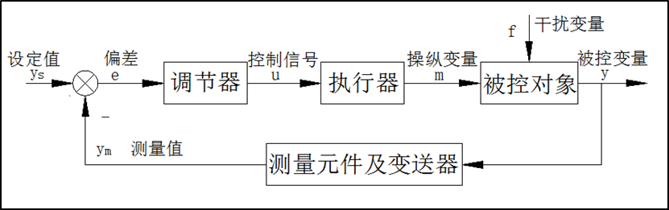
图10-1 控制系统组成
（1）被控对象：自动控制系统中，工艺变量需要控制的生产设备或机器成为被控对象，简称对象。在化工生产中，各种塔器、反应器、泵、压缩机以及各种容器、贮罐、贮槽，甚至一段输送流体的管道或者复杂塔器的某一部分都可以是被控对象。
（2）测量元件与变送器：测量需控制的工艺参数并将其转化为一种特定信号（电流信号或气压信号）的一起，在自动控制系统中起着“眼睛”的作用。
（3）自动控制器：它接受变送器送来的信号，与工艺参数给定值信号进行比较，得到偏差信号；根据这个偏差的大小按一定的运算规律计算出控制信号，然后将此控制信号传送给执行器。
（4）执行器：接受控制器送来的信号，自动地改变阀门的开度，从而改变输送给被控对象的能量或物料量。最常用的执行器是气动薄膜调节阀。

10.5 自动控制系统

10.5.1 集散控制系统（DCS）
DCS（Distributed Control System），本意是分布式控制系统或分散型控制系统，国内称为集散控制系统。其设计思想是“危险分散、集中管理”，用来对生产过程进行集中监视、操作、管理和分散控制。DCS通常采用若干个控制器（过程站）对一个生产过程中的众多控制点进行控制，各控制器间通过网络连接并可进行数据交换。操作采用计算机操作站，通过网络与控制器连接，收集生产数据，传达操作指令，以实现DCS系统的分散控制与集中管理。
DCS控制系统之所以在化工生产中有着广泛的应用，关键在于它有如下的特点：
（1）采用智能技术；
（2）采用分级递阶结构；
（3）具有丰富的功能软件包；
（4）采用局部网络通信技术；
（5）具有强大的人机接口功能；
（6）采用高可靠性技术。

10.5.2 可编程逻辑控制系统（PLC）
PLC（Programmable Logic Controller），即可编程逻辑控制器。它采用一类可编程的存储器，用于其内部存储程序，执行逻辑运算、顺序控制、定时、计数与算数操作等面向用户的指令，并通过数字或模拟式输入/输出控制各种类型的机械或生产过程。
PLC的最大特点在于通过重新编程即可改变控制方式和逻辑规律，使其成为灵活的控制工具、在报警、连锁、马达自动开停定时计数、安全保护事故切断、顺序操作、配料、批量控制、根据约束条件进行平况的选定和切断等逻辑在控制领域得到广泛的应用。

10.5.3 安全仪表系统（SIS）
在以石油/天然气开采运输、石油化工、发电、化工等为代表的过程工业领域，紧急停车系统（Emergency Shut Down System，ESD）、燃烧器管理系统（Burner Management System，BMS）、火灾和气体安全系统（（Fire And Gas Safety System，FGS）、高完整性压力保护系统（High Integrity Pressure/Pipeline Protection System，HIPPS）等以安全保护和减轻灾害为目的的安全仪表系统（Safety Instrumented System，SIS），已广泛用于不同的工艺或设备防护场合，保护人员、生产设备及环境。随着自控技术和工业安全理念的发展，安全仪表系统已从传统的过程控制概念脱颖而出，并与基本过程控制系统（Basic Process Control System，BPCS）（如DCS）并驾齐驱，成为自控领域的一个重要分支。
IEC61508/IEC61511的发布，对安全控制系统在过程控制工业领域的应用有划时代的意义。首先，将仪表系统的各种特定应用，例如，ESD、FGS、BMS等都统一到SIS的概念下；其次，提出了以SIL为指针，基于绩效（Performance Based）的可靠性评估标准；再者，以安全生命周期（Safety Lifecycle）的架构，规定了各阶段的技术活动和功能安全管理活动。这样，SIS的应用形成了一套完整的体系，包括：设计理念和设计方法、仪表设备选型准入原则（基于经验使用和IEC61508符合性认证）、系统硬件配置和软件组态标称规则、系统集成、安装和调试、运行和维护，以及功能安全评估与审计等。
大体上，安全仪表系统的应用和发展，围绕着力量大主题——安全功能（Safety Function）和功能安全（Function Safety）。

10.5.4 现场总线控制系统(FCS)
FCS（FieldbusControlSystem），即现场总线控制系统，实现了现场总线计数与智能仪表管控一体化，在主要控制器上采用带芯片处理器的智能仪表。
通过使用现场总线，可以大量减少现场接线。用单个现场仪表可实现多变量通信，不同生产装置间可以完全交互操作，增加现场一级的控制功能，系统集成大大简化，并且维护十分简便。

10.5.5 紧急停车系统（ESD）
当系统产生故障或电源产生故障，ESD可使关键设备或生产装置处于安全状态。ESD紧急停车系统按照安全独立原则要求，独立于DCS集散控制系统，其安全级别高于DCS。在正常情况下，ESD系统是处于静态的，不需要人为干预。只有当生产装置出现紧急情况时，不需要经过DCS系统，而直接由ESD发出保护联锁信号，对现场设备进行安全保护，避免危险扩散造成巨大损失。
设置独立于控制系统的安全联锁是十分有必要的，因为这样可以有效减少人为滞后反应的隐藏危害性。
虽然一般安全联锁保护功能也可由DCS来实现，但是较大规模的紧急停车系统应按照安全独立原则与DCS分开设置。原因如下：
（1）对于大型装置而言，紧急停车系统响应速度越快越好。这有利于最大程度降低损失、保护设备，避免事故扩大。而DCS处理大量过程监测信息，因而响应时间有一定滞后；
（2）DCS系统是过程控制系统，是动态的，需要人工频繁的干预，这有可能引起人为误动作；而ESD是静态的，不需要人为干预，这样可以避免人为失误动作。
因而本项目在现场和控制室均设有单独的ESD按钮，可灵敏实现紧急停车。

10.5.6 自动控制系统的确定
结合以上自动控制系统的特点分析以及针对本项目的特点，本厂遵循“运行可靠、操作方便、技术先进、经济合理”的原则，根据工艺装置的生产规模、流程特点、产品质量、工艺操作要求，并参考国内外类似装置的自动化水平，对主要生产装置实施集中监视和控制；对辅助装置实施岗位集中监视和控制。设备全厂中央控制室，采用集散控制系统（DCS）和紧急停车系统（ESD）对全厂的生产装置及与工艺生产装置想配套的公用工程部分进行监控确保装置的安全可靠运行。

10.6 仪表的选用

10.6.1仪表的选用原则
仪表的选用一般遵循以下原则：
（1）现场仪表是采集工艺参数的主要工具，是确保自动控制系统正常运行和科学管理的重要基础保证，因此应选用符合工艺控制精度、灵敏度要求的高性能智能型仪表；
（2）为节约人力成本，减少维护强度，应选用高稳定性、免维护或低维护的智能仪表；
（3）关键工艺参数需要安装现场显示仪表，以方便现场巡视及检修；
（4）仪表的选择应考虑环境的适应性。特别是传感器如直接与物料、反应液接触，很容易腐蚀和结垢。因此应尽量选择非接触式的、无阻塞隔膜式、电磁式和可清洗式的传感器（如超声波、电磁式等）；
（5）尽量选用不断流拆卸式和维护周期较长的仪表，方便维护管理；
在有易燃易爆物质存在的特殊场合，应严格按照有关标准，选择具有防爆性能的产品；
（6）为降低成本，在满足生产方面的要求的前提下，优先选用节能型产品。

10.6.2 主要仪表的选用
（1）流量仪表
在本设计中，管径小于70mm的流量测量，采用金属转子流量计；高精度的流量计测量采用螺旋式涡轮流量计；流量强腐蚀性或含固体颗粒的导电介质的流量采用电磁流量计。同时根据不同的工况，也可采用质量流量计和靶氏流量统计等测量仪表。
（2）压力仪表
本设计根据装置工况拟选用弹性式压力计作为压力检测表。这种仪表具有结构简单、使用可靠、读数清晰、牢固可靠、价格低廉、测量范围宽以及有足够的精度等特点，目前在工业上已经得到了广泛使用。同时根据本工艺各装置的压力要求拟选用以铜合金为材料的弹性式压力检测仪表。
（3）温度仪表
本设计中，就地指示仪表采用万向型金属温度计，刻度盘直径为φ100mm。集中检测一般采用K型热电偶（分度号为K）和K型热电阻（分度号为Pt100）。温度计保护套管材质根据工艺介质的特性选取，一般采用不锈钢304的保护管。
在工艺管道上安装的温度计，连接形式为法兰式连接。
（4）物位仪表
本设计中，就地指示的物位仪表选用直接读式液位计；易燃易爆的危险液位指示仪表选用磁翻板液位计；工艺中大型储罐的液位显示选用浮礠子液位计；同时根据特殊工况可选用运动阻尼式液位计、雷达液位计等。
（5）分析仪表
根据工艺要求，采用不同的分析仪表对介质进行在线连续分析，如红外线气体分析仪、磁压式氧分析器、气相色谱仪、pH计，电导仪等自动在线分析仪表。
可燃气体检测器一般选用普通催化燃烧型。
有毒气体检测器一般选用定电位电解型。
（6）调节阀
调节阀阀体材质不低于工艺管道的材料等级。阀内件材质根据介质情况确定。调节阀一般为法兰连接，法兰等级和连接面与工艺管道规格相匹配。阀芯的流量特性一般为线性、等百分比，在特殊场合可采用快开。阀体材料一般为304SS，阀芯材料一般为316SS，特殊需求根据介质的情况确定。
（7）开关阀
开关阀的执行机构一般为气动弹簧复位型，并带阀位开关和电磁阀。
开关阀的结构形式一般为截止阀。对氮气等干净介质，阀座为软阀座。含固体、易燃易爆、有毒或高温高压介质采用金属阀座。阀与工艺管道采用法兰连接，法兰等级和连接面与工艺管道规格相匹配，阀体材料不低于工艺管道的材料等级。

10.6.3 仪表电源
装置控制室的仪表电源为380V±10%，50±1Hz交流电源。其电源为两路自动切换的独立供电回路，分别取自不同的电气低压母线段。
装置控制室设置不间断电源（UPS）。蓄电池后备时间为30分钟，由UPS对仪表设备供电。
辅助装置仪表电源1HV±10%，50±1Hz单回路交流电源，取自电气独立供应回路。

10.6.4 仪表气源
仪表空气质量符合《仪表供气设计规定》（HG/T20710-2000）的有关要求。仪表空气的露点比工作环境、历史上年（季）极端最低温度至少低10度，含尘粒径不应大于3mm，油分含量应控制在8ppm（重量）以下。
仪表气源引自氮氧站。运至用气装置的仪表气源压力不低于0.6MPa（G）。

10.7 设备控制方案
根据本工艺的反应条件及工艺要求，设计出了与本工艺相对应的自控方案。考虑到常规单回路反馈控制策略（即PID控制）已在工业现场广泛应用，PID的调节也相对简单，易于让工程师和现场操作人员接受，本工艺过程大部分的控制回路都采用常规单回路PID控制。为提高过程的动态性能，对于特殊的工序，也采用了一些相对复杂的控制策略，具体如下：
（1）串级控制
（2）比例控制
（3）均匀控制
（4）前馈-反馈控制

10.7.1 泵的基本控制方案
（1）为了保证维修和开车需要，泵的出口和入口均需设置切断阀，使每台泵在运转或维修时，能保持独立。考虑到流体阻力的影响，一般采用闸阀，此类阀适用于各种介质的切断，流体流经阀门时，不改变介质流量，阻力小。
（2）为了防止离心泵未启动时物料的倒流，在泵的出口和第一个切断阀之间，应安装止回阀，且止回阀在靠近出口处安装。
（3）在泵的出口处应安装压力表，压力表离泵越近越好，一边观察其工作压力。
（4）泵出口管线的管径一般与泵的管口一致或者放大一档，以减少阻力。
（5）在泵吸入侧、入口切断阀后、入泵前设置一个Y型过滤器，防止杂物进入泵体。
（6）根据具体情况补加辅助管线，如密封、冲洗、冷却、平衡、保温、防凝等管线。
（7）离心泵在壳体上设有带丝堵的排气口，所有离心泵上设有壳体排净口，应配置阀门，其他类型的泵均应有合适的带丝堵的排气口和排净口。
（8）泵的入口侧管道和出口侧管道上应根据物料物性、工艺操作和开、停车要求设置装有阀门的排气和排净管，排出物接至合适的排放系统。当需要设置带阀门的排净管时，应设置在泵的入口侧和出口侧位置。

10.7.1.2 泵仪表控制设计的一般要求
（1）压力测定
所有泵的出口都必须至少设有就地指示压力表，其位置在泵出口和第一个阀门之间，对于离心泵，压力表的量程应大于泵的最大关闭压力。
（2）流量测定和调节
由于泵的出口侧压力降不允许过大，所以泵的流量测定系统设在出口侧。
（3）报警与联锁
在要求严格的场合，例如流量中断会引发工艺、设备或人身事故时，应根据参数变化的灵敏程度，选择低压或高液位、低液位或其他参数报警。更重要的场合还应与泵的动力源联锁、自动停泵或启动备用泵。
（4）设保温层
输送高温液体时，为了防止热量扩散和工作人员不慎烫伤，在泵上和相应管路上覆盖50mm保温层（如精馏塔的回流泵）；同样，输送低温液体时，为了防止空气中水汽凝结在泵与管道上，加速腐蚀，泵与管道上覆盖有冷保温层。
（5）设排净阀和切断阀
泵进出口设有排气和排净阀，排净阀主要用于设备更换时避免内部高压喷射给维修人员带来不必要的伤害，出口要安装有切断阀。
（6）出口设止回阀
泵出口设有止回阀，防止液体回流，打碎叶片，严重影响泵设备的使用生命周期。
（7）一开一备
对于原料进料泵、回流泵、循环泵、产品泵，参照《化工工艺手册》的建议，均配有备用泵。

10.7.1.3 泵的基本单元模式
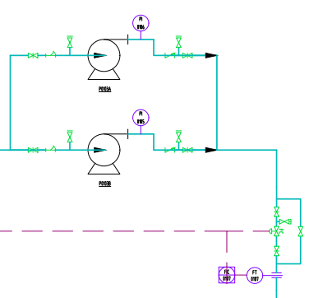
对于本项目，选用的大多数泵为离心泵，对于离心泵流量的控制有两种方式，一是通过控制离心泵的转速来控制泵的出口流量。这种控制方式在液体输送管道上不需要安装调节阀，阻力损失小，机械效率高，可节省电耗。二是通过控制出口管路的阀门开度控制泵出口流量：这种控制方式阻力损失较大，泵效率低，但是调节方便准确，适于化工自动控制。用于原料进料泵、回流泵、循环泵、产品泵等工艺泵。所以本厂的流量控制主要以出口阀门控制为主。对于压力的控制每台泵的出口安装压力仪表。本厂的具体控制方案如下图所示：

10.7.2 压缩机的控制方案
压缩机按其工作原理分为两大类：容积型和速度型。容积型压缩机通常有活塞式、螺杆式、水环式；速度型压缩机通常有离心式、轴流式。对于本项目来说，主要使用的压缩机为离心式，故该节主要讲述离心式压缩机的控制方案。

10.7.2.1 管道设计的一般要求
（一）工艺进气管：
1、压缩机进气管道要短，弯头要少，弯曲半径宜大，一般大于3倍的管道直径。
2、为防止管道内冷凝液带入压缩机，压缩机入口前必须设置气液分离器，除去冷凝液，当冷凝液为可燃或有害物质时，冷凝液应排入相应的密闭系统。气液分离器应尽量靠近压缩机入口布置，管道坡向气液分离器，以免冷凝液进入压缩机气缸。
3、每台压缩机进气管道上都应设置临时过滤器，通常采用锥形过滤器，过滤面积取大于管道截面积的的2倍，滤网一般为10～30目。管道过滤器应靠近压缩机入口管道处，尽量设置水平管道上便于安装、操作的位置，不宜设在介质自上而下的垂直管道上。
4、压缩机进气管道上应设置人孔或可拆短管，用于开机前安装过滤器和清扫管道。
5、进气管直径与压缩机吸入管口不符时，应采用过渡异径管连接，异径管常用底平偏心异径管，严禁采用异径法兰连接。
6、进气管道应设置切断阀，一般为闸阀。
7、压缩机入口设置排气防空管，排气阀应设置快速开、关的切断阀，常用球阀。
8、可燃、易爆或有毒气体压缩机进气管道上设有开停车使用的惰性气体接管口。惰性气体入管口设在压缩机进气切断阀下游，靠近阀门布置以减少死角。置换气体排入排气防空总管。
9、易产生冷凝液的管道应采用伴热管保温。
10、为防止离心式压缩机吸入管的喘动，应设有出气管返回进气管的回路。
11、进气管应避免突然缩小管径。
（二）工艺排出气管：
1、离心式压缩机工艺排出气管道上应设置止回阀，止回阀应设在切断阀上游。
2、在出口阀关闭状态启动压缩机，以及在压缩机正常运行中误操作，关闭出口阀都会引起压缩机和管道超压。为保护压缩机，出口切断阀上游应设置安全阀，安全阀靠经出口阀设置。当压缩气体为可燃气体时，安全阀设置在出口止回阀上游，安全阀出口管道排放至安全系统，安全阀的排放管不得低于系统的最低点，以防存液而影响安全阀的动作。
3、为防止离心式压缩机的喘振，在出口阀上游设置抗喘振回流管。空气压缩机抗喘振管不必返回压缩机入口，应直接放空，放空管至高出房顶，顶端设放空消声器。
4、工艺气体抗喘振回流管的返回气体需经冷却后接至压缩机工艺进气管道上，在回流管道上设置控制阀组。
5、采用大循环方式的回流管道上的控制阀组宜靠近冷却器布置，以缩短管道，减少控制阀组的压力降。
6、段间应设置中间冷却器、气液分离器、缓冲罐及排放管，以减少气体的振动和脉冲。当脉冲衰减器设在段间管道上时，应设在第一段的出口。各段间的气液分离器均应设置安全阀。对可燃气体放空，应集中排放到合适系统。
7、离心式压缩机各段应设置回流管路，控制最小回流量（即最小抗喘振流量）。一般多级叶轮的高压机各段最小流量不得低于正常流量的80%；单级叶轮的压缩机各段最小回流量不低于正常流量的50%，离心式压缩机抗喘振的回流控制。

10.7.2.2 仪表控制设计的一般要求
工艺控制参数如下：
（1）压缩机各级进、出口气体压力；
（2）压缩机各级进、出口气体温度；
（3）冷却水进水压力、低限报警、联锁停车；
（4）各级冷却器、气缸冷却水出口温度；
（5）润滑油进口压力低限报警并联锁停车；
（6）气液分离器油位；
（7）油箱油位。

10.7.2.3 离心压缩机的基本模式
喘振是压缩机安全运行的隐患，所谓喘振，就是当压缩机的运行点流量值低 于其极限流量值时所发生的流量逆向现象。喘振会使压缩机出口流量、压力不稳定。甚至对压缩机造成损害。因此需要对喘振现象进行防范和控制。
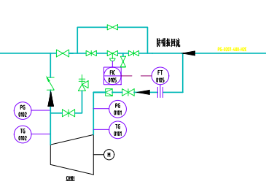
在本项目中用到的压缩机主要为离心压缩机，下图为压缩机的控制方案。控制策略为在最大转速下，压缩机的喘振点流量为Qp（已经考虑安全余量）。如果能够使压缩机入口流量总是大于该临界流量，则可以保证不发生喘振。方案为在入口前设置流量监测传送仪表，当流量低于临界点时，打开旁路控制阀，使部分出口的气体回到入口，使入口流量高于临界值。设置惰性气体开停车置换管路，氮气吹扫以确保设备维修的安全。

10.7.3 换热器的控制方案
换热器主要分为工艺物流与公用工程换热器、工艺物流间换热器、冷凝器和再沸器四种。通常选择换热器出口被加热工艺物料温度作为被控变量，操作变量通常为载热体流量。常用的控制方案有以下几种情况：调节载热体流量、调节载热体汽化温度、工艺介质分流、改变传热面积。冷热介质的进、出口流向安排，应满足于得到最大的（对数）平均温差的需要，满足于工艺过程的要求。液体介质一般应下进上出，但如果由于规定，要求使其上进下出时，则出口应设置向上的液封管或加控制阀，以避免该介质侧液体留空，不利于传热。列管式换热器易产生污垢的介质（如循环冷却水、悬浮液、易聚合物料）一般走管程；当污垢的介质走壳程时，应当采取措施，例如用正方形排列的浮头式换热器，以便清除污垢。卧式换热器安装时，需要保持1%的坡度，折流板缺口应与水平方位垂直。

10.7.3.1 管道设计的一般要求
（1）切断阀：
工艺侧一般不设置切断阀，下列情况除外：
（1）设备在生产中需要从流程中切断（停用或在线检修）时，在工艺侧应设置切断阀，并需设旁路。
（2）两侧均为工艺流体，需调节的一侧按需要设置控制阀、切断阀和旁路管道。
（3）两台互为备用的换热器，需分别在工艺侧设切断阀。
（4）非工艺侧的传热介质（水蒸汽、热传导液、冷却水等），在进出换热器处通常需要设置切断阀。一般可选用闸阀或蝶阀；有粗略的调节流量要求时，选用截止阀。

（2）安全泄压阀：
冷介质的进出口均有切断阀时，应在此两个切断阀之间的冷介质出口管上设置安全泄压阀。

（3）排气口和排净口：
（1）化工设备的排气口和排净口的设置见行业标准《阀门的设置》HG/T 20570-95，换热设备（换热器）的排气口和排净口按下述规定。
（2）在设计换热器配管时，要使得通过操作管道将气体（开工时候的置换气体或过程中产生的气体）及需排净的液体全部置换、排放和排净，在管道上或在其他设备上不能提供排气和排净口时，应在换热器筒体（封头和管箱）上设置排气和排净口，在换热器筒体上的排气和排净口一般用丝堵，并用堵头堵塞，不表示在P&ID图上，如需装阀门，应表示在P&ID图上。
（3）排气口与排净口设阀门或设丝堵，需根据操作频繁程度及介质种类而定。为了换热设备的顺利排净，在设备或管道的高点也应设排气口。
（4）排气口、排净口装阀门后，可能产生冻结或因为阀门价格昂贵（如合金钢阀门），可以取消排气阀，在这种情况下，要指出由于气体没有排净而存在的气（汽）室对换热器引起的腐蚀及热应力的影响。
（5）液体走立式换热器壳程时，上管板排气口要装阀。倾斜式（向下倾或向上倾）换热器的壳程走液体，上管板排气口应装阀。
（6）如果液体的流向是向下的，装有阀门的排气口，应设在靠近出口接管处的合适高度上。液体流向是向上的换热器，如需装安全阀，则推荐装在液体出口侧。
（7）通常不凝气的分子量比水蒸汽要大，因此不凝气将积聚在水蒸汽相的底部，低分子量的不凝气（如在多效蒸发器内），应当设置高点排气口。
（8）根据所选用的蒸汽疏水阀类型即疏水阀排放不凝气的能力，来决定是否在疏水阀管道上和蒸汽冷凝水设备上，安装带有阀门的排气口。设备上应在远离蒸汽进口一侧的高点设置装有阀门的排气口。
（9）出现冷凝水液面（即调节冷凝水淹没列管高度）的设备，液面计的接口可用于不凝气的排气口。气体冷凝可采用水蒸汽相统一的方法来设置排气口，安装一些装有阀门的排气口。当工艺设计中已经提出合理的不凝气排除措施时，可不另在冷凝设备上设置排气口。
（10）进料液体被蒸发的气化器、增浓器、锅炉等应设有一处或几处带阀门的低点排净口，排放沉积物、含大量可溶性物质的液体或男挥发的液体，排净口的大小应与工艺要求相符。立式再沸器顶部封头上不设排气口，如需要设置，通常采用丝堵。

10.7.3.2 仪表控制设计的一般要求
（一）检测：
检测要求首先应根据工艺要求来决定，通常对于每一台工艺换热器（不包括润滑油冷却器和工艺目的，装在设备上的小型公用工程换热器）应设置温差（即对数平均温差）的监测，一般要求如下：
（1）蒸汽加热器在供气管上设置压力指示，冷凝水温度不需要检测。
（2）蒸汽发生和直接制冷冷却器采用压力指示，液体进料温度不设检测点。
（3）共用液体公用工程物料（冷却水、热传导液等）的换热器组，只需在公用工程物料进料总管上检测温度。
（4）利用壳程液体（包括冷凝水）淹没管程高度的不同而引起有效传热面积变化的换热器，应设置液面指示。
（二）控制：
通过换热器进行冷却、加热、蒸发等换热过程的控制，应以工艺物料的要求来选择合适的控制方案，通常采取调节有效传热面或根据工艺物料出口温度来调节冷（热）载体的流量和改变温差等方法来实现温度控制。
管壳式换热器（及再沸器），以蒸汽冷凝水为被调参数，采用冷凝水管上节流阀调节有效传热面，通常不用于蒸汽和冷凝水走管程的情况。
（三）温度检测、指示：
冷却器冷却水出口及被冷却的工艺物料出口均应设温度检测，根据重要性分别采用不同的测温措施，例如只设温度计套管、就地温度计，在控制室显示的温度计及可调控其他参数或报警的温度计。
（四）温度控制：
根据被冷却的工艺物料出口温度来调节冷载体（冷却水）的流量。控制方案为比较复杂的温度控制模式，冷却水出口只设测温点，被冷却的工艺物料除流量控制外，工艺物料出口设有温度报警和工艺出口温度对冷却水量调节，这里假定被冷却物料压力高于水侧（例如火炬气），当换热器内漏时，水侧压力升高可通过压力（PI）监视，可由PSA进行报警并切断冷却水管道，工艺系统专业应根据工艺过程要求，在安全分析过程中，对该控制方案进行控制、指示、检测指标的取舍。

10.7.3.3 换热器的基本单元模式
（一）工艺物流间换热器：
该类换热器的作用是用工艺物流将另一股工艺物流加热或冷却到工艺所需的目标值，通过合理设计系统换热网路，实现系统内部的热量集成。
由于物料间的换热不能通过调整进口流量来实现，要保证进换热器的出口物料温度不至于太高，而与其换热的物料的量是一定的，所以该工艺采用将热物流设置为旁路的控制方案。供热介质在流经换热器时，部分流量走旁路。这样，如果需热流体的热量需求有较大的的变化时，可以控制旁路流量来通知换热器内的换热量，达到控制温度的目的。
（二）物料流股与公用工程流股换热：
该类换热器的作用是将工艺物流加热或冷却到目标值。常见的干扰有：公用工程的流量、温度，环境温度，换热器的传热系数等。在生产过程中，物流的流量和温度都会受到干扰，所以采用温度-流量串级控制系统。对于冷却工艺物流的换热器，采用以冷却介质流量为操纵变量，以进料流量为副变量，经冷却后的工艺物流的温度为主变量的串级控制系统。
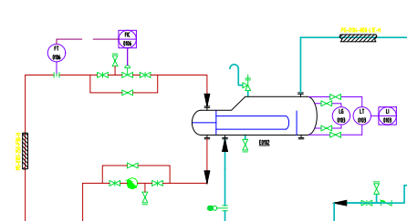
对于加热工艺物流的换热器，采用以蒸汽流量为操纵变量，主变量、副变量同上的串级控制系统。
（三）冷凝器：
该类换热器的作用使将工艺物流加热或冷却到目标值。由于物流的流量和温度都会受到干扰，故采用温度-流量串级控制。具体有：
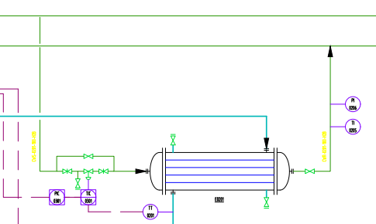
冷却水上下水管均设有切断阀，冷却水上水设有止回阀防止冷却水倒流污染冷却水总管的水。冷却水上水设有温度检测点，下水设有温度和压力的检测点。热物料进出口温度逐步下降；当热物料出口温度低于其允许的下限时，冷却水的阀门开度减小流量降低，热物料出口温度逐步高直到回复正常。
从图中可以清楚地看出冷却器的控制方案，对于这种卧式换热器，在换热器的壳体上下分别设置了放空阀和排净阀，通过测量工艺物流出口温度来控制冷却水进口流量，冷却水出口管道设置放空阀。
（四）再沸器：
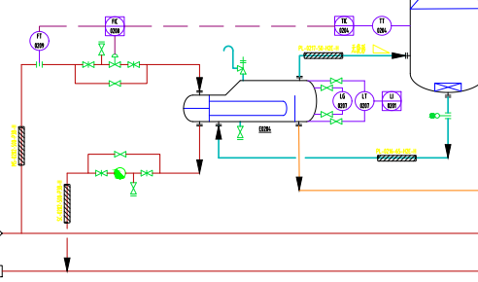
再沸器是换热器，作为蒸馏塔系统的一部分，器内液体沸腾产生气体，有其特殊的管道设计要求，并应根据蒸馏塔系统总的工艺要求来决定控制方案和仪表位置，对于釜式再沸器，其基本单元模式如下图所示：
再沸器顶部设有带有放空功能的角式安全阀，底部设有排净阀，再沸器侧部设有液位检测以及控制仪表，通过液位来控制再沸器出料流量。工艺物料进料管上设有温度检测仪表以及排净阀，出料管道上设有放净阀以及温度检测仪表，并且通过液位来调节出口的流量。而对于蒸汽加热管道，进口管道没有流量调节，通过工艺物料出口蒸发来和蒸汽的流量串级均匀控制来调节蒸汽加热管道进口流量，蒸汽冷凝液管道上设置疏水阀组。

10.7.4 汽液分离器的控制方案
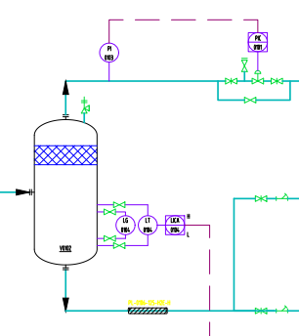
对于气液分离器，为保证气液分离器正常操作，其压力是必须控制的主要参数，同时气液分离器底部液位亦需要控制，在本工艺中，通过控制气液分离器顶部气体压力来控制气液分离器内压力，通过操纵底部液体流量来控制罐底液位。

10.7.5 反应器的控制方案
化学反应器是化工生产中的重要设备，反应器控制的好坏直接关系到生产的产量和质量指标。由于反应器在结构、物料流程、反应机理和传热情况等方面的差异，自控的难易程度差异很大，自控的方案也千差万别：
（1）化学反应器的质量指标一般指反应的转化率或反应生成物的规定浓度，因此必须选择合理的控制变量；
（2）为使反应正常、转化率高，要求维持进入反应器的各种物料量恒定。为此，在进入反应器前，往往采用流量控制。
（3）为防止工艺变量进入危险区或不正常工况，应当配备报警、联锁装置或设置取代控制系统。

10.7.5.1 温度控制系统
（1）化学反应器的质量指标一般指反应的转化率或反应生成物的规定浓度，因此必须选择合理的控制变量；
（2）为使反应正常、转化率高，要求维持进入反应器的各种物料量恒定。为此，在进入反应器前，往往采用流量控制。
（3）为防止工艺变量进入危险区或不正常工况，应当配备报警、联锁装置或设置取代控制系统。
化学反应器是化工生产中的重要设备，反应器控制的好坏直接关系到生产的产量和质量指标。由于反应器在结构、物料流程、反应机理和传热情况等方面的差异自控的难易程度差异很大，自控的方案也千差万别。
（1）反应管顶部和出口设置压差指示仪表，检测反应管内压差变化；
（2）反应器出口设置温度监测点，对反应器出口物料进行流量检测和控制；
（3）反应器出口物料的温度由过热水的流量来进行控制。
（4）反应器反应段均匀设置温度监测点并设置温度联锁超高报警。
（5）管道进反应器管口应设置切断阀，出口设置流量控制阀门组，由于反应器反应温度较高，所以进出口管道都应选用带石棉保温层的管道。

10.7.5.2 进料量控制
为保证反应物达到一定的转化率并且使产物达到一定的纯度，需要对进入反应器内的物料的流量以及各物料流量之间的比例进行控制。通过入口的流量计和流量指示控制仪表控制进料流量。

10.7.5.3 反应压力的控制
本项目反应器的反应压力为 10 bar，为了保证反应在稳定的压力下进行，必须对反应器压力进行控制。本项目主要通过控制出料量（或进料量）来控制反应器内的压力，当反应器内压力过小时，减小出料量（或增大进料量）以憋压，当压力过大时，则通过增大出料量（或减小进料量）来减小反应器内压力。

10.7.5.4 SIS安全仪表系统
采用SIS安全仪表系统，当操作出现异常时，安全逻辑控制器通过1oo2D系统对信号进行 2oo3 表决和诊断，如果确实不正常，逻辑控制器输出信号使原料进料切断，同时自动打开氮气管道阀门冲入氮气稀释反应气体，避免危险发生。而且SIS系统切断阀位于进料流量控制系统之前，即使进料控制系统出现问题也可以提前切断，避免危险的进一步发生。

10.7.6 塔设备的控制方案
本工艺共8座塔。
常规精馏塔的稳定操作需要对塔压、回流罐液位、塔釜液位、塔温等被控变量进行严格控制。精馏塔的控制从以上各个变量的控制加以考虑。

10.7.6.1 塔顶压力的控制
密封塔体的压力是一个十分重要的指标。塔压波动过大，会影响全塔的气液相平衡和热量平衡，影响产品的质量。为了防止发生爆炸，塔顶都要安置压力安全阀，当压力大于安全值时，必须放压。本项目基本都是常压塔。对于含气相采出的常压塔，选择塔顶气相采出量为操纵变量。当塔顶压力超限时，电信号传导至塔顶出料调节器，加大塔顶气体的出料流量，从而塔顶的压力逐渐下降，进而接近正常值，当塔顶的压力过低时，电信号传导至塔顶出料调节器，调节器关小阀门，使得塔顶气体出料量降低，塔顶压力上升，最终塔顶压力趋于正常值。通过冷凝器的压力检测和放空阀间接控制塔顶压力，从而达到控制压力的目的。对于不含气相采出的常压塔，通过调节冷凝器的出料管道上的调节阀控制塔顶压力。

10.7.6.2 塔釜液位控制
若塔釜液位太高，再沸器负荷大，塔底不能稳定操作，尤其是提馏段操作会受大幅度影响，而且上升蒸汽影响整个塔的稳定性，塔釜液位又影响了上升蒸汽，故需要对塔釜液位进行控制，通过调节塔釜出液量来控制塔釜液位。

10.7.6.3 塔内温度控制
在塔压一定的情况下，塔顶、塔釜产品的纯度仅取决于温度。因此根据工艺上对塔顶、塔釜产品的纯度要求，采用不同的控制方案:
（1）精馏段质量指标控制:若塔顶产品要求高，则采用精馏段控制方案，即通过调节冷却介质的流量来控制塔顶温度，以保证塔顶产品的纯度。
（2）提馏段质量指标控制:若塔釜产品要求高，则采用提馏段控制方案，即通过调节加热蒸汽的流量来控制塔釜的温度，以保证塔釜产品的纯度。

10.7.6.4 安全阀门
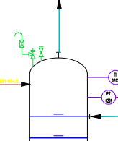
为塔体的清洁考虑，每个塔的塔顶都要有一个手动泄放阀门，以使得塔体内的流体及其他杂质泄放完全。

10.7.7 储罐的控制
为满足连续化生产，化工厂必须要有储罐，储罐的液位对于安全的影响是至关重要的，所以需要给定一个测试点，当液位过低或者是过高时都要报警，否则很容易引发安全事故。
储罐的自动控制主要包括液位与压力控制。液位控制采用液位控制器与采出流量控制器的串级控制系统。在罐体上部安装有自动泄压系统，一旦出现罐体压力异常，可以自动调节，防止罐体受到过高压力。储罐的流出物经过泵送至精馏塔，为了防止涡流的出现，罐内装有搅拌装置。
储罐主要分为压力储罐和常压储罐，主要的控制分为以下几点。本厂采用了常压储罐。

10.7.7.1 压力液罐的控制
压力液罐可分为立式圆筒罐，卧式圆筒罐和球形管。
仪表设计要求包括：
液位：就地液位指示、远传液位指示、高低液位报警和高高、低低液位联锁。
压力：就地压力指示、远传压力指示、压力定值调节和压力高限报警。
温度：就地温度指示、远传温度指示和温度高限报警。
流量：进、出料管道上设流量指示、记录、累积。

10.7.7.2 常压液罐的控制
本厂主要使用了立式储罐。
仪表设计要求包括：
（1）液位：就地液位指示、远传液位指示、高低液位报警和高高液位联锁（需要时设）。
（2）压力：压力液体罐就地和远传压力指示及高限压力报警；带有气体搅拌、蒸汽加热、氮封系统的，在气体、蒸汽、氮气管道上设就地压力指示。
（3）温度：就地温度指示、远传温度指示、设温度调节（在有加热系统时）和温度高限报警（需要时设）。
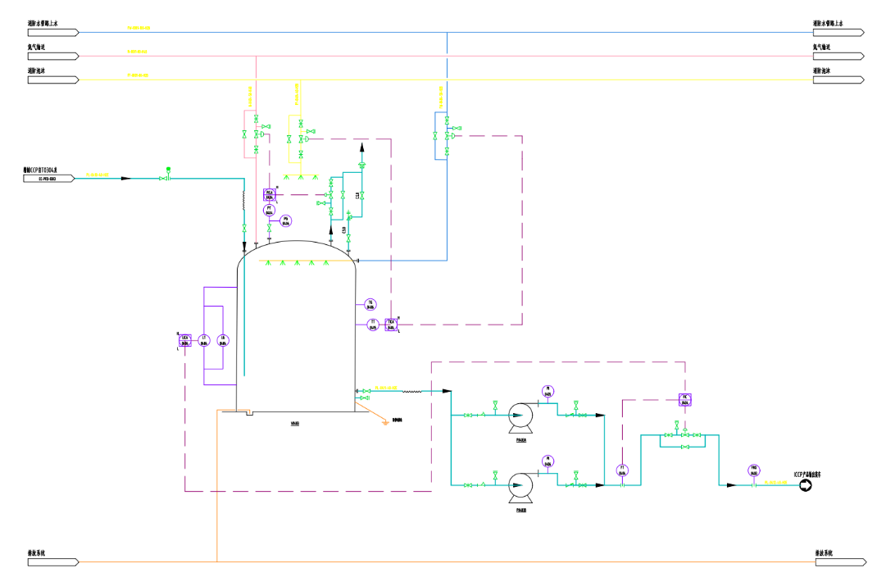
（4）流量：进、出料管道上设流量指示、记录、累积。

10.8 材料选择

10.8.1 电缆
(1) 控制电缆：黑色聚氯乙烯护套、聚氯乙烯绝缘、铝箔屏蔽、线芯截面1.5 mm2。
(2) 本安电缆：兰色聚氯乙烯护套、聚乙烯绝缘、铝箔屏蔽、线芯截面1.5 mm2。必须进行分布电感和分布电容的认证测试。

10.8.2 管件、阀门
(1) 非腐蚀性介质：一般选用碳钢材质的管件、阀门。
(2) 腐蚀性介质：一般选用不锈钢材质的管件、阀门。
(3) 伴热：一般选用不锈钢材质的管件、阀门。

10.8.3 安装用辅材
一般选用碳钢材质的，外涂防护漆。

10.8.4 桥架
选用碳钢镀锌材质，按电缆类型和电压等级不同分槽敷设。

10.9 有害气体检测系统（FGS）
在生产装置可能有可燃或有毒气体泄漏和积聚的地方设置可燃或有毒气体探测器，通过火灾/有害气体检测系统（FGS）以检测设备泄漏及空气中可燃或有毒气体的浓度。一旦可燃或有毒气体发生泄漏，立即报警，及时处理。可燃气体和有毒气体探测器的检测点，根据气体的理化性质、释放源的特性、生产场地布置、环境气候、操作巡检路线等条件，选择气体易于积累和便于采样检测之处布置。在每个储罐的防火堤内，设置可燃气体检测探测器。

10.10 紧急停车系统（ESD）
一旦装置发生故障，该系统将起到安全保护作用的原则进行。在系统故障或电源故障情况下，该系统将使关键设备或生产装置处于安全状态下。重要的现场安全仪表至少为两套。
ESD紧急停车系统按照完全独立原则要求，独立于DCS集散控制系统，其安全级别高于DCS。在正常情况下，ESD系统是处于静态的，不需要人为干预。作为安全保护系统，凌驾于生产过程控制之上，实时在线监测装置的安全性。只有当生产装置出现紧急情况时，不需要经过DCS系统，而直接由ESD发出保护联锁信号，对现场设备进行安全保护，避免危险扩散造成巨大损失。
根据有关资料，当人在危险时刻的判断和操作往往是滞后的、不可靠的，当操作人员面临生命危险时，要在60s内作出反应，错误决策的概率高达99.9%。因此设置独立于控制系统的安全联锁是十分有必要的，这是做好安全生产的重要标准。该动则动，不该动则不动，这是ESD系统的一个显著特点。
当然一般安全联锁保护功能也可由DCS来实现。那么为何要独立设置ESD系统呢。这是因为较大规模的紧急停车系统应按照安全独立原则与DCS分开设置，这样做主要有以下几方面原因：
（1）降低控制功能和安全功能同时失效的概率，当维护DCS部分故障时也不会危及安全保护系统；
（2）对于大型装置或旋转机械设备而言，紧急停车系统响应速度越快越好。这有利于保护设备，避免事故扩大；并有利于分辨事故原因记录。而DCS处理大量过程监测信息，因此其响应速度难以达到很快；
（3）DCS系统是过程控制系统，是动态的，需要人工频繁的干预，这有可能引起人为误动作；而ESD是静态的，不需要人为干预，这样设置ESD可以避免人为误动作。
ESD紧急停车装置，在石化行业以及大型钢厂及电厂中都有着广泛的应用。实际上它也是通过高速运算PLC来实现控制的，它与PLC的本质区别在于它的输入输出卡件。它一切为了安全考虑，所以在硬件保护上做得较为完善，而且他要考虑到在事故状态下，现场控制阀位及各个开关的位置。

第十一章 供配电

11.1 设计范围
本项目供电系统设计，包括生产区、罐区、辅助生产区、生活区用电设备的供电、照明、防雷、接地等，设计时要考虑到厂区内的用电负荷、变电站的设置、配电方案和全厂外线等。充分考虑到厂区突然断电的影响，厂区内设置UPS保安电源系统，以保障工厂供电的连续性，避免重大事故的发生。

11.2 设计依据
本设计根据下列规范标准进行：
《标准电压》 GB/T 156-2017
《电力安全设施配置技术规范》 GB/T 36291-2018
《电力设施抗震设计规范》 GB 50260-2013
《建筑物防雷设计规范》 GB 50057-2010
《爆炸危险环境电力装置设计规范》 GB 50058-2014
《20kV及以下变电所设计规范》 GB 50053-2013
《35kV～110kV变电站设计规范》 GB 50059-2011
《低压配电设计规范》 GB 50054-2011
《供配电系统设计规范》 GB 50052-2009
《通用用电设备配电设计规范》 GB 50055-2011
《电力装置的继电保护和自动装置设计规范》 GB 50062-2008
《化工企业静电接地设计技术规定》 HG/T 20675-1990
《化工企业腐蚀场所电力设计技术规定》 HG/T 20666-1999
《石油化工企业工厂电力系统设计规范》 SH/T 3060-2013
《石油化工装置电力设计规范》 SH 3038-2017
《石油化工企业电气设备抗震鉴定标准》 SH/T 3071-2013

11.3 设计原则
（1）遵守规程、执行政策
必须遵守国家的有关规定及标准，执行国家的有关方针政策，包括节约能源，节约有色金属等技术经济政策。
（2）安全可靠、先进合理
应做到保障人身和设备的安全，供电可靠，电能质量合格，技术先进和经济合理，采用效率高、能耗低和性能先进的电气产品。其中，供电可靠性是指供电系统不间断供电的可靠程度。应根据负荷等级来保证其不同的可靠性。在设计时，不考虑双重事故。
（3）全局出发、统筹兼顾
按负荷性质、用电容量、工程特点和地区供电条件等，合理确定设计方案。工厂供电设计是整个工厂设计中的重要组成部分，其质量直接影响到工厂的生产及发展。作为从事工厂供电工作的人员，有必要了解和掌握工厂供电设计的有关知识，以便适应设计工作的需要。
（4）近期为主、考虑发展
应根据工作特点、规模和发展规划，正确处理近期建设与远期发展的关系，做到远近结合，适当考虑扩建的可能性，预留未来发展空间与配套设施裕量。

11.4 电力负荷

11.4.1 电力负荷性质
化工生产中使用大量的易燃、易爆物料，且多为连续生产，突然停电往往会引起重大的事故或对生产造成严重损失。根据化工生产的工艺特点，其对供电系统有不同的要求。按用电设备对供电可靠性的要求，将电力负荷分成三级。
①一级负荷：突然停电将造成着火、爆炸或重大设备损毁、人身 伤亡或巨大的经济损失。例如重要交通枢纽、重要通信枢纽等用电单位中的重要电力负荷。一级负荷应有两个独立电源供电，按工艺允许的 断电时间间隔，考虑自动或手动投入备用电源。
②二级负荷：中断供电将在政治、经济上造成较大损失：将产生大量废品、大量原料报废、大减产或将发生重大设备损坏事故，例如主要设备损坏、大量产品报废、连续生产过程被打乱需要较长时间才能恢复、重点企业大量减产等；将影响重要用电单位的正常工作者以及造成较多人员集中的公共场所秩序混乱。
③三级负荷：不属于一级负荷和二级负荷的电力负荷。三级负荷允许供电部门为检修更换供电系统的故障元件而停电。
对一级负荷由两个电源供电。当一个电源发生故障时，另一个电源不应同时受到损坏。对二级负荷，由两回线路供电。在负荷较小或地区供电条件困难时，二级负荷可由一回6kV及以上专用的架空线路或电缆供电。当采用架空线时，可为一回架空线供电。当采用电缆线路时，采用两根电缆组成的线路供电，其每根电缆应能承受100%的二级负荷。

11.4.2 本项目各级负荷说明
本项目工艺装置生产过程连续性强，自动化水平高，且生产过程中的部分物料为易燃易爆物质，突然中断供电可能造成爆炸及火灾，危及人身和设备安全，造成重大或较大经济损失。根据《供配电系统设计规范》（GB 50052-2009）和《石油化工装置电力设计规范》（SH 3038-2017）中的有关规定划分，本工艺生产装置用电设备大部分为一级、二级用电负荷，部分为三级用电负荷。一级用电负荷主要包括应急照明、关键仪表负荷、开关柜的控制电源、消防负荷及部分重要的工艺负荷，其余工艺部分为二级用电负荷，行政区域大部分为二级用电负荷，部分为三级用电负荷。

11.5 供电电源
本项目依托重庆涪陵白涛工业园区现有的建有聚龙电力220kV油房变电站、110kV哨楼变电站和国网220kV新立变电站，可实现双电源双回路供电，供电能力88亿度/年。
根据总供电容量的要求，本项目由园区内变电所提供110kV的额定电压，使用架空线输送入厂。导线型号和避雷线型号分别为LGJ-120/20钢芯铝绞线和 GJ-35 钢绞线，输送距离2～3km。电源进线为双回路内桥结线方式，以保障工厂供电可靠。考虑到供电突然中断的危险，厂内设置有静止型UPS保安电源系统，以保障工厂供电的连续性。UPS在电源切换过程中一般在5ms以下，频率稳定度在2％以内，谐波失真度不大于5％。以此来满足在厂区电源发生故障时，仪表控制系统、火灾报警系统和消防系统，以及通讯系统可以不受影响，以保障工厂供电的连续性。
通过对本项目的用电需求分析，以上两座配电室均能满足本项目新增用电用设备的供电要求。

11.6 配电所和变电间
根据项目所在地重庆涪陵白涛工业园区的气候条件和厂区内的作业环境，本项目变压器采用半户内布置方式。半户内布置方式是一种除主变压器以外的全部配电装置集中布置在一幢主厂房不同楼层的电气布置方式。该种布置方式结合了全户内布置变电所节约占地面积、与周围环境协调美观、设备运行条件好和户外布置变电所工程造价低廉的优点。主变压器户外布置不仅便于安装和维护，而且还利于散热和消防等特点。此外，由于半户内布置方式将主变压器安装在户外，取消变压器室，即减少土建工程量，缩短建设周期，又降低了对通风散热、消防灭火系统的资金投入，从而降低了变电所的造价，变电所本体投资可降低8％～16％。

11.6.1 高压供电系统设计
工作电源采用35千伏，用架空线路引入，厂内总降压变电所中装设一台主变压器，变压器高压侧装设断路器，备用电源为10千伏，接在总降压变电所内的10千伏母线的一个分段上。

11.6.2 总压降变电所设计
根据上面确定的供电方案，可决定总降压变电所采用电气主结线。主要特点如下：总降压变电所设一台5000KVA35/10KV的降压变压器，变压器于35KV架空线路接成线路变压器组。在变压器高压侧设SF6 断路器。这便于变电所的控制、运行和维修。
总降压变电所的10KV侧采用单母分段接线，用10KV少油断路器将母线分成两段。主变压器低压侧经SF6断路器接在10KV母线的一个分段上，而10KV备用线路也经少油断路器接在另一分段上。各车间的一级负荷都由两段母线供电，以保证供电可靠性。根据规定，备用电源只有在主电源停止运行及主变压器故障或检修时才能投入，因此备用电源进线开关在正常时是断开的，而10KV母线的分段断路器在正常时则是闭合的。在10KV母线侧，工作电源与备用电源之间设有备用电源自动投入装置（BZT），当工作电源因故障而断开时，备用电源会立即投入。当主电源发生故障时，变电所的操作电源来自备用电源断路器前的所用的变压器。

11.6.3 继电保护的选择与整定
总降压变电所需设置以下继电保护装置：
（1）主变压器保护
①瓦斯保护：防御变压器铁壳内部短路和油面降低。轻瓦斯动作于信号，重瓦斯动作于跳闸。
②电流速断保护：防御变压器线圈和引出线的多相短路，动作于跳闸。
③过电流保护：防御外部相间短路并作为瓦斯保护及电流速断保护的后备保护，保护动作于跳闸。
④过负荷保护，防御变压器本身的对称过负荷及外部短路引起的过载，按具体条件装设。
（2）备用电源进线保护。
（3）变电所10KV母线保护。
（4）10KV馈电线保护。
（5）备用电源自动投入装置和绝缘监察装置。当正常供电的工作电源，由于电源本身或供电线路发生故障而失去电源时，依靠备用电源自动投入装置自动投入备用电源，代替工作电源，以提高供电的可靠性。

11.6.4 车间变电所设计
根据厂区平面布置图提供的车间分布情况及各车间负荷的性质及大小，本厂拟设置三个车间变电所，由于主要车间的负荷属于Ⅰ类负荷，停电会对生产造成重大的影响。因此选择主变台数时，为了提高供电的可靠性，防止因一台主变故障或检修时影响到整个变电站的供电，变电站中一般装设两台主变压器。互为备用，可以避免因主变故障或检修而造成对用户的停电，并且两台主变压器同时发生故障的几率较小，适合负荷的增长和扩建的需要。当一台主变压器故障或检修时由另一台主变压器可带动全部符合的70%，能保证正常供电，故可选择两台主变压器。每台变压器的容量按能担负全部车间负荷的标准来选择。

11.6.5 厂区高压系统配电设计
为了便于管理，实现集中控制，尽量提高用户用电的可靠性，在本降压变电所馈电线路不多的条件下，考虑采用放射式配电方式，每个车间变电所由两回电缆路供电，分别接在总降压变电所10KV的两段母线上。各车间变电所与总降压变电所的距离较近，厂区高压配电网络决定采用直埋电缆线路。

11.7 配电线路
配电线路一般采用电缆线路，并采用放射式供电。其中高压电缆按电压、电流、经济电流密度、敷设环境、使用条件及短路电流热稳定条件选择和校验。低压电缆按电压、电流、允许电压损失、敷设环境、使用条件等选择，低压电力电缆的截面不小于2.5mm²，低压控制电缆的截面不小于1.5mm²（电流回路不小于2.5mm²）。
所有电缆一般选用阻燃型，铜芯。电力电缆选用交联聚乙烯绝缘聚氯乙烯护套的电缆，控制电缆一般选用聚氯乙烯绝缘聚氯乙烯扩套型电缆，与计算机系统相连的控制电缆可选择计算机屏蔽电缆。电缆将根据敷设方式和环境条件决定是否带铠装。
电缆敷设按条件采用直埋、明敷或桥架敷设。厂区内敷设电缆要注意避免电缆遭受机械性外力、过热、腐蚀的危害，当满足安全要求时，保证电缆路径最短，且应该便于维护。根据本厂己二酸、己二腈等物质的特点，供配电线路采用下列形式：
厂区内的供配电线路宜采用电缆线路；
厂区外的供配电线路宜采用架空线路；
厂区边缘地区的供配电线路、环境路径条件许可处，采用架空线路。
在电缆易受损坏的场合，电缆宜敷设在电缆托盘或电缆沟内，在爆炸危险区域内的电缆不允许有中间接头；敷设电气设备的沟道，电缆后钢管穿过的不同区域之间的墙楼板处的空洞，应采用非燃烧性材料封堵；当电缆进去设备接线盒时，应采用电缆密封套。

11.8 动力和照明
照明网络电压选用380/220V中性电接地系统，根据生产要求及技术经济性，照明设计应遵循“安全、适用、经济、美观”的原则，设计范围如下：
（1）确定照明种类和照明系统，即是常用照明还是事故照明，一般照明、局部照明还是综合照明；
（2）选择光源和照明器；
（3）确定在合适照度下的照明装置安装容量和布置方式：
（4）选择电源和配电网络形式；
（5）选择导线、配电设备；
（6）绘图照明网络布置图。
具体的设计方案由电气专业人员负责，下面针对光源选择方面提出几点工程上的要求，供设计人员参考：
（1）常用照明采用中性点直接接地的380/220V网络，灯电压为220V：移动照明为36V以下，事故照明为220V。
（2）在照明开闭频繁、需要调光或因效应影响视觉效果以及需要防止电磁波干扰的场所，选用白炽灯或卤钨灯。
（3）在需识别颜色要求较高、视看条件较好的场所，选用日光色荧光灯、白炽灯和卤钨灯。
（4）在需耐震的场所选用外镇流式高压水银灯或高压钠灯。
（5）在烟雾、粉尘较多的场所和生产设备内部视察照明，选用钠灯。
（6）道路、广场、室外生产装置或室外电气装置，选用钠灯。
在主要生产厂房和规范规定的场所中，除设置工作照明外，还应设置供暂时继续工作、保证安全及供人员疏散用的应急照明；并在工艺要求的场所设置局部照明和检修照明。
此外，选择的光源应考虑灯具的安装及节能要求。厂区道路设道路照明，塔根据规范设障碍照明。当用一种光源光色较差时，可考虑两种或多种光源混光加以改善。选择好照明光源后，对于白炽灯和荧光灯采用单位容量法计算照度；对于灯具布置均匀及利用墙和天花板作反射面时可采用利用系数法计算照度；对于直射灯具采用逐点法计算。

11.9 防雷和接地
雷击对建筑物、设备、人、畜危害甚大。对于化工企业来说，化工装置是存在易燃易爆介质的危险场所，其操作压力高、装置规模大，更增加了其危险程度，因此化工企业的防雷显得特别重要。厂区内各建筑物和构筑物根据《建筑防雷设计规范》（GB 50057-2010）设置防雷保护系统，防雷保护系统由避雷网(带)、引下线、测试卡和接地极等组成。
防雷的设备主要有接闪器和避雷器。其中，接闪器就是专门用来接受直接雷击（雷闪）的金属物体。接闪的金属称为避雷针。接闪的金属线称为避雷线，或称架空地线。接闪的金属带称为避雷带。接闪的金属网称为避雷网。
避雷器是用来防止雷电产生的过电压波沿线路侵入变配电所或其它建筑物内，以免危及被保护设备的绝缘。避雷器应与被保护设备并联，装在被保护设备的电源侧。当线路上出现危及设备绝缘的雷电过电压时，避雷器的火花间隙就被击穿，或由高阻变为低阻，使过电压对大地放电，从而保护了设备的绝缘。避雷器的型式，主要有阀式和排气式等。
工业建筑物和构筑物的防雷等级按其重要性、使用性质、发生雷电事故的可能性和后果，防雷要求可分为三类。根据不同车间的环境特点，分别采用不同的防雷措施。

11.9.1 厂区普通建筑物防雷措施
为防止电磁感应产生火花，第一级和第二级建筑物内平行敷设的长金属物，如管道、构架和电缆外皮等，其净距小于100mm时，应每隔30m用金属线跨接，交叉净距小于100mm时，其交叉处也应跨接。
当管道连接处，如弯头、阀门、法兰盘等不能保持良好的金属接触时（过渡电阻>0.03Ω），在连接处应用金属线跨接。用丝扣紧密连接（不少于5根螺栓）接头和法兰盘，在非腐蚀环境下可不跨接。
变配电所的防雷措施主要有：
（1）装设避雷针。室外配电装置应装设避雷针来防护直接雷击。如果变配电所处在附近高建（构）筑物上防雷设施保护范围之内或变配电所本身为室内型时，不必再考虑直击雷的保护。
（2）高压侧装设避雷器。这主要用来保护主变压器，以免雷电冲击波沿高压线路侵入变电所，损坏了变电所的这一最关键的设备。为此要求避雷器应尽量靠近主变压器安装。

11.9.2 厂区户外装置防雷措施
户外装置主要包括储罐、高塔、储槽、换热器和高层构架等，这些设备通过管线连接，特别是高塔、高层框架、放空管之类的布置在较高处的设备，容易受到雷电的伤害。锅炉房、冷冻房及危险品库等采用独立避雷针防雷。厂区内对于这些设备的一些防雷措施主要如下：
对高层金属构架、壁厚大于 4mm 的金属密闭容器（包括：塔、储罐、储槽、换热器）及管道直接接地，接地点不应少于两处，两接地点距离不大于 30m，若大于 30m 增加接地点，冲击接地电阻不应大于 10 欧姆；
对于排放爆炸危险气体、蒸汽放散管，首先考虑接装阻火器，然后把该管与接地装置连接即可避免雷击的伤害。若因故有些部分不能装置阻火器，则要装避雷针或架空避雷网作接闪器，使放散管排出的危险介质不能因雷击而引燃；
对于户外管道，为防雷电波沿管道引入建筑物，在管道的始端终端、分支处、转处及直线部分每隔100m处作接地，每处接地电阻不应大于30Ω；
上述管道与有爆炸危险厂房平行敷设而间距小于10m，在接近厂房的一段，其两端及每隔30～40m处作接地，每处接地电阻不大于20Ω；平行敷设间距小于100mm的管道，每隔20～30m用金属线跨接；较差距离小于100mm处亦应作跨接。
当上述管道连接点（弯头、阀门、法兰盘等）不能保持良好的电气接触时，应采用金属线跨接。接地引下线可利用金属支架，若是活支架，在管道与支持物之间必须增加跨接线；若是非金属支架，必须另作引下线。

11.9.3 防静电与接地保护
生产过程中静电防护的主要措施为静电泄漏、耗散、中和、增湿，屏蔽与接地。厂区内设备的防静电措施主要采取接地，即将电气设备的某部分与大地之间做良好的电气连接。埋入地中并直接与大地接触的金属导体，称为接地体，或称接地极。专门为接地而人为装设的接地体，称为人工接地体。兼作接地体用的直接与大地接触的各种金属构件、金属管道及建筑物的钢筋混凝土基础等，称为自然接地体。连接接地体与设备、装置接地部分的金属导体，称为接地线。接地线在设备、装置正常运行情况下是不载流的，但在故障情况下要通过接地故障电流。
接地线与接地体合称为接地装置。由若干接地体在大地中相互用接地线连接起来的一个整体，称为接地网。其中接地线又分为接地干线和接地支线。接地干线一般应采用不少于两根导体在不同地点与接地网连接。在正常情况下，各种用电器的外壳金属壳体是不带电的，如果用电设备绝缘体损坏，会使金属导体壳带电，若没有接地装置，会造成人员的伤亡，甚至酿成火灾爆炸。因此需要对各金属设备进行防静电接地保护。电气系统工作接地、电气设备保护接地和工艺设备管道的静电接地共用接地系统。
下列设备需进行工作接地：
（1）发电机、变压器、静电电容器组的中性点。
（2）电流互感器、电压互感器的二次线圈。
（3）避雷针、避雷带、避雷线、避雷网及保护间隙等。
（4）三线制直流回路的中性线，宜直接接地。
由于供电系统的中性点直接接地，所以全厂采用TN-C-S接地保护系统，每一建筑单位的电源进户处均进行重复接地，接地装置与防雷系统共用。防爆车间内所有电气设备正常不带电的金属外壳均设置专用接地线作接地保护。该接地系统由直径20mm的接地极和70mm的接地电缆(绿色/黄色)组成的接地网互相连接而构成。其接地电阻不大于4Ω。按照《化工企业静电接地设计规程》（HGJ28-90），防爆车间和场所的金属管架、设备外壳、钢坪台等均作等电位连接，与接地装置、建筑物内钢筋连为一体。

第十二章 电信
电信由当地电信局直接建设联系，代为管理，工业区内相关企业间也有所联系。本项目只做初步规划，按通信级别上交管理及通信费用。
参考多方资料，为满足本工程的需要，决定设置行政管理电话、生产调度电话、无线通讯、火灾自动报警系统、可燃气毒气报警系统、电信外部线路等，另外，还对全厂电信网络做了一个基本规划。

12.1 设计原则
《火灾自动报警系统设计规范》 GB 50116-2013
《石油化工可燃气体和有毒气体监测报警设计规范》 GB/T 50493-2019
《石油化工电信设计规范》 SH/T 3153-2021
《工业企业调度电话和会议电话工程设计规范》 CECS 36-1991
《工业企业程控用户交换机工程设计规范》 CECS 09-1989
《工业企业通信工程设计图形及文字符号标准》 CECS 37-1991
《工业企业扩音通信系统工程设计规范》 CECS 62-1994

12.3 设计内容
通信系统包括行政管理电话、生产调度电话、无线通讯、火灾自动报警系统、可燃气毒气报警系统、电信外部线路等内容。
本项目需要行政电话约50门，由于整个厂区可能存在爆炸危险，为安全起见，所有的通信设备均采用防爆装置，另外还增设一套火灾报警系统。
于生产岗位、工艺装置区点检部位设置指令扩音电话，扬声器声场覆盖作业区，系统设电话接口和广播接口，具有自动电话接入、火灾等应急广播输出功能。整个分厂指令扩音电话为1个独立系统，系统内划分为组，系统内各组可进行合并及分离操作。
于各控制室设自动广播装置，按照事件预设并存储语音内容，由PLC/DCS等控制系统及火灾报警、气体报警系统提供接口、设置启动条件，并通过指令电话扩音输出至作业区现场，实现自动广播输出。自动广播装置按控制室及控制系统配置1套。

12.3.1 生产调度电话
为了使生产调度人员及时了解生产情况，迅速进行指挥，进行调节生产及监督生产过程等工作，需要在厂区中控制室设置一套数字程控制调度电话总机，容量为100门。厂区内所有调度电话均接自该调度机。调度电话总机设置在中控室内的调度室。

12.3.2 行政管理电话
全厂行政管理和对外联络时，需安装一套数字程控用户交换机，容量200门，行政管理电话站设置在厂区的办公楼内，厂区所有行政电话均接自此交换机，爆炸区需要采用防爆型设备。

12.3.3 无线通讯
在生产联系密切的固定岗位或移动岗位，需要频繁、及时联系处需要设置无线对讲机系统。

12.3.4 广播系统
为了便于控制室与现场、维修和安装调试有关岗位联络，设一套广播系统设备，在反应车间和罐区等装置设置广播系统。

12.3.5 火灾报警系统
为了防止火灾，拟在厂内各个区块分别各设置一套火灾自动报警系统。该系统由火灾报警控制器、火灾报警复示盘、火灾探测器、手动报警按钮等组成。当发生火灾时，由火灾探测器或手动报警按钮迅速将火警信号报至火灾报警控制器，以便迅速确认火灾，及时采取措施、组织扑救。
火灾报警方式为感应报警，自动报警设备与手动报警设备联用，本厂报警系统与119报警系统联用。具体设备由消防部门协助指导安装。生产区和储运区采用ⅡA级防爆设置，办公区域采用Ⅲ级防爆设置。安装报警通信采取本质安全电路设备，本电路必须保证正常工作状态下以及系统中存在两起故障时，电路元件不发生燃爆。消防电气联锁控制采用机电连锁，利用接触器辅助触点、继电器触点、复合按钮等，在各种控制环节线路之间相互锁住对方电路。
工程火灾报警系统形式为集中报警系统。集中报警系统下设2个区域火灾报警控制器及相应火灾报警探测网点。火灾报警探测点设置在电气室、电缆室、操作室、车间厂房、罐区等火灾危险场所。集中报警控制器设在厂消防中心；区域火灾报警控制器设在区域控制室等24小时有人值班场所。

12.3.6 可燃气、毒气报警系统
工程设可燃气体、毒气体报警系统。在车间和储罐区均设有己二酸、己二腈等物质的探测器，控制器设在中控室。

12.3.7 综合布线系统
计划在厂内的控制中心、办公室内采用先进的综合布线方式布线，这种布线方式可支持计算机通信和电话通信，从而实现办公自动化和通信自动化。为了节省投资，在中央控制室和办公室以外传输语言信号时，仍采用传统的布线方式。具体方案统一公开招标决定。主要指标为以下几点：
（1）系统方案指标：网络结构形式、系统容量、应用性质、计算机系统传输功率；
（2）传输距离及传输媒介的选用；
（3）系统宽带的要求；
（4）对工作区、水平子系统、管理区、干线子系统、设备间的要求；
（5）供电方式及接地系统；

12.4 全厂电信网络
（1）设计内容
上述各类通信方式的综合布置规划。
（2）配线制式
由电信部门指导确定。
（3）主干线路容量及利用率
由电信部门指导确定。
（4）室内外线路铺设方式
由电信部门指导确定 。
（5）线路传输衰耗以及工业电视信号馈送线路超出距离时有关的补偿问题。
考虑到控制系统的模拟信号和数字信号在传输过程中的衰减损耗，我们在厂区布置时减少控制中心与检测点的距离，并将采取相应的信号增益补偿措施。

第十三章 土建
本章以重庆涪陵白涛工业园区自然地质条件为基础，对厂区建筑、结构设计进行了规范说明，突出了安全措施的重要性。

13.1 设计依据
化工厂生产易燃、易爆、有腐蚀性的特点，对化工建筑提出了某些特殊的要求，在建筑设计时一定要采取相应的措施，避免事故的发生。

13.1.1 标准及规范
《建筑结构荷载规范》 GB 50009-2012
《钢结构设计标准》 GB 50017-2017
《建筑结构可靠性设计统一标准》 GB 50068-2018
《混凝土结构设计规范》 GB 50010-2010
《建筑工程抗震设防分类标准》 GB 50223-2008
《建筑设计防火规范》 GB 50016-2014
《公共建筑节能设计标准》 GB 50189-2015
《石油化工企业设计防火规范》 GB 50160-2008
《工业企业总平面设计规范》 GB 50187-2012
《厂房建筑模数协调标准》 GB/T 50006-2010
《建筑地基基础设计规范》 GB 50007-2011
《中国地震动参数区划图》 GB18306-2015

13.1.2 项目特点
重庆涪陵白涛工业园区成立于2007年12月，是重庆市特色工业园区，聚酰胺与聚氨酯示范基地。被正式收录入《中国开发区审核公告目录》（2018年版）中。园区总规划面积12.43平方公里， 白涛园区距重庆江北机场100公里，距涪陵城区20公里，背靠亚洲最大的页岩气产地涪陵焦石页岩气田，毗邻长乌江黄金水道，能源保障充足，物流运输便捷。园区核心区域距乌江5公里以上，被小山丘自然隔断，拥有天然的安全屏障，环保容量大，是发展化工新材料产业的理想之地。

13.1.3 设计方案
主要设计内容包括厂区内建筑物和建筑物的内部设计。本厂土建设计范围主要划分为以下几个区域：生产区、储罐区、总变电配电室、控制室、仓库、消防室、行政楼、职工休息室等生活区。

13.2 建筑工程

13.2.1 建筑物等级及注意
在无保温要求的条件下，甲、乙类生产厂房应选用敞开式或半敞开式建筑的厂房，自然通风良好，因而能使管道法兰、设备接口等系统中泄漏出来的可燃液体、可燃气体等随着空气的流动很快地蒸发扩散，不易达到爆炸极限。但对采用敞开或半敞开式建筑中的生产原料及成品遇水发生爆炸的情况，应作好防水设施。应考虑气象条件对生产操作人员影响，并妥善合理地解决雨、雪天操作人员垂直交通和安全疏散，操作环境的安全防护等方面的问题。
一般情况下，有爆炸危险的厂房宜采用单层建筑，应将有爆炸危险的设备布置在厂房的一端靠外墙的地方；有爆炸危险的生产部位不应设在地下室或半地下室；多层厂房应将有爆炸危险的生产部位布置在顶层厂房一端靠外墙布置；有爆炸危险的设备不应布置在单层和多层厂房梁下及其它承重构件下。
无论单层厂房和多层甲乙类厂房，应合理布置进、排风口位置，使可燃气体顺畅的排出室外，降低建筑物内可燃气体的浓度；车间的总变电配电室、控制室、办公室、更衣室可在厂房外贴建，设置防爆墙与生产车间分隔，以保安全；车间的总变电配电室、控制室且在主导风向的上风向位置，室内外高差600mm，采用机械送风使室内保持正压， 防止有害气体进入，避免形成爆炸的条件。送风机的空气吸入口设置在无可燃气体或可燃粉尘处。
乙类厂房内不应设置地沟，工艺管道需设地沟时，地沟应用不燃材料填实封严（干砂）地下管沟穿过防火墙时，应设阻火分割设施。

13.2.2 建筑材料
本项目建设生产中存在有易燃易爆的物质，各个工段都存在着火灾爆炸危险因素，建筑物的建设要利用防爆墙，将容易发生爆炸的部位进行隔离。一旦发生火灾爆炸可以减少破坏面积，并利用门窗、轻质墙体泄压减少破坏程度。

13.2.3 结构设计及相应措施
本设计中厂房采用现浇钢筋框架结构，生活辅助用房采用砖混结构。钢柱采用防火保护层。墙体的要求如下：外墙采用承重墙，用普通砖做厂房维护墙，并在檐口设置一道圈梁。屋顶板采用空心板，楼墙板采用空心板或槽型板。
为了便于生产以及安全疏散，本设计采用室外楼梯，楼梯采用防火材料，侧窗采用开平窗，大门采用开平门。屋顶采用坡度为5‰的平面顶刚性防水屋顶，有组织排水；对有爆炸危险的厂房，其墙体的耐火性能根据实际选择。

13.2.4 对有特殊要求的建、构筑物所采取的建筑措施
（1）设置防爆墙
项目中有生产和使用爆炸物品的厂房和车间，应尽量集中到一个区域内，与一般厂房、车间的距离要满足安全距离的要求，便于对防火墙等防爆建筑结构统一处理。有爆炸危险的车间，应布置在最上层。将有爆炸危险的生产部位用防爆墙分隔，减少由于爆炸产生的二次破坏，有利于尽快回复生产。为了进入有爆炸危险的区域可采用防爆门斗。本项目中，泵房、压缩车房、锅炉房、控制室、质量检测室等均采用一级防火材料。在建筑里安置避雷针，防止雷电引起的爆炸事故。
（2）设置泄压
爆炸危险的厂房，应设置轻质屋盖泄压、门窗泄压及轻质外墙泄压。钢板复合的墙板和屋面板重量轻，但在一定长度内应断开搭接，才能达到泄压目的。布置泄压面，应尽可能靠近爆炸部位；侧面泄压应尽量避开室外设备、人员集中场所、主要道路。本项目中，采用轻质屋盖作为泄压设施，保持顶棚平整，避免产生死角，保持厂房上部空间通风良好。泄压比值应达到《建筑设计防火规范》的要求。
（3）不发火地面
由于散发比空气重的可燃性气体，会沉积在地面，当达到爆炸浓度时，由于碰撞、摩擦、静电产生的火花会引起火灾爆炸的危险，应采用不发火地面。不发火无机材料地面，是采用不发火水泥砂浆、细石混凝土、水磨石等无机材料制造。骨料可用不含金属的石灰石、白云石等不发火材料，施工前配置成试块，进行试验，确认不发火后才能正式使用。在使用不发火混凝土制作地面时，应采用摩擦碰撞不发火材料做分格条。采用不产生火花的有机面层、彩色耐磨不发火涂料，施工周期短，易清洁，美观大方，是目前经常采用的做法。
本项目中，泵房、压缩车房、锅炉房地面采用绝缘材料作为整体材料紧密填实，并采取防静电措施，所有动设备均使用防爆静电机作为驱动机，保证安全。另外，本设计范围内多采用钢筋框架结构，对钢筋混凝土屋面板、梁、柱基础内的钢筋，宜采用接闪器，引下线和接地装置。
（4）设置防爆门斗
设置防爆门斗是解决交通和防爆的有力措施，第一道门宜采用防爆门，才能达到防爆的效果。但防爆门均采用特殊钢材制作，其连接转动部件和防止门与门框碰撞产生火花，门铰链应采用青铜轴和垫圈或其他摩擦碰撞不发火材料制作，门扇周边贴橡胶板，防止碰撞产生火花。防爆门斗内要有一定的容积，保证当门打开时瞬时进入的可燃气体浓度降低。防爆门斗也是爆炸危险部位的安全出口，其位置应满足安全疏散距离的要求。
（5）办公室、休息室布置
为了工作人员的安全，在有爆炸危险的乙类生产厂房中，不设办公室或休息室等辅助房间。必要时这类房间可设在车间外面，与本车间之间用耐火极限不低于 3.5h 的非燃烧墙体隔开。

13.3 结构工程

13.3.1 结构型式
厂房的结构型式有砖混结构、现浇钢筋混凝土结构、装配式钢筋混凝土结构和钢框架结构等。在选型时，应根据它们的特点，以满足生产与安全的一致性及使用性和节约投资等方面综合考虑。有爆炸危险的甲、乙类厂房，应采用钢筋混凝土框、排架结构。
钢结构厂房施工速度快是其一大特点，钢结构厂房的耐爆强度很高，但受热后由于钢材的强度大大下降（如温度升到 500℃时，其强度只有原来的一半），耐火极限低，在高温时将失去载荷能力。钢结构的厂房应根据不同的耐火等级选用防火涂料，也可以在钢构件外报上非燃烧材的覆盖层，被覆的厚度应满足耐火极限的要求，以保证钢构件不致因高温而降低强度。

13.3.2 基础方案
基础的设计根据各建（构）筑物的结构型式、基础类型以及上部结构载荷大小，针对工程地质情况，可分别采用浅基础，甚至桩基。浅基础用于层数不多，负载不大的单层房屋或混合结构，深基础或桩基用于层数较多，负载较大建（构）筑物和大型动力基础等。

13.3.3 特殊的结构措施
设计中合理选择建筑各部位的构造是满足建筑功能要求的保证。应从设计和使用的角度考虑泄爆与抗爆建筑构造。对于有防爆要求的各类厂房、仓库等，要着重处理好泄压屋盖、泄压外墙、泄压窗、不发火地面和楼面以及防爆墙。防爆窗等的建筑构造。对有爆炸危险厂房所规定的泄压面积与厂房体积的比值应采用 0.05～0.22。当厂房体积超过1000，采用上述比值有困难时，可适当降低，但不宜小于0.03。
（1）泄压屋盖：这是防止建筑物内部爆炸的首选措施，因为它可以加大泄压面积，有利于尽快释放爆炸时产生的大量气体和热量，以降低室内爆炸压力。按规范要求，用作泄压的屋盖和墙体自重不宜大于 121 kg/m²。普遍采用小波石棉瓦做泄压屋面。为了施工和检修的安全，下面实质镀锌钢丝网或钢筋网。为了防水和保温，在轻质瓦面上加设保温和卷材防水层。
（2）泄压轻质外墙：它基本与泄压轻质屋盖相同。单位面积自重也应严格控制，采用大、中波石棉瓦，为适应其建筑物许可的变形，安装固定均用柔性节点避免石棉瓦减压破碎。
（3）泄压窗：为避免开关时相互撞击而产生火花，故泄压窗采用木窗，并用铜质零件。为了泄压，窗的型式采用外开窗，并用转轴偏上的中悬窗。
（4）不发火花的地面和楼面：这主要指面层材料的选择。采用耐酸瓷砖、天然磨光大理石板（禁用花岗岩等火成岩制品）、木板（钉头不得外露）、塑料和橡胶板（注意采取导静电措施）等。
（5）防爆门：应具有很高的抗爆强度，需采用角钢或槽钢、工字钢拼装焊接制作门框骨架，门板则以抗爆强度高的装甲钢板或锅炉钢板制作。门的铰链装配时，应衬有青铜套轴和垫圈；门扇的周边衬贴橡皮带软垫，以排除因开关时由于摩擦碰撞可能产生的火花。
（6）防爆墙：防爆墙应具有耐爆炸压力的强度和耐火性能。是抵抗外部环境爆炸的重要措施，用钢筋砖填充防爆墙，防爆墙上不应开通气孔道，不宜开普通门、窗、洞口，必要时应采用防爆门窗。
（7）防爆窗：防爆窗的窗框及玻璃均应采用抗爆强度高的材料。窗框可用角钢、钢板制作。而玻璃则应采用夹层的防爆玻璃。

13.4 抗震设计
根据《中国地震动参数区划图》（GB 18306-2015）和《建设抗震设计规范》（GB 50011-2010），地震动峰值加速度为0.05g，本项目选址地抗震设防烈度为6度。建筑设计应符合抗震概念设计的要求，尽量采用规则对称的设计方案，保证结构体系具有合理的地震传递路径，在确定建、构筑物结构方案时，应考虑其体系有多道抗震防线，在两个主轴方向的动力特性接近，具备良好的变形能力和消耗地震能量的能力。
遵照《建筑抗震设计规范》，采用二阶段设计方法实现设防要求。
第一阶段设计是（小震不坏）按小震作用效应和其他荷载效应的基本组合验算结构构件的承载能力，以及在小震作用下验算结构的弹性变形。具体地说是在方案布置符合抗震设计原则的前提下，以众值烈度（小震）下的地震作用值作为设防指标，假定结构和构件处于弹性工作状态，计算结构的地震作用效应（内力和变形），验算结构构件抗震承载力，并采取必要的抗震措施。这样既满足了在第一水准下具有必要的承载力（小震不坏），同时又满足了第二水准的设防要求（损坏可修）。另外，对于框架结构和框架-剪力墙结构等较柔的结构，还要验算众值烈度下的弹性间层位移，以控制其侧向变形在小震作用下不致过大。对大多数的结构，可只进行第一阶段设计，而通过概念设计和抗震构造措施来满足第三水准的设计要求。
第二阶段设计是（中震可修）弹塑性变形验算，对特殊要求的建筑和地震时易倒塌的结构，除进行第一阶段设计外，还要按大震作用时进行薄弱部位的弹塑性层间变形验算和采取相应的构造措施，实现第三水准（大震不倒）的设防要求。
首先是要根据实际设计截面寻找结构的薄弱层或薄弱部位（层间位移较大的楼层或首先屈服的部位），然后计算和控制其在大震作用下的弹塑性层间位移，并采取提高结构变形能力的构造措施，达到大震不倒的目的。

13.5 安全疏散
布置安全出口要遵照“双向疏散” 的原则，即建筑物内常有人员停留在任意地点，均宜保持有两个方向的疏散路线，使疏散的安全性得到充分的保证。安全出口处不得设置门槛、台阶、疏散门应向外开启，不得采用卷帘门、转门、吊门和侧拉门，门不得设置门帘、屏风等影响疏散的遮挡物。公共娱乐场所在营业时必须确保安全出口和疏散通道畅通无阻等等。为了防止在发生事故时，出现照明中断而影响疏散工作的进行，在人员密集的场所、地下建筑等疏散过道和楼梯上均应设置事故照明和安全疏散标志。

第十四章 给排水

14.1 概述
给排水设计的任务是解决生产、生活用水的供应及废水排放两大问题。
本项目针对设计的全厂平面范围建筑设施进行供水排水系统设计，包括了生产区，行政区，辅助生产区等。而本工程的的给水排水的水源，水量、给水处理站和污水处理系统均有厂址所在化工园区提供，本项目只需要将本厂的排水系统与总厂的联系在一起，就可以实现给排水的正常进行。

14.2 设计依据
《建筑给水排水设计规范》 GB 50015-2019
《室外给水设计规范》 GB 50013-2018
《室外排水设计规范》 GB 50014-2021
《给水排水工程构筑物结构设计规范》 GB 50069-2002
《建筑给水排水设计规范》 GB 50015-2003
《生活饮用水卫生标准》 GB 5749-2022
《工业循环冷却水处理设计规范》 GB/T 50050-2017
《建筑设计防火规范》 GB 50016-2014
《自动喷水灭火系统设计规范》 GB 50084-2017
《汽车库、修车库、停车场设计防火规范》 GB 50067-2014
《城镇污水处理厂污染物排放标准》 GB 18918-2002
《二次供水设施卫生规范》 GB 17051-1997
《石油化工给水排水管道设计规范》 SH 3034-2012

14.3 设计原则
（1）符合国家法律法规的给排水工程，达到防治水污染，改善和保护环境，提高人民生活水平和保障安全的要求；
（2）根据当地的总体规划，结合地形特点和水文条件、水体状况、气候状况，原有的给排水设施等综合考虑、全面论证，选择经济合理、安全可靠，适合当地实际情况的给排水设计方案；
（3）做好污水的再生利用、污泥合理处理、设计节能环保的给排水系统。

14.4 给水工程

14.4.1 给水水源
重庆涪陵白涛工业园区园区工业取、供水能力为20万吨/天，拥有4个提升泵房及其供水管网。

14.4.2 给水系统
本项目主要采用总厂统一供水为提供充足的工业用水，厂区内铺设完备的自来水管路，可为本项目提供所需的生活用水。本项目的给水系统可分为 5 个主要供水子系统，即工艺用水系统、循环冷却水系统、生活用水系统、消防供水系统和杂用水系统。
结合本项目选址地重庆涪陵白涛工业园区的实际地理位置和气候水文情况，给水系统设计如下：
（1）厂区内供水管由生活用水管网和生产用水管网2套独立管网组成。给水管网沿地块内部规划主次支路成环状管网布置，保证供水安全的可靠性，便于地块多方位开口接管。给水管在道路下的管位沿路西、路北布置。
（2）本工程消防为二路供水，给水引入管至红线内经三座工厂用水水表后与本工程室外生活消防合用环状给水管相连接，且表后设“倒流防止器”。
（3）管径DN<80mm者，采用内外壁涂塑钢管，丝扣连接；管径DN≥80mm者，采用管内壁涂塑球墨给水铸铁管，橡胶圈接口，并设支墩。管内壁涂塑材质应符合《工业用水输配水设备及防护材料的安全性评价标准》GB/T 17219-1998的要求。
（4）水表井和阀门井均采用砖砌筑。井盖采用球墨铸铁井盖和盖座，位于行车道上者为重型；位于非行车道上者为轻型。

14.4.3 工艺用水系统
一般工业工艺用水主要是有的工艺过程需要水作为反应物料、萃取剂、稀释剂以及作为精制过程或者冷却过程的介质。因此工艺用水都有一定的水质要求，经过一定的出路，分别按不同的水质用管道送至装置，如软化水、去离子水或蒸汽凝结水等，对水质要求不高时，也可以直接接自新鲜水系统。
本项目利用园区内已有工艺水系统，其设计能力为1350m³/h。

14.4.4 循环冷却水系统
本项目依托白涛工业园区已有循环水系统，其设计能力为222000m³/h。
化工厂生产时需要大量的工业用水，为了降低工业用水量，要将水循环使用，因此设计循环冷却塔。循环水由水厂供应，经过一次使用后水温上升至30～35℃左右，将此热水送至冷却塔，与空气换热或部分蒸发后可降低温度到25℃左右，此冷却水即可循环使用，为防止循环水系统中产生腐蚀、结垢，而降低传热系数和损坏设备，在循环水中要投入水质稳定剂。
一般说来，冷却塔的蒸发损失约为2%，冷却塔内水与空气直接接触，大气中的污染物质、尘埃等会进入循环水。另外由于循环水在冷却塔中的蒸发，使盐类等物质不断浓缩。因此，为了维持循环水水质，采用不断排污和补加新鲜水的方法。向循环水补充一次水，循环冷却水的补充水由二部分组成：生产一次水、全厂污水处理池净化后的水。循环冷却水的排污水直接排至循环水系统，经处理后回用作循环水补充水。
另外，循环冷却水在周而复始的循环使用过程中，会对管道产生腐蚀并在管壁上结垢。须进行水质稳定处理：
（1）防垢处理，为防止冷却水对设备腐蚀结垢，系统采用投加药剂的方法进行缓解腐蚀和阻污垢处理，药剂配方需经过试验后确定。药剂在加药装置溶药罐内溶解稀释后，由计量泵送到循环水冷却塔吸水池，加药采用连续加药的方式投加，根据循环给水电导率、循环水补充水量自动调节投药量和排污量。也可对补充新鲜水进行软化处理，以减少带入的盐量；或对循环水进行酸处理，以增加盐的溶解度等。
（2）为防止冷却水中细菌的滋生，采用投加二氧化氯的方法杀菌灭藻。杀菌灭藻剂的制取采用二氧化氯发生器。将氯酸钠和盐酸投入二氧化氯发生器，反应生成二氧化氯气体，然后经水喷射器投加至冷却塔水池。
（3）为除去循环水中机械杂质，设置旁滤器作为循环冷却水的旁流处理，在循环水给水管上接出管道至旁滤器，经过滤后出水浊度≤3mg/L 的水返回冷却塔水池。
（4）为了确保循环冷却水装置的稳定运行，设置水质监测换热器，自动模拟监测循环水的水质，对循环水的腐蚀结垢进行监测，为循环冷却水处理提供可靠依据。
（5）排污，由于循环水的浓缩，故需排除部分含盐较高的循环水，同时补充适当量的新鲜水，使其含盐浓度维持在极限值以下。

14.4.5 生活用水系统
本厂区内生活用水主要服务于综合办公楼、各化工车间的卫生洗涤、生活饮用及化验分析等，只限饮用、洗眼器、安全淋浴、洗手池和厕所，避免与厂区内其他任何水系统相接。生活用水可以在工厂内设置自动净化设备，也可以由城市市政部门供应用水，本厂由园区供水。生活用水系统的入口设置带旁路的水流量计以及就地压力指示计（每支路各一支）。装置界区给水管材为球墨承插铸铁管或焊接钢管，室内给水管材采用镀锌钢管，丝扣连接。水质要求符合现行的国家《生活饮用水卫生标准》（GB 5749-2022）。生活用水按照200L/人/天，全厂员工52人，则生活用水消耗量为200*52/1000=10.4吨/天。

14.4.6 消防用水系统
灭火用消防用水，短时间内用水量很大，需在厂区内设置蓄水池。一般设置成为独立系统，包括消防水池，消防水泵和消防水管道系统。消防水系统的压力为0.5～1.0MPa。
全厂消防给水系统由低压消防水系统、高压消防水系统、自动喷水灭火系统组成。低压消防水系统主要供给辅助生产装置消防用水。消防管网与生产用水管网合建，供水管网环状布置。室外消火栓布置间距不大于120m。高压消防给水管线供水压力1.2MPa，供全厂室内外消防用水，呈环状布置送至各用水点，管线上布置室外地下式消火栓，消火栓布置间距不大于60m。自动喷水消防给水系统由罐区水喷雾灭火系统及成品包装楼自动喷水灭火系统组成。

14.4.7 杂用水系统
杂用水主要用于厂区地面的冲洗、设备内体的清洗、碳钢设备和管线的水压试验，其中对于厂区内含有不锈钢的设备和管线，本设计中严格限制水中的含氯量。杂用水系统设计不采用单独长期管线，而采取灵活的水车运输方式，并结合喷水洒水装置。其用量与具体生产周期的时间有关。

14.5 排水系统
排水系统主要包括生产排水，生活排水，雨水排水。生产排污主要包括循环水排污系统，生产设备和管道的排污等。生活排水主要包括日常生活用水。
重庆白涛工业园区已建成污水处理厂，其能力具备3万吨/天；白涛工业园区内已建成排水管网，其中雨水系统单独设置，不与化工装置区混排。

14.5.1 生产排水系统
工艺中冷却水通过换热器出口再汇总至冷却水排放管，其中空置冷却水出口一般不高于35℃，以免造成严重的结垢和对环境造成破坏。分厂冷却水出口温度并不高，并且也没有引入较多的污垢，可以送至总厂，进行二次冷却水利用和循环水多级利用，最后送回园区冷却水回流系统集中处理。
本工程设生产废水排入全厂生产污水干管，管径为DN400，最终进入全厂污水处理站进行处理。管材采用UPVC双壁波纹排水管。工艺装置区和罐区围堰内的地面冲洗水和下雨时的初期雨水，经排水地沟收集，然后经全厂地下排水管网送至污水处理池。
本工程不设有污水处理站，在污水处理池收集后直接送往总厂进行污水处理。

14.5.2 生活排水系统
生活污水是指园区内生活用水所产生的常规污水和废水，主要来源于卫生间等，比如冲厕水、洗手水；此外还有设备清洗水及地面水等，排水量约为0.5m³/人/天。生活污水量取最大用水量的85%～95%估算，从而进行管道的铺设。本厂中均通过专用管道送至总厂水处理基地，集中经沉淀池处理，然后排入厂区排水主干沟进入城市污水管网，管径为DN300，最终进入园区生活排水管网。管材采用 UPVC双壁波纹排水管。

14.5.3 雨水排放系统
重庆地区年降水量约1000-1400mm，降水主要集中在5-9月，雨量随着夏季的到来呈上升趋势。
根据项目所在地的降雨特点及结合相关设计规范，雨水排放系统设计要求如下:
（1）室外道路边适当位置设置平箅式雨水口、收集道路、人行道及屋面雨水；
（2）屋面雨水的排水系统采用外排水系统；
（3）天沟外排水的流水长度，不宜大于50m，其坡度不宜小于0.003，天沟的排水应在山墙上或天沟末端设置溢流口，通、直角顺水三通或直角顺水四通等配件；
（4）雨水管道的布置，应将雨水以最短距离就近排至室外；
（5）屋面雨水由天沟进入雨水排水管道入口处设置雨水斗，雨水斗有整流格栅，雨水斗格栅的进水孔有效面积等于连接管横断面积的2～2.5 ；
（6）雨水的排水系统，采用单斗排水。布置雨水斗时，以伸缩缝或沉降缝作为天沟排水分水线。防火墙处设置雨水斗时在防火墙的两则各设一个雨水斗。雨水斗的排水连接管管径不得小于100mm，牢固地固定在建筑物承重结构上；
（7）雨水管采用承插式钢筋混凝土管，橡胶圈接口，并设混凝土基础；
（8）雨水口、雨水检查井均采用砖砌筑。

14.5.4 排水方式
排水体制主要有分流制和合流制，分流制又分为完全、不完全和半分流制；合流制分为旧合流制、截流式合流制和全处理合流制。分流制排水是将生活污水和工业废水用一套，雨水用另一套排水系统。其中完全分流制是两个系统都是完整的，而不完全分流制是未建设雨水排水系统。截流式分流制(半分流制)这把初期雨水引入污水管渠的特殊设施——雨水跳跃井。本厂使用的排水方式应该根据厂区现有建设，将污水并入原有排水系统，采用完全分流制。

14.5.5 节水措施
（1）对各装置中的工业用水和冷却水等尽可能采用循环水，实行水的重复利用；
（2）施工过程中尽量减少给排水地下管网管道的泄漏，一边有效收集无废水，达到节能的功效；
（3）加强水管理，配制流量计、水表等计量工具，对每个用水装置进行定量定时监控；
（4）优化循环冷却水的水质稳定处理方案，提高循环水浓缩倍数，减少补充水量；
（5）优化循环冷却水水质稳定处理方案，提高循环水浓缩倍数，减少补充水量。
（6）工艺透平等需冷却的设备采用空冷系统，以减少循环水用量，相应减少补充水用量，节约大量用水；

第十五章 供热系统

15.1 供热简介
本厂主要使用用 0.25 MPa和4MPa的中低压蒸汽。通常由锅炉或工业装置的废热锅炉提供蒸汽驱动压缩机和泵的透平，或作为换热器的热源。抽汽式透平可提供低一级的中压蒸汽或低压蒸汽，蒸汽除可供工艺加热外，还应用于吹扫、蒸汽伴热、采暖消防、稀释、事故等使用。高、中、低压蒸汽系统蒸汽量不够时，可用于高一级的蒸汽通过减温、减压后补入。
本厂蒸汽由总厂统一提供，通过管路使厂区车间与蒸汽管道工程系统连接。生产中应根据不同工况，如正常工况，开车工况，夏季工况，冬季工况，蒸汽大用户的备用工况（用汽、电备用），蒸汽用户的连续、间隙工况等进行设计，以确保工艺装置能在不同工况下进行。

15.2 蒸汽系统

15.2.1 蒸汽系统供热能力要求
蒸汽系统的汽源满足工厂在正常和事故状态时供汽的可靠性和连续性。除了工艺原因外，动力系统的运行也会影响事故状态时的供汽需求，包括锅炉计划外维修，工厂供电系统故障，供汽系统的破坏。故蒸汽系统的供汽能力符合下列要求：
（1）供气量要大于工厂正常生产中高峰负荷时的需要，此时锅炉的供汽量为正常生产负荷的120%～130%；
（2）在最大的一个锅炉停止使用时，余下锅炉的供热能力仍能满足工厂正常生产的需要；
（3）锅炉的安装容量至少等于工厂事故时的最大蒸汽需要量，此时允许锅炉在按10%额定负荷下运行2h。

15.2.2 设计原则
（1）设计蒸汽时，蒸汽支管必须从蒸汽总管上部引出，支管上的切断阀安装在靠近主管的水平管段上，以避免存液。
（2）汽轮机等重要设备所用蒸汽管道应从蒸汽总管上直接引出，不得再引出灭火、消防、吹扫等其他用途的蒸汽支管，以免其他用户耗气量变化时，引起汽轮机供汽量的变化，影响汽轮机的正常操作。
（3）对于超高压和高压蒸汽（≥4.5Mpa.G），放净阀应设置双切断阀，同时，排出的凝液不能进入蒸汽凝液系统，而应引入一段切断的管道，以降低噪声，气体从管道顶部排入大气，液体进入无污染排放。
（4）一般从蒸汽主管上引出的蒸汽支管均应采用二阀组。而从蒸汽主管或支管引出接至工艺设备或工艺管道的蒸汽管上，必须设三阀组，即两切断阀之间设一常开的DN20检察阀，以便随时发现泄漏。
（5）过热蒸汽总管只在刚开车时产生凝液，正常运行时并不产生，所以过热蒸汽的总管不需设置疏水阀，但在低点，立管底部及系统末端要设置排净接口。
（6）饱和蒸汽管道每隔90～250m要设置疏水器，在系统的低点及系统的末端要设置排净口，以排出管道内的凝液。在调节阀前要设导淋，排出凝液。
（7）在蒸汽管道的U形补偿器上，不得引出支管。在靠近U形补偿器两侧的直管上引出支管时，支管不应妨碍主管的变形或位移。因主管膨胀而产生的支管引出点的位移，不应使支管承受过大的应力或过多的位移。
（8）蒸汽系统要按工程规定进行保温。
（9）减温、减压装置及背压式汽轮机的抽汽管线上要设置安全阀，以防止发生故障时，系统发生超压。
（10）各级蒸汽可设减温、减压装置，既可作为汽轮机发生故障的备用措施，又可作为少量蒸汽调节的手段。
（11）连续排放或经常排放的乏汽管道，应引至非主要操作区和操作人员不多的地方。
（12）直接排至大气的蒸汽放空管，应在该管下端的弯头附近开一个直径6mm的排液孔，并借DN15的管子引至边沟、漏斗等合适的地方。如果放空管上装有消声器，则消声器底部应设DN15的排液管并与放空管相接。
（13）为了保证重要用户用汽，设计中要考虑设置一个蒸汽自动切断系统，在发生器械事故时，按预定的程序切断非重要用户的负荷。为了确认次系统的可靠性，在正常生产时要进行试验。

15.2.3 设计方案
本着节省投资、技术上安全可靠，有利于加快施工进度、方便操作及维修检查的原则，本集成工厂除循环水主管、部分用水量大的设备供、回水管道埋地铺设外，其余外管均以架空方式辅设为主。
架空方式铺设的工艺及供热外管道，管架净空高度≥4.5m，跨越主要道路时管架净空高度≥5.5m。管架主要采用双柱双层单层梁式管架，双层管架层高度约2m。管架断面宽4～6m，纵向跨距主要采用9～12m。跨道路采用椼架式管架，跨距为15～21m。

第十六章 采暖通风及空气调节

16.1 概述
为排除厂房内余热、余湿、有害气体以及蒸气、粉尘等，维持工室内空气的温度、湿度和卫生要求，以保证良好的工作环境和产品质量，本集成工厂对全厂范围进行设计，包括生产装置区、辅助生产区、生活管理区、成品仓库及储罐区等。

16.2 设计标准与依据
《采暖通风与空气调节术语标准》 GB/T 50155-2015
《工业建筑供暖通风与空气调节设计规范》 GB 50019-2015
《通风与空调工程施工质量验收规范》 GB 50243-2016
《化工采暖通风与空气调节设计规范》 HG/T 20698-2009
《建筑设计防火规范》 GB 50016-2014
《环境空气质量标准》 GB 3095-2012
《工业企业设计卫生标准》 GBZ 1-2010
《工作场所有害因素职业接触限值》 GBZ 2-2019
《石油化工采暖通风与空气调节设计规范》 SH/T 3004-2011

16.3 厂址所在气候条件
重庆位于中国西南部、长江上游地区，属亚热带季风性湿润气候，年平均气温16~18℃，最热月份平均气温26~29℃，最冷月平均气温4~8℃，采用候温法可以明显地划分四季。年平均降水量较丰富，大部分地区在1000~1350毫米，降水多集中在5~9月，占全年总降水量的70%左右。重庆市年平均相对湿度多在70%~80%，在中国属高湿区。年日照时数1000~1400小时，日照百分率仅为25%~35%，为中国年日照最少的地区之一，冬、春季日照更少，仅占全年的35%左右。主要气候特点可以概括为：冬暖春早，夏热秋凉，四季分明，无霜期长；空气湿润，降水丰沛；太阳辐射弱，日照时间短；多云雾，少霜雪；光温水同季，立体气候显著，气候资源丰富。
根据重庆市涪陵区人民政府发布的《重庆市涪陵区森林防火规划（2021—2025年）》中提到涪陵区的气候条件如下：年平均气温18.1℃，年平均最高气温22℃，年平均最低气温15℃，平均降雨量1094mm左右，日照1248小时。

16.4 设计范围及目标

16.4.1 设计范围
按照各车间生产的实际情况，结合相关设计规范设计各车间通风设施。由于本工程的生产车间与储罐区均为露天式厂房，故均采用自然通风，不考虑机械通风的设计。
按照各房间空气调节的设计参数，提出对空调的要求；相关空调的设计、安装由空调提供方根据相关行业标准及设计规范进行设计。
本工程设计范围为成品储存设施中配电站、消防站、空气站、维修楼、中控室、行政楼等各建筑物的采暖、通风、空调的初步设计。在生产车间内部设置了事故通风系统，当空气质量不能达标，自动启动事故通风系统。维修站、化验室等，由于空气质量较差且人流密集，均需要设置机械通风系统。
白涛化工园区位于我国西南地区，四季分明，东冷夏热，考虑保暖措施仍十分必要，由于各个车间生产情况不同，针对车间的生产特点以及罐区设置规定采取相应的保暖措施。

16.4.2 设计目标
（1）保证有足够的室内风速和气流量；
（2）房间内要有合理的气流通路，即气流应经过需要换气和降温的地方；
（3）要保证有良好的气流质量，即进入厂房的应该是低温洁净的空气。

16.5 设计参数
表16-1 采暖通风设计参数
房间类别 | 房间温度℃ | 房间相对度% | 房间净化等级 | 使用日期 | 日均使用时间/h
总控中心 | 24 | 50 | 9 | 全年 | 24
配电室 | 24 | 50 | 9 | 全年 | 24
化验室 | 24 | 50 | 8 | 全年 | 24
维修中心 | 24 | 50 | 8 | 全年 | 24
门卫室 | 22～28 | 40～80 | 9 | 全年 | 24
办公室 | 22～28 | 40～80 | 9 | 全年 | 8
会议室 | 22～28 | 40～80 | 9 | 全年 | 8

16.6 采暖

16.6.1 设计原则
（1）设计集中采暖时，生产厂房工作地点的温度和辅助用室的室温应按现行的《工业企业设计卫生标准》执行；在非工作时间内，如生产厂房的室温必须保持在0℃以上时，一般按5℃考虑值班采暖；当生产对室温有特殊要求时，应按生产要求确定；
（2）设置集中采暖的车间，如生产对室温没有要求，且每名工人占用的建筑面积超过100m²时，不宜设置全面采暖系统，但应在固定工作地点和休息地点设局部采暖装置；
（3）设置全面采暖的建筑物时，围护结构的热阻应根据技术经济比较结果确定，并应保证室内空气中水分在围护结构内表面不发生结雾现象；
（4）采暖热媒的选择应根据厂区供热情况和生产要求等，经技术经济比较后确定，并应最大限度地利用废热。如厂区只有采暖用热或以采暖用热为主时，一般采用高温热水为热媒；当厂区供热以工艺用蒸汽为主，在不违反卫生、技术和节能要求的条件下，也可采用蒸汽作为热媒；
（5）累年日平均温度稳定低于或等于5℃的日数大于或者等于90天的地区，宜采用集中采暖。

16.6.2 采暖标准
采暖就是在较低的环境温度下，提供热量以调节生产车间或活动室的温度，达到生产工艺和卫生标准要求，使生产能正常进行并保障工作人员的健康。
（1）通过采暖，室内温度应达到采暖标准。按照《工业企业设计卫生标准》（GBZ 1-2010），通天生产厂房工作地点的空气温度应符合表16-3的规定。
表16-2 冬季工作地点的空气温度
分类 | 空气温度/℃
轻劳动 | 重作业
每人占地<50m²时 | ≥15 | ≥12
每人占地面积50~100m²时 | ≥10 | ≥7
每人占地面积>100m²时 | 局部采暖
（2）层高大于4m的工业建筑尚应符合下列规定：
屋顶下的温度可按下式计算：
t_{d} = t_{g} + ∆t_{H} (H-2)
式中： t_{d} —屋顶下的温度，℃；
t_{g}—工作地点温度，℃；
∆t_{H}—温度梯度，℃/m；
H—房间高度， m。
室内平均温度应按下式计算：
此外，在工作时间内，如生产厂房的室温必须保持在0℃以上时，一般按5℃考虑值班采暖；当生产对室温有特殊要求时，应按生产要求而定。施工建设及生产工作时，应按以上标准，根据各生产区的面积和人员比例，对不同的生产区采用采暖能力各异的采暖设备，调节适宜的室内温度，在保证良好的工作环境下，尽可能地节约设备及操作成本。

16.6.3 采暖介质
采暖传热介质可分热水、蒸汽、热风三种。其中，蒸汽采暖应用最广。考虑到本项目通过换热网络的优化富余了部分热量，为取暖提供了方便，本厂区采用蒸汽作为主要传热介质。
根据工艺要求，冬季需要集中采暖的建筑物如行政楼、休息室等，采用散热器热水采暖；车间，工业厂房等以0.24MPa低压蒸汽。从室外安全区取的新鲜空气经过热风机组的过滤、加热器的加热通过风机经镀锌薄钢板制风管送至室内。热风机组内的风机及电机均为二套，互为自动切换备用。根据电气危险区划分，决定风机电机是否有防爆要求及等级。

16. 7 通风

16.7.1 通风概述
厂房内通风的目的排除厂房内余热、余湿、有害气体以及蒸气、粉尘等，维持厂内空气的温度、湿度和卫生要求，以保证员工良好的工作环境和优良的产品质量。
通风时，设备布置的几个要求：
（1）空气中含有易燃或爆炸危险物质的厂房、库房，其送、排风系统采用防爆型的通风设备，并设有除静电的接地装置。
（2）排除有爆炸或燃烧危险的气体、蒸汽的排风管不暗设，直接通道室外的安全处；排除含有比空气轻的可燃气体与空气的混合物时，其排风水平管全长应顺气流方向的向上坡度敷设。
（3）当通风、空气调节系统的送、回风管通过贵重设备，如合成塔或火灾危险性大的厂房隔墙和楼板处应设防火阀。
（4）通风、空气调节系统的风管采用不燃烧材料制作；风管和设备的保温材料、消声材料及其粘结剂，应采用非燃烧材料或难燃烧材料。
本项目涉及易燃易爆的危险性物品，在生产过程中应优先考虑安全性问题，因此对通风设计要求苛刻。通风设计应有合理的气流组织，避免有害危险性物质在厂区扩散。

16.7.2 通风设计
车间空气有害物质接触限值，是为保护作业人员而规定的，车间空气中有害 物持含量的限定值，其具体方法有多种。
(1)高容许浓度(Maximum Allowable Concentration，MAC)：指任何有代表性的采样中均不得超过的浓度，在我国范围内应用。
(2)阈限值(Threshold Limit Value，TLV)：指美国政府工业卫生学家会议 (American Governmental Conference of Industrial Hygienists，AGCIH)推荐的接触限值，其所代表的工作条件是，几乎所有的的工人长期在这样的暴露条件下工作时，不会有不良的健康影响。又分为以下几种:
①时间加权平均阈限值 (Threshold Limit Value-Time Weighted Average ， TLV-TWA)正常8小时工作日或40小时工作周的时间加权平均浓度，在此浓度下反复接触对几乎全部工人都不至于产生损害效应(Adverse Effect)。
②短时间接触阈限值(Threshold Limit Value-Short Term Exposure Limit， TLV-STEL)在此浓度下工人能够短时间连续接触而不至于引起：
a.刺激作用；
b.慢性或不能恢复的组织改变；
c.麻醉的程度达到足以增加意外伤害的危险、自救能力减退或工作效率明显降低。STEL是指每次接触时间不得超过15分钟的时间加权平均接触限值， 每天接触不得超过4次，且前后两次接触至少要间隔60分钟。
（一）自然通风
自然通风是利用空气的密度差以及空气流动是的压力差来进行的自然交换，本厂生活区的通风方式以自然通风为主，根据各做楼的通风条件不同，安排不同型号和不同大小的空调等通风设备辅助房间通风。
（二）机械通风
机械通风是在自然通风不能满足的条件下设置的通风方式，设置在公用工程、生产车间、罐区等主要生产干线上，机械通风系统采用机械进行送风和排风或是两种方式相结合对车间进行通风换气。厂区内的自然通风系统与有毒有害物质浓度监测器联锁，一旦生产车间或罐区内的有机物的挥发浓度达到预先设定量之后，机械通风系统自动启动，降低车间内易燃气体的浓度。厂区内的机械排风系统全部进行除静电接地措施，由于原料和产品都存在甲类危险物质，因此通风系统采用防爆的通风设备。
与相比自然通风，机械通风的优点：
（1）进入室内的空气，可预先进行处理（加热、冷却、于燥、加湿），使温湿度符合卫生要求；
（2）排出车间的空气，可进行粉尘或有害气体的净化，回收贵重原料，且减少污染；
（3）可将新鲜空气按工艺布置特点分送到各个特定地点，并可按需要分配空气量，还可将废气从工作地点直接排出室外。
由于机械通风所需设备和维修费用较大，因此，必须在尽量利用自然通风的基础上采用机械通风，而且首先应考虑采用局部机械通风。
（三）局部通风
由于生产车间相对独立，故在每个车间内设计局部通风系统，吸风口设在有害气体或爆炸危险物质散发量最大的或聚集最多的地点，排风口避免布置在人员经常停留或通行的地点，并距机械送风进风口20m以上，当水平距离不足20m时，必须高于进风口6m以上，如果排放的空气中含有可燃气体和蒸气时，排风口应距可能火花溅落点20m以外。事故通风机应分别在室内、外便于操作的地点设置手动开关。
（四）通风柜
与生活区、生产区的通风设计不同，研发室和化验室采用专门的通风柜进行通风，并安装小型的通风设备。设置通风柜的最主要目的是排除实验中长生的有害气体，保护实验人员的健康，通风柜的设置要求有高度的安全性和优越的操作性。

16.8 空气调节

16.8.1 空气调节概述
空气调节是用人为的方法处理室内空气的温度、湿度、洁净度和气流速度的技术。可使某些场所获得具有一定温度和一定湿度的空气，以满足操作人员及生产过程的要求和改善劳动卫生和室内气候条件。
在设计项目空气调节系统时，应根据车间或房间的不同用途、规模、使用特点、室外气息条件、负荷变化和参数要求进行。
属于以下情况的空气调节区，应独立设置空气调节风系统：空气中含有易燃易爆物质的空气调节区；易产生交叉污染的空气调节区；属于不同防火区的空气调节区。
控制室、化验室等处有精密仪器的房间，为保证仪表、精密仪器的可靠运行，室内需恒温恒湿，因此上述房间设置空调。现场休息室由于比较分散，故考虑设置空调。

16.8.2 设计方案
控制室、车间分析用色谱仪室需恒温恒湿，故设置冷暖两制式空调进行空气调节，现场巡回工休息室设冷暖两制式空调，用于夏季供冷风，冬季供热风，保持室内在适应的温度。
空气调节系统送风方式的送风温差应根据送风口类型、安装高度、气流射程长度以及是否贴附等因素确定。在满足舒适和工艺要求的条件下，宜增大送风温差。工艺性空气调节的送风温差和换气次数，宜按表16-4采用。
表16-3 生产厂房空气调节的送风温差及调节次数
室温允许波动范围/℃ | 送风温差/℃ | 每小时换气次数 | 附注
>±1.0 | ≤15 | - | -
±1.0 | 6～9 | 5 | 高大空间除外
±0.5 | 3～6 | 8 | -
±0.1～±0.2 | 2～3 | 12 | 工作时间不送风除外

16.8.3 空气调节冷热源
空气调节热源优先考虑厂区余热或城市、区域供热。本项目空调冷负荷较大，且用户较集中，因此采用集中制冷站供冷。制冷和供热机房内设有良好的通风设施，有温度要求的危险场所使用的空调冷热源都采用备用，保证安全生产要求。冷冻机房内设备布置应满足日常操作和维护要求，主要通道的宽度不小于1.5m， 设备距墙不小于1m，设备之间净距不小于1.2m。

16.8.4 防爆空调
对本项目中的储存车间，应安装防爆空调，并标明防爆等级。空调系统安装的防火阀、调节阀等配件必须符合在防爆场所使用的产品，设备及管道系统均需按规范要求接地。对于处于爆炸危险区域内面积比较小的本身没有易燃易爆物产生的房间，采用防爆空调机组。

16.8.5 空调节能
本项目空调可采取以下措施节能：
（1）对于高大空间的空调区域，上部空间温湿度无严格要求时，采用分层空气调节；
（2）空调水系统采用闭式循环系统；
（3）冷水机组的供、回水温差不小于 5℃，在技术可靠、经济合理的前提下宜尽量加大冷水供、回水温差。

第十七章 维修
本工厂采用全员生产维修（TPM）体制，以生产为中心、为生产服务、全员参与生产维修模式，从而提高设备的全面性能。

17.1 设计原则
根据厂区内各个设备安装和维修的相关说明，以及维修人员的行业标准进行设计。维修不仅仅要恢复工程机械原有的性能，更要改善和提高工程机械的性能，从而提高产品质量。

17.2 设备维护

17.2.1 设备维护目的
保持厂区内的设施、设备处于良好的运行状态，本厂内设置维修车间对中小型的设施进行维护和维修，对大型设备进行维护。若大型设备出现问题，应请厂外专业维修集团进行维修。维修与维护可保证各生产工段顺利进行，减小事故隐患，保障生产的安全性，处理紧急突发事故。

17.2.2 设备维护内容
厂区设备维护维修工种主要为钳工、管工、电工、焊工，设置，在维修车间内设置相应的工种室及工具库房。设备维护主要包括以下5方面的内容：
（1）清洁。设备内外整洁，各滑动面、丝杠、齿条、齿轮箱、油孔等处无油污，各部位不漏油、不漏气，设备周围的切屑、杂物、脏物要清扫干净；减少磨损，减少故障；也是精神面貌的体现。
（2）润滑。按时加油或换油，不断油，无干摩现象；油压正常，油标明亮， 油路畅通，油质符合要求；油枪、油杯、油毡清洁。润滑的主要作用在于减少摩擦与磨损。
（3）检查。主要是检查设备重点部位的运行状况，包括流程工艺参数（压力、温度等）。同时，通过检查提前发现故障隐患。
（4）调整。主要调整运行副的间隙和紧固件，以及工艺参数等。
（5）排除小故障。
部分重要设备的检查和修理按照相关规范及使用说明进行定期定点检修处理，具体见表17-1。
表17-1 部分设备的基本检修内容
设备名称 | 基本检修内容
塔设备 | 设备停止运行后，从塔上的人孔进入塔内，对塔内进行清理以及检修。
泵设备 | 准备配件材料和工具，清洗配件。找出叶轮的静平衡，轴瓦刮研处理，润滑冷却部分。
换热器 | 拆卸换热器两端封头或者管箱，清洁管内表面和壳体上的异物，检查换热器两端盖、管箱是否有腐蚀、锈蚀、裂纹、砂眼等缺陷，对管束和壳体进行试压和试漏，安装完毕后清理现场。
储罐 | 罐壁清油，单盘清油，清除罐内沉积物，测罐内瓦斯浓度。
水管管件 | 拆除保温层和防腐曾，排水或者引流；切除原管道，清楚堵塞物，下料，恢复保温层和防腐层，试压，清理现场。

17.2.3 设备维护工作程序

17.2.3.1 设备维护原则
（1）贯彻以预防为主的原则，把设备故障消灭在萌芽状态，此阶段主要任务是防止连接件松动和不正常的磨损，随时掌握各个容器设备温度、仪表压力等工艺参数及其变化，采取必要的应对措施；
（2）认真执行设备使用与维护相结合的原则。操作人员在设备日常维护工作中做到三好（管好、用好、维护好）、四会（会使用、会保养、会检查、会排除故障），三懂（懂构造、懂原理、懂性能）。各种设备操作者，必须经过培训，达到本设备操作的技术等级要求，经过考试合格后，取得操作证方能上岗；
（3）严格执行日常保养（维护）和定期保养（维护）制度。进行班前检查，班中注意设备是否运转正常，班后清扫、维护，发现隐患，及时排除。

17.2.3.2 设备日常维护
设备的日常维护保养是设备维护的基础工作，必须做到制度化和规范化。设备日常维护主要包括以下几点：
（1）对设备的定期维护保养工作要制定工作定额和物资消耗定额，并按定额进行考核；
（2）操作者每班照例进行保养，包括班前10～15分钟的巡回检查；
（3）班中责任制，注意设备运转、油标油位、各部温度、仪表压力、指示信号、保险装置等是否正常；
（4）班后、周末、节日前的大扫除，擦洗。发现隐患，及时排除；发现大问题，找维修人员处理；
（5）设备的日常维护要达到整齐、清洁、坚固、润滑、防腐、安全的作业要求，并严格遵守设备日常维护检查的相关标准。

17.2.3.3 设备的定期保养
设备运行1～2个月或运转500小时，以操作工人为主，维修工配合，进行部分解体清洗检查，调整配合间隙和紧固零件，处理日常保养无法处理的缺陷。具体可分为：
（1）更换磨损及老化件，紧固松动部分；调整滑导面间隙，清理刮尘装置，清洗调整传动丝杆；
（2）调整、检修操纵、传动、变速系统；
（3）清理设备内部，对电气控制部分可靠性、安全保护、绝缘、接零接地进行检查和线路整理等措施。定期保养完后，由车间技术人员与设备管理员进行验收评定，填写好保养记录。确保设备经常保持整齐、清洁、润滑、安全、经济运行。

17.2.3.4 设备的季节性保养
厂区冬、夏温差大，设备的工作条件也发生了明显的变换。为此，在进入冬夏两季之前，应结合二级保养进行季节性额保养作业，以避免因气温变换造成设备性能不良和机件损坏。

17.2.3.5 使用工程故障维修
生产过程中若发机械设备故障，应及时通知本组长联系电工维修，并填表通知本组长联系电工维修，并填写“设备维修记录单”。经使用人检验正常运行并清洗消毒再进写“设备维修记录单”。

17.3 设备维修

17.3.1 设备维修体制
本厂的设备维修体制采用全员生产维修（TPM）体制。设备选型及开发设备时注重设备的维修预防，对不重要的设备实行事后维修，对重要设备则实行预防维修，同时在修理中对设备进行改善维修。该维修体制有着全效率、全系统、全员参加的特点，是一种广泛应用的维修体制。

17.3.2 设备维护检修
化工生产具有高温、高压、腐蚀性强的特点，因而对化工设备、管道、阀件、仪表在运行中易受到腐蚀和磨损。正确的设备维修可以维持正常生产，减少正常停车给生产造成的损失。

17.3.2.1 检修前准备
（1）设备检修作业开始前应办理《设备检修安全作业证》；
（2）根据设备检修项目要求，制定设备检修方案，落实检修人员、检修组织。安全措施；
（3）检修项目负责人须按检修方案的要求，组织检修人员到检修现场，交代清楚检修项目、任务、检修方案，并落实检修安全措施；
（4）指定专人负责整个检修作业过程的安全工作，检修项目负责人对检修安全工作全面负责；
（5）设备检修中的高处作业、动土、动火、断路、吊装、抽堵盲板、进入设备内作业等，须按相关国家标准办理相应的安全作业证。

17.3.2.2 检修前的安全教育
（1）检修作业必须遵守相关的检修安全规章制度；
（2）检修作业现场或检修过程中可能存在或出现的不安全因素及对策；
（3）检修过程中的个体防护用具的佩戴及使用；
（4）检修作业的项目、任务、检修方案检修安全措施。

17.3.2.3 维护检修
（1）巡回检查
操作人员和片区维护检修人员以及现场技术管理人员需每天进行巡回检查，检查各工段设备的温度、压力显示，及其他仪表的读数。、
化工生产具备连续性大生产的特点，除开停车中需要操作人员到设备现场对设备进行操作外，正常生产中，操作人员的大部分工作时间是通过岗位控制台对设备运行情况进行监测与调节。这一点与普通机床设备操作人员始终在设备身边进行操作很不相同。控制室的监控参数不能完全反映设备状况（如设备局部的泄漏、振动等），这就要求通过巡回检查来弥补监控上的不足。
化工介质的高危害性、生产的连续性对设备的可靠性提出了更高要求。要保证设备运行可靠，必须随时了解设备状态，对设备异常及时发现并做出调节或修理，防止设备状况的进一步恶化，要实现这一点也必须进行巡回检查。
巡回检查分为操作人员的巡回检查、片区维护检修人员的巡回检查和现场技术管理人员的巡回检查。巡回检查和由此决定的调节与修理是化工设备日常维护的主要内容。
（2）同步检修与协同检修
每周片区维护检修人员、现场技术管理人员均需进行巡回检查，检查个塔顶部的安全阀，并进行机泵的保养。
化工生产的一台设备出现问题，往往造成一个操作单元、或者一个子系统或者总系统停车，这时就需实施该单元、或者子系统或总系统设备的同步、协同检修。同步指检修时间、周期、类别上的同步。协同指在处理某一设备问题时，充分利用该停车机会，协同处理同一单元、同一子系统或总系统中其它设备问题。
（3）年检
每年维修车间需组织大检修，对全厂进行巡检，视实际情况决定是否需要临时的停车维检修设备。检查压缩机，主要的控制阀，损坏的指示仪表以及反应工段，分离工段主要设备。
（4）停车检修
总系统运行三年后，全面停车，主要目的是为了系统内设备集中全面大修。

17.4 典型维修项目

17.4.1 高危设备检修要求
高危设备的安全检修要求一些化工设备较大、较高，检修时需进入设备内部或登高作业的管道相互连接。另外原料及产品经常易燃易爆、有毒有害。因此高危化工设备检修必须满足更高的安全检修要求。高危设备检修应在停车的情况下进行，应将介质排尽。对易燃易爆、有毒有害介质需进行吹除置换、清洗消毒。主要要求为：
（1）进入设备内部检修需从设备内部有代表性的部位取样分析，办理相关进塔入罐作业证方可进行检修。登高作业需带安全带，办理登高作业证。
（2）在一些有易燃易爆介质的生产现场或设备内部检修时，需对环境空气取样分析，办理动火作业证。
（3）生产中对系统的某台设备进行检修时必须将该设备与系统断开，以防管道中的介质喷出伤人或造成燃爆、中毒事件。

17.4.2 特种设备检修要求
特种设备指防爆的电器设备、容器设备，应严格按照国家有关规定进行管理， 定期进行检查和预防性的测试，发现隐患，必须更换或立即进行处理。
压力容器和压力管道是化工生产中的主要设备，属于特种设备，对其设计、制造、安装、使用、检验、检修与改造实施安全监察，其维护检修除重视日常维护中的巡回检查外，重点是开展定期检验。定期检验是国家安全管理法规规定的强制性检验，主要分为每年至少一次的在线检验和相隔一定运行周期必须进行的、停止运行的全面检验。压力容器和压力管道的修理必须按安全技术规范的要求进行。一般将检验与修理结合进行，与压力容器和压力管道相关的安全附件的定期校验、定期检修也与定期检验同步进行。

17.4.3 压力容器、管道的定期检修
化工生产的管道完成各设备之间介质的传递输送，中间产品和最终产品由不同的储罐完成储存。压力容器和压力管道是化工生产中的主要设备，属于特种设备，对其设计、制造、安装、使用、检验、检修与改造实施安全监察，其维护检修除重视日常维护中的巡回检查外，重点是开展定期检验。
定期检验是国家安全管理法规规定的强制性检验，主要分为每年至少一次的在线检验和相隔一定运行周期必须进行的、停止运行的全面检验。压力容器和压力管道的修理必须按安全技术规范的要求进行。一般将检验与修理结合进行，与压力容器和压力管道相关的安全附件的定期校验、定期检修也与定期检验同步进行。

17.4.4 泵的检查与处理
在化工厂的生产中，液体输送是主要的生产过程之一。进行液体输送的机械是各种泵。对操作人员来说，首先应该了解泵的作用、原理和构造，其次是掌握检查和处理故障的知识。这些，对于泵的高效安全运转，对于维修保养，都是必不可少的。
对泵的检查一般分为通常检查和精密检查两种。通常检查是靠五官或者兼用简单的检查工具，从外观来检查各部分性状有无异常情况。精密检查是使用检查工具，主要从量上检查各部分有无异常情况。下面，按照这一区分，就离心泵说明一下检查的具体顺序。首先应注意的，是了解进行检查前泵的运转情况，以及以往的经历。随后，应与有关部门对以下各项进行探讨：
（1）要检查的原因；
（2）检查内容、方法与工程；
（3）否需要停止运转。一般情况下精密检查需要停止运转，将泵拆开检查；
（4）定运转、检查、保养负责人、检修工作的分工和职责范围，以及工作上的注意事项；
（5）根据运转状况、工作场地、环境、化工物料性质，规定安全注意事项和措施。做好以上准备后，即可进行检查。

17.5 维修人员工作职责
（1）严格遵守的各项规章制度，履行岗位职责、尽心尽责，牢记公司的服务宗旨和目标；
（2）在设备经理的领导下，负责生产车间设备的维修、保养和改造工作，确保生产正常进行；
（3）根据工厂的安排，每年按规定时间进行一次大修，同时平时定期对各管理处的设备进行巡检、保养，将检查情况、建议记录并报各管理处相关部门；
（4）参加新设备的安装、调试、试运行和设备验收工作；
（5）被告知紧急维修任务，应马上奔赴现场，并组织人员进行抢修，事后认真做好记录和存档工作；
（6）对工厂操作人员提供技术支持，排除设备故障，及时帮助解决生产中的技术和设备难题；
（7）负责检查与落实设备操作规程，监督指导操作者正确操作生产设备；
（8）制订所管辖设备的检修计划，按时按质按量地完成，并填好记录表格；
（9）认真完成上级领导安排布置的各项工作任务；
（10）爱护并能正确的使用各种维修工具和各种设备，有良好的工作习惯；
（11）热爱自己的工作，负责辖区内公共区域所有设施的管理、维修和维护工作，并认真做好记录；
（12）努力学习技术，熟练地掌握辖区设备的原理及实际操作与维修；
（13）负责向上级提交管辖范围内设备、设施的更新、改造建议和维修计划；
（14）严格执行设备管理制度，做好交接班工作；
（15）在现场维修时必须佩带工作证，文明施工，做到节约材料，并对维修、保养的材料消耗做认真的记录，严禁浪费；
（16） 交班时发生故障，上一班必须协同下一班排除故障后才能下班，配电设备发生事故时不得离岗；
（17）根据工厂的安排，每年按规定时间进行一次大修文明施工，搞好厂内外清洁工作，现场整洁，物料、工具等分门别类摆放；
（18）积极配合其他部门的工作；
（19）服从分配，听从指挥，努力完成领导交办的相关任务。
本厂的设备按照相关设备标准制定维修制度，这里列举出设备的主要维护检修手段，各设备具体规章见相关规定。

17.6 维修管理
本厂的许多设备都是采用数控技术，设备比较复杂，设备要求精度也比较高。因此对厂区维修人员有一些基本的要求：
（1）维修人员应严格执行公司的各项规章制度，履行岗位职责，牢记公司的服务宗旨和目标；
（2）维修人员应热爱本职工作，熟悉本岗位的工作职责和范围，以管理好工厂内各个设备为己任；
（3）维修人员应服从分配，听从指挥，努力完成各项维修任务；
（4）维修人员应文明施工，做到完工清厂，保证厂区的清洁；
（5）维修人员应爱护各种维修工具及设备，节约材料；
（6）维修人员进入维修现场，必须佩带工作证。维修完毕后要认真及时做好维修记录，存档备查或报送相关部门；
（7）根据工厂的相关规定，每年定期进行一次大修，平时定期对各管理处的设备进行巡检、保养，并做到小修急修的设备不过夜；
（8）维修人员接到紧急电话召修，应立刻奔赴事故现场，并积极组织力量进行抢修。

第十八章 液体原料、产品储运

18.1 概述
本设计涉及到液体原料、产品储存运输。与之对应的储罐区、仓库、装卸区等都需要合理布置。本设计涉及到易燃、易爆的物质，因此储运的安全及其重要。需要考虑的安全设计有：防爆、防静电、防雷、防火等，储运设计严格按照国家标准进行设计和施工。

18.2 设计依据
《石油化工储运系统罐区设计规范》 SH/T 3007-2007
《石油化工企业设计防火规范》 GB 50160-2008 （2018年版）
《石油化工设备和管道涂料防腐蚀技术规范》 SH 3022-2011
《现场设备、工业管道焊接工程施工及验收规范》 GB 50236-2011
《常压立式储罐抗震鉴定技术标准》 SY 4064-1993
《石油化工企业可燃气体和有毒气体检测报警设计规范》 GB 50493-2009
《钢制球型储罐》 GB 12337-2014
《压力容器安全技术监察规程》 国家质量技术监督局
《爆炸和火灾危险环境电力装置设计规范》 GB 50058-92
《石油化工静电接地设计规程》 SH 3097-2000
《建筑物防雷设计规范》 GB 50057-2010
《储罐区防火堤设计规范》 GB 50351-2014
《道路危险货物运输管理规定》 交通部令2013年第2号
《工业企业厂内铁路、道路运输安全规程》 GB 4387-2008
《汽车运输危险货物规则》 JT 617-2004

18.3 储存系统

18.3.1 储存物质
对于本厂工艺，采取年开工8000小时的连续操作。储罐主要用来储存原料和产品，大型储罐均位于储罐区，液体原料及产品主要为立式圆筒储罐储存，固体辅料储存于仓库中。
储罐区储存的物质主要为己二酸、己二腈、1-亚氨基-2-氰基环戊烷（ICCP）、己二腈二聚物等物质。
（一）己二酸
己二酸可燃，且具有刺激，需要远离火种、热源，应与氧化剂、还原剂、碱类分开存放，切忌混储。
（二）己二腈
己二腈易燃，有毒性和腐蚀性，遇高温分解生成一氧化氮、二氧化氮等有毒气体。与氧化剂可发生反应。需要贮存在阴凉、干燥通风处，保持容器密闭，远离热源、火源以及氧化剂。
（三）1-亚氨基-2-氰基环戊烷
保持容器密闭，储存需上锁。
（四）己二腈二聚物
需要贮存在阴凉、干燥通风处，保持容器密闭，远离热源、火源以及氧化剂。

18.3.2 储罐区设计
根据《石油化工企业设计防火规范》分类，本工厂的原料以及产品属于较危险的可燃物质。对可燃液体、可燃气体要求分布在厂区的边缘区域，应在人员集中场所和明火或散发火花地点全年最小频率风向的上风侧，并应避免布置在窝风地带，同时与罐区无关的管线、输电线均不得穿越罐区。在本项目中，罐区在厂区的西侧边缘，满足与生产工艺区的相对位置要求，具有良好通风条件情况。为方便原料和产物的相互运输关系，因此将装卸区设计在罐区附近，有利于交通运输。
（一）罐间距的确定
由于所储存物质属于甲类危险物质，其间距要满足《石油化工企业设计防火规范》的要求，要求见下表：
表18-1 罐组内相邻可燃液体地上储罐的防火间距
液体类别 | 储罐形式
 | 固定顶罐 |  |  | 浮顶、内浮顶罐 | 卧罐
 | ≤1000m³ | >1000m³
甲、乙类 | 0.75D | 0.6D |  | 0.4D | 0.8m
丙A类 | 0.4D
丙B类 | 2m |  | 5m
注：
1、表中D为相邻较大罐的直径，单罐容积大于1000m³的储罐取直径或高度的较大值；
2、储存不同类别液体的或不同型式的相邻储罐的防火间距应采用本表规定的较大值；
3、现有浅盘式内浮顶罐的防火间距同固定顶罐；
4、可燃液体的低压储罐，其防火间距按固定顶罐考虑；
由上表知乙类储罐需要给定0.6D的防火距离要求，浮顶、内浮顶罐0.4D间距，在设计储罐区时给定0.6D的安全防火距离更为安全。
其次在设计罐组时，要根据规定设计防火堤，地上可燃液体储罐一旦发生破裂事故，可燃液体便会流到储罐外，若无防火堤，流出的液体即会蔓流。为避免 此类事故，所以罐组应该设计防火堤。《石油化工企业设计防火规范》规定:设有防火堤的罐组内应按要求设置隔堤，对于单罐容积小于或等于5000m³时，隔堤所分隔的储罐容积之和不应大于20000m³。
储罐设有一定高度的防火堤进行隔离，耐火时间大于3h，减少储罐发生少量泄漏事故时的污染范围，防止起火时的连锁反应，防护墙与储罐组的距离≥0.5h。罐区内地面应为防爆地面，防止金属或硬质物体撞击产生火花，一般是在混凝土地面上加一层硬化剂。抗静电、防火花地面硬化剂地面是特殊矿物骨料混凝土地面硬化剂，该骨料显示良好的电导性和耐磨性，添加特殊外加剂，在混凝土初凝时，干撒在基面上，采用机械抹光施工，经整体固化后形成坚硬耐磨层。依据《石油化工企业设计防火规范》6.2.17设计规定“2、立式储罐防火围堰的高度应为计算高度加0.2m，但不应低于1.0m(以堤内设计地坪标高为准)，且不宜高于2.2m (以堤外3m范围内设计地坪标高为准)；卧式储罐防火堤的高度不应低于 0.5m (以堤内设计地坪标高为准)，立式储罐组内隔堤的高度不应低于0.5m；卧式储罐组内隔堤的高度不应低于0.3m”，本厂储罐区主要为立式储罐，最终计算得到隔堤高度2.0m。
罐间距离按照所选取储罐确定，罐区内设置积水设施，消防设施，并设置可控制开闭的排水设施。罐区安排防护墙，防护墙外与最近的厂内公路留8m的消防用地，储罐区四周布置宽为5m的消防通道，确保事故发生时，消防车辆可直达事故发生点。防火堤与防火堤之间应留有不少于8m的消防通道，每个防火堤内有储量符合化工设计防火规范。所有储罐组外围均留有8m 以上的空地，以便于应急处理。储罐区铺设地下管道通往事故水收集池，当储罐发生泄漏后，可将泄漏物质导入应急池进行处理。仓库主要用于存放固体催化剂原料，应该设置在邻近主要用户的场所，并方便运输和适应机械化装卸作业；宜布置在厂区的边缘地带，且位于厂区全年最小频率风向的上风侧。

18.3.3 储罐区布置及附件

18.3.3.1 储罐区布置
具体布置详见《总图运输》

18.3.3.2 储罐辅助设施
各储罐装有2套独立的液位检测系统实时测量罐内的液位，在DCS中不间断反应液位高度。另外还装有高液位和低液位报警监测系统，用于及时切断或者排放储液，以确保储罐的安全操作运行。采用防爆型照明、通风设施。禁止使用易产生火花的机械设备和工具。

18.3.3.3 罐体附件的设计
（1）梯子采用旋转梯用于监测检修。
（2）水喷淋装置用于消防保温用。
（3）压力表用于测量容器内压力。
（4）安全阀用于设计防止压力过高，保证球罐内的压力在设计压力之下。
（5）温度计用于监测罐体内的温度

18.4 运输系统设计

18.4.1 运输要求
本厂工艺流程中涉及到的液化危险化学品在充装槽车时应使用万向充装管道系统（即所谓的鹤管）。国务院安全生产监督管理委员会办公室2008年9月14 日发布的安委办〔2008〕26号《关于进一步加强危险化学品安全生产工作的指导意见》第16条指出：“在危险化学品槽车充装环节，推广使用万向充装管道系统代替充装软管，禁止使用软管充装液氯、液氨、液化石油气、液化天然气等液化危险化学品。”

18.4.2 运输注意事项
（1）运输时运输车辆应配备相应品种和数量的消防器材及泄漏应急处理设备。
（2）夏季最好早晚运输。
（3）运输时所用的槽（罐）车应有接地链，槽内可设孔隔板以减少震荡产生静电。
（4）严禁与氧化剂、酸类、食用化学品等混装混运。
（5）运输途中应防曝晒、雨淋，防高温。中途停留时应远离火种、热源、高温区。
（6）装运该物品的车辆排气管必须配备阻火装置，禁止使用易产生火花的机械设备和工具装卸。
（7）公路运输时要按规定路线行驶，勿在居民区和人口稠密区停留。铁路运输时要禁止溜放。
（8）严禁用木船、水泥船散装运输。

18.5 装卸区设计
装卸区位于储罐区东北面，靠近东向出口处，此处设有一个综合装卸台，供罐区产品装卸用。在西门门卫处设立运输车辆及人员登记表，罐车进入装卸区前必须进行除静电处理，装卸期间运输司机禁止下车，在靠近出口处装有电子称量地磅，负责称量运输用车进出装卸区重量，准确计量产品运输量。
装卸操作台必须设置静电接地连接线，装卸区内地面应为防爆地面，防止金属或硬质物体撞击产生火花，一般是在混凝土地面上加一层硬化剂。抗静电、防火花地面硬化剂地面是特殊矿物骨料混凝土地面硬化剂，该骨料显示良好的电导性和耐磨性，添加特殊外加剂，在混凝土初凝时，干撒在基面上，采用机械抹光施工，经整体固化后形成坚硬耐磨层。
产品储罐用管道接至装卸区，分别设立缓冲罐和紧急切断阀，各缓冲罐间距根据国家规定不小于8米，各装卸车位与缓冲罐距离不小于5米，装卸泵均采用防爆磁力离心泵。产品装卸管道应采用金属软管，并采取安全放空措施。

第十九章 固体原料、产品储运

19.1 设计依据
本章内容包括工厂固体原料、催化剂和固体废物的储存和运输系统的说明。
《中华人民共和国固体废物污染环境防治法》 2020 年 4 月 29 日修正版
《道路危险货物运输管理规定》 交通部令2013年第2号
《工业企业厂内铁路、道路运输安全规程》 GB 4387-2008
《危险货物道路运输规则》 JT 617-2018
《一般工业固体废物贮存和填埋污染控制标准》 GB 18599-2020

19.2 储运系统

19.2.1 储运物质
表19-1 固体原料运输量表
序号 | 名称 | 规格及包装方式 | 进出厂运输方式
1 | 固体磷酸催化剂 | 罐装 | 车辆运输

19.2.2 储存区设计
《石油化工企业厂区总平面布置设计规范》规定:工艺装置生产中所使用的 化学平台的装卸和储存设施，应布置在装置区的边缘、便于运输和消防的地带。本项目设计方案中，装卸台布置在储罐区东北侧，紧靠工厂主要物流线出入口，方便运输，两侧道路分布8m以上的消防地带。
本厂仓库用于存放待用催化剂和失效催化剂。设计使用钢材架构，仓库顶端采用耐火聚酯纤维材料，仓库内部分为隔热的两个存储空间，由于催化剂价格昂贵，对于待用催化剂仓需做好避光，通风，消防，安保等各方面准备，每日巡检。

19.3 固废处理
本工程产生的废渣主要为废催化剂，可送回催化剂厂回收再生。厂区内的生活垃圾则属于一般固废，生活垃圾按人均0.2kg/d计算，生活垃圾产生量为 3.12t/a。项目职工日常生活垃圾实行袋装化管理，定点封闭储存，及时清运，送入垃圾处理中心。

第二十章 全厂设备、材料仓库
本章主要对全厂设备和材料仓库做了阐述。

20.1 设计规范
《石油化工全厂性仓库及堆放设计规范》 GB 50475-2008
《石油化工企业设计防火规范》 GB 50160-2008
《建筑设计防火规范》 GB 50016-2014
《工业企业厂内铁路、道路运输安全规程》 GB 4387-2008

20.2 全场性仓库
全厂仓库按照功能分为生产仓库和辅助仓库。生产仓库包括原材料仓库、半成品仓库、成品库和化学品库等；辅助仓库包括备品备件库、工具库、金属材料库、劳保用品库等。
全厂性仓库及堆放设计中应贯彻国家有关方针政策，统一技术要求，做到安全可靠、技术先进和经济合理。
仓库区总平面布置应符合安全、消防、环保、职业卫生的要求，并兼顾今后的外延发展，留有发展端。仓库及堆放宜相对集中布置或靠近主要用户布置。
本厂仓库用于存放待用催化剂、生活垃圾等。为了便于运输管理，催化剂仓库距离酯化反应车间较近，设计使用钢材架构，仓库顶端采用耐火聚酯纤维材料，仓库内部分为隔热的两个存储空间，由于催化剂价格较昂贵，对于待用催化剂仓需做好避光，通风，消防，保安等各方面准备，每日巡检。

20.3 仓储工艺
固体及液体原料、产品仓储在《初步设计说明书》前述章节已有叙述，在此不再赘述。

20.4 仓库设计
仓库位于厂区内，其消防水系统依托本厂，仓库面积、耐火等级、防火间距及疏散要求应符合《石油化工企业设计防火规范》GB 50160-2008 （2018年版）的有关规定。仓库内应设消火栓，消火栓的间距不应大于50m，并设置火灾报警装置和可燃性气体浓度报警仪。仓库室内外地面高度差不应小于0.15m，并应符合保温和防腐的要求。宜采用金属门框，不宜采用硬聚氯乙烯门窗，并采取静电接地及防治产生火花的构造措施，送风、排风系统应采用防爆型的通风设备。

第二十一章 消防专篇

21.1 概述
火灾、爆炸是化工安全生产的大敌，一旦发生，极易造成重大的人身财产损 失。实际化工生产工程中，必须坚持贯彻“以防为主，以消为辅”的消防工作方针，分析生产过程中的危害因素，制定相应的消防措施，从而实现对危险物质和 火源的管理和控制，消除危险因素，将火灾和爆炸危险控制在最小范围内；发生 火灾事故后，能在第一时间做出消防警报和消防扑救，作业人员能迅速撤离险区， 安全疏散，防止造成更大的伤害。
本章依据消防各相关规范为厂区设计了一套消防系统，包括消防安全措施、消防系统以及相应的管理系统。同时考虑了项目生产过程中的危险源清单，制定了相应的安全措施。

21.2 设计依据
《中华人民共和国消防法》
《建筑工程消防监督管理规定》 （公安部106号令）
《危险化学品安全管理条例》 （国务院第 645号令，2013年12月4日）

21.2.1 设计规范和标准
《石油化工企业设计防火规范》 GB 50160-2008
《建筑设计防火规范》 GB 50016-2014
《建筑灭火器配置设计规范》 GB 50140-2005
《储罐区防火堤设计规范》 GB 50351-2014
《火灾自动报警系统设计规范》 GB 50116-2013
《泡沫灭火系统技术标准》 GB 50151-2021
《建筑物防雷设计规范》 GB 50057-2010
《自动喷水灭火系统设计规范》 GB 50084-2017
《石油化工可燃气体和有毒气体检测报警设计标准》 GB/T 50493-2019
《石油化工钢结构防火保护技术规范》 SH 3137-2013
《石油化工静电接地设计规范》 SH 3097-2017

21.3 火灾危险性分析
本项目从产品合成、产品精制、产品储运涉及到己二酸、己二腈等物质，与空气混合后形成爆炸性混合物，对厂区的财产人身安全构成重大危害具体的危险性分析如下表所示：
表21-1 主要物质危险特性
危险物 | 熔点（℃） | 沸点（℃） | 闪点（℃） | 爆炸极限%（V/V） |  | 可燃等级
 |  |  |  | 上限 | 下限
己二酸 | 153 | 330.5 | 196 | - | - | 可燃
己二腈 | 2.3 | 295 | 93 | 5.0 | 1.7 | 可燃
氨 | -77.7 | -33.5 | - | 27.4 | 15.7 | 可燃
磷酸 | 42.4 | 260 | - | - | - | 可燃
环戊酮 | -51.3 | 130.6 | 30.6 | 10.4 | 1.7 | 易燃
1-亚氨基-2-氰基环戊烷 | 147-148 | 321.2 | 148.1 | - | - | -

21.4 生产车间火灾危险分类及耐火等级分析
（1）火灾危险性分类依据
根据《建筑设计防火规范》（GB 50016-2014）（2018年版）， 生产的火灾危险性应该根据生产中使用或产生的物质性质及其数量等因素划分，可分为甲、乙、丙、丁、戊类。

表21-2 生产的火灾危险性分类
生产类别 | 火灾危险性特征
甲 | 使用或产生下列物质的生产：  1．闪点<28℃的液体  2．爆炸下限<10％的气体  3．常温下能自行分解或在空气中氧化即能导致迅速自燃或爆炸的物质  4．常温下受到水或空气中水蒸气的作用， 能产生可燃气体并引起燃烧或爆炸的物质  5．遇酸、受热、撞击、摩擦、催化以及遇有机物或硫磺等易燃的无机物，极易引起燃烧或爆炸的强氧化剂  6．受撞击、摩擦或与氧化剂、有机物接触时能引起燃烧或爆炸的物质  7． 在密闭设备内操作温度等于或超过物质本身自燃点的生产
乙 | 使用或产生下列物质的生产：  1．闪点≥28℃至<60℃的液体  2．爆炸下限≥10％的气体  3．不属于甲类的氧化剂  4．不属于甲类的化学易燃危险固体  5．助燃气体  6．能与空气形成爆炸性混合物的浮游状态的粉尘、纤维、闪点≥60℃的液体雾滴
丙 | 使用或产生下列物质的生产：  1．闪点≥60℃的液体  2．可燃固体
丁 | 具有下列情况的生产：  1．对非燃烧物质进行加工，并在高热或熔化状态下经常产生强辐射热、火花或火焰的生产  2．利用气体、液体、固体作为燃料或将气体、液体进行燃烧作其他用的各种生产  3．常温下使用或加工难燃烧物质的生产
戊 | 常温下使用或加工非燃烧物质的生产
（2）厂房火灾危险性及耐火等级分类
根据上表的火灾危险性分类方式，以及本项目的工段划分，考虑到工艺流程固有的危险性以及建筑的承重，根据标准对建筑材料和耐火等级进行选择。

表21-3 厂区火灾危险性及耐火等级分类
序号 | 场所 | 生产类别 | 耐火等级 | 火灾危险特性
1 | 氨化反应车间 | 乙类 | 二级 | 轻度危险级
2 | 分离精制车间 | 乙类 | 二级 | 轻度危险级
3 | 氨气回收车间 | 乙类 | 二级 | 轻度危险级
4 | 总变电配电室 | 戊类 | 二级 | 轻度危险级
5 | 中控室 | 戊类 | 二级 | 轻度危险级
6 | 中央化验室 | 乙类 | 二级 | 轻度危险级
7 | 储罐区 | 丙类 | 二级 | 轻度危险级
8 | 维修站 | 戊类 | 二级 | 轻度危险级
9 | 行政办公楼 | 戊类 | 二级 | 轻度危险级

21.5 消防系统

21.5.1 消防站和消防水池
本项目消防站可完全依托总厂，不需另设，具体分析如下：
厂中设置了消防站和消防水池，位于厂区主干道旁，发生事故时，消防车可迅速到达事故点。根据本项目规模及其他因素，确定同一时间火灾次数按二处设计。消防设施用电为一级负荷。消防给水拟采用稳高压消防给水系统，系统压力不小于1.1MPa。消防用水量不小于500L/s；火灾延续供给时间：工艺装置3h、罐区4～6h；消防一次用水量不小于7000m³。本项目拟新建消防水加压及储存设施。
室外消防水管网按独立环状布置。管网上设置消防水炮、室外消火栓及室内消火栓。水炮不能保护的危险设备、塔器及储罐设消防冷却水喷淋设备。
工艺装置设备框架平台设半固定式消防给水竖管。工艺装置内设箱式消火栓。
本项目工艺生产装置设泡沫栓泡沫灭火设施：罐区设固定式，半固定式泡沫灭火设施。
中央控制室操作间设置IG-541绿色环保型洁净气体全淹没式灭火系统。
带有重要负荷的变电所的电缆夹层、高低压配电室等处设置固定式DKL气溶胶自动灭火装置。
依据国家现行的有关消防法规的要求，针对不同的对象在本项目范围内配置一定数量的移动式灭火设备和器材。将本项目消防值班设置于消防加压泵房值班室。

21.5.2 消防给水系统
(1)稳高压消防给水系统
设置稳高压消防给水系统，能提高固定式消防设施的消防防护能力及应急防护水平。稳高压消防给水系统比临时高压系统供水速度快，依靠管网压力自动启动消防水泵，能够及时向火场供水，尽快地将火灾在初期阶段扑灭或有效控制。
(2)中压系统和高压系统
厂区稳高压消防系统分为中压系统和高压系统。中压消防给水系统设有室外消火栓系统及多层、单层建筑室内消火栓系统。高压消防给水系统供应室外消防炮、高层工业厂房室内消火栓及水喷雾灭火系统等消防用水。稳压泵根据管网的压力，在压力开关的控制下自动开停，以保持管网压力。
(3)消防管网布置
生产装置区及罐区四周消防管网应环状布置。当装置内设有消防通道时，应沿消防通道布置消防管网并与装置外管网环形连接。当几个占地面积较小的装置布置在一起时，可将几个装置作为一个整体考虑布置环状管网，必要处采用支管补充设施消防设施。环状管网采用的阀门应分成若干个独立管段，必要处采用支管补充设置消防设施。环状管网采用的阀门应分成若干个独立管段，每个管段上消防设施的设置不应超过5个。闸阀应选用明杆式，以清楚地表明阀门的启闭状态为保证管网的供水能力，管网上应设置自动排气阀，其设计位置应根据整个管网的实际情况确定，一般在每一管道最高点及长距离或缓升段每隔400m～800m处设置。为保证管网检修的要求，在系统的最低点设置放空阀，并尽量就近布置在阀门井内。

21.5.3 泡沫灭火系统
生产装置区及甲类危险储罐区四周应设置消防水炮和消火栓等消防设施。消火栓可不设切断阀，消防水炮立管下应设置便于操作的蝶阀，对罐区防火堤外的消防水炮，其安装高度应高于防火堤顶并确保水流能覆盖罐根，必要时选用固定式遥控水炮。

21.5.4 火灾自动报警系统
火灾自动报警系统综合运用计算机网络与各火灾自动报警区域进行连接，以达到及时灭火、及时报警的目的。如果自动报警区域包含了多幢楼房，那么可以使用星型联网器将它们连接，形成1个主报警区、若干个副报警区的系统。火灾自动报警系统的功能强、灵活性高、可靠性好、抗干扰能力强、实时性高；主副报警系统整体结构简单、容易实现，在各采油厂已得到广泛应用。

21.5.5 可燃及有毒气体检测报警系统
在反应和传输装置中不可避免地存在着各种易燃易爆、有毒有害的气体(或蒸汽)，这些气体一旦泄漏或积聚在周围环境中，将可能引起火灾、爆炸或人身中毒等恶性事故。为了保证生产和人身安全，应设置可靠的可燃气体和有毒气体检测报警器，连续监控工艺装置中可燃和有毒气体的泄漏情况，及时发出报警。

21.5.6 灭火器
工艺装置区，储罐区及各建筑物内均配置手提式和推车式干粉灭火器和二氧化碳灭火器，用于扑灭初期火灾和小型火灾。

21.5.7 室内消防栓系统
在办公楼、仓库及维修站等建筑物内设置室内消火栓系统。

21.6 消防管理工作

21.6.1 基础消防措施
首先要强化消防安全责任体系，强化各级监管责任，严格落实责任制，建立消防部门与厂内各部门的情况通报，联合协作机制。然后，在生产装置、配气室、原料储罐、产品储罐、装车台等爆炸火灾危险区域属1区、2区的地方设置可燃气体监测报警装置。
选用防爆型电气设备、仪表、开关等，采用可靠的防雷保护及防静电接地措施，通风、空调管道的材质采用不燃型玻璃钢，设备管线保温材料也选用不燃烧型。
生产厂房的建筑防火等级为乙级，建筑物的内外装修材料均符合防火规范要求。尽量采用开敞式建筑和设备露天化布置，并在建筑物内设置机械通风。

21.6.2 厂区消防布置
厂区消防管网布置成环状，在环状管网上设有室外地下式消火栓。消火栓间距不大于120m，保护半径不下于150m。
室内：在行政大楼，总控中心，化验室等内，设有室内减压稳压消火栓；其余的建筑物内设有手提式磷酸铵盐干粉灭火器，以满足室内消防的要求。
室外：厂区消防管网布置成环状，在环状管网上设有室外地下式消火栓。

21.6.3 紧急事故处理
（1）应急策划
确定公共场所危险等级，可能发生火灾的地点、区域或装置，火灾的种类以及火灾的后果。
（2）应急准备
a.应急组织机构与职责，指挥、员工和消防队员等；
b.消防设施、消防器材的配备，紧急疏散通道、应急灯、软梯等；平面图，流程图等；
c.培训演练的安排。
（3）应急响应
a.火起时的报警程序，对内警报、对外通报；
b.组成指挥部，人员疏散的程序，消防与扑救，警戒，泄漏物控制，有害物检测等；
c.灭火人员个人防护。
（4）应急恢复
应急关闭条件要确定谁下令关闭等。

21.6.4 其他措施
（1）总控中心需位于安全区域，并考虑防火、防水、防尘、防雷等安全措施；
（2）设置必要的紧急停车和安全连锁系统以及报警系统；
（3）安装于爆炸危险区域内的仪表符合防爆要求；
（4）在可燃或有毒气体可能泄漏和聚集的场合，设置气体检测报警器；
（5）各主要装置的仪表电源由不间断供电电源(UPS)供电。

21.6.5 员工安全管理
认真贯彻《中华人民共和国消防法》，坚持“预防为主，防治结合”的方针，建立厂区消防系统，落实各个岗位的消防安全责任制。建立健全义务消防队的组织机构，适时更新、补充义务消防队员。加强义务消防队的培训、教育工作，提高队员业务素质。安全部负责队员的业务训练考核及指导。对车间、部门、班组等义务消防员，每季度组织一次消防知识的学习和灭火演练，并记录培训档案。

第二十二章 环境保护专篇

22.1 概述
为确保生产环境有序、清洁，并满足特殊工序对环境参数的要求，使工厂资源得到合理配置和合理使用，从而达到工厂质量方针和目标的要求，本项目设计高度重视工厂和周边环境的保护，专门编制本章，对生产过程中的环保措施和布置作出叙述。

22.2 法规和标准

22.2.1 法律法规
《中华人民共和国环境保护法》（2014年4月24日修订）
《中华人民共和国环境影响评价法》（2016年7月2日修订）
《中华人民共和国水污染防治法》（2017年6月27日修订）
《中华人民共和国大气污染防治法》（2018年10月26日修订）
《中华人民共和国固体废物污染环境防治法》（2020年4月29日修订）
《中华人民共和国环境噪声污染防治法》（2018年12月29日修订）
《中华人民共和国土地管理法》（2019年8月26日修订）
《中华人民共和国清洁生产促进法》（2012年02月29日修订）
《中华人民共和国水土保持法实施条例》（中华人民共和国国务院令第120号）
《关于进一步加强环境影响评价管理防范环境风险的通知》（环发[2012]77号）
《环境影响评价公众参与办法》（2018年7月16日发布）
《工业和信息化部关于进一步加强工业节水工作的意见》（工信部节[2010]218号）
《建设项目环境影响评价分类管理名录》（中华人民共和国环境保护部令第2号）
《建设项目环境影响评价文件分级审批规定》（中华人民共和国环境保护部令第5号，2008.12.11）
《国家危险废物名录》（环境保护部、发改委令第1号）
《关于加强工业节水工作的意见》（国经贸资源[2000]1015号)
《关于防范环境风险加强环境影响评价管理的通知》（国家环境保护总局环发[2005]152号）
《废弃危险化学品污染环境防治办法》（国家环保总局）
《危险废物转移联单管理办法》（国家环境保护总局令第5号）
《危险化学品安全管理条例》（中华人民共和国国务院令第591号）
《关于开展危险废物产生单位建立台帐试点工作的通知》（环办函[2008]175号）
《关于加强环境保护重点工作的意见》（国发[2011]35号）
《关于发布<建设项目环境影响报告书简本编制要求>的公告》（环境保护部公告2012年第51号）
《关于进一步加强环境影响评价管理防范环境风险的通知》（环发[2012]77号）
《关于切实加强风险防范严格环境影响评价管理的通知》（环发[2012]98号文）
《关于印发（关于发展热电联产的规定）的通知》（发改能源[2016]617号）
《产业结构调整指导目录》（2019年本）
《国家环境保护标准“十三五”发展规划》

22.2.2 设计标准
《环境空气质量标准》 GB 3095-2012
《大气污染物综合排放标准》 GB 16297-1996
《污水综合排放标准》 GB 8978-2015
《地表水环境质量标准》 GB 3838-2002
《声环境质量标准》 GB 3096-2008
《工业企业厂界环境噪声排放标准》 GB 12348-2008
《环境影响评价技术导则总纲》 HJ 2.1-2016
《环境影响评价技术导则大气环境》 HJ 2.2-2018
《环境影响评价技术导则生态影响》 HJ 19-2022
《环境影响评价技术导则声环境》 HJ 2.4-2021
《环境影响评价技术导则地表水环境》 HJ/T 2.3-2018
《环境影响评价技术导则地下水环境》 HJ 610-2016
《建设项目环境风险评价技术导则》 HJ/T 169-2018
《开发区区域环境影响评价技术导则》 HJ/T 131-2003
《规划环境影响评价技术导则总纲》 HJ 130-2019
《公路环境保护设计规范》 JTGB 04-2010

22.3 主要污染源及主要污染物

22.3.1 三废总量一览表

表22-1 三废总量
三废名称 | 废水（t/a） | 废气（m³/h） | 废固（t/a）
总量 | 124829.52 | 150 | 8.72

22.3.2 废水

22.3.2.1废水排放一览表
表22-2 废水排放一览表
序号 | 排放源 | 排放特征 | 排放量（t/a） | 废水组成 |  | 处理方法 | 排放去向 | 备注
 |  |  |  | 名称 | 浓度（wt%）
1 | T0401塔底出水 | 连续 | 38938.24 | 水 | 0.826 | 生化处理 | 园区污水处理厂
 |  |  |  | 氨 | 0.171
 |  |  |  | 环戊酮 | 0.003
2 | V0401底部出水 | 连续 | 38508.85 | 水 | 0.807 | 生化处理 | 园内污水处理厂
 |  |  |  | 己二酸 | 0.018
 |  |  |  | 氨 | 0.165
 |  |  |  | 己二酰二胺 | 0.005
 |  |  |  | 环戊酮 | 0.001
3 | V0201顶部冷凝后出水 | 连续 | 32940.76 | 水 | 0.979 | 生化处理 | 园内污水处理厂
 |  |  |  | 己二腈 | 0.021
4 | T0301塔顶出水 | 连续 | 11457.07 | 水 | 0.995 | 生化处理 | 园内污水处理厂
 |  |  |  | 己二腈 | 0.005
5 | T0101塔顶冷凝后出水 | 连续 | 2984.60 | 水 | 0.898 | 生化处理 | 园内污水处理厂
 |  |  |  | 己二酸 | 0.032
 |  |  |  | 氨 | 0.033
 |  |  |  | δ-氰基戊酸 | 0.026
 |  |  |  | 环戊酮 | 0.010
 |  |  |  | δ-氰基戊酰胺 | 0.001

根据2003年5月1日起实施的《城市污水再生利用城市杂用水水质》(GB/T 18920-2002)、1998年1月1日起实施的《污水综合排放标准》（GB8978-1996）和2018年1月1日起实施的《工业循环冷却水处理设计规范》（GB/T 50050-2017），制定以下生活污水、污染雨水、雨水与工艺废水或处理或回收利用的方案。
装置内排水按其水质划分为工艺废水系统、生活污水系统、污染雨水系统和雨水系统，在设计上层层把关，做到清污分流。
（1）工艺废水
工业废水是指工业生产过程中产生的废水、污水和废液，其中含有随水流失的工业生产用料、中间产物和产品以及生产过程中产生的污染物。随着工业的迅速发展，废水的种类和数量迅猛增加，对水体的污染也日趋广泛和严重，威胁人类的健康和安全。化工废水的基本特征是：
（1）水质成分复杂，副产物多；
（2）废水中污染物含量高；
（3）有毒有害物质多；
（4）生物难降解物质多；
（5）废水色度高。
废水系统应根据水量、水温、污染物的性质和含量，以及废水和污染物被回收利用或处理的方法等合理划分，做到清污分流，采用循环利用或重复利用。在废水处理工艺上要进行多方案比较以确定一个技术先进，经济合理的方案。
本项目将各工艺废水收集至厂区废水处理池进行生化处理。拟对废液采用A/O处理工艺。A/O是Anoxic Oxic的缩写，A/O工艺法也叫厌氧好氧工艺法，A（Anaerobic）是厌氧段，用于脱氮除磷；O（Oxic）是好氧段，用于除水中的有机物。它的优越性是除了使有机污染物得到降解之外，还具有一定的脱氮除磷功能，A/O法是改进的活性污泥法。
一般使用厌氧回流水进行稀释并调节pH。故其排放特征为连续排放、连续处理。A/O处理工艺简图如下。（见废水处理简要流程图）
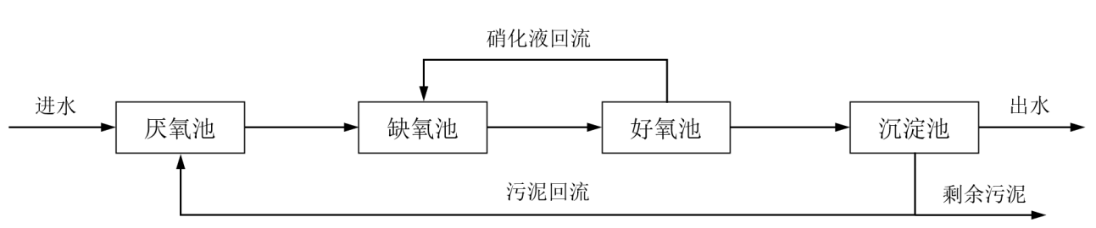
图22-1 工业废水处理流程
A/O水处理工艺的简要步骤如下：
污水由排水系统收集后，进入格栅井，去除颗粒杂物后，进入调节池，进行均质均量，调节池中设置预曝气系统，再经液位控制仪传递信号，由提升泵送至初沉池沉淀，废水自流至A级生物接触氧化池（厌氧段），进行酸化水解和硝化反硝化，降低有机物浓度，去除部分氨氮，然后入流O级生物接触氧化池（好氧段）进行好氧生化反应，在此绝大部分有机污染物通过生物氧化、吸附得以降解，出水自流至二沉池进行固液分离后，沉淀池上清液流入消毒池，经投加氯片接触溶解，杀灭水中有害菌种后达标外排。二沉池中的污泥部分回流至A级生物处理池（厌氧段），另一部分污泥排至污泥池进行污泥消化后定期抽吸外运，污泥池上清液回流至调节池再处理。
（2）生活污水
生活污水采用重力流排出装置区，接入厂区生活污水管道。送污水处理站采用SBR+BAF为主体的生化处理工艺处理。生活污水需经处理达到《污水综合排放标准》（GB8978-1996）二级标准，同时满足《城市污水再生利用城市杂用水水质》（GB/T 18920-2002）标准后，灌溉季节用于绿化、洗车等杂用，非灌溉季节可储存于储水池中来年再用。
表22-3《污水综合排放标准》（GB8978-1996）二级标准
项目 | pH值 | 悬浮物 | BOD5 | COD | NH₃-N
单位 | — | mg/L | mg/L | mg/L | mg/L
水质控制指标 | 6~9 | 30 | 30 | 120 | 25

表22-4 城市杂用水水质标准
序号 | 项目 | 冲厕 | 道路清扫、消防 | 城市绿化 | 车辆冲洗 | 建筑施工
1 | pH | 6~9
2 | 色度 ≤ | 30
3 | 嗅 | 无不快感
4 | 浊度/NTU ≤ | 5 | 10 | 10 | 5 | 20
5 | 溶解性总固体/（mg/L） ≤ | 1500 | 1500 | 1000 | 1000 | —
6 | BOD5/(mg/L) ≤ | 10 | 15 | 20 | 10 | 15
7 | 氨氮/（mg/L） ≤ | 10 | 10 | 20 | 10 | 20
8 | 阴离子表面活性剂/(mg/L) ≤ | 1.0 | 1.0 | 1.0 | 0.5 | 1.0
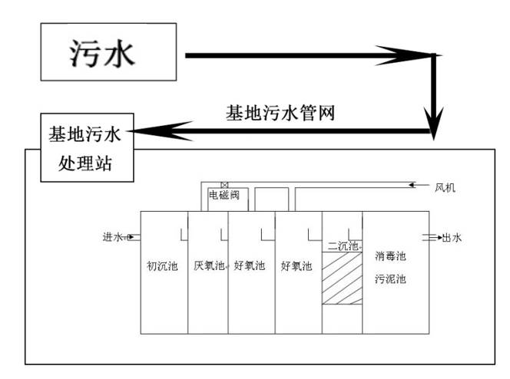
图22-2 生活污水处理流程
SBR+BAF工艺简介如下：
（1）SBR（序批式活性污泥法）
SBR法是一种较为先进的活性污泥处理法，该处理工艺集曝气池、沉淀池为 一体，连续进水，间歇曝气，停气时污水沉淀撇除上清液，成为一个周期，周而复始。SBR法中曝气、沉淀在同一池内，节约了沉淀池和污泥、污水回流系统，所以占地省、运行费用低、设备简单、维护方便。
项目SBR池分四格，每格按进水、曝气、沉淀、潍水四个阶段进行周期性运行。SBR池的进水、曝气、沉淀采用PLC进行控制，每格SBR池进水1.5h，曝气3h、沉淀1h，潍水0.5h，一个周期6h，每一周期及每一阶段的运行时间可根据来水的水质和出水水质情况进行调整。SBR池内多余的污泥用污泥泵排入污泥池，污泥池污泥用泵送带式浓缩脱水一体化脱水机进行污泥脱水，滤液回到生活污水提升泵间，重新进入污水处理系统进行处理，泥饼外运。
（2）曝气生物滤池（BAF）
曝气生物滤池一种新型生物膜法污水处理工艺。该工艺具有去除SS，COD，BOD，硝化、脱氮、除磷、去除AOX（有害物质）的作用，其特点是集生物氧化和截留悬浮固体与一体，节省了后续沉淀池（二沉池），其容积负荷、水力负荷大，水力停留时间短，所需基建投资少，出水水质好：运行能耗低，运行费用省。项目曝气生物滤池利用微生物进一步去除水中残余有机物曝气生物滤池采用上流式，其底部为气水混合室，之上为长柄滤头、曝气管、垫层、滤层。滤料采用特制的球形轻质陶粒滤料，按级配装填，粒径在4 ~ 6mm，比表面积为3 ~ 5m²/g，挂膜性能好，反冲洗容易，截污能力强，阻力小等特点。运行时，污水从底部进入气水混合室，经长柄滤头配水后进入滤料，在此进行COD，BOD，SS和氨氮的去除，反冲洗时，气水同时进入混合室，经长柄滤头进入滤料，反冲出水回入调节池，与原污水一并处理。曝气生物滤池采用长柄滤头布水，滤水帽、滤水管成为一体，每个滤头共有滤缝20条。曝气系统采用生物滤池专用单孔膜曝气器，具有空气扩散效果好，氧的利用率高，在滤料中不易堵塞的特点。反冲采用气水联合反冲，长柄滤头配水配气。先气洗3 ~ 5min，然后气水联合洗3 ~ 5min，最后单水洗3 ~ 5min。通过冲洗把滤层内截留的污泥及老化的生物膜排出，但冲洗强度不可过大，以保留足够的活性生物膜，为下一周期生化处理能力的恢复创造条件。
（3）地面洗水
工艺装置区和罐区围堰内的地面冲洗水和下雨时的初期雨水，经排水地沟收集，然后经全厂地下排水管网送至厂区污水处理场进行处理。
本项目设有初期雨水调节池，收集装置内被污染地面的污染雨水，生产污水后地面冲洗水，经初级雨水调节池调节后，用调节池上的污水泵提升至厂区内的污染雨水管道，排入全厂污水处理场进行处理。
（4）事故废水
从风险事故分析及采取的相应措施可知，本项目风险事故中产生的污染物即为火灾事故处理中产生的事故消防废水。装置事故时，消防水量50L/s，持续时间按6h计算，水量为1080m³。事故水主要为有机事故水。发生事故时，人工关闭后期雨水阀，打开初期雨水阀，事故水直接排入含油污水系统，后排入园区事故水池。

22.3.3 废气

22.3.3.1 废气排放一览表
表22-5 废气排放一览表
序号 | 气体污染源名称 |  | 组成及特性 |  | 排放特性 |  |  | 排放数量（m3/h） | 排气筒尺寸（m） |  | 备注
 |  |  | 名称 | 体积分数 | 温度（℃） | 压力（kPa） | 排放规律 |  | h | Φ
1 | 各装置及管道口 | - | - | - | - | - | - | 150 | - | -

22.3.3.2废气处理
本项目工业废气在流程中实现回收，充分利用能源，减少了污染物排放，符合环保要求。
工业生产中可能存在少量精馏塔弛放气，可运用变压吸附方法处理。变压吸附提出了加压和减压相结合的方法，它通常是由加压吸附、减压解吸系统。变压吸附分离与净化的技术具有能耗低、投资少、流程简单、自动化程度高、产品纯度高、无环境污染等优点，是各种气体分离与回收的较理想的方法，极富有市场竞争力。变压吸附分离与净化技术是利用气体组分在固体吸附材料上吸附特性的差异，通过周期性的压力变化过程实现气体的分离与净化。变压吸附分离与净化技术是一种物理吸附法，在常温及一定压力条件下，可把有机废气中吸附在沸石分子筛上，没有被吸附的气体进入下一个工段。吸附有机废气以后的吸附剂通过降压抽真空把有机物解吸，使吸附剂再生。再生后的吸附剂重新去吸附废气中的有机物，以此循环往复。
表22-6 大气污染物排放标准
序号 | 污染物 | 最高允许排放浓度 | 备注
1 | SO₂ | 700 | GB16297-1996适用于所有的工业废气源和燃气加热炉
 | NO₂ | 400
 | PM110 | 120
 | 氮氧化物 | 420
 | 非甲烷总烃 | 120
2 | 颗粒 | 20 | GB13271-2014适用于以燃煤、燃油和燃气为燃料的单台出力65t/h及以下蒸汽锅炉
 | SO₂ | 50
 | NO_{x} | 200
3 | SO₂ | 100 | DB37/2376-2013适用于所有固定源建设项目
 | NO₂ | 200
 | 颗粒物 | 20

22.3.4 废固

22.3.4.1 废固产生
本过程中产生的废渣较少，主要为生产包装物和生活垃圾。处理量如表22-7。
表 22-7 废固排放一览表
序号 | 废渣名称 | 排放源 | 组成及特性数据 | 排放特性 |  |  | 排放量（t/a) | 排放去向 | 备注
 |  |  |  | 温度（℃） | 压力（bar） | 排放规律
1 | 固体磷酸催化剂 | 酰胺脱水反应器 | 磷酸+载体 | 常温 | 常压 | 1年/次 | 0.6 | 送回原公司回收 | 回收
2 | 生产包装物 | 生产使用 | 低毒或腐蚀性 | 常温 | 常压 | 间歇 | 5 | 送至资质单位处理 | 降解处理
3 | 生活垃圾 | 生活区 | 生活垃圾 | 常温 | 常压 | 间歇 | 3.12 | 送至垃圾处理站 | 降解填埋

22.3.4.2 废固处理
本项目产生的废渣主要为生产包装物和生活垃圾。
根据《固体废物鉴别标准》（GB34330-2017）对我厂固体失效催化剂进行鉴别。固体废物贮存处理过程中执行《危险废物贮存污染控制标准》（GB18597-2001）和《一般工业固体废物贮存、处置场污染控制标准》（GB18599-2001）。
生产包装物可和总厂生产包装物打包一起送往资质单位处理。
生活垃圾按人均0.2kg/d计算。项目职工日常生活垃圾实行袋装化管理，定点封闭储存，及时清运，送入垃圾处理中心。

22.3.5 噪声

22.3.5.1 噪声的产生
表22-9 噪声一览表
序号 | 噪声源名称 | 数量 | 工作情况 | 声压级Db(A) | 备注
1 | 泵 | 28 | 连续 | 90
2 | 压缩机 | 2 | 连续 | 90

22.3.5.2 噪声的分析
本项目主要噪声污染源有泵、压缩机等大型转动设备及高压气体放空的气流动力噪声。噪声大小从中心向外逐步降低。

22.3.5.2 噪声的处理
本项目设计主要从噪声源、传播途径和受声体三方面具体情况，采取相应的技术措施。具体的措施有：
（1）选用低噪声机型或有效的消声、隔声等措施如事故各排气门、送风机进口等加装消音器以改善操作条件和减轻对环境的影响。
（2）对操作人员防护。佩戴防声棉、防声耳塞、防声耳罩和防声头盔。
（3）在厂区总平面布置时，要考虑噪声污染，噪声污染严重的车间要远离居住区或办公室。
（4）在车间、生活区、道路两旁及零星空地进行绿化，以达到降尘降噪的目的。
（5）其他降噪手段：消声、吸声、隔声等。
噪声经治理后，达到或低于《工业企业厂界噪声标准》 (GB12348-2008)，对厂界噪声值影响较小。

22.4 生态保护措施
（1）严格控制合理规划施工作业占地面积，以减少地表植被破坏。
（2）在作业过程中人员、车辆要遵循“无捷径”施工原则，充分利已有的道路，沿已有车辙行驶，不随意开设便道。杜绝“粗犷作业，野蛮碾压”，减少对植被的破坏。
（3）严格控制施工中的临时占地，对损毁的林草植被及时进行恢复。
（4）施工过程中采取材料集中堆放管理、地面硬化等措，防止施工过程的水土流失进入河流产生污染。
（5）根据建设地地质与地貌类型、各施工段工程情况，采取相应的具体的工程措施和生物措施，控制水土流失，以保护、恢复和改善生态系统。
（6）根据工程平面布置情况，结合当地土壤、气候条件，选择乡土植物和苗木来源可靠、产地近的植物对厂区进行适当绿化。

22.5 环境保护投资估算
本工程环保投资主要包括环境保护措施费、监测管理费、环境保护独立费和基本预备费四部分。本项目环境保护费包括三废治理和降噪以及绿化等环境保护设施、环境保护管理及环评报告等费用，其中三废处理和环保评估及安全评价费大约需投入500万元。

第二十三章 劳动安全卫生专篇
本章主要列举了本项目中存在的重大危险源、HAZOP分析以及一些防治措施，同时设计了全项目的系统安全保障，并对工人的职业安全及工业卫生做了阐述。

23.1 设计规范
公司安全生产工作以“安全第一，预防为主”为方针，坚持生产经营服从安全需要的原则，确保实现安全生产和文明生产。为保护公司财产和员工人身安全，保证公司生产经营工作顺利进行，按如下主要标准规范设计：
《化工企业安全卫生设计规定》 HG 20571-2014
《石油化工企业设计防火规范》 GB 50160-2008 （2018年版）
《工业企业设计卫生标准》 GBZ 1-2010
《建筑设计防火规范》 GB 50016-2014（2018年版）
《建筑抗震设计规范》 GB 50011-2010
《建筑物防雷设计规范》 GB 50057-2010
《生产设备安全卫生设计原则》 GB 5083-1999
《工业建筑防腐蚀设计规范》 GB 50046-2008
《工业企业噪声控制设计规范》 GB/T 50087-2013
《工业企业厂内运输安全规程》 GB 4387-2008
《火灾自动报警系统设计规范》 GB 50116-2013
《职业性接触毒物危害程度分级》 GBZ 230-2010
《常用化学危险物品储存通则》 GB 15603-1995
《爆炸性环境》 GB 3836.1-2010
《职业安全卫生术语》 GB/T 15236-2008
《危险货物品名表》 GB 12668-2012
《爆炸和火灾危险环境电力装置设计规范》 GB 50058-2014
《危险化学品重大危险源辨识》 GB 18218-2018
《建设项目环境风险评价技术导则》 HJT 169-2004

23.2 生产过程中职业危险、危害因素的分析

23.2.1 职业安全
职业安全是以防止职工在职业活动中发生各种伤亡事故为目的的工作领域及在法律技术、设备、组织制度和教育方面所采取的相应措施。
化工厂易燃、易爆物质很多，一旦发生火灾与爆炸事故，往往导致人员伤亡并使国家财产遭受巨大损失。安全问题包括防火、防爆、防毒、防腐蚀、防化学伤害、防静电、防雷、触电防护、防机械伤害及防坠落等，详细内容如下。

23.2.1.1 工业毒物
毒性是指某种毒物引起机体损伤的能力。毒性大小，一般以毒物引起实验动物某种毒性反应所需的剂量表示，所需的剂量越小，表示毒性越大。常用LD₅₀表示半致死量。下表23-1显示的是本项目中工业毒物可能造成的健康危害。
表23-1 本项目物质毒性分析表
物质名称 | 健康危害
己二酸 | 对眼睛、皮肤、粘膜和上呼吸道有刺激作用。目前，在工业使用中未见职业性损害的报告。
氨 | 低浓度氨对粘膜有刺激作用，高浓度可造成组织溶解坏死。急性中毒：轻度者出现流泪、咽痛、声音嘶哑、咳嗽、咯痰等；眼结膜、鼻粘膜、咽部充血、水肿；胸部 X线征象符合支气管炎或支气管周围炎。中度中毒上述症状加剧，出现呼吸困难、紫绀；胸部 X线征象符合肺炎或间质性肺炎。严重者可发生中毒性肺水肿，或有呼吸窘迫综合征，患者剧烈咳嗽、咯大量粉红色泡沫痰、呼吸窘迫、谵妄、昏迷、休克等。可发生喉头水肿或支气管粘膜坏死脱落窒息。高浓度氨可引起反射性呼吸停止。液氨或高浓度氨可致眼灼伤；液氨可致皮肤灼伤。
磷酸 | 侵入途径：吸入、食入、经皮吸收。  健康危害：蒸气或雾对眼、鼻、喉有刺激性。液体可致皮肤或眼灼伤。  慢性影响：鼻粘膜萎缩，鼻中隔穿孔。长期反复皮肤接触，可引起皮肤刺激。
己二腈 | 侵入途径：吸入、食入、经皮吸收。  健康危害：有报道服数亳升本品，立即发生急性中毒。表现有乏力、呕吐、呼吸急促、心过速成、意识模糊和抽搐。在室温下蒸气压低，吸入中毒的危险性不大。本品可经无损皮肤吸收。
环戊酮 | 侵入途径：吸入、食入、经皮吸收。  健康危害：吸入口服或经皮肤吸收后对身体有害，对眼、皮肤有刺激性。
中毒事故是化工企业中较易发生的灾害，其对工人身体危害大，且具有扩散性，影响范围广，造成损失大，在职业安全保护中防中毒至关重要。
中毒主要防护措施有：
（1）生产装置应密闭化、管道化，尽可能实现负压生产，防止有毒物质泄漏、外逸。生产过程机械化、程序化和自动控制可使作业人员不接触或尽可能少接触有毒物质，防止误操作造成的中毒事故。
（2）在设备投入生产前，进行严格的试漏作业，投入生产后经常检查，发现有泄漏时及时维修，设备管道本身尽量减少接头和尽量采用焊接，减少法兰连接的形式，减少跑冒滴漏。
（3）注意通风，采用自然通风、机械通风、净化装置进行室内外的换气，保证空气质量。使工作场所中有毒物质浓度限制到规定的最高容许浓度值以下。
（4）不得不在有毒地点工作时，采取一切有必要的措施，如带防毒面具、轮换工作等。定期进行空气质量分析。
（5）对有毒物质泄漏可能造成重大事故的设备和工作场所必须设置可靠的事故处理装置和应急防护设施。设置有毒物质事故安全排放装置、自动检测报警装置、连锁事故排毒装置，以及事故泄漏时的解毒装置。
（6）采取防毒教育、定期检测、定期体检、定期检查、监护作业、急性中毒及缺氧窒息抢救训练等管理措施。

23.2.1.2 燃烧与爆炸
具体易燃易爆物的基本信息详见第二十一章消防专篇。
其具体的防火防爆措施可以有以下几条：
（1）根据不同工段中的生产火灾危险性等级和特性，对车间、控制室、压缩机房等建筑选用不同的建筑材料，使建筑物达到防火防爆的要求。如压缩机房要采用1m加厚墙壁。
（2）将控制室与生产区、储罐区隔离，发生紧急情况时能遥控切断所有电源，实现保护性停车和启动事故通风装置的控制设施。
（3）工厂总体布置中，易燃易爆物品储藏场所设立在远离明火和散发火花的地点，严禁架空电力线路跨越库区。储罐区防火堤应保持坚实、完整、无孔洞。防火堤应用不燃材料建造。防火堤实高应比计算高度高出0.2，并不低于1.0，但不高于2.2m；防火堤内有效容量，对于浮顶或内浮顶罐则不应小于最大储罐容量的一半。防火堤应设隔堤，其顶高应比防火堤低0.2~0.3m。
（4）在生产区和储罐区设置自动报警系统，第一时间内掌握火灾情况，及时采取措施。储罐区还设有自动喷淋系统。
（5）消防灭火措施：当爆炸事故发生时，一般会引发火灾事故，此时现场工作人员迅速撤离，通知厂区消防部门，在确保自身安全的前提下可现场适当采取灭火措施。

23.2.1.3 危险性作业的危害
（1）噪声危害性分析
本项目产生噪声危害的设备主要来源于各类压缩机、泵类、气体放空以及安全阀放空等，噪声级均在85～120dB(A)。接触高噪声岗位如压缩机房等的操作工人，在进行现场操作、巡视过程中将受到一定程度的噪声危害。长期接触高强度噪声会使听力下降，甚至耳聋；对人的神经系统有伤害，会诱发许多疾病，如：头晕、失眠、食欲不振、心律不齐及高血压，降低脑力工作效率，是人体疲劳。另外，噪声干扰信息交流，是人员误操作发生率上升，影响安全生产。
（2）高温、低温危害性分析
部分工段的操作温度很高。一旦接触高温设备、蒸汽或高温物料泄漏喷出都有可能造成烫伤。
（3）机械伤害
本项目压缩机及各种输送泵等转动设备较多，若外露转动部分安全防护装置不完善、操作人员违章作业或因检修取下而未复位，人体触及运转件，可能发生辗绞、挤压等机械伤害。另外，工程施工、设备安装以及装置建成后进行检修时，现场人员立体交叉作业，起吊频繁，也可能因操作失误或设备上缺少应有的防护装置，都可能造成人员机械伤害。
（4）高处坠落
本项目在设备运行、维护保养、检查修理过程中，有存在高差大于2m的工作场所。各类登高固定式钢梯、平台、防护栏杆、脚手架等的设计、制造、安装缺陷；不良气候条件下如雨、雪、风、雾天气，梯子平台防滑性能下降、扶手滑湿；照明不良，思想麻痹，注意力不集中等，都将可能造成作业人员高处坠落，或从高空坠落的工件等伤害地面人员的事故发生。
（5）触电
若电器设备、线路存在缺陷，使用或检修中绝缘损漏电，检修作业安全距离不够，停、送电操作失误等均可能发生触电事故。

23.2.2 工业卫生
工业卫生包括防尘、防毒、防暑降温、防寒防潮、防噪声、振动控制及防辐射、辅助用室等，工业卫生除了在工程设计时需要考虑外，生产管理过程更加重要。

23.2.2.1 车间的卫生特征分级
车间的卫生特征分级规定如下表所示。各类卫生分级的车间对劳动保护的设计要求详见《工业企业设计卫生标准》（GBZ 1-2010）。
表23-2 车间卫生特征分级
卫生特征 | 1级 | 2级 | 3级 | 4级
有毒物质 | 易经皮肤吸收引起中毒的剧毒物质（如有机磷农药、三硝基甲苯、四乙基铅等） | 易经皮肤吸收或有恶臭的物质，或高毒物质（如丙烯腈、吡啶、苯酚等） | 其他毒物 | 不接触有害物质或粉尘，不污染或轻度污染身体（如仪表、金属冷加工、机械加工等）
粉尘 |  | 严重污染全身或对皮肤有刺激的粉尘（如碳黑、玻璃棉等） | 一般粉尘（棉尘）
其他 | 处理传染性材料、动物原料（如皮毛等） | 高温作业、井下作业 | 体力劳动强度Ⅲ级或Ⅳ级
注：虽易经皮肤吸收，但易挥发的有毒物质可按3级确定。

23.2.2.2 工作场所
（1）防尘防毒
产生粉尘、毒物的生产过程和设备，应尽量考虑机械化和自动化，加强密闭，避免直接操作，并应结合生产工艺采取通风措施。厂房内的设备和管道必须采取有效的密封措施，尽量防止物料跑冒滴漏，杜绝无组织排放。
（2）防中暑
高温厂房的朝向，是根据夏季主导风向对厂房能形成穿堂风或增加自然通风的风压作业来确定的。厂房的迎风面与夏季主导风向的夹角在60℃~90℃之间。由于本项目生产过程较简单，塔设备均位于室外，极大地减少了室内高温热源导致中暑的可能性。
（3）防辐射
生产过程中某些设备可能会产生微波或高频电磁场，采取有效防止电磁辐射能的泄漏措施。
（4）自然灾害预防
生产场地可能会存在地质、洪水、雷电、暴雨、地震等自然性危害。因此我们在设计建筑物时都根据相关国家和行业规定做了相应的预防措施，具体安全措施可参考土建和给水排水两章。此外我们还需要针对各种自然紧急灾害做好安全预案，经常组织厂内职工进行演练，提高逃生技能。
（5）建筑布局安全
总平面布置中，充分考虑总体布置的安全性，顺应生产流程布置，严格执行有关标准、规范，并考虑各类工艺生产装置之间的防火间距，以及工艺生产装置与重要辅助设施、罐区、道路、行政设施等的防火间距。厂区内设置环形道路和厂外道路相连，有利于安全疏散和消防。
设备布置尽量露天化，以保持良好的通风环境，避免有害物质聚集。有爆炸危险的厂房，除加强通风换气、加强管道设备的密封和检漏外，在建筑结构上大量采用了轻质屋顶和泄压窗户，泄压面积与厂房体积之比不小于0.05，以最大限度的减少爆炸发生的可能性和爆炸的破坏性。装置内有发生坠落危险的操作岗位按规范设置扶梯、平台、栏杆等安全设施。
合理设计装置内外竖向标高，使雨水排放顺畅。
装置内的建筑结构抗震按当地地震的基本烈度（7级）设防，建构筑物的耐火等级、防火间距、疏散通道、安全距离、采光、通风、日晒、风向影响等均按有关规范执行。具体设施可参见《土建》及《消防专篇》两章。

23.2.2.3 辅助用室
根据工业企业生产特点、实际需要和使用方便的原则，本厂设置了一些辅助用室，包括工作场所办公室、生活室（休息室、食堂、厕所）。辅助用室则避开了有害物质、病原体、高温等有害因素的影响。

23.3 重大危险源分析

23.3.1 重大危险源物质辨识和分析
根据《危险化学品名录》（2015版），本项目的危险化学品主要有己二腈、氨等物质。根据《国家安全监管总局关于公布首批重点监管危险化学品名录的通知》（国家安全生产监督管理总局安监总管三[2011]95号）和《国家安全监管总局关于公布第二批重点监管危险化学品名录的通知》（安监总管三[2013]12号）进行辨识，本项目涉及的己二腈、氨属重点监管的危险化学品。
（1）生产过程中主要有害物质的理化性质及危险特性
表23-3 主要物质危险特性
危险物 | 熔点（℃） | 沸点（℃） | 闪点（℃） | 爆炸极限%（V/V） |  | 可燃等级
 |  |  |  | 上限 | 下限
己二酸 | 153 | 330.5 | 196 | - | - | 可燃
己二腈 | 2.3 | 295 | 93 | 5.0 | 1.7 | 可燃
氨 | -77.7 | -33.5 | - | 27.4 | 15.7 | 可燃
磷酸 | 42.4 | 260 | - | - | - | 可燃
环戊酮 | -51.3 | 130.6 | 30.5 | 10.4 | 1.7 | 易燃
（2）火灾、爆炸危险
从以上有毒有害物质的危险特性可看出，生产过程中使用的物料大多属易燃易爆物质。
燃烧和爆炸事故是由爆炸性混合物引起的，若以上可燃气体从工艺设备、管线泄漏到空气中，遇到明火会造成爆炸事故。
根据《石油化工企业设计防火规范》 GB 50160-2008 （2018年版）、《建筑设计防火规范》（GB50016-2014）（2018年版）以及《爆炸和火灾危险环境电力装置设计规范》（GB50058-2014）中的规定，生产过程中设计以上物料的装置，生产危险性较大，生产类别为大多属乙类，属爆炸危险区域2区，为严重危险级建构筑物。
（3）毒物危害
本项目生产过程中的主要有毒物质是己二酸、己二腈等，在贮存及生产过程中若操作不当或发生意外事故，都可能发生泄漏或喷溅，造成局部地区有毒物料浓度急剧上升，引起中毒事故的发生。吸入、误食、经皮肤吸收将会对人体造成不同程度的危害。具体项目物质毒性见表23-4。
表23-4 本项目物质毒性分析表
化学品名称 | 毒性介绍 | 毒性级别
己二酸 | 大鼠经口LD50：5560mg/kg | 微毒
氨 | 大鼠经口LD50：350mg/m³ | 微毒
己二腈 | 大鼠经口LD50：300mg/kg | 微毒
磷酸 | 大鼠经口LD50：1530mg/kg | 微毒
环戊酮 | 大鼠经口LD50：1820mg/kg | 微毒
1-亚氨基-2-氰基环戊烷 | 暂无资料 | 暂无资料
（4）粉尘危害
本工程在仓储区域存在粉尘危害。
粉尘通过呼吸道侵入人体，侵害呼吸系统，引起咳嗽、胸痛、气短等。长期吸入粉尘，肺部组织发生纤维化病变、硬化、失去正常的呼吸功能，能引起尘肺病。
（5）静电、雷电的危害
生产过程中，在有易燃、易爆物质存在的场所，静电放电、雷电放点均可成为引起爆炸的点火源，导致火灾、爆炸事故发生。雷电也容易对带电设备产生危害。
由上述分析后可知本项目生产过程中使用和产生的主要危险有害物质有：己二酸、氨、己二腈等物质。

23.3.2 重大危险源辨识及分析

23.3.2.1 危险化学品重大危险源辨识
重大危险源是指长期或临时生产、加工、搬运、使用或贮存危险物质，且危险物质的数量等于或超过临界量的单元。重大危险源的辨识依据是物质的危险特性及其数量。确定重大危险源辨识的依据为国家标准《危险化学品重大危险源辨识》（GB18218-2018）及《关于开展重大危险源监督管理工作的指导意见》（安监管协调字[2004]56号）相关文件中规定的重大危险源辨识的依据和管理办法。《重大危险源辨识》中规定重大危险源分为生产场所重大危险源和贮存场所重大危险源两种，根据物质不同的特性，将危险物质分为爆炸性物质、易燃物质、活性化学物质和有毒物质四大类，并给出了物质的名称及其临界量。
（1）根据《危险化学品名录》（2015版），本项目的危险化学品主要有氨、己二腈、磷酸等物质。
根据《危险化学品重大危险源辨识》（GB18218-2018）规定，查得危险化学品的临界量，并对单项化学品进行危险源辨识。
表23-5 本工程重大危险源物质辨识表
危险化学品名称 | 临界量Q（T） | 实际存在量q（T） | 是否构成重大危险源
氨 | 10 | 86.8 | 构成重大危险源
己二腈 | 50 | 86.7 | 构成重大危险源
磷酸 | 50 | 0.068 | 不构成重大危险源
环戊酮 | 10 | 0.0415 | 不构成重大危险源
（2）以整个生产系统为单元进行重大危险源辨识，单元内存在的危险化学品为多品种，按下式进行计算：
$$S=\frac{q_{1}}{Q_{1}}+\frac{q_{2}}{Q_{2}}+…+\frac{q_{n}}{Q_{n}}>1$$
生产系统构成重大危险源。
（3）重大危险源分级
采用单元内各种危险化学品实际存在（在线）量与其在《危险化学品重大危险源辨识》（GB18218-2018）中规定的临界量比值，经校正系数校正后的比值之和R作为分级指标。
式中：q₁,q₂,…,q_{n}——每种危险化学品实际存在（在线）量（单位：吨）；
Q₁,Q₂,…,Q_{n}——与各危险化学品相对应的临界量（单位：吨）；
β₁，β₂…,β_{n}——与各危险化学品相对应的校正系数；
α——该危险化学品重大危险源厂区外暴露人员的校正系数。
根据单元内危险化学品的类别不同，设定校正系数β值。根据危险化学品重大危险源的厂区边界向外扩展500m范围内常住人口数量设定暴露人员校正系数。
表23-6 校正系数α取值表
厂外可能暴露人员数量 | α
100人以上 | 2.0
50人～99人 | 1.5
30人～49人 | 1.2
1～29人 | 1.0
0人 | 0.5
表23-7 校正系数β取值表
类别 | 符号 | β校正系数
急性毒性 | J1 | 4
 | J2 | 1
 | J3 | 2
 | J4 | 2
 | J5 | 1
爆炸物 | W1.1 | 2
 | W1.2 | 2
 | W1.3 | 2
易燃气体 | W2 | 1.5
气溶胶 | W3 | 1
氧化性气体 | W4 | 1
易燃液体 | W5.1 | 1.5
 | W5.2 | 1
 | W5.3 | 1
 | W5.4 | 1
自反应物质和混合物 | W6.1 | 1.5
 | W6.2 | 1
有机过氧化物 | W7.1 | 1.5
 | W7.2 | 1
自燃液体和自燃固体 | W8 | 1
氧化性固体和液体 | W9.1 | 1
 | W9.2 | 1
易燃固体 | W10 | 1
遇水放出易燃气体的物质和混合物 | W11 | 1
表23-8 重大危险源辨识结果（单位：吨）
危险化学品名称 | 临界量Q（T） | 实际存在量q（T） | β | α | 是否构成重大危险源
氨 | 10 | 86.8 | 2 | 1.5 | 构成重大危险源
己二腈 | 50 | 86.7 | 2 | 1.2 | 构成重大危险源
磷酸 | 50 | 0.068 | 4 | 1 | 不构成重大危险源
环戊酮 | 10 | 0.0415 | 1 | 1.2 | 不构成重大危险源
计算过程如下：
$$R=α\left(β_{1}\frac{q_{1}}{Q_{1}}+β_{2}\frac{q_{2}}{Q_{2}}+...+β_{n}\frac{q_{n}}{Q_{n}}\right)=1.5×\left(2×\frac{86.8}{10}+2×\frac{86.7}{50}+4×\frac{0.068}{50}+1×\frac{0.0415}{10}\right)\text{≈}\text{31.26}$$
表23-9 危险化学品重大危险源级别和R值的对应关系
危险化学品重大危险源级别 | R值
一级 | R≥100
二级 | 100＞R≥50
三级 | 50＞R≥10
四级 | R＜10
根据表23-8可知为三级危险源级别。
（4）以车间为单元，重新进行计算，当单元内存在的危险物质为单一品种时，其数量等于或超过标准中的规定的临界量，则定义为重大危险源。当单元内存在的危险化学品为多种时，若 ，则定义为重大危险源。辨识结果如表23-11所示。
表23-10 本工程重大危险源单元辨识表
序号 | 工段 | 是否构成重大危险源
1 | 总反应工段 | 构成重大危险源
2 | 分离精制工段 | 构成重大危险源
3 | 氨回收工段 | 构成重大危险源

23.3.2.2 设备设施类重大危险源辨识
根据国家安监局《关于开展重大危险源监督管理工作的指导意见》（安监管协调字[2004]56号）规定的《重大危险源申报范围》，对该项目压力容器、压力管道进行重大危险源识别，辨识结果见表23-10。
表23-11 设施、设备重大危险源辨识结果
类别 | 判别标准 | 实际情况 | 结果
蒸汽锅炉 | 额定蒸汽压力大于2.5MPa，且额定蒸发量大于等于10t/h | 有 | 是
压力管道 | ①输送GB5044中，毒性程度极度、高度危害气体，液化气体介质，且公称直径≥100mm的管道。  ②输送GB5044中极度、高度危害液体介质，GB50160及GB50016中规定的火灾危险性为甲、乙类可燃气体，或甲类可燃液体介质，且公称直径≥100mm，设计压力≥4MPa的管道。  ③输送其他可燃，有毒流体，且公称直径≥100mm，设计压力≥4MPa，设计温度≥400℃管道。 | 无 | 否
压力容器 | 储存介质毒性程度为极度、高度或中度危害的三类压力容器 | 有 | 是
 | 储存易燃介质，最高工作压力≥0.1MPa，且PV≥100MPa·m³的压力容器（群） | 无 | 否

23.3.3 安全设计
安全是工业生产最重要的考虑因素。本项目贯彻“安全第一，预防为主，综合治理”的指导思想，设计了从上至下的五个安全保护层次。
我们在厂内专门设置安全员职位，负责全厂安全教育与检查工作，在各级生产调度中也指定安全代表，保证安全意识落实到每一个岗位。高级操作员将对生产现场负完全责任，并要对发生在生产现场的任何活动（包括例行维护）进行审批。必须为所有的雇员配备保护装备，必须强制使用安全眼镜和安全帽。控制室内应随时装备尘雾呼吸器和过滤器。将制定监控程序来保证工人对于烃类等有毒有害物质的暴露量不超出安全标准。相似的规定对于来访者一样适用。
在生产中我们使用“海因里希事故法则”（安全金字塔）为原则来消除几乎发生的事故及小事故（两者均需要向上一级汇报并进行记录），它们都有可能导致未来的严重事故。
对于全厂安全采用系统安全体系进行指导，系统安全工程是运用科学和工程技术手段辨识、消除或控制系统中的危险源，实现系统安全的工作。系统安全工程包括系统危险源辨识、危险性评价、危险源控制等基本内容。
项目组主要采取的系统安全分析方法包括危险与可操作性研究（HAZOP）、故障类型及影响分析（FMEA）、事故树分析法、道化学火灾爆炸危险指数评价法等。
此外我们还设计了设计安全检查表，主要包括：厂址选择和区域规划设计安全检查表、厂区总平面设计安全检查表、装置区设备布置安全检查表、工艺基础原则设计安全检查表、工艺流程图（PFD）设计安全检查表、管道及仪表流程图（P&ID）设计安全检查表、仪表和自动控制设计安全检查表、电气设计安全检查表、设备设计安全检查表、可燃性气体排放系统级火炬设计安全检查表、物料储运设计安全检查表、管道设计安全检查表、建筑结构设计安全检查表、通风设计安全检查表、给水排水设计安全检查表、消防设计安全检查表、隔热和耐火保护设计安全检查表。

23.3.3.1 HSE管理体系
HSE是健康（Health）、安全（Safety）和环境(Environment）三位一体的管理体系。由于安全、环境与健康管理在实际生产活动中，有着密不可分的联系，因而本项目把健康、安全、环境整合在一起形成一个管理体系综合管理。
（一）本项目HSE管理方针
以人为本，珍惜生命；关爱健康，保护环境。
预防为主，强化监督；科学管理，持续改进。
（二）公司HSE管理机构
如图23-1所示。
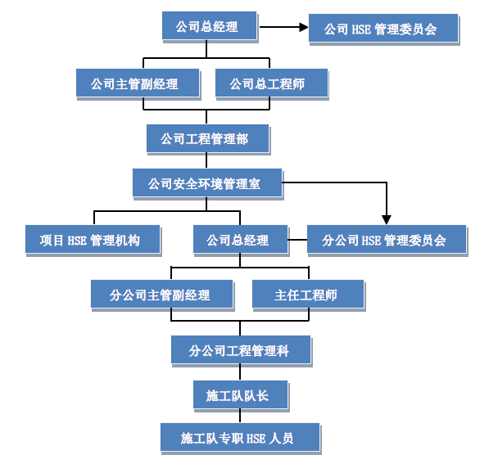
图23-12 公司HSE管理机构图
（三）人力资源
（1）人力资源素质要求
表23-13 人力资源素质要求表
人员 | 具备资格 | 责任部门
项目经理 | 相适应的项目经理资格证、安全资格证 | 人力资源部
管理人员 | 相适应的岗位证、资格证 | 人力资源部
HSE管理人员 | 相适应的岗位证、资格证 | 人力资源部
作业人员 | 经过公司、分公司、队、班组四级安全教育 | 人力资源部
特种作业人员 | 取得政府主管部门特种作业人员上岗证 | 人力资源部
（2）HSE检查员配备：施工现场设HSE管理部，HSE经理1人，配备足够的HSE管理人员。施工现场每50名施工人员配备1名专职的HSE管理人员。
（四）物资保障
按公司QG/13J03-08-2002《职工劳动保护用品管理规定》标准发放。
向各施工单位提供检验合格的机具设备。
安全、环境技术措施费用保证不低于总建安工程量的1%。
（五）应遵循的法律、法规和规则
表23-12 HSE管理法律法规
主管组织、机构或部门 | 法律、法规文件
世界卫生组织和国际劳工组织 | 职业安全和卫生工作环境公约[1981]  职业卫生设施公约[1985]  作业场所安全使用化学品公约[1990]
国家、地方、行业法律法规及规定 | 公司发布的法律法规清单
公司职业安全健康环境管理手册 | 包括23个要素
公司质量职业安全健康环境管理程序 | 包括21个管理程序
公司安全环境管理规定 | 包括17个管理规定

23.3.3.2 本质安全
本质安全的工厂依靠化学物理学来预防事故的发生，而不是依靠控制系统、互锁、冗长而特殊的操作程序来预防事故。本质安全的工厂是容许有过失的。通常具有最大的成本效率。工艺过程简单、设备小型化、在不太苛刻的温度和压力下操作，投入更少的资金、操作、维护费用。
层保护分为过程设计特征、控制系统、联锁、安全切断系统、警报、应急反应计划等。本质安全设计是层保护的一部分，其有四个关键词：最小化、代替、缓和、简化。
最小化即减少危险物质或能量的数量，在危险物质上本工艺中的主要危险化学品是氨和己二腈，属于原料、产物不可避免。本工艺中无间歇反应器，都是连续式反应器，减少了辅助生产过程中发生危险的可能。在减少能量上，本工艺全流程中无高压设备存在。
本工艺的控制系统中涉及代替这个原则，使用机械泵密封代替衬垫；使用焊接管替代法兰连接；使用机械压力表替代水银压力计。
在缓和原则中，在厂区布置图中，办公区安排在最小风频下风向，罐区安排在最小风频上风向，将控制室远离操作区，将泵房与其他房间隔离开，为控制室和储罐区设置防护屏障（如防火墙）。
简化是为了减少流程中不必要的复杂度，实现模块的集成化，比如上文中提到的萃取精馏技术等。保持管道系统整洁，在视觉上容易注视，设计易于理解的控制面板，设计容易且能安全维护的设备，挑选需要较少维护和较低故障率的设备，增设了能抵御火灾的防火墙，给管道涂上标记易于辨别等等。
我们在控制系统中设置了警报装置，当设备失稳时能够进行安全切断。报警系统直接连接厂区内消防站，使得消防系统能够及时运作。制定了应急反应计划，在厂区内设置了合理的逃生路线。

23.3.3.3 设计规范
（一）厂区布置
本项目厂区布置根据《石油化工企业设计防火规范》 GB 50160-2008 （2018年版）、《建筑设计防火规范》（GB50016-2014）（2018年版）以及《爆炸和火灾危险环境电力装置设计规范》（GB50058-2014）中的规定执行，各装置厂房间按规范留有足够的安全距离，各罐区根据物质类别分类设置防火堤和隔堤，设置事故水池、消防池等消防设施，从厂区设计上做到规范标准，符合国家相关规定。
（二）操作规范
本厂每年两次定期对所有人员进行安全培训，提高员工安全意识，规范员工的安全操作，操作人员在设备日常维护工作中做到三好（管好、用好、维护好）、四会（会使用、会保养、会检查、会排除故障），三懂（懂构造、懂原理、懂性能）。

23.3.3.4 事故应急
由于本项目在生产、贮存、运输过程中，存在火灾、爆炸、中毒、窒息等危险危害因素，有可能造成人员伤害或财产损失，因此，项目建成后针对上述可能发生的意外制定火灾、爆炸、化学事故等重大事故应急预案，生产班组至厂级各有关部门应经常分析、研究安全生产情况和存在的问题，对应急预案经常演练。
一旦发生事故，首先启动应急预案，防止事故蔓延，将危险降低至最小限度。对关键生产设备和重点部位预设事故的应急措施。具体见23.5.8.

23.4 ALOHA分析
本项目采用ALOHA软件对各个储罐泄露模拟，以氨泄漏为例进行以下阐述。

23.4.1 ALOHA分析简介
近年来，运用不同的数学模型，用计算机编制了许多的气体扩散软件。这些软件可以用来模拟危险化学品在空间的扩散过程，进而计算气体的浓度和确定事故影响范围。常见的软件有SLAB、DEGADIS、ARCHIE和ALOHA等。这些软件使用不同的模型，各具特色，其中ALOHA（Areal Locations of Hazardous Atmospheres，有害大气空中定位软件）是由美国环保署（EPA）化学制品突发事件和预备办公室（CEPPO）和美国国家海洋和大气管理（NOAA）响应和恢复办公室共同开发的应用程序。ALOHA 经过多年的发展，功能逐渐强大，可以用来计算危险化学品泄漏后的毒气扩散、火灾、爆炸等产生的毒性、热辐射和冲击波等。目前ALOHA已经成为危险化学品事故应急救援、规划、培训及学术研究的重要工具。

23.4.2 软件主要功能
ALOHA软件的主要功能有：
（1）可以模拟危险化学品火灾、爆炸和中毒等事故后果。ALOHA中采用的是成熟的数学模型，主要有高斯模型、DEGADIS重气扩散模型、蒸气云爆炸、闪火等成熟的大气扩散、火灾、爆炸等模型。
（2）能够预测事故影响范围。对于特定的事故情景，即在给定的危险化学品、泄漏源的特征、事故发生的天气和环境特征等条件下，能够确定火灾、爆炸或中毒事故的影响区域和严重程度。
（3）能够预测敏感点处事故的进展。对于特定的敏感点，例如医院、养老院、学校等一些脆弱性的目标，能够根据建筑物类型，预测室内、外毒气浓度的变化。
（4）应急培训和训练。ALOHA 给出两种工作模式。一种是应急模式，一种是培训模式。在培训模式下，用户可以根据不同的事故情景，改变输入参数，就可以观察事故影响范围的变化和敏感点处的浓度变化情况，从而得到培训和训练的目的。
表23-13 ALOHA的事故情形
泄漏源 |  | 中毒情景 | 火灾情景 | 爆炸情景
直接 | 直接泄露 | 毒气蒸气云 | 燃烧区域（闪火） | 蒸气云爆炸
液池 | 蒸发  燃烧（池火） | 毒气蒸气云 | 燃烧区域（闪火）  池火 | 蒸气云爆炸
罐 | 不燃烧  燃烧  BLEVE | 毒气蒸气云 | 燃烧区域（闪火）  喷射火或闪火  BLEVE（火球或池火） | 蒸气云爆炸
气体管道 | 不燃烧  燃烧（喷射火） | 毒气蒸气云 | 燃烧区域（闪火）  喷射火 | 蒸气云爆炸

23.4.3 储罐泄漏事故模拟
液氨泄漏会产生爆炸、中毒、火灾(闪火、池火灾、火球) 事故，这些事故的影响区域取决于多方面的情况（如：泄漏源的情况、气象条件、地形条件等）。
ALOHA软件能够根据危险化学品的泄漏情形和气象条件对事故进行模拟，并用图像、文字的方式描述不同危害程度的范围和区域。以上化学品在运输、储存和设备检修过程中均存在一定的危险性，储罐及其管道、阀门的意外破损、爆裂都会将导致危险化学品的大量泄漏，若未采取安全措施，均容易引起火灾、爆炸和中毒事故的发生。
对于液氨储罐，模拟的内容有：蒸气云爆炸事故、BLEVE 事故、人员中毒事故、蒸气云燃烧事故。其他储罐的ALOHA具体分析不在此多做赘述，具体可见设计源文件中的ALOHA分析，结果也以截图形式呈现。

23.4.4 模拟情景及结果
2022年7月5日16点，白涛化工园区内一液氨储罐因外物撞击导致筒体被破坏，在距储罐底部1.35m处产生直径为1cm的小圆孔，造成液氨的泄漏。储罐公称容积为2000m³，储罐内化学品温度为30℃。当时风速为0.83km/h，风向为NNW，测量高度为3m，天空部分有云，气温为30℃，相对湿度88%，以下是对蒸气云爆炸事故BLEVE、 中毒、蒸气云燃烧事故的模拟结果。
模拟结果：
（1）中毒事故模拟
液氨发生瞬时或者延迟泄漏，蒸汽在空中扩散，在没有被点燃的情况下形成有毒气体。
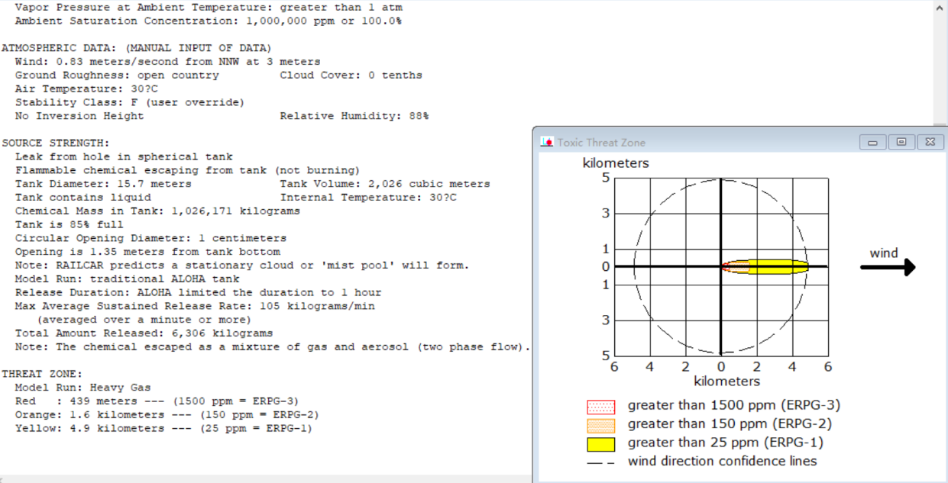
图23-13 中毒事故模拟
由图可见：439m 内死亡区（红色区域），此范围内氨气的浓度达到1500ppm。
439m～1.6km 内为重伤区（橙色区域），此范围内氨气的浓度达到150ppm。
1.6～4.9km 范围为轻度受伤害区(黄色区域)，此范围内氨气的浓度达到25ppm。
（2）蒸气云燃烧事故模拟
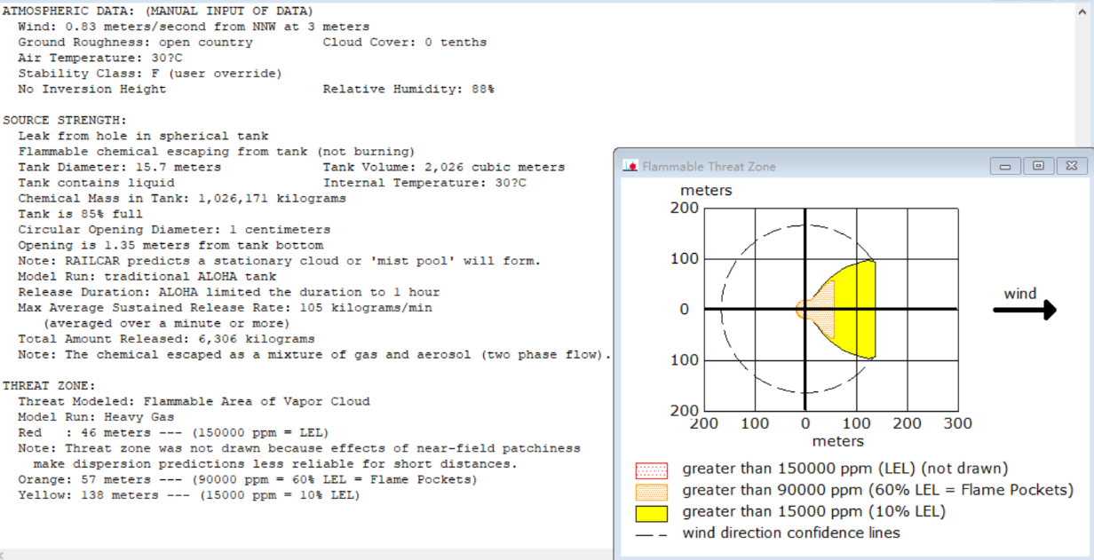
图23-14 蒸气云燃烧事故模拟
由图可见：在顺风方向，46m内红色区域氨气浓度可能超过150000pm，即 0%LEL，在46～57m 橙色区域氨气浓度可能超过90000pm，即 60%LEL，在 57～138m 橙色区域氨气浓度可能超过15000pm，即 10%LEL。
（3）蒸气云爆炸事故模拟
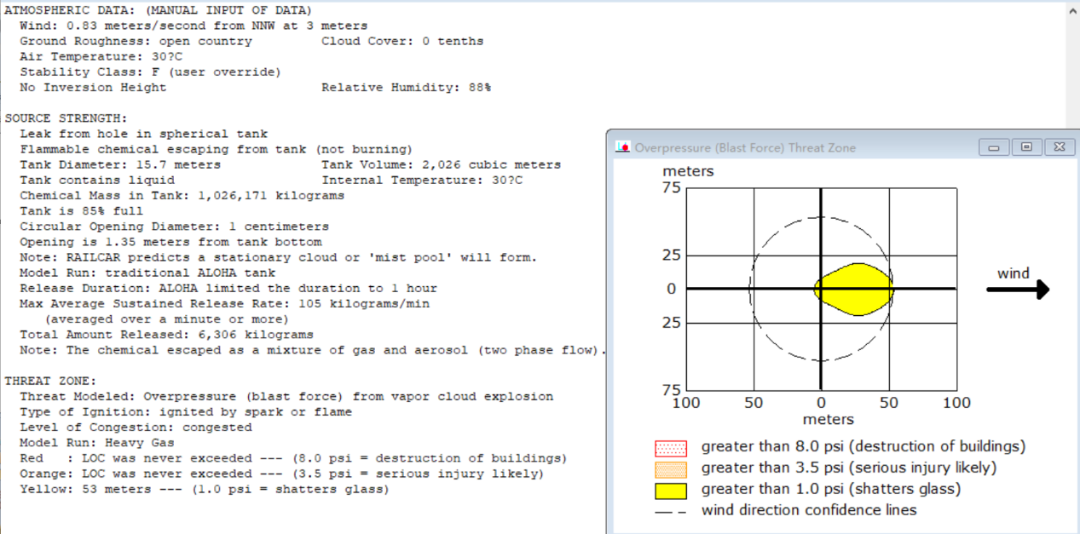
图23-15 蒸气云爆炸事故模拟
从图可见，液氨储罐发生泄漏事故后，53m范围内为轻伤区(黄色区域)，建筑物的玻璃被震碎；53m 以外为安全区
（4）BLEVE事故模拟
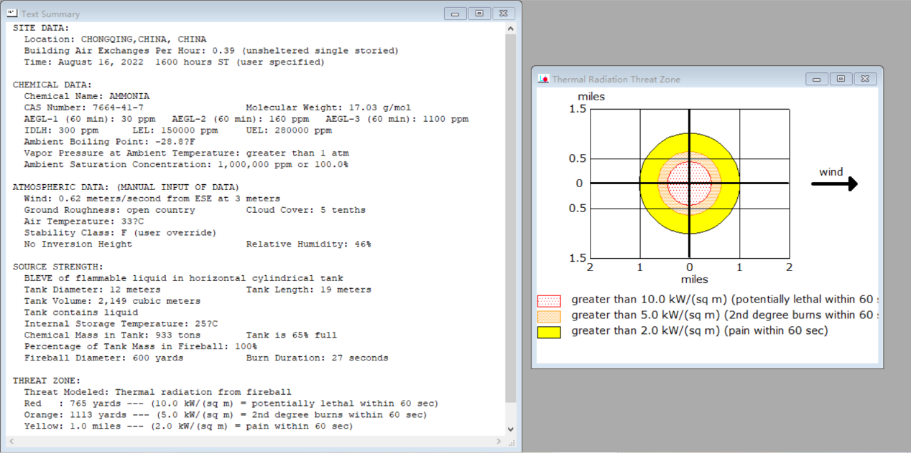
图23-15 BLEVE事故模拟
由图可知：火球直径为585m，燃烧时间29s；722～1100m 黄色环形区域为轻伤区，1100～1700m 橘色环形区域为中等伤害区域，人员在 60s 内会受到二级烧伤，而 722m 红色中心区域内，人员在 60s 内可能导致死亡。

23.5 危险性与可操作性分析（HAZOP）
本节进行HAZOP分析的有关概述，详细的HAZOP分析可见附录5《HAZOP分析报告书》。

23.5.1 HAZOP分析概况
危险与可操作性分析（Hazard and Operability Study，简称HAZOP）是一种能系统地识别运行过程中潜在的安全问题的技术，它检查系统运行过程中所有设备项目可能的运行偏差，分析每种偏差对系统运行的影响并确定偏差后果，在此基础上进行分析，找出系统设计以及运行中潜在的薄弱环节，提出可能采取的预防改进措施，以提高系统运行的安全水平。
20世纪60年代末，英国帝国化学工业公司（ICI）开发了可操作性研究，后发展成为危险与操作性研究，在许多化工厂实践后取得了明显效果，目前已广泛应用于各类工艺过程和项目的风险评估中。目前主要有 Process HAZOP、Human HAZOP、Procedure HAZOP、Software HAZOP。
HAZOP 分析方法具有的特点：
（1）可以探明所分析系统装置和工艺过程存在的潜在危险，并根据危险判断相应的后果；
（2）辨识系统的主要危险源，有针对性的进行安全指导；
（3）为后续进一步的定量分析做准备；
（4）既适用于设计阶段，又可用于已有的系统装置；
（5）对连续过程和间歇过程都比较适用；
（6）适用于在新技术开发中危险的辨识。

23.5.2 HAZOP的基本原理
如果一个设备在其预期的或者设计的状态范围内运行，就不会处于危险状态，导致不期望的事件或事故发生；反之，如果运行中某些状态指标超出了设计范围，系统很可能处于危险状态，导致危险事件或事故发生，造成设备和环境破坏、人员和财产损失。

23.5.3 HAZOP分析的过程
HAZOP分析通过小组会议的形式完成。分析之前，分析小组建立系统的描述模型（如系统的PID图），将系统分解成基本逻辑单元，选择一个或多个逻辑单元的组合作为分析的基本单元——设备项目。每一个设备项目有相关的设计要求，存在一个或多个有关的参数，每个参数对应着各自若干个引导词。在分析会议中，分析人员选定一个设备项目，对参数和引导词的组合（即偏差）进行检验，如果该运行偏差存在，则分析其原因和后果，并进行风险评价，提出措施建议，以消除和控制运行危险。一个设备条目的所有可能偏差分析完毕，则转入另一个设备项目，按上述步骤重新进行，直到所有设备项目分析完毕。
图23-16 HAZOP分析过程图
本项目为确保装置建成后能够顺利投产，达到国际一流的操作水平，我们对该装置项目在设计阶段进行HAZOP分析。
之所以选择在项目的设计阶段进行HAZOP分析，主要是由于此时PID图比较精确，设计人员能够比较详细的答复HAZOP研究小组所提出的种种问题。另外，如果HAZOP小组要求对项目的设计做某些修改，可以在设计阶段实施，在投资上更为经济。

23.5.3.1 设计准备的文件
提供的设计文件包括：设计基础、工艺说明、P&ID图、物料平衡表、设备布置图、设备数据表、管道等级规定等。

23.5.3.2 审查目的
根据项目要求，此次审查要达到以下目的：
（1）审查设计文件，考虑由于仪表故障、操作错误等原因引起的操作波动是否会导致危险后果；
（2）审查设计中对可能产生的危险后果是否已有足够的安全防范措施，如联锁停车等；
（3）审查ADN装置的波动是否会影响其它装置包括公用工程，以及其它装置的波动是否会影响本装置。

23.5.3.3 HAZOP参加人员
本次审查小组成员包括：①审查组长——林耿孚；②工艺工程师——艾英驰；③自控工程师——曾信欣；④设备工程师——朱馨怡；⑤安全工程师——桂亦林，以上人员全程参加；其它相关专业人员——这些人员没有全程参加，只在需要时提供意见；专利商代表，操作及开车代表，由总厂委派；⑥记录员——桂亦林。

23.5.3.4 审查步骤
（1）工艺工程师对整个工艺流程作简单介绍，并根据流程将装置划分为多个小部分——节点。每个节点都是按同样的步骤进行审查。
（2）在审查每个节点时，工艺工程师先对这段流程进行详细描述，并说明各设备、仪表以及管线的设计参数。了解流程后，利用引导词进行分析讨论，常见引导词的名称和含义见表23-14以及常用的工艺引导词见表23-15。
表23-14 HAZOP分析的引导词
序号 | 引导词 | 偏差 | 含义 | 说明
1 | NO | 否 | 对设计意图的否定 | 设计或操作要求的指标或事件完全不发生
2 | Less | 少 | 数量减少 | 同标准值比较数值偏小
3 | More | 多 | 数量增加 | 同标准值比较数值偏大
4 | Part of | 部分 | 质的减少 | 只完成既定功能的一部分
5 | As Well As | 伴随 | 质的增加 | 在完成既定功能的同时，伴随多余事件发生
6 | Reverse | 相逆 | 设计意图的逻辑反面 | 出现与设计要求完全相反的事或物
7 | Other Than | 异常 | 完全代替 | 出现与设计要求不相同的事或物
表23-15 引导词一览表
序号 | 引导词 | 序号 | 引导词／差异 | 序号 | 引导词／差异 | 序号 | 引导词／差异
1 | 无流量 | 7 | 液位过高 | 13 | 污染 | 19 | 采样
2 | 逆向流 | 8 | 液位过低 | 14 | 化学品特性 | 20 | 维修
3 | 流量过大 | 9 | 温度过高 | 15 | 破裂／泄漏 | 21 | 腐蚀／侵蚀
4 | 流量过大 | 10 | 温度过低 | 16 | 引燃 | 22 | 设备布置
5 | 压力过大 | 11 | 仪表 | 17 | 辅助系统故障 | 23 | 以前的事故
6 | 压力过小 | 12 | 安全阀排放 | 18 | 不正常操作 | 24 | 人为因素
（3）小组成员针对本ADN生产项目的工艺管道及仪表，在流程图上划分出多个节点，利用工艺引导词，选择一个假设偏差，共同找出引起该假设偏差的原因以及可能导致的危险后果，并且根据偏差原因评判设计中的安全措施是否到位。如果达不到足够的安全水平，审查组长会给出审查意见，要求设计人员增加安全措施或修改参数设计以提高设备安全性。然后再对其他偏差进行分析讨论，直至所有与该节点相关的偏差全部分析完毕为止。
例如：
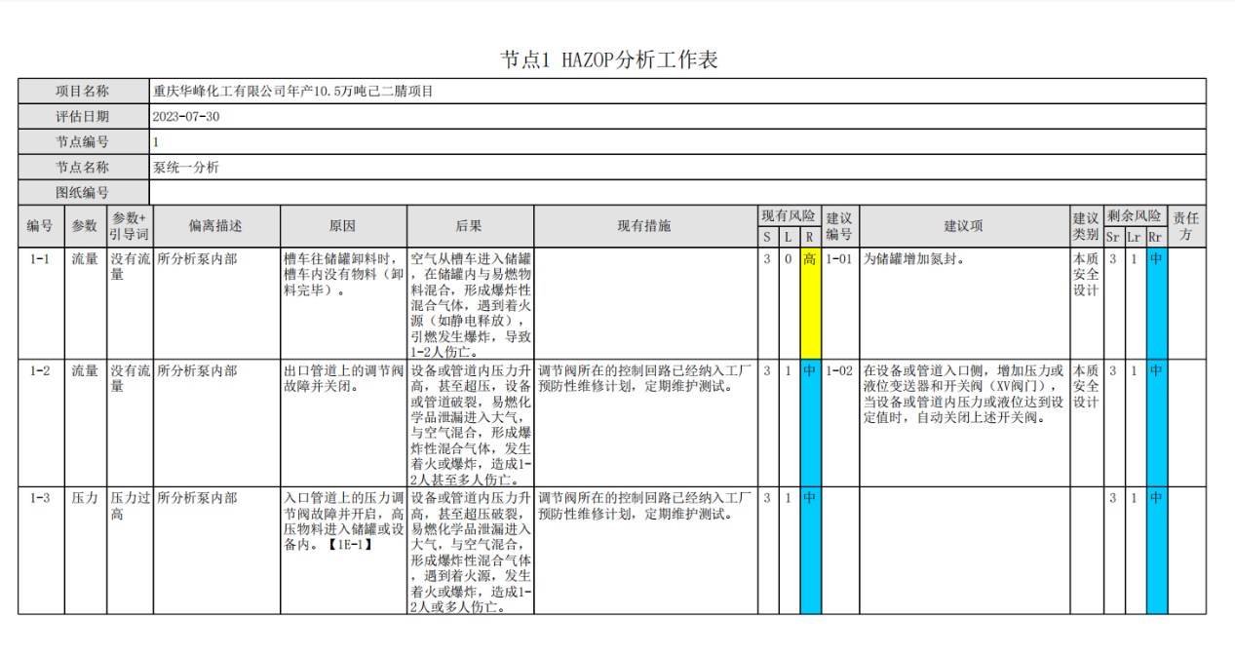

以精馏塔为例
表23-17 精馏塔工艺参数偏差
工艺参数 | 引导词
 | 无 | 过量 | 减量 | 伴随 | 部分 | 相逆 | 异常
液面 |  | 液面高 | 液面低 |  |  |  | 液面波动
温度 |  | 温度高 | 温度低
压力 | 无压力 | 压力高 | 压力低
表23-18 精馏塔HAZOP分析步骤
序号 | 偏差 | 可能原因 | 可能导致的后果 | 措施
1 | 液面过高 | 进料调节阀故障，开度过大或全开 | 精馏塔内形成“液泛” | 确保精馏塔的液位
2 | 温度过高 | 停车后仍处于加热状态，精馏塔加热方式不当，再沸器列管温度过高 | 引起塔内压力继续上升 | 控制精馏塔再沸器加热温度，停车保证降温时间、控制再沸器加热器蒸汽流量
3 | 压力过高 | 冷凝器冷凝效果不好 | 塔顶气相未能及时冷凝引起泄漏或爆炸 | 确保冷凝器换热效果满足工艺要求
以冷凝器作为分析节点
表23-15 冷凝器工艺参数偏差
工艺参数 | 引导词
 | 无 | 过量 | 减量 | 伴随 | 部分 | 相逆 | 异常
液面 | 无液面 |  |  | 液体含杂质
温度 |  | 温度高 | 温度低
压力 |  | 压力高 | 压力低
流量 | 无冷剂 |  | 冷剂量少
浓度 |  |  | 浓度低

23-19 冷凝器HAZOP分析步骤
序号 | 偏差 | 可能原因 | 可能导致的后果 | 措施
1 | 无液面 | 1. 法兰处盲板未抽出  2.冷凝液下液旁通阀为全开 | 1.塔内压力升高，导致爆炸  2.塔顶出料未得充分冷凝 | 1.检查各法兰处盲板抽堵情况  2.关闭冷凝液下液旁通阀
2 | 温度高 | 1.冷剂量不足；  2.冷凝器列管有污垢,传热效果差；  3.测温设备损坏。 | 1.引起塔内压力上升，导致垫片处泄露或爆炸；  2.工艺控制不准确。 | 1.开大冷剂阀开度；  2.定期清洗列管污垢；  3.维修或更换测温设备。
3 | 压力高 | 1.压力表坏；2.冷凝器冷凝效果不好。 | 1.工艺控制不准确；  2.引起爆炸。 | 1.维修或更换压力表；  2.增加冷凝面积或更换冷凝器。
4 | 无冷剂 | 1.冷剂源头未送；  2.冷剂管道阀门未开；  3. 法兰处盲板未抽出。 | 引起塔内压力上升，导致垫片处泄露或爆炸。 | 1.通知冷剂站送水；  2.检查管道阀门开关情况；  3..检查各法兰处盲板抽堵情况。
5 | 冷剂量少 | 1.冷剂进口压力低；  2.冷剂源头流量小；  3.冷剂出口压力高 ；  4.调节阀开度小。 | 引起塔内压力上升。 | 1.通知冷剂站提高进口压力；  2. 通知冷剂站加大送出量；  3.查找出口管道有无堵塞，解决出口压力高的问题；  4.调节阀门开度。
6 | 浓度低 | 1.工艺控制不稳定；  2.顶温设置不合理。 | 产品质量不合格 | 1.缓慢调节温度、压力、回流量等参数；  2.适当提高顶温。
7 | 液体含杂质 | 冷凝器列管穿孔 | 产品质量不合格 | 更换或封堵穿孔的列管
以回流罐作为分析节点
表23-20 回流罐工艺参数偏差
工艺参数 | 引导词
 | 无 | 过量 | 减量 | 伴随 | 部分 | 相逆 | 异常
液面 | 无液面 | 液面高 | 液面低
温度 |  | 温度高 | 温度低
压力 |  | 压力高 | 压力低
表23-21 回流罐HAZOP分析步骤
序号 | 偏差 | 可能原因 | 可能导致的后果 | 措施
1 | 无液面 | 1.液位计损坏；  2.进口管堵塞；  3.出口管管径过大。 | 1.工艺操作失误；  2.空槽。 | 1.维修或更换液位计  2.疏通进口管道  3.更换出口管道或安装阀门
2 | 液位高 | 1.液位计损坏；  2.出口管管径小。 | 导致产品溢出，引起着火或爆炸。 | 1.维修或更换液位计  2.更换大口径出口管
3 | 温度高 | 1.冷凝器冷却效果差；  2.测温设备损坏。 | 1，进入精制塔的气量过大，影响产品质量；  2，引起爆炸。 | 1.增加冷凝器冷却面积或更换冷凝器；  2.维修或更换测温设备。
4 | 压力高 | 1.压力表坏；  2.尾气管小；  3.尾气管堵塞；  4.尾气管阀门未打开。 | 槽体爆炸 | 1.维修或更换压力表；  2.更换大口径尾气管；  3.疏通尾气管道；  4. 打开尾气管阀门。

通用装置HAZOP分析

表23-22 储罐的HAZOP分析
引导词 | 偏差 | 可能的原因 | 可能的后果 | 安全措施
MORE | 进料量过大，储罐液位增大 | 1.产量过大，导致储罐进料量增大  2.储罐的容积不够大 | 1.罐中产品泄漏  2.进料管路堵塞，产生管路破裂 | 初始罐设计考虑弹性设计，尽量满足进料量的体积
REVERSE | 逆流 | 1.罐内液位过高  2.进料口过低 | 1.上游物料被污染  2.导致泵的损坏 | 设置止逆阀

表23-23 列管式换热器的HAZOP分析
引导词 | 偏差 | 可能的原因 | 可能的后果 | 安全措施
MORE | 被加热介质换热器出口温度过高 | 1.换热器加热介质的流量过大  2.被加热介质的流量过低  3.换热器加热价值的温度过大 | 被加热介质换热器出口温度过高，影响后续设备的操作 | 1.检查各个流股的流量控制阀门  2.在被加热介质的流股上安装温度检测仪表，根据流股温度的变化来调节加热流股的流量
LESS | 被加热介质换热器出口温度过低 | 1.换热器加热介质的流量过小  2.被加热介质的流量过大  3.换热器加热价值的温度过低 | 被加热介质换热器出口温度过高，影响后续设备的操作

表23-24 管道的HAZOP分析
引导词 | 偏差 | 可能的原因 | 可能的后果 | 安全措施
NO | 失去密封 | 1.腐蚀  2.外部撞击  3.外部火灾  4.垫圈或密封失效  5.水力连续冲击  6.不恰当维护  7.材料缺陷  8.排气或排污阀泄漏  9.高压 | 泄漏 | 1.远距离或人工操作隔离管线的能力  2.止逆阀  3.无损检测  4.操作/维修及必须隔离时应按要求进行  5.释放阀  6.防爆膜
MORE | 管道内的流体流量过大 | 1.阀门控制出错  2.进口压力过大 | 1.管道压力过大  2.管道易发生泄漏 | 检测管道的流量
REVERSE | 管道内的压力过大 | 1.进口的流体压力过大  2.管道出口阀门错误操作  3.管道内流体的温度过高 | 管道易发生泄漏 | 1.检测管道力  2.检测管道的流量

23.5.4 HAZOP风险矩阵
未实行建议项矩阵如下图所示：
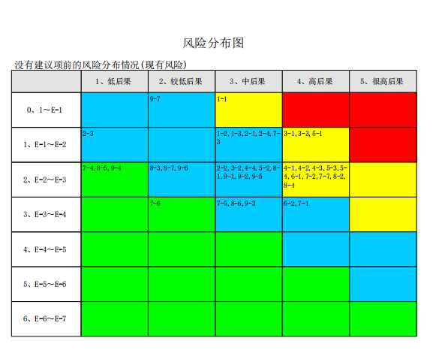
图23-7 未落实建议前风险矩阵
落实建议项后风险分布图：
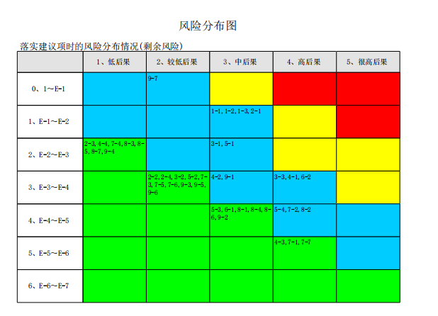
图 23-8 落实建议后的风险矩阵

23.6 采取的安全措施
由HAZOP分析可知，该重大危险源的控制可具体分为反应器，储罐，泵，换热器，管道等的控制。经过HAZOP分析得具体的解决措施。但同时为了具体保证安全生产，我们针对可能出现的问题提出了几点措施以指导安全生产。

23.6.1 防火、防爆
（1）总图布置严格按照《石油化工企业设计防火规范》GB 50160-2008 （2018年版）和《建筑防火设计规范》（GB50016-2006）规定，各装置厂房间按规范留有足够的安全距离；建、构筑物耐火等级按不低于二级设计，建构筑物设计考虑设置必要的泄压面积及防火地坪，选用材料符合防火防爆要求。
（2）生产主装置及罐区为防爆区域。处于防爆区域的电气设备根据安放场所的防爆区域的不同，严格执行《爆炸和火灾危险环境电力装置设计规范》（GB50058-2014）的规定，配置相应的防爆型或隔爆型电气设备；室内照明采用低压并有防护罩灯具。
（3）设置火灾自动报警系统：在装置区及重要通道口安装若干个手动报警按钮，在控制室、变电所等重要建筑室内安装火灾探测器，火灾报警控制器设在控制室。当发生火灾时，由火灾探测器或手动报警按钮迅速将火警信号报至火灾报警控制器，以便迅速采取措施，及时组织扑救。
（4）按《石油化工可燃气体和有毒气体检测报警设计规范》（GB50493-2009）中的规定，在工艺装置区及罐区等可能有可燃/有毒气体泄漏和积聚的地方设置可燃气体检测报警仪，以检测设备泄漏及空气中可燃/有毒气体浓度。一旦浓度超过设定值，将立即报警。
（5）拟建装置消防设施的设计贯彻“预防为主，防消结合”，执行有关消防、防火设计规范和标准，根据工程的规模、火灾危险类别和临近企业消防力量，合理地设置消防设施。本工程消防措施采用水消防和化学消防相结合的方式，具体消防设计详见消防章节说明。

23.6.2 生产工艺上的控制措施
生产装置采用DCS系统集中控制，对装置的生产过程实行集中检测、显示、连锁、控制和报警。并设有自动的声光报警和联锁系统，以保护操作人员和设备的安全。
根据工艺装置的安全度等级要求，采用安全仪表系统（SIS）对装置中的闪蒸结晶罐等设备进行安全联锁保护，实现生产安全、稳定、长期高效运行。保证人员和生产设备的安全、增强环境保护能力等。
在控制方面本项目采用有害气体检测系统（FGS）和紧急停车系统（ESD），有害气体检测系统（FGS）可以在生产装置可能有可燃或有毒气体泄漏和积聚的地方设置可燃或有毒气体探测器，通过火灾/有害气体检测系统（FGS）以检测设备泄漏及空气中可燃或有毒气体的浓度。一旦可燃或有毒气体发生泄漏，立即报警，及时处理。可燃气体和有毒气体探测器的检测点，根据气体的理化性质、释放源的特性、生产场地布置、环境气候、操作巡检路线等条件，选择气体易于积累和便于采样检测之处布置。在每个储罐的防火堤内，设置可燃气体检测探测器。
而紧急停车系统（ESD）一旦装置发生故障，该系统将起到安全保护作用的原则进行。在系统故障或电源故障情况下，该系统将使关键设备或生产装置处于安全状态下。重要的现场安全仪表至少为两套。
ESD紧急停车系统按照完全独立原则要求，独立于DCS集散控制系统，其安全级别高于DCS。在正常情况下，ESD系统是处于静态的，不需要人为干预。作为安全保护系统，凌驾于生产过程控制之上，实时在线监测装置的安全性。只有当生产装置出现紧急情况时，不需要经过DCS系统，而直接由ESD发出保护联锁信号，对现场设备进行安全保护，避免危险扩散造成巨大损失。
根据有关资料，当人在危险时刻的判断和操作往往是滞后的、不可靠的，当操作人员面临生命危险时，要在60s内作出反应，错误决策的概率高达99.9%。因此设置独立于控制系统的安全联锁是十分有必要的，这是做好安全生产的重要标准。该动则动，不该动则不动，这是ESD系统的一个显著特点。
当然一般安全联锁保护功能也可由DCS来实现。那么为何要独立设置ESD系统呢。这是因为较大规模的紧急停车系统应按照安全独立原则与DCS分开设置，这样做主要有以下几方面原因：
（1）降低控制功能和安全功能同时失效的概率，当维护DCS部分故障时也不会危及安全保护系统；
（2）对于大型装置或旋转机械设备而言，紧急停车系统响应速度越快越好。这有利于保护设备，避免事故扩大；并有利于分辨事故原因记录。而DCS处理大量过程监测信息，因此其响应速度难以达到很快；
（3）DCS系统是过程控制系统，是动态的，需要人工频繁的干预，这有可能引起人为误动作；而ESD是静态的，不需要人为干预，这样设置ESD可以避免人为误动作。
ESD紧急停车装置，在石化行业以及大型钢厂及电厂中都有着广泛的应用。实际上它也是通过高速运算PLC来实现控制的，它与PLC的本质区别在于它的输入输出卡件。它一切为了安全考虑，所以在硬件保护上做得较为完善，而且要考虑到在事故状态下，现场控制阀位及各个开关的位置。
详细的各设备的控制安全措施可见第十章自动控制及仪表。

23.6.3 防雷、防静电
本项目工艺主装置、罐区及其建、构筑物均属第二类防雷建、构筑物，其余辅助生产装置及其建、构筑物均属第三类防雷建、构筑物。为防直击雷，在房顶上易受雷击的部位设置避雷带，突出屋面的金属设备外壳均应与避雷带相连。
在输送、储存易燃易爆的物料管线和设备上均做防静电接地，建筑物按要求设避雷装置，高出厂房的金属设备及管道上做防雷接地，并与全厂接地网相连，接地电阻不大于4欧姆。

23.6.4 防毒物危害
本项目设计严格执行《化工企业安全卫生设计规定》（HG20571-2014）和《工业企业设计卫生标准》（GBZ1-2010）的规定。设计中采取一系列切实有效的措施防止有害气体外逸及人身防护措施，最大限度地减少有害物质对操作人员的伤害。
本工业部分生产装置生产介质属有毒物质，因此装置采用露天化布置，有毒物料在密闭状态下使用。对易积聚有害气体的作业场所设置事故通风装置或进行强制通风，防止有害气体积聚。并在工艺装置区及罐区等可能有可燃有毒气体泄漏和积聚的地方设置可燃/有毒气体检测报警仪，以检测设备泄漏及空气中可燃/有毒气体浓度。一旦浓度超过设定值，将立即报警。确保作业场所有害气体的浓度低于《工作场所有害因素职业接触限值》（GBZ2.1-2019）的规定。
同时加强操作工人防护措施，由于氨等能通过呼吸系统和皮肤进入人体，对人体有较大的危害。因此本装置配备了必要的空气呼吸器、防毒面具等应急防护用品，以便事故时能及时自救。

23.6.5 防噪声
本项目中有噪声排放的设备主要为压缩机及各类机泵等，设计中尽量选用技术先进、噪声低的设备，经加装隔音罩、建筑隔离、基础减震等综合治理后，噪声满足《工业企业噪声控制设计规范》（GB/T 50087-2013）的要求。另外，工人在操作室内操作，需进入高噪声设备旁进行巡检时，配戴耳塞等防护用品，以减轻噪声的危害。

23.6.6 其他防范措施
对高温设备和管线设计尽量考虑避免设置在人行通道和人员经常接触处，并按照要求进行保温隔热处理，合理配置蒸汽管道接头，以防物料喷出而造成烫伤。
本装置机械传动设备，如：电动机、输送泵的联轴器和转轴的突出部分均设有安全罩；装置内易发生坠落危险的操作岗位，按规定设计便于操作、巡检和维修作业的扶梯、平台、围栏等附属设施，吊装孔设有盖板；对紧急停车开关布置在便于操作的位置、并设有防止误操作的外防护罩和鲜明标志。
对于设备的检修、起吊、安装，均采用电动起重机进行作业。各种起重设备的选型、安装执行《起重机械安全规程》的要求，并对其定期进行安全检查、维护保养，以保证起重作业的安全。

23.6.7 安全色和安全标志
安全色：本装置安全色执行《安全色》(GB2893-2008)规定。消火栓、灭火器、火灾报警器等消防用具以及严禁人员进入的危险作业区的护栏采用红色。车间内安全通道等采用绿色，工具箱、更衣柜等采用绿色。化工装置的管道刷色和符号执行《工业管路的基本识别色和识别符号》(GB7231-2003)的规定。
安全标志：本装置安全标志执行《安全标志及其使用导则》(GB2894-2008)规定。在各生产装置区等危险区设置永久性“严禁烟火”标志；在危险部位设置警示牌，提醒操作人员注意；在阀门布置较集中、且易误操作的地方，在阀门附近标明输送介质名称或设明显标志；生产场所、作业地点的紧急通道和紧急出入口均设置明显标志和指示箭头。在有毒有害的化工生产区域，设置风向标。

23.6.8 发生事故时的应急措施

23.6.8.1 火灾应急措施
本项目在各装置设置了火灾自动报警系统和可燃/有毒气体探测报警系统，如果发生可燃物料泄漏或发生火灾，报警系统发出报警信号，值班人员应迅速将现场情况反映至消防队及有关部门，以便迅速采取灭火措施，避免火灾蔓延；同时根据具体情况采取果断措施，包括停机、切换、关阀、切断进料、启动蒸汽、氮气保护设施等，甚至作出紧急停工处理。在火灾初期应及时利用厂房及建筑物内设置的小型移动灭火器及固定式消防设施（水消防、泡沫消防）进行扑救，同时做好人员疏散和组织营救工作。

23.6.8.2 中毒急救措施
本项目设有1座气体防护站，一旦发生人员中毒事故，可立即进行紧急救援。气体防护站主要负责本企业中毒、窒息和其他工伤事故的现场抢救，（但在现场抢救时必须与当地医务卫生部门协同对伤员进行现场急救）和对有中毒、窒息危险性工作的现场监护。并在生产装置含有毒物料的工段设有安全淋浴洗眼器，并配备空气呼吸器、防毒面具、防护眼罩、防护手套等个人防护用品，供事故时急用。一旦发生有毒物料泄漏或急性中毒时，抢救人员首先使用应急设施，并将中毒者安置在空气流畅的安全地带，同时呼叫急救车紧急救护。

23.6.8.3 事故状态下“清净下水”的收集、处置措施
为防止事故状态下“清净下水”外排污染环境，本工程在厂区设一座事故池，占地面积300㎡，可收集装置区事故或消防时（最大1次）的消防污染排水，事故池内污水再用泵小流量送到厂内污水处理站进行处理，不直接外排。可有效防范事故时的污染水排放直接排入水体，有效地保护了当地的地表水体。

23.6.8.4 建立事故应急救援预案
由于本项目在生产、贮存、运输过程中，存在火灾、爆炸、中毒、窒息等危险危害因素，有可能造成人员伤害或财产损失，因此，项目建成后建设单位必须针对上述可能发生的意外制定火灾、爆炸、化学事故等重大事故应急预案，生产班组至厂级各有关部门应经常分析、研究安全生产情况和存在的问题，对应急预案经常演练。一旦发生事故，首先启动应急预案，防止事故蔓延，将危险降低至最小限度。对关键生产设备和重点部位预设事故的应急措施。

23.7 安全生产责任制度
公司安全生产工作的方针为“安全第一，预防为主”，生产经营坚持安全需要的原则，确保以人为本，安全生产。
各部门生产前安全教育工作和安全生产均由该部门安全生产负责人负责，贯彻落实公司安全生产制度，并根据本部门实际情况制定相应的安全工作实施细则，同时定期检查，保证安全工作的顺利进行。
各安全生产责任人要本着“谁主管，谁负责”的原则，层层细化生产责任制，明确安全生产工作的重点，做到无安全生产死角。
各生产单位必须落实日常安全生产检查工作，发现安全问题或隐患及时解决并记录，定期向安保部汇报情况。
定期开展安全教育，提高本部门员工安全保护意识，杜绝任何人身伤害发生。
一旦发生安全事故，必须按相关规定处理并且善后，彻底查清事故原因并作出相应整改，追究责任人并做好相关的安全宣传和教育，严防同类事故的再次发生。

23.8 劳动保护用品及卫生安全管理
根据工作性质和劳动条件为员工配备或发放劳动保护用品及补贴。发放标准按照《国营企业职工防护用品发放标准》结合实际情况由人力资源部制定。各部门必须教育职工正确使用劳动保护用品，并随时检查员工使用情况。
做好防暑降温、防冻、防噪音、防粉尘工作，进行经常性的卫生监测，对超过国家安全卫生标准的作业点，应进行技术改造或采取卫生防护措施，不断改善劳动条件。
对公司员工每年定期进行体检。对确诊为职业病的患者，应立即上报人力资源部，由人资部视情况调整工作岗位并发放补助，同时作出治疗或疗养的决定。
坚持定期和不定期的安全生产检查制度。安全生产领导小组组织全公司的检查，每年不少于四次，每季度保证一次；各部室每月不少于四次，每周保证一次；各生产班组应实行班前班后检查制度；特殊工种和设备的操作者应进行每天检查。检查时认真作好记录和总结。
发现安全隐患，必须及时整改，如本部门不能进行整改的要立即向上级报告。

23.9 专用投资预算
本项目气体防护站和其他安全卫生专项投资如火灾报警系统、有毒可燃气体检测系统、洗眼淋浴器等已纳入相关专业投资估算中。本项目的安全卫生防范投资见表23-25。
表23-25 安全卫生专项投资
序号 | 项目 | 投资（万元）
1 | 检测报警系统 | 25
2 | 平台梯子 | 20
3 | 安全泄压系统 | 20
4 | 防护用品 | 5
5 | 安全警示标志设施费 | 1
6 | 消防设施 | 30
合计 |  | 101

第二十四章 能耗及节能措施
根据本项目生产分离工艺过程的特点，对于过程的清洁循环控制，对过程的资源消耗和能源消耗进行综合集成。

24.1 设计说明
在我国资源形式相当严峻的现状下，对于化工企业来讲，必须充分认识节约的重要意义。本设计从节约能源的角度出发，针对工艺过程特点，对原料资源、工艺流程、操作条件、采暖、通风及空调方案等进行系统节能优化，采用节能工艺技术，从而不仅达到减少无效需求的目的，更可以减轻能源压力，降低成本，取得巨大的经济效益、社会效益和环境效益。
本集成工厂根据《中华人民共和国水法》等法律标准，将工艺生产过程设计与节能设施综合考虑，选用先进、成熟、可靠的节能新工艺、新技术、新设备及环境友好吸收剂，以提高工艺过程中能源的转换和利用效率，减少能源消耗。并对工艺流程、操作条件和自控方案进行系统节能优化，选用节能型设备。

24.2 过程节能及能耗计算

24.2.1 项目综合能耗及计算表
本项目利用生产过程中使用电、循环冷却水、中压蒸汽、低压蒸汽、仪表空气和氮气作为能量流通介质。参考《综合能耗计算通则》（GBT 2589-2008）和《石油化工设计能量消耗计算方法》（SH/T 3110-2017）对本项目综合能耗进行计算，计算公式如下：、
$$E_{P}=\sum{(G_{i}}C_{i})+\sum{Q_{i}}$$
式中，Ep—耗能体系的能耗；
Gi—燃料、电及耗能工质i消耗量；
Ci—燃料、电及耗能工质i的能源折算值；
Qi—耗能体系与外界交换热量所折成的一次能源量，输入时计为正值，输出时计为负值。

经过核算本项目年综合能耗为1899279.63万MJ。本项目年产130371.3508吨ADN和ICCP以及己二腈二聚物产品。项目综合能耗计算如表24-2所示。
表24-2 项目综合能耗计算表
公用工程名称 | 单位 | 消耗 |  | 能耗低热值或能耗指标 |  | 单位能耗 | 总能耗
 |  | 小时耗量 | 年耗量 | 单位 | 数量 | MJ/t | MJ/a
三氟甲烷 | t/a | 4.32861021 | 34628.88168 | MJ/t | 15.5 | 4.117067613 | 536747.666
电 | kW·h/a | 7834.99836 | 62679986.88 | MJ/kw•h | 3.6 | 1730.809349 | 225647952.8
0.25MPa低压蒸汽 | t/a | 100.159324 | 801274.592 | MJ/t | 2773.3 | 17044.96281 | 2222174826
4MPa中压蒸汽 | t/a | 535.290856 | 4282326.848 | MJ/t | 3684 | 121008.8874 | 15776092108
20℃冷却水 | t/a | 1963.30082 | 15706406.56 | MJ/t | 4.19 | 504.787617 | 65809843.49
-25℃冷冻盐水 | t/a | 4.47836715 | 35826.9372 | MJ/t | 4.01 | 1.101975375 | 143666.0182
氮气 | Nm3/a | 7.85 | 62800 | MJ/Nm3 | 11.72 | 5.645534817 | 736016
仪表空气 | Nm3/a | 6 | 48000 | MJ/Nm3 | 1.17 | 0.430769488 | 56160
烟道气 | t/a | 143.946359 | 1151570.872 | MJ/t | 609.72 | 5385.660176 | 702135792.1
合计 |  |  |  |  |  | 145682.2856 | 18992796364
以电为例，具体计算过程如下：
已知项目每年用电总耗量$\text{62679986.88kW⋅h}$
生产己二腈主产品和副产品共130371.3508吨；
查标准得每度电能耗低热值3.60MJ/kW·h，
则每年总能耗为$\text{3.60×62679986.88=225647952.8MJ/a}$，
单位能耗为$\text{225647952.8 /}\text{130371.3508}\text{=1730.809349MJ/t}$。

24.2.2 每吨产品的能耗及计算表
本项目综合能耗折算当量标煤为648039268吨/年。本项目生产130371.3508吨ADN和ICCP以及己二腈二聚物产品，每吨产品的能耗为4970.718368千克标煤。
表24-3 每吨产品能耗计算
公用工程名称 | 单位 | 消耗 |  | 折算当量标煤系数 |  | 单位能耗 | 折算能耗
 |  | 小时耗量 | 年耗量 | 单位 | 数量 | kgce/t | kgce/a
三氟甲烷 | t/a | 4.32861021 | 34628.88168 | kgce/t | 0.529 | 0.141 | 18318.68
电 | kW·h/a | 7834.99836 | 62679986.88 | kgce/kW·h | 0.1229 | 59.088 | 7703370.39
0.25MPa低压蒸汽 | t/a | 100.159324 | 801274.592 | kgce/t | 94.63 | 581.605 | 75824614.64
4MPa中压蒸汽 | t/a | 535.290856 | 4282326.848 | kgce/t | 125.7 | 4128.886305 | 538288484.8
20℃冷却水 | t/a | 1963.30082 | 15706406.56 | kgce/t | 0.1429 | 17.216 | 2244445.50
-25℃冷冻盐水 | t/a | 4.47836715 | 35826.9372 | kgce/t | 0.13853 | 0.03806899 | 4963.10561
氮气 | Nm3/a | 7.85 | 62800 | kgce/Nm3 | 0.4 | 0.193 | 25120.00
仪表空气 | Nm3/a | 6 | 48000 | kgce/Nm3 | 0.04 | 0.014727162 | 1920
烟道气 | t/a | 143.946359 | 1151570.872 | kgce/t | 20.79450788 | 183.678 | 23946349.57
合计 |  |  |  |  |  | 4970.718368 | 648039268

以用电量为示例进行计算说明，其余能耗项目计算方式类似：
已知项目每年用电总耗量62679986.88kW·h；
生产AND、ICCP和己二腈二聚物总计130371.3508t。
查标准得每度电折算当量标煤系数0.1229kgce/kW∙h。
则每年用电折算能耗为0.1229×62679986.88=7703370.39 kgce/a；
单位能耗为7703370.39 /130371.3508=59.088kgce/t。

24.2.3 万元产值综合能耗及计算
参考《综合能耗计算通则》（GB 2589-2008）和《石油化工设计能量消耗计算方法》（SH/T 3110-2017）对本项目产品单位产值综合能耗进行计算，计算公式如下：
e_{g} = E/G
式中： e_{g}——单位产值综合能耗；
G——统计报告期内产出的总产值或增加值。
在企业中通常按万元产值综合能耗进行计算（万元产值综合能耗是统计报告期内企业综合能源消费量与期内用能单位工业总产值的比值），计算公式如下：
万元产值综合能耗=综合能源消费量（吨/标煤）/工业总产值（万元）。
本项目万元产值综合能耗为4044.938743 kgce，具体计算表如下表所示。
表24-4 万元产值综合能耗计算表
公用工程名称 | 单位 | 消耗 |  | 万元产值消耗 | 折算当量标煤系数 |  | 万元产值折算能耗（kgce/万元）
 |  | 小时耗量 | 年耗量 |  | 单位 | 数量
电 | kW·h/a | 5409.867 | 43278934.31 | 805.1115513 | kgce/kW·h | 0.1229 | 98.94820965
空气 | t/a | 26183.3 | 209466400 | 3896.672155 | kgce/t | 0.061 | 237.6970015
0.25MPa低压蒸汽 | t/a | 10.3092 | 82473.6 | 1.534244063 | kgce/t | 94.63 | 145.1855157
4MPa中压蒸汽 | t/a | -5.44797 | -43583.76 | -0.810782178 | kgce/t | 125.7 | -101.9153198
20℃冷却水 | t/a | 918.634 | 7349072 | 136.7136888 | kgce/t | 0.1429 | 19.53638613
-25℃冷冻盐水 | t/a | 5666.63 | 45333040 | 843.3237726 | kgce/t | 1.3853 | 1168.256422
氮气 | Nm3/a | 7.85 | 62800 | 1.168259021 | kgce/Nm3 | 0.4 | 0.467303608
仪表空气 | Nm3/a | 6 | 48000 | 0.892936831 | kgce/Nm3 | 0.04 | 0.035717473
烟道气 | t/a | 128.4342 | 1027473.92 | 19.11394388 | kgce/t | 129.577 | 2476.727506
合计 |  |  |  | 5703.71977 | 4044.938743

24.2.4 每吨产品能耗比较
表24-5 能耗比较表
序号 | 项目 | 单位 | 设计值 | 国内先进水平 | 国际先进水平 | 备注
1 | 每吨产品能耗 | tce/t | 0.497 | 0.9 | 0.6
本项目每吨产品能耗比较优于国内外先进水平，属于先进项目。

24.3能源选择合理性分析
本项目在能源选择方面使用三氟甲烷（R23）这一公认的较为环保的冷冻剂，并充分利用生产过程中的设备自产蒸汽,此外通过换热网络的优化和热泵精馏的技术运用，本项目将能源结构合理化，对能量进行了充分的利用，具有良好的可持续性，因此本项目的能源选择具有合理性。

24.4 节能措施

24.4.1节能
（1）换热网络设计
最初的原始换热网络见图4-4-1：
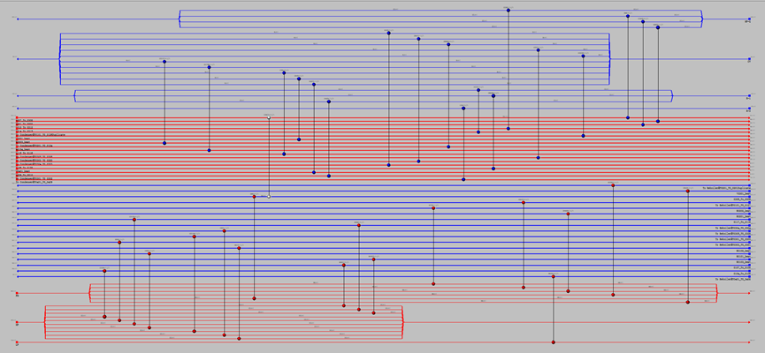
图24-4-1 原始换热网络图
使用方案推荐生成 A_Design2 至 A_Design11 共十种方案， 分析比较10种Design的Total Cost，综合考虑所需费用，换热面积，选用Design 8进行后续的优化过程。
优化前的换热网络：
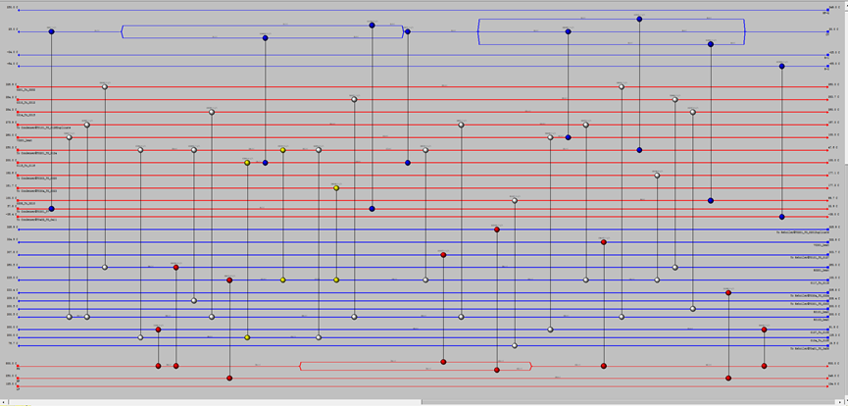
图24-4-2 优化前的换热网络
此换热网络中还存在loop回路，因此需要删除loop回路。
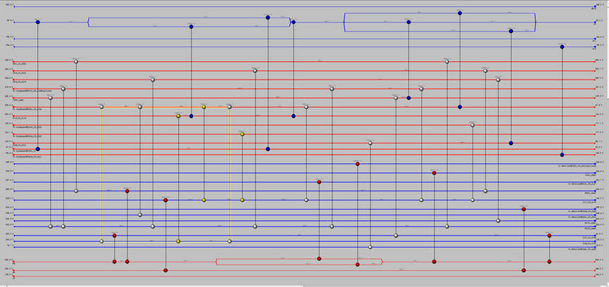
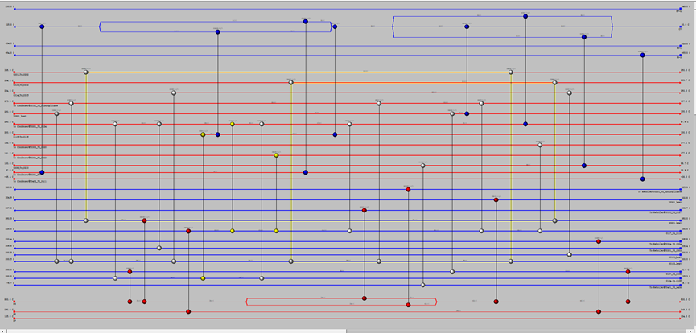
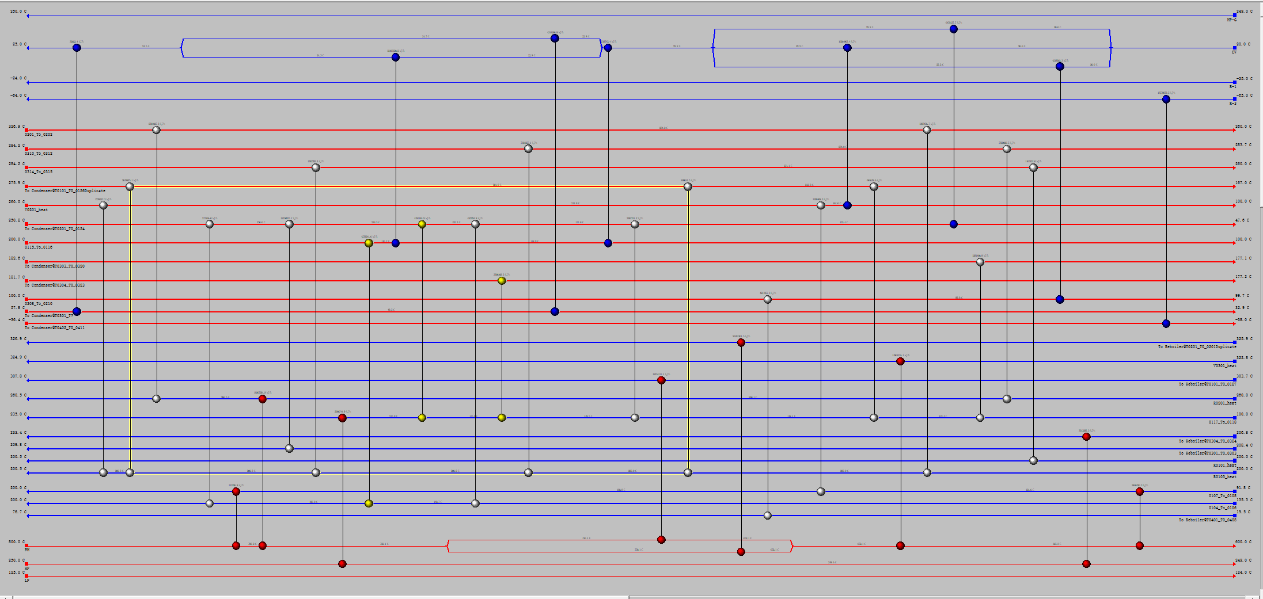
图24-4-3 loop回路
在实际操作中，一般不能有loop回路的存在，故应该删去负荷或者换热面积较小的换热器，将其合并到其他换热器，打破回路，减少换热器数目。再通过path通路来调节换热量，使换热器的热负荷得到松弛，另外，相距较远的物流间换热会使管路成本增大，增加设备投资成本，且操作不稳定，此类换热器也需要删除。
依照以上原则，经以下几步优化换热网络：
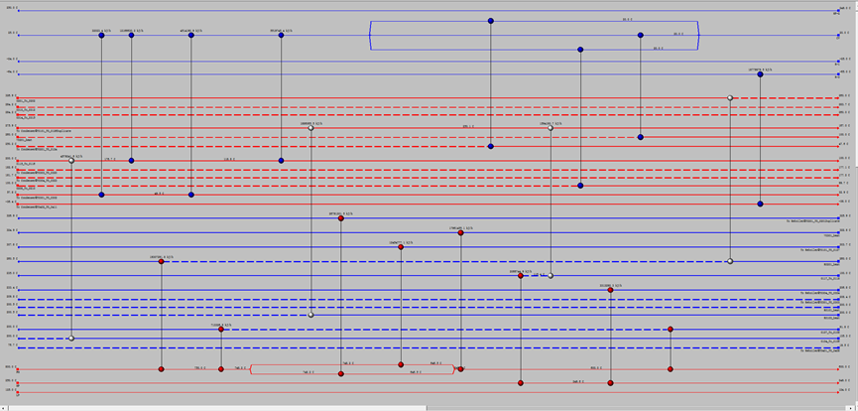
图24-4-4 step_1 去除回路后的换热网络
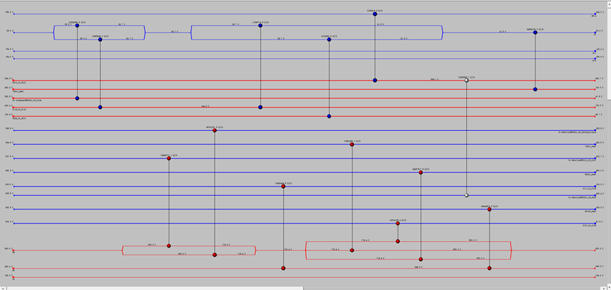
图24-4-5 step_2 调整路径后的换热网络
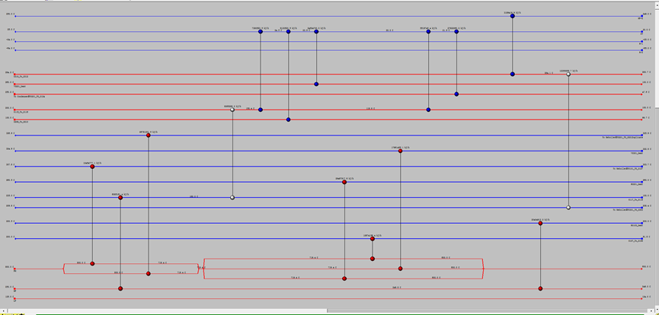
图4-4-6 step_3 删除远距离换热后的换热网络
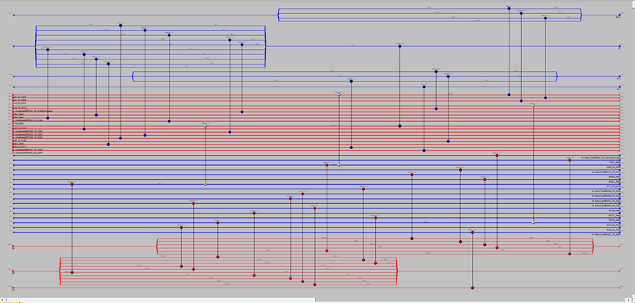
图24-4-7 优化后的换热网络
优化后的换热网络所需要的换热器数目为37台，包括3台热量回收利用换热器。

（2）热泵精馏技术
在无热泵技术的情况下，组合曲线如图4-4-9所示:
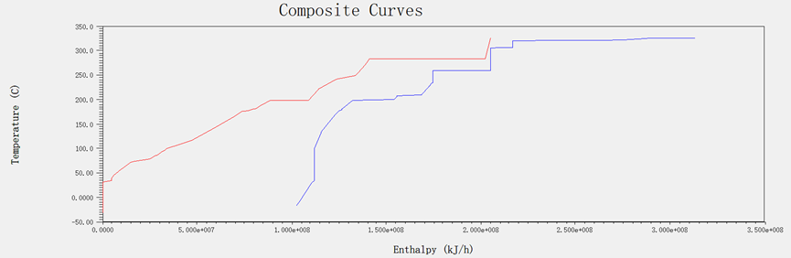
图24-4-9 组合曲线（不含热泵精馏）
热流体温焓曲线在270℃的平台区（T0302冷凝器）温位略低于冷流体温焓曲线在320℃的平台区（T0302再沸器），T0302塔顶和塔底温差较小，且存在较大的相变热，故考虑采用热泵精馏以达到较好的节能效果。由组合曲线可知热平台能量较大但温差较小不足以达到最小传热温差，使过程中可供回收的热量很少，如果通过改变物质的汽化温度，使两平台“错开”，从而回收更多的能量。结合以上两点，采用热泵技术的技术进行能量的回收利用。通过热泵技术，将功转化成热能，提高流股的温位，使原本不能换热的流股可以进行换热，从而减少公用工程的用量。这样，消耗少量电能（用以做功）便可以节省大量的冷量与热量，从而节能。将精馏塔T0302的冷凝器取消，直接引出塔顶气相，通过压缩机加压，使得塔顶气相的温度提高一个等级，作为热源至塔釜再沸器换热，放出热量冷凝，再经节流阀减压降温，分流后，一部分液体回流至塔内进行再次分离，一部分经循环冷却水降温后进入下一精馏塔，塔釜则在换热过程中已经达到再沸负荷的要求，其结构如图4-6所示：
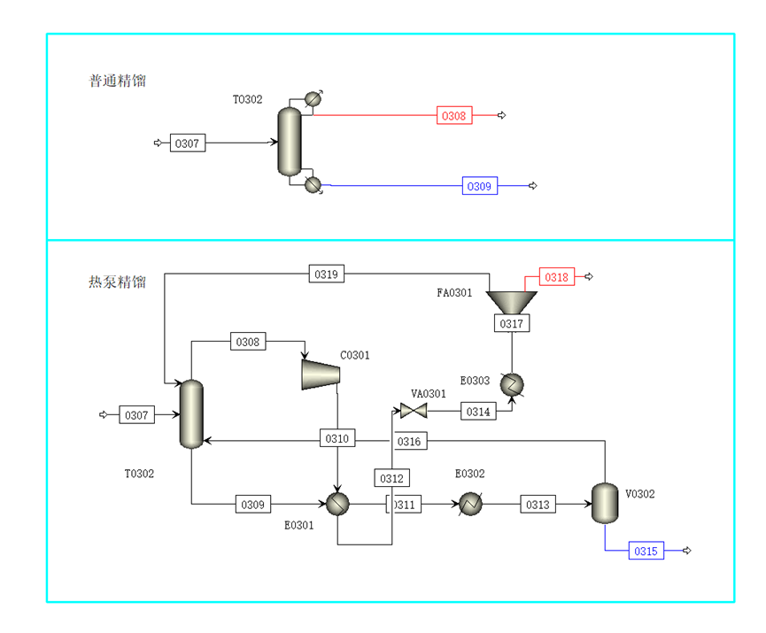
图24-4-10 热泵技术应用前后流程对比
表24-4-1 热泵技术应用前后能耗对比表
项目 | 普通精馏 | 热泵
热公用工程/kW | 19325.5 | 4989.42
冷公用工程/kW | 17021.1 | 4316.8
泵能耗/kW | 0 | 181.3 *2.56= 464.13
总能耗/kW | 36346.6 | 9770.35
节省能耗（kW） | 26576.25
从表4-4-1中可以看出，使用热泵精馏虽然将增加部分设备投资费用，但是同时也将大大节约能耗，综合考虑，使用热泵精馏技术可以使本流程更为经济节能。
表中数据表明，热泵技术相比于无热泵技术的T0302精制塔减少能耗26576.25kW，节省幅度达73.12%，可见利用热泵技术通过改变组合曲线的温位，改变组合曲线热平台，实现了更大程度的热回收，成功达到了节能的目的。
优化前后能耗对比见表4-4-2：
表24-4-2优化前后公用工程信息表
项目 |  | 原始工艺流股 | 改进工艺流股 | 换热网络优化
热公用工程/kW |  | 5.84E+04 | 4.40E+04 | 4.07E+04
冷公用工程/kW |  | 5.69E+04 | 4.38E+04 | 4.05E+04
合计/kW |  | 1.153E+05 | 8.78E+04 | 8.12E+04
能耗减少量/% | 热公用工程 | - | 24.66% | 30.31%
 | 冷公用工程 | - | 23.02% | 28.82%
 | 合计 | - | 23.85% | 29.58%

24.4.3 设备选用
管道：用热、用冷设备及其管道，全部采用新型保温材料设计施工；采用新材料、新技术，加强高温位及低温位设备的保温。
压缩机和泵：选用国内先进的设备，降低能耗。采用节电、节能的电器设备和技术，降低动力消耗，选用高效、低电耗的压缩机及机泵。
换热器：换热器采用高效、低压降换热器提高效率，减少能耗；在机泵的选用上选用高效机泵和高效节能电机，提高设备效率。

24.4.4 采暖通风节能
(1)厂房中采用地板采暖与带式辐射板采暖，可节能约10%，更为有利的是，低温水采暖可充分利用供热回水，低温工艺废水和天然热源以及热泵产生的热量。
(2)减少通风换气量:将工艺设备密闭加排风罩进行局部排风，既能使工艺设备产生的有害物质不会影响工人健康，也达到了一定的节能效果。采取空气再循环使用以及回收废热也可以大大减少能耗，生产车间应有回收排气中废热的措施，可以采用带废热回收设备的屋顶式送排风机组代替一般屋顶通风机。减少送排风量的另一种方式是在一些场合设置冷空气幕、空气幕装在孔洞的外面，用室外空气而不必加热。
(3)送风采用直接冷却简介冷却就地固定式和移动式喷雾加湿装置，系统旋转轴最佳的作用半径和最佳风速，选用高效通风机机规格化的管道附件，都能够降低通风系统的能耗。

24.4.5 其他节能措施
采用先进的自动控制系统，使得各系统在优化条件下操作，提高全厂的用能水平。
使用高活性催化剂在化工生产过程中，具有重要的作用，其不仅拥有减缓或加速工艺化学反应的特性，还能够降低温度压力以及单位产品的能量损耗，提高生产转换率。因此，催化剂的使用可以有效的减少化工工艺中副产物的产生，并能够更好的降低原材料的使用量以及生产中能源的损耗。
提高化工工艺生产的管理水平在化工工艺生产的过程中，提高化工工艺的整体管理水平，对降低能耗具有重要的作用。化工企业的能量损耗在很大的程度上是由环境因素、管理水平、社会经济体制以及技术水平等多方面的因素决定的。

24.5 节水

24.5.1 节水途径
(1)加强节水宣传力度，提高全员节水意识和水资源的忧患意识。
(2)制定切实可定的节水措施和管理制度。
(3)加大科技投入，推进技术进步，提高节水的科技水平。
(4)对现有设施进行节水改造，如扩大空冷、减少水冷、减少或杜绝一次型水冷直排的冷却方式，提高水的重复利用率。
(5)推广污水回用技术，实现污水资源化，降低新鲜水用量。

24.5.2 节水措施
（一）提高循环冷却水的浓缩倍数
循环水装置是化工生产重要的辅助装置，是水耗最高的一个环节，应加大节水的科技投入和技术进步， 提高节水的科技水平。通过改善生产设施的运行状况，改善循环冷却水的处理工艺来提高浓缩倍数，降低工业产品的单位耗水量。
采用部分补充水软化措施提高浓缩倍数。将通过离子交换树脂去除硬度的软化水，与新鲜水配比补入循环水系统，浓缩倍数提高，大大地降低了循环水补水量、排污量、药剂消耗量，提高了水的重复利用率。
（二）加快高效水稳剂的研制及应用
针对不同水质、不同工艺运行条件，采用耐高钙硬度、高碱度、高含盐量、 高有机物的水稳剂和高效杀菌剂，为降低循环冷却水的消耗 供了强有力的技术 支持。
（三）综合治理跑冒滴漏
在积极推广节水型器具的同时，采用先进探测技术定期对地下管道查漏，及时消除漏点。

第二十五章 行政管理设施及居住区
设计规范要求办公区布置在厂区的主要人流出入口、与居住区和城镇方便的地点，宜位于厂区全年最小频率风向的下风侧，并且环境洁净的地段；办公区是一个工厂整理面貌和企业形象的体现，在满足设计安全要求的前提下，应当更多的考虑建筑风格以及景观配伍的关系，力争达到既展现企业形象又实现人与自然和谐统一的良好效果；应设置相应的绿化、美化措施，处理好建筑、道路、绿地之间的相互统一协调关系。

25.1 设计依据
《办公建筑设计规范》 JGJ 67-2006
《民用建筑设计通则》 GB 50352-2005

25.2 行政管理设施
本设计将其布置在厂区东北侧位置。其主要建筑包括行政办公楼、倒班休息室、停车场等。行政区的四周有花卉、草坪，为工人提供良好的工作环境。生活办公区远离生产区，保证环境清洁噪声污染小，营造绿色清新舒适的生活办公环境， 同时有效地提高了土地利用率。
表25-1 行政设施面积分布
序号 | 项目名称 | 占地面积（m²）
1 | 行政办公楼 | 1500
2 | 停车场 | 800
3 | 休息区 | 800

第二十六章 概算

26.1 编制依据
《化工建设设计概算编制方法》（2007版）
《化工技术经济学》（2007版）
《化工建设建筑概算定额》中石化协办发（2003）10号
《化工工艺设计手册》（第四版）
《2022年“天正设计杯”第十六届全国大学生化工设计竞赛设计任务书》

26.2 工程概况
本项目是重庆华峰化工有限公司7.5万吨/年ADN生产项目。本装置是扩建项目，依据相关标准进行估算。估算内容包括己二腈合成工段、氨回收工段、己二腈精制工段主要生产装置以及辅助生产设施、公用工程和有关的生产管理等措施。本项目估算还包括了无形资产、递延资产、基本预备费等间接费用。

26.3 资金来源及投资方式
化工项目的资金来源主要有权益资本、债务资金、准股本资金和融资租赁。本项目的资金来源为权益资本和债务资金，总投资金额为17435.57万元。根据《国务院关于调整固定资产投资项目资本金比例的通知》（国发[2009]27号）规定，化工项目的最低资本金比例为20%。贷款7900万元，贷款利率为4.75%，其余资金由自有资金注入。其中，贷款部分通过抵押本厂部分的固定资产，获得贷款；其余部分由股东大会筹集或总厂划拨筹集，10个月内资金全部到位。
表26-1 项目总投资汇总表
序号 | 项目 | 价格（万元）
1 | 建设投资 | 35738.44995
1.1 | 固定资产 | 24686.15981
1.2 | 无形资产 | 5911.46875
1.3 | 递延资产 | 1311.701753
1.4 | 预备费用 | 3829.119638
2 | 建设期利息 | 1798.046488
3 | 流动资金 | 5360.767493
合计 |  | 42897.26393

26.5 财务资金指标
详细说明可参见可行性报告第八、九两章。

26.5.1 静态指标
（1）静态投资回收期
项目投资现金流量表中累计净现金流量由负值变为零的时点，即为项目的静态投资回收期。应按下式计算：
式中：T——各年累计净现金流量首次为正值或零的年数。
故静态投资回收期（所得税后）==3-1+10706.887/28940.4 =2.37年。
（2）投资利润率
指项目达到设计生产能力后的一个正常的生产年份的年利润总额与项目总投资的比率，它是考虑项目单位投资盈利能力的静态指标，即：
投资利润率=年利润总额/总投资额×100%=133.01%
根据国营工业企业投资利润率中相关指标，化工与石油化工行业基准投资利润率分别为11%和26%，本项目为石油化工行业，投资利润率133.01%，大于26%，项目可取。
（3）投资利税率
指项目达到设计生产能力后的一个正常生产年份的利税总额或生产期年平均利税总额与项目总投资的比率，即：
投资利税率=年利税总额/总投资额×100%=155.61%
按照化工行业标准投资利税率，可行项目的投资利税率应大于38%，故判断项目可行。
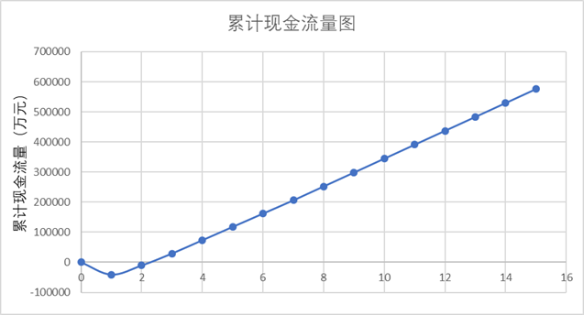
图26-1 累计现金流量图

26.5.2 动态指标
（1）财务净现值（FNPV）
系指按规定的折现率计算的项目计算期内净现金流量的现值之和，可按下式计算：
式中：
基准折现率，根据国家发改委和建设部2006年发文，我国精细化工建设项目全部投资税前财务基准收益率为13%；
年份；
项目方案寿命周期；
第年的净现金流量
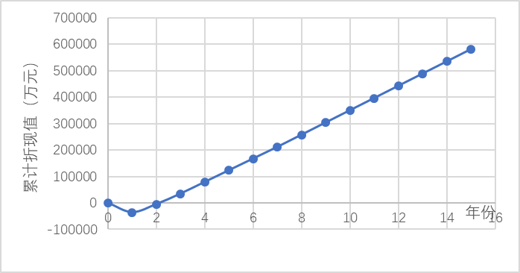
图26-2 累计折现流量图
本项目FNPV=196029.36万元＞0，故该项目方案可行。
（2）动态投资回收期
考虑到折现率之后的投资回收期，计算方式同静态投资回收期，故本项目的动态投资回收期为2.19年。
（3）财务内部收益率（FIRR）
系指能使项目计算期内净现金流量现值累计等于零时的折现率，即FIRR作为折现率使下式成立：
其中，FIRR：权益投资内部收益率；(CI-CO)_{t}：净现金流量；n：项目方案的寿命期。利用EXCEL财务公式计算得，项目财务内部收益率FIRR=89.1%。

26.6 清偿能力分析
本项目固定资产投资贷款为10000万元，在生产期内用项目的未分配利润、折旧费及摊销费以最大能力偿还。从借款还本付息表可知，该项目建设投资借款偿还期为6年（不包括建设期）。项目流动资金借款于项目终止年份回收偿还。该项目具有较好的贷款偿还能力。

26.7 不确定性分析
详情见可行性研究报告第九章。

26.8 财务评价结论
本项目总投资为42897.26万元，其中：建设投资35738.44万元，建设期利息1798.04万元，流动资金5360.77万元。
本项目财务内部收益率为89.1%，投资利润率133.01%，投资利税率155.61%，静态投资回收期2.37年（税后）。
从以上分析结果可以看到，本项目的盈利能力良好，在经济上具有很大的可行性，且项目应对市场供求变化的能力强，生存能力强。

